Հավելված

Հայաստանի Հանրապետության քաղաքաշինության

կոմիտեի նախագահի

2024 թվականի հոկտեմբերի 15-ի N 18-Ն հրամանի

ՀՀԿՀ 31-101-2024 «ՏԱՆԻՔՆԵՐ ԵՎ ՏԱՆԻՔԱԾԱԾԿԵՐ» ԿԱՆՈՆՆԵՐԻ ՀԱՎԱՔԱԾՈՒ
__________________________________________________________________________________

1. ԿԻՐԱՌՈՒԹՅԱՆ ՈԼՈՐՏԸ
1. Սույն կանոնների հավաքածուն (այսուհետ՝ Հավաքածու) տարածվում է շենքերի և շինությունների տարբեր տեսակի տանիքների և տանիքածածկերի նախագծման, կառուցման, վերակառուցման և վերանորոգման վրա և սահմանում է դրանց վերաբերյալ տեխնիկական պահանջներ:
2. Հավաքածուն ներառում է տանիքների և տանիքածածկերի տեսակի և օգտագործվող նյութերի ընտրության, տանիքների և տանիքածածկերի հանգույցների և մանրամասների կոնստրուկտիվ լուծումների, աշխատանքների կատարման տեխնոլոգիաների, անվտանգության տեխնիկայի և շրջակա միջավայրի պաշտպանության վերաբերյալ ցուցումներ:
3. Հավաքածուն չի տարածվում բիտումապոլիմերային մածիկներիվ, պոլիվինիլքլորիդե թաղանթներից (մեմբրաններից), առանց ամրանավորված շերտի սինթետիկ լաքաներկային ծածկույթներից տանիքների և տանիքածածկերի ջրամեկուսիչ գորգի տեղադրման և վերանորոգման վրա:
4. Հավաքածուն չի տարածվում բուսական նյութերից (ծղոտից, եղեգնից), ինչպես նաև փայտե տարրերից տանիքների և տանիքածածկերի տեղադրման և վերանորոգման, ստորգետնյա շինությունների ջրամեկուսացման վրա:
5. Հավաքածուն չի սահմանափակում նոր տեսակի տանիքների և տանիքածածկերի ու նյութերի, տանիքների և տանիքածածկերի հանգույցների և մանրամասների կոնստրուկտիվ լուծումների, աշխատանքների կատարման տեխնոլոգիաների մշակումն ու օգտագործումը, անվտանգության տեխնիկայի և շրջակա միջավարրի պաշտպանության նոր մեթոդների օգտագործումը:

2. ՆՈՐՄԱՏԻՎ ՎԿԱՅԱԿՈՉՈՒՄՆԵՐ

6. Հավաքածույում վկայակոչված են հետևյալ օրենսդրական, ենթաօրենսդրական ակտերը և նորմատիվատեխնիկական փաստաթղթերը․

1) Հայաստանի Հանրապետության օրենք | «Հրդեհային անվտանգության մասին»
2) «Բնակավայրերում մթնոլորտային օդն աղտոտող նյութերի սահմանային թույլատրելի խտությունների (Կոնցենտրացիաների-ՍԹԿ) նորմատիվները հաստատելու մասին» | Հայաստանի Հանրապետության  կառավարության 2006 թվականի փետրվարի 2-ի N 160-Ն որոշում
3) «Էլեկտրատեղակայանքների սարքվածքի կանոնները հաստատելու մասին» | Հայաստանի Հանրապետության  կառավարության 2023 թվականի ապրիլի 21-ի N 592-Ն որոշում
4) «Կազմակերպությունների աշխատատեղերում աշխատանքային գոտու օդում քիմիական նյութերի սահմանային թույլատրելի կոնցենտրացիաները» N 2.2.5-004-10 սանիտարական կանոնները և նորմերը հաստատելու մասին» | Հայաստանի Հանրապետության  առողջապահության նախարարի 2010 թվականի դեկտեմբերի 6-ի թիվ 27-Ն հրաման
5) ՀՀՇՆ 21-01-2014 «Շենքերի և շինությունների հրդեհային անվտանգություն» շինարարական նորմեր | Հայաստանի Հանրապետության  քաղաքաշինության նախարարի 2014 թվականի մարտի 17-ի N 78-Ն հրաման
6) «Հրդեհային անվտանգության կանոնները հաստատելու և Հայաստանի Հանրապետության արտակարգ իրավիճակների նախարարի 2012 թվականի հուլիսի 26-ի N 263-ն հրամանն ուժը կորցրած ճանաչելու մասին» | Հայաստանի Հանրապետության  տարածքային կառավարման և արտակարգ իրավիճակների նախարարի 2015 թվականի հունիսի 18-ի N 595-Ն հրաման
7) ՀՀՇՆ 24-01-2016 «Շենքերի ջերմային պաշտպանություն» շինարարական նորմեր | Հայաստանի Հանրապետության  քաղաքաշինության նախարարի 2016 թվականի հունիսի 16-ի N 120-Ն հրաման
8) ՀՀՇՆ 31-04-2022 «Տանիքներ և տանիքածածկեր» շինարարական նորմեր | Հայաստանի Հանրապետության  քաղաքաշինության կոմիտեի նախագահի 2022 թվականի հունիսի 22-ի N 13-Ն հրաման
9) ՀՀՇՆ 13-02-2022 «Անվտանգության տեխնիկա շինարարությունում» շինարարական նորմեր | Հայաստանի Հանրապետության  քաղաքաշինության կոմիտեի նախագահի 2022 թվականի օգոստոսի 26-ի N 21-Ն հրաման
10) ՀՀՇՆ 31-04.05-2024 «Հատակներ» շինարարական նորմեր | Հայաստանի Հանրապետության  քաղաքաշինության կոմիտեի նախագահի 2024 թվականի հունվարի 15-ի N 02-Ն հրաման
11) ՀՀՇՆ 20-02-2024 «Բեռնվածքներ և ազդեցություններ» շինարարական նորմեր | Հայաստանի Հանրապետության  քաղաքաշինության կոմիտեի նախագահի 2024 թվականի փետրվարի 9-ի N 07-Ն հրաման
12) ՀՀՇՆ 21-01.01-2024 «Շենքերի և շինությունների հակահրդեհային պաշտպանության համակարգեր. Ավտոմատ հրդեհաշիջման և հրդեհային ազդանշանման կայանքներ. Նախագծման նորմեր» շինարարական նորմեր | Հայաստանի Հանրապետության  քաղաքաշինության կոմիտեի նախագահի 2024 թվականի փետրվարի 22-ի N 10-Ն հրաման
13) ԳՕՍՏ 12.3.005-75 | «Աշխատանքի անվտանգության ստանդարտների համակարգ. Ներկման աշխատանքներ. Անվտանգության ընդհանուր պահանջներ» ստանդարտ
14) ԳՕՍՏ 8267-93 | «Խիճ և կոպիճ խիտ ապարներից շինարարական աշխատանքների համար. Տեխնիկական պայմաններ» ստանդարտ
15) ԳՕՍՏ 30219 -95 | «Հրապաշտպանված փայտանյութ. Ընդհանուր տեխնիկական պահանջներ. Փորձարկման մեթոդներ. Փոխադրում և պահում» ստանդարտ
16) ԳՕՍՏ 12.1.044-2018 | «Աշխատանքի անվտանգության ստանդարտների համակարգ. Նյութերի և տարրերի հրդեհապայթանվտանգություն. Ցուցանիշների անվանացանկը և դրանց որոշման մեթոդները» ստանդարտ

- ՍԱՀՄԱՆՈՒՄՆԵՐ

7. Հավաքածույում օգտագործված հասկացությունները՝ դրանց համապատասխան սահմանումներով, տրված են Հայաստանի Հանրապետության քաղաքաշինության կոմիտեի նախագահի 2022 թվականի հունիսի 22-ի N 13-Ն հրամանով հաստատված ՀՀՇՆ 31-04-2022 շինարարական նորմերում:

4. ԸՆԴՀԱՆՈՒՐ ԴՐՈՒՅԹՆԵՐ

8. Հավաքածուն մշակվել է որպես Հայաստանի Հանրապետության քաղաքաշինության կոմիտեի նախագահի 2022 թվականի հունիսի 22-ի N 13-Ն հրամանով հաստատված ՀՀՇՆ 31-04-2022 շինարարական նորմերի զարգացում, դրանք ընդլայնելու և մանրամասնելու, տեխնիկապես հիմնավորված կոնստրուկտիվ լուծումներով և աշխատանքի արտադրությանը ներկայացվող պահանջներով լրացնելու համար:

9. Հավաքածուն սահմանում է փաթթոցային բիտումային և բիտումապոլիմերային նյութերից, ցեմենտաթելքային ալիքավոր ու հարթ թիթեղներից, կղմինդրից, տանիքածածկային բիտումային և բիտումապոլիմերային սալիկներից, թիթեղյա պողպատից, պղինձից, ալիքավոր և տրամատավորված մետաղե թիթեղներից, մետաղակղմինդրից տանիքածածկերի տեղադրման եղանակների և կոնստրուկտիվ լուծումների վերաբերյալ պահանջներ:

10. Հավաքածուն սահմանում է հետևյալ նշանակության տանիքների շերտերի նյութերի ընտրության համար պահանջներ և առաջարկություններ.

1) փաթթոցային և մածիկային նյութերից ջրամեկուսիչ գորգով սահմանափակ անցուդարձով տանիքածածկերի (չշահագործվող տանիքներ) նախագծման և շինարարության ժամանակ,

2) հետիոտն բեռնվածքների տակ շահագործվող,

3) ավտոմոբիլային բեռնվածքների տակ շահագործվող,

4) կանաչապատմամբ (կանաչ սիզամարգեր և այգիներ),

5) շերտերի հակադարձ դասավորությամբ,

6) ծածկի կոնստրուկցիաների երկթաղանթային լուծման դեպքում:

11. Հավաքածուն սահմանում է փաթթոցային նյութերից ջրամեկուսիչ գորգը տանիքածածկի (կրող կոնստրուկցիայի) տակ հիմնատակին ամրացման պահանջները և աշխատանքների կատարման տեխնոլոգիայի հիմնական դրույթները: Տրված են առաջարկություններ մեխանիկական ամրակցման դեպքում՝ ամրակապման տարրերի ընտրության և հաշվարկման համար (որմնակապերի, խցաբութակների, ինքնապարուրակող պտուտակների)։

12. Հավաքածուն սահմանում է նյութերի որակի մուտքային հսկողություն իրականացման, առանձին տարրերի և ամբողջությամբ տանիքածածկի ընդունման աշխատանքների կատարման ընթացքում գործառնական հսկողության, վերահսկվող պարամետրերի և թույլտվածքների մեծությունների վերաբերյալ պահանջներ:

13. Հավաքածուն սահմանում է տանիքների և տանիքածածկերի կառուցման, այրվող և վտանգավոր նյութեր պարունակող նյութերի հետ աշխատանքի ժամանակ անվտանգության տեխնիկայի, շրջակա միջավարրի պաշտպանության վերաբերյալ պահանջներ:
- ՏԱՆԻՔԱԾԱԾԿԻ ՀԱՄԱՐ ՕԳՏԱԳՈՐԾՎՈՂ ՆՅՈՒԹԵՐ ԵՎ ՇԻՆՎԱԾՔՆԵՐ

14. Տանիքածածկի և դրա տարրերի կառուցման համար օգտագործվող տեղական արտադրության նյութերը պետք է համապատասխանեն գործող նորմատիվատեխնիկական փաստաթղթերի պահանջներին, իսկ օտարերկրյա արտադրության նյութերը և շինվածքները պետք է ունենան համապատասխանության սերտիֆիկատ կամ տեխնիկական վկայական՝ հրդեհային վտանգավորության ցուցանիշների նշումով, Հայաստանի Հանրապետության քաղաքաշինության նախարարի 2014 թվականի մարտի 17-ի N78-Ն հրամանով հաստատված ՀՀՇՆ 21-01-2014 շինարարական նորմերի համաձայն: Սերտիֆիկատին կամ տեխնիկական վկայականին պետք է կցվեն տանիքների հիմնական կոնստրուկտիվ լուծումները՝ հավաստագրված նյութերի օգտագործմամբ, ինչպես նաև աշխատանքի կատարման տեխնոլոգիայի հիմնական պահանջները:

15. Մետաղներից և պլաստմասայից պատրաստված կոնստրուկտիվ շինվածքները, որոնք օգտագործվում են.

1) ներքին և արտաքին ջրահեռացման համակարգի կառուցման համար,

2) տանիքածածկի հարման տեղերի ամրացման և պաշտպանության համար,

3) ջերմաստիճանադեֆորմացիոն կարանների տեղադրման համար,

4) գոլորշու հեռացման և միկրոօդափոխության կազմակերպման «շնչող» տանիք (օդավորիչներ) կառուցելիս,

5) օդային շերտերի օդափոխության՝ «տաք» բազմաշերտ տանիքածածկեր տեղադրելիս, ներառյալ երկթաղանթայինները, պետք է համապատասխանեն այդ շինվածքների համար գործող նորմատիվատեխնիկական փաստաթղթերի պահանջներին: Անհրաժեշտ կոնստրուկտիվ տարրերի և շինվածքների համար նորմատիվային փաստաթղթերի բացակայության դեպքում անհրաժեշտ է նախագծային աշխատանքներ կատարելիս մշակել դրանց կոնստրուկցիան և օգտագործման տեխնոլոգիան՝ Հայաստանի Հանրապետության քաղաքաշինության կոմիտեի նախագահի 2022 թվականի հունիսի 22-ի N 13-Ն հրամանով հաստատված ՀՀՇՆ 31-04-2022 շինարարական նորմերի և Հավաքածուի պահանջներին համապատասխան:

16. Փաթթոցային նյութերի, ալիքավոր ու հարթ ոչ ասբեստային թիթեղների, կղմինդրի, բիտումային և բիտումապոլիմերային սալիկների, թիթեղյա պողպատե, պղնձե, տրամատավորված մետաղե երեսարկի, ալիքավոր ու տրամատավորված մետաղե թիթեղների, մետաղակղմինդրի մեխանիկական ամրակման համար օգտագործվող տարրերը պետք է ներառված լինեն տանիքածածի կոնկրետ տեսակի համար արտադրանքի անվանացուցակում և համապատասխանի այդ շինվածքների գործող նորմատիվատեխնիկական փաստաթղթերի պահանջներին: Այլ տեսակի ամրակման տարրերը թույլատրվում է օգտագործել դրանց ամրության և ձևափոխելիության նույնականության դեպքում, հերմետիկացնող և խտացնող միջադիրների, հակակորոզիոն ծածկույթների առկայության դեպքում: Այդ տեսակի ամրակման տարրերի օգտագործումը չպետք է բերի տանիքածածկի որակի և երկարակեցության նվազեցման: Յուրաքանչյուր ամրակման տարրերի նորմավորված շահագորշման ժամկետը՝ դրանցով որակի նորմատիվ ցուցանիշների պահպանման դեպքում, պետք է լինի տանիքածածկի նորմավորված շահագործման ժամկետից ոչ պակաս, բայց ոչ պակաս 25 տարուց:

17. Նախաներկումների, մածիկների, սոսինձների, ծեփվածքների, պաշտպանիչ ներկային ծածկույթների և պաշտպանիչ շերտերի նյութերը պետք է համատեղելի լինեն տանիքածածկի հիմնական նյութերի հետ և չհանգեցնեն հրդեհային վտանգավորության ցուցանիշների, տանիքածածկի որակի և երկարակեցության նվազեցմանը: Փաթթոցային և մածիկային տանիքածածկի պաշտպանիչ ծածկույթները պետք է կատարվեն չայրվող նյութերից և չպետք է հանգեցնեն ջրամեկուսիչ գորգի մեխանիկական վնասվածքների, չնվազեցնեն տանիքածածկի որակը և շահագործման բնութագրերը:

- ՓԱԹԹՈՑԱՅԻՆ ԵՎ ՄԱԾԻԿԱՅԻՆ ՏԱՆԻՔԱԾԱԾԿԵՐ

6.1. ԸՆԴՀԱՆՈՒՐ ԴՐՈՒՅԹՆԵՐ

18. Փաթթոցային տանիքածածկերը պետք է իրականացվեն բիտումային և բիտումապոլիմերային նյութերից՝ ամրանավորված սինթետիկ, ապակե կամ ստվարաթղթե հիմքով, ինչպես նաև էլաստոմեր, վուլկանացված և թաղանթային նյութերից: Ընդորում ստվարաթղթե հիմքով և բիտումային կապակցանյութով նյութերը թույլատրվում է օգտագործել միայն ժամանակավոր շենքերի և շինությունների համար (մինչև 5 տարի ծառայության ժամկետով):

19. Մածիկային տանիքածածկերը պետք է իրականացվեն տաք կամ սառը բիտումապոլիմերային կամ պոլիմերային մածիկներից՝ սինտետիկ փաթթոցային նյութերից, ապակեգործվածքից, ապակեցանցից, ապակեկտավից ամրանավորող միջադիրներով: Մածիկային տանիքածածկերը բիտումապոլիմերային կամ պոլիմերային մածիկներից, սինթետիկ լաքաներկային ծածկույթներից՝ առանց ամրանավորող շերտերի, թույլատրվում է օգտագործել տվյալ տեսակի տանիքածածկերի համար նորմատիվ փաստաթղթերի առկայության դեպքում, ներառյալ աշխատանքների կատարման տեխնոլոգիան: Մածիկային տանիքածածկերը պետք է իրականացնել նախագծային փաստաթղթերին համապատասխան:

20. Փաթթոցային և մածիկային նյութերից, պոլիվինիլքլորիդե թաղանթներից (մեմբրաններից), առանց ամրանավորված շերտի սինթետիկ լաքաներկային ծածկույթներից ջրամեկուսիչ գորգով տանիքածածկերի կազմի մեջ են մտնում բոլոր շերտերը հերթականությամբ տեղադրվող ծածկի կրող կոնստրուկցիաների վրա, այդ թվում.

1) ագլոպորիտաբետոնից, կերամզիտաբետոնից, B 2.5 դասից ոչ պակաս սեղմման ամրությունով թեթև բետոնների այլ տեսակներից ջերմապահպանիչ շերտերը, երկաթբետոնե ծածկի սալիկների վրա դրանց միաձույլ տեղադրման դեպքում` տանիքածածկի անհրաժեշտ թեքության ստեղծման համար,

2) ծածկի կրող կոնստրուկցիաների կամ ջերմապահպանիչի միաձույլ շերտերի մակերևույթի վրա Մ100 մարկայի ցեմենտային շաղախից հարթեցնող երեսասվաղը՝ տեղադրված տանիքածածկի անհրաժեշտ թեքության ստեղծման համար,

3) գոլորշամեկուսացումը՝ Հայաստանի Հանրապետության քաղաքաշինության նախարարի 2016 թվականի հունիսի 16-ի N 120-Ն հրամանով հաստատված ՀՀՇՆ 24-01-2016 շինարարական նորմերի պահանջներով նախատեսված դեպքերում,

4) ջերմապահպանիչ շերտերը՝ Հայաստանի Հանրապետության քաղաքաշինության նախարարի 2016 թվականի հունիսի 16-ի N 120-Ն հրամանով հաստատված ՀՀՇՆ 24-01-2016 և Հայաստանի Հանրապետության քաղաքաշինության կոմիտեի նախագահի 2022 թվականի հունիսի 22-ի N 13-Ն հրամանով հաստատված ՀՀՇՆ 31-04-2022 շինարարական նորմերի պահանջներին համապատասխան,

5) ջերմապահպանիչի վրայի երեսասվաղը՝ նախատեսված Հայաստանի Հանրապետության քաղաքաշինության կոմիտեի նախագահի 2022 թվականի հունիսի 22-ի N 13-Ն հրամանով հաստատված ՀՀՇՆ 31-04-2022 շինարարական նորմերի պահանջներով, Մ 100 մարկայի ցեմենտ-ավազային շաղախից կամ 0.8 ՄՊա-ից ոչ պակաս սեղմման ամրությամբ մանրահատիկ ասֆալտաբետոնից, բացառությամբ չայրվող նյութերից ջրապահպանիչի սալիկների մակերևույթի վրա ջրամեկուսիչ գորգի տեղադրման դեպքերում,

6) ջրամեկուսիչ գորգի հիմնատակի նախաներկումը տաք կամ սառը մածիկներով փաթթոցային նյութերի մակաեռակցման կամ սոսնձման դեպքում՝ մածիկային տանիքածածկերի կառուցման ժամանակ,

7) փաթթոցային և մածիկային նյութերից, պոլիվինիլքլորիդե թաղանթներից (մեմբրաններից), առանց ամրանավորված շերտի սինթետիկ լաքաներկային ծածկույթներից ջրամեկուսիչ գորգը,

8) պաշտպանիչ շերտ կամ ծանր պաշտպանիչ ծածկույթներ սահմանափակ անցուդարձով (չշահագործվող տանիքներ) տանիքածածկերի ջրամեկուսիչ գորգի մակերեսի վրա՝ Հայաստանի Հանրապետության քաղաքաշինության նախարարի 2016 թվականի հունիսի 16-ի N120-Ն հրամանով հաստատված ՀՀՇՆ 24-01-2016, Հայաստանի Հանրապետության քաղաքաշինության կոմիտեի նախագահի 2022 թվականի հունիսի 22-ի N 13-Ն հրամանով հաստատված ՀՀՇՆ 31-04-2022 և Հայաստանի Հանրապետության քաղաքաշինության կոմիտեի նախագահի 2024 թվականի փետրվարի 22-ի N 10-Ն հրամանով հաստատված ՀՀՇՆ 21-01.01-2024 շինարարական նորմերի պահանջներով նախատեսված դեպքերում,

9) չշահագործվող տանիքածածկերի բեռնող (պաշտպանիչ) շերտերը փաթթոցային նյութերից ջրամեկուսիչ գորգի վրա՝ ազատ տեղադրված առանց ամրակման հիմնատակին և ինվերսիոն տանիքածածկերի ջերմապահպանիչի վրա,

10) շահագործվող տանիքածածկերի բոլոր շերտերը նախագծային փաստաթղթերին, Հայաստանի Հանրապետության քաղաքաշինության կոմիտեի նախագահի 2022 թվականի հունիսի 22-ի N 13-Ն հրամանով հաստատված ՀՀՇՆ 31-04-2022 և Հայաստանի Հանրապետության քաղաքաշինության կոմիտեի նախագահի 2024 թվականի հունվարի 15-ի N 02-Ն հրամանով հաստատված ՀՀՇՆ 31-04.05-2024 շինարարական նորմերի պահանջներին համապատասխան:

21. Տանիքածածկի, բոլոր շերտերի նյութերի տեսակի ընտրությունը և դրանց տեղադրման հերթականությունը պետք է որոշել՝ ելնելով կրող կոնստրուկցիայի տեսակից, տանիքածածկի ձևից, դրա վրա գործող բեռնվածքներից, հակահրդեհային պաշտպանության պահանջներից, շրջակա միջավայրի վտանգավորության աստիճանից, մթնոլորտային տեղումներից և տանիքածածկի վրա տեխնոլոգիական արտանետումներից:

22. Սահմանափակ անցուդարձով (չշահագործվող տանիքներ) տանիքածածկերը համապատասխան ճարտարապետաշինարարական հիմնավորման դեպքում պետք է տեղադրել հրդեհային վտանգավորության յուրաքանչյուր դասի շենքերում և շինություններում: Այդ դեպքում ջրամեկուսիչ գորգի վերին շերտի համար պետք է ընդունել տանիքածածկի նյութեր՝ գործարանային արտադրության ցանով այրելիության Ա (Գ) խմբի և բոցի տարածման ԲՏ խմբի՝ Հայաստանի Հանրապետության քաղաքաշինության նախարարի 2014 թվականի մարտի 17-ի N78-Ն հրամանով հաստատված ՀՀՇՆ 21-01-2014 շինարարական նորմերի համապատասխան և իրականացնել ջրամեկուսիչ գորգի վրա պաշտպանիչ ցան:

23. Շահագործվող տանիքածածկերը և կատաչապատումով տանիքածածկերը պետք է տեղադրել համապատասխան ճարտարապետաշինարարական հիմնավորման դեպքում, ինչպես նաև այն դեպքերում, երբ չի թույլատրվում սահմանափակ անցուդարձով տանիքածածկերի տեղադրումը:

24. Փաթթոցային նյութերից և մածիկներից տանիքածածկերը հիմնական կոնստրուկտիվ լուծումներով բաժանվում են.

1) համակցված՝ շերտերի ուղիղ տեղադրմամբ,

2) օդափոխվող (երկթաղանթային),

3) ինվերսիոն շերտերի հակառակ դասավորությամբ:

25. Շերտերի ուղիղ տեղադրմամբ համակցված տանիքածածկերում վերին շերտ պետք է լինի ջրամեկուսիչ գորգը, ընդորում պաշտպանիչ շերտով կամ պաշտպանիչ ծածկույթով շահագործվող տանիքածածկերում և կատաչապատումով տանիքածածկերում՝ լրացուցիչ շերտով: Բոլոր շրտերը պետք է հերթականությամբ տեղադրվեն կրող կոնստրուկցիայի վրա:

26. Օդափոխվող (երկթաղանթային) տանիքածածկերում ջրամեկուսիչ գորգը պետք է տեղադրվի վերին կրող կոնստրուկցիայի վրա (ինչպես կանոն սալի վրա), իսկ ջերմամեկուսիչ և գոլորշամեկուսիչ շերտերը՝ ներքևի սալի վրա: Երկու կրող կոնստրուկցիայի միջև օդային, ինչպես կանոն օդափոխվող:

27. Շերտերի հակառակ դասավորությամբ ինվերսիոն տանիքածածկերում ջրամեկուսիչ գորգը պետք է տեղադրվի անմիջապես կրող կոնստրուկցիայի վրա՝ ջերմամեկուսիչ և պաշտպանիչ շետերի հետագա տեղադրմամբ դրա վրա, ինչպես նաև շահագործվող տանիքածածկերի և կատաչապատումով տանիքածածկերի կառուցման ժամանակ լրացուցիչ շերտերի տեղադրմամբ:

28. Փաթթոցային և մածիկային նյութերից տանիքածածկերի թեքությունները պետք է ընդունել Հայաստանի Հանրապետության քաղաքաշինության կոմիտեի նախագահի 2022 թվականի հունիսի 22-ի N 13-Ն հրամանով հաստատված ՀՀՇՆ 31-04-2022 շինարարական նորմերի պահանջներին համապատասխան: 25%-ը գերազանցող թեքությունների դեպքում (14°-85°-ի սահմաններում) փաթթոցային նյութերից տանիքածածկերի համար պետք է օգտագործվեն բիտումապոլիմերային նյութեր պոլիեթերային կտավից հիմքով՝ լրացուցիչ ամրանավորված ապակեգործվածքային ցանցով կամ կոմպլեքսային հիմքով պոլիեթերային կտավից և ապակեկտավից: Սա հնարավորություն է տալիս տանիքածածկի մեծ թեքությունների դեպքում նվազեցնել նյութի ձևափոխելիությունը, ավելացնել դրա ամրությունը և բացառել քանդումը ու ջրամեկուսիչ գորգի կախումը: Տանիքածածկի 25%-ը գերազանցող թեքությունների դեպքում ջրամեկուսիչ գորգը պետք է ամրացնել հիմնատակին մեխանիկական եղանակով:

29. Տրամատավորված մետաղե երեսարկներից կրող կոնստրուկցիաներով փաթթոցային և մածիկային նյութերից տանիքածածկերի թեքությունները պետք է ընդունել 3% ոչ պակաս:

30. Հետիոտն կամ ավտոմոբիլային բեռնվածքների դեպքում շահագործվող տանիքածածկերի (ջրամեկուսիչ գորգի), կանաչապատմամբ տանիքածածկերի թեքությունները պետք է ընդունել 1%-ից մինչև 5%: Կանաչապատմամբ տանիքածածկի հորիզոնական մակերևույթի ստեղծման անհրաժեշտության դեպքում հարթեցումը պետք է իրականացնել տանիքածածկի մակերևույթի վրա ցամաքուրդային և գրունտային շերտերի հաստության փոփոխության միջոցով:

31. Փաթթոցային նյութերից տանիքածածկերի նախագծման դեպքում պետք է ընդունել տանիքածածկի և (կամ) կրող կոնստրուկցիաների հիմնատակին ջրամեկուսիչ գորգի առաջին շերտի ամրացման հետևյալ եղանակները.

1) հոծ մակաեռակցում կամ սոսնձում տաք կամ սառը մածիկներով,

2) հոծ կամ մասնակի (շերտերով) սոսնձում ինքնասոսնձվող նյութերով եզրածածկվածքի շերտի լրիվ սոսնձումով,

3) հոծ կամ մասնակի (շերտերով կամ կետային) մակերևութի տաքացմամբ և եզրածածկվածքի լրիվ մակաեռակցմամբ մակահալվող նյութերի միացում,

4) մեխանիկական ամրակցում հիմնատակին կամ կրող կոնստրուկցիաներին (մեխերով, խցաբութակով, ինքնապարուրակող պտուտակով)՝ եզրածածկվածքի շերտի լրիվ սոսնձումով,

5) էլաստամեր նյութերի, միաշերտ պոլիվինիլքլորիդե թաղանթների (մեմբրանների) ազատ տեղադրում՝ պաշտպանիչ ներքնարկների (գեոտեքստիլի շերտի) վրա տեղադրված կլոր ճալաքարով, խճով բեռնված վերնալիրքային շերտով, տանիքածածկի մակերևույթի 1մ2 վրա 50կգ-ից ոչ ավել զանգվածով վերնալիրքային շերտի հաշվարկից կամ քսահարթումից հետո հարթ բետոնե բլոկների՝ տանիքածածկի մակերևույթի 1մ2 վրա 70կգ-ից ոչ ավել դրանց զանգվածի հաշվարկից,

6) ջրամեկուսիչ գորգի առաջին շերտի ազատ տեղադրում հիմնատակի վրա շահագործվող, կանաչապատմամբ և ինվերսիոն տանիքածածկերը կառուցելիս:

32. Ջրամեկուսիչ գորգի բոլոր մնացած շերտերը պետք է տեղադրել հոծ սոսնձմամբ (մակաեռակցումով)՝ անկախ առաջին շերտի հիմնատակին ամրակցման եղանակից:

33. Մակահալվող բիտումային և բիտումապոլիմերային նյութերի օգտագործման դեպքում դրանց ամրակցումը հիմնատակին և շերտերի միացումը բազմաշերտ ջրամեկուսիչ գորգում մակաեռակցումով նյութերի մակերևութի տաքացմամբ թույլատրվում է համաձայն նորմատիվատեխնիկական փաստաթղթերի պահանջների ամրանավորման նյութի երկու կողմից տեղադրված բիտումային (բիտումապոլիմերային) ծածկույթի զանգվածի դեպքում (առանց ցանի 3 մմ-ից ոչ պակաս նյութի հաստության պայմանով): Մի կողմից բիտումապոլիմերային ծածկույթով նյութերի օգտագործման դեպքում դրանց վրա հաջորդ շերտերի մակաեռակցումը թույլատրվում է միակողմանի ծածկույթի 1մ2 վրա 2000 գ-ից ոչ պակաս զանգվածր դեպքում: Բիտումային (բիտումապոլիմերային) շերտերի ավելի փոքր զանգվածների դեպքում նյութի ամրակցումը հիմնատակին պետք է իրականացնել սոսնձումով տաք կամ սառը մածիկներով նախաներկված մակերևույթի վրա, իսկ շերտերի ամրացումը իրար՝ սոսնձումով տաք կամ սառը մածիկներով, անկախ փաթթոցային տանիքածածկային նյութի որոկի մասին փաստաթղթում գոյություն ունեցող «մակահալում» բառից:

34. Սահմանափակ անցուդարձով տանիքածածկերի (չշահագործվող տանիքներ) տանիքածածկային շերտերի կազմը և տեղադրումը տարբեր կոնստրուկտիվ լուծումների դեպքում բերված են Հավաքածուի 1–11-րդ նկարներում:

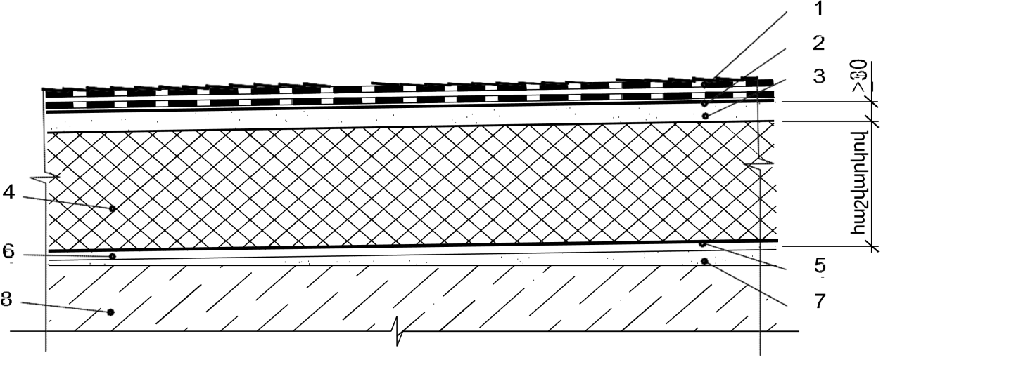

1- ջրամեկուսիչ գորգ, 2 - նախաներկվածք, 3 - երեսասվաղ, 4 - ջերմամեկուսիչ,

5 - գոլորշամեկուսիչ, 6 – հարթեցնող երեսասվաղ, 7 – թեթև բետոնից թեքվածք,

8 – կրող կոնստրուկցիա

Նկար 1. Չշահագործվող տանիքածածկ այրվող նյութերից ջերմապահպանիչով և ջրամեկուսիչ գորգի հոծ սոսնձմամբ (մակաեռակցմամբ)

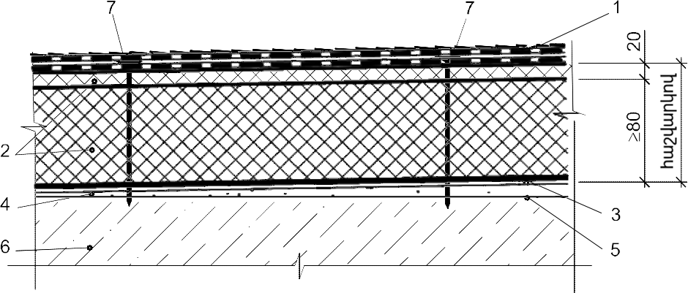
1- ջրամեկուսիչ գորգ, 2 – ջերմամեկուսացում կոշտ հանքնաբամբակե սալերից,

3 - գոլորշամեկուսիչ, 4 - հարթեցնող երեսասվաղ, 5 - թեթև բետոնից թեքվածք,

6 - կրող կոնստրուկցիա, 7 - խցաբութակներ ջրամեկուսիչ գորգի և ջերմապահպանիչ սալիկների ամրակցման համար

Նկար 2. Չշահագործվող տանիքածածկ չայրվող նյութերից ջերմապահպանիչով և կրող կոնստրուկցիային ջերմապահպանիչի և ջրամեկուսիչ գորգի առաջին շերտի մեխանիկական ամրակապմամբ

Տարբերակ 1 Տարբերակ 2
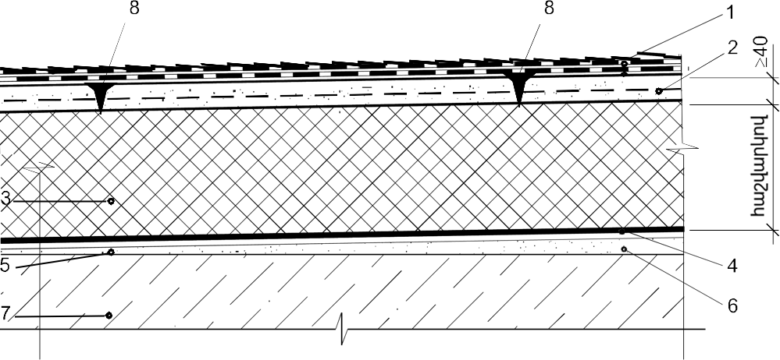
1 - ջրամեկուսիչ գորգ, 2 – ամրանավորված երեսասվաղ, 3 – ջերմամեկուսիչ,
4 - գոլորշամեկուսիչ, 5 - հարթեցնող երեսասվաղ, 6 - թեթև բետոնից թեքվածք,
7- կրող կոնստրուկցիա, 8- խցաբութակներ պլաստմասե կամ մետաղական միջուկով

Նկար 3. Չշահագործվող տանիքածածկ այրվող նյութերից ջերմապահպանիչով և ջրամեկուսիչ գորգի առաջին շերտի մեխանիկական ամրակապմամբ երեսասվաղին
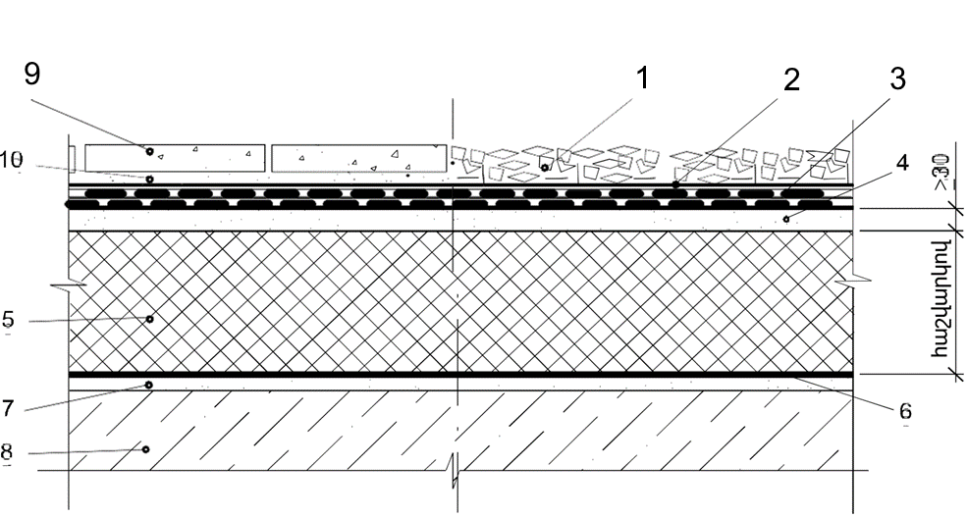

1- կլոր ճալաքարից (կոպիճից) ծանր պաշտպանիչ ծածկույթ, 2 – բաժանիչ շերտ գեոտեքստիլից, 3 - ջրամեկուսիչ գորգ, 4 - երեսասվաղ, 5 – ջերմամեկուսիչ,
6 - գոլորշամեկուսիչ, 7 - հարթեցնող երեսասվաղ, 8 – կրող կոնստրուկցիա,
9 - ծանր պաշտպանիչ ծածկ երկաթբետոնե (բետոնե) սալերից, 10 – թրթռամարիչ շերտ խոշորահատիկ ավազից

Նկար 4. Չշահագործվող տանիքածածկ ծանր ծածկույթով և ջրամեկուսիչ գորգի առաջին շերտի ազատ տեղադրմամբ

1 3
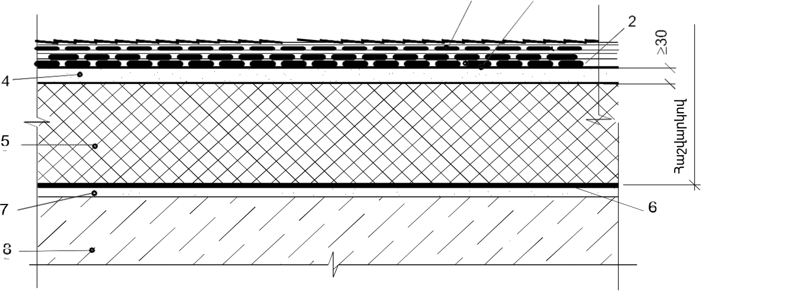
1 - ջրամեկուսիչ գորգ, 2 - սորացած նյութից ենթաշերտ, 3 – նախաներկվածք,
4 -երեսասվաղ, 5 – ջերմամեկուսիչ, 6 - գոլորշամեկուսիչ, 7 - հարթեցնող երեսասվաղ, 8 - կրող կոնստրուկցիա

Նկար 5. Չշահագործվող տանիքածածկ ջրամեկուսիչ գորգի առաջին շերտի կետային սոսնձմամբ (մակաեռակցմամբ) սորացած նյութից ենթաշերտի վրա
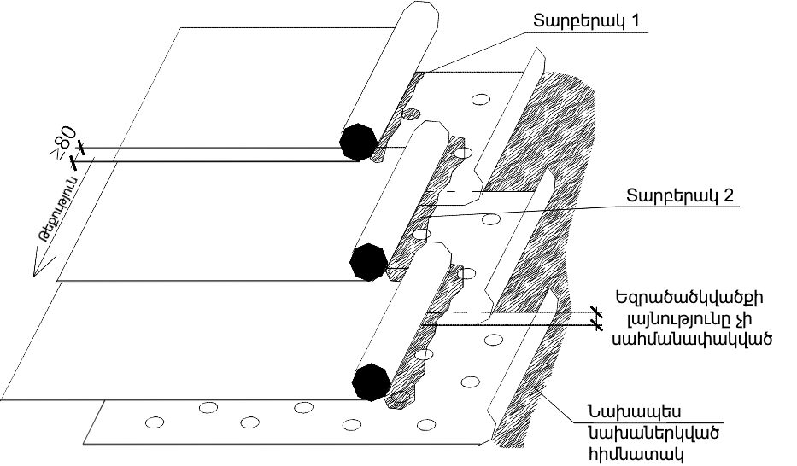

Նկար 6. Սորացած նյութից ենթաշերտի և ջրամեկուսիչ գորգի առաջին շերտի տեղադրման սխեմա

Տարբերակ 1 - Սորացած նյութից ջրամեկուսիչ շերտի մակաեռակցմամբ

Տարբերակ 2 - Սորացած նյութից ջրամեկուսիչ շերտի սոսնձմամբ տաք կամ սառը մածիկներով

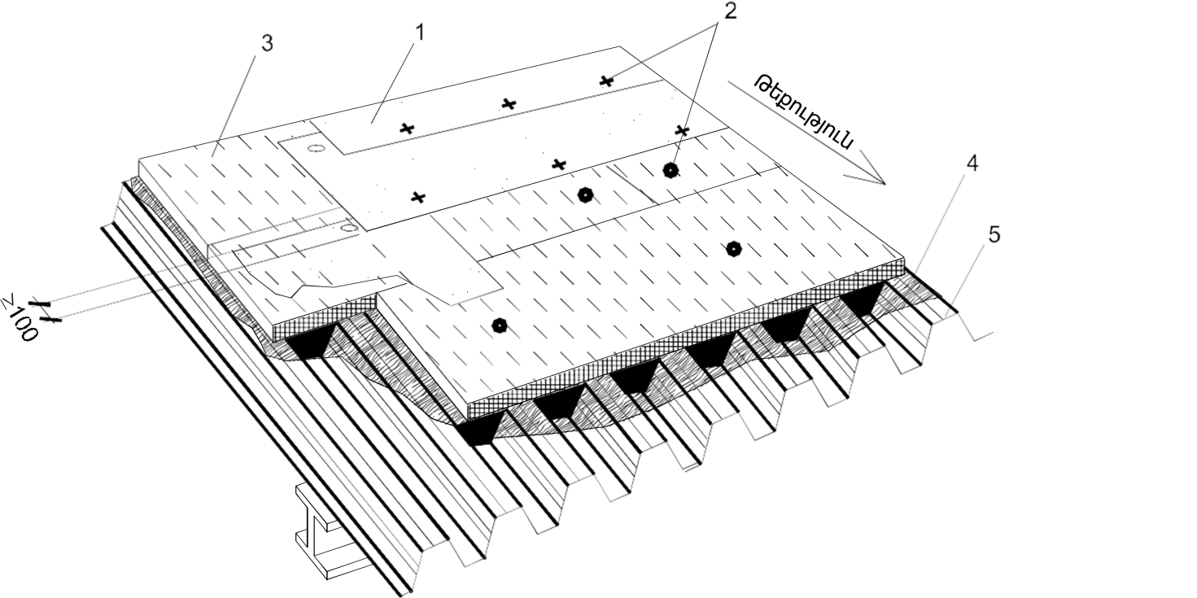

1 – միաշերտ ջրամեկուսիչ գորգ, 2 – ինքնապարուրակող պտուտակներ ջրամեկուսիչ գորգի և ջերմապահպանիչի պողպատե տրամատավորված երեսարկին ամրակցման համար, 3 - ջերմամեկուսացում կոշտ հանքնաբամբակե սալերով,
4 - գոլորշամեկուսիչ, 5 - պողպատե տրամատավորված երեսարկ

Նկար 7. Չշահագործվող տանիքածածկ պողպատե տրամատավորված երեսարկին մեխանիկական ամրակցմամբ միաշերտ ջրամեկուսիչ գորգով

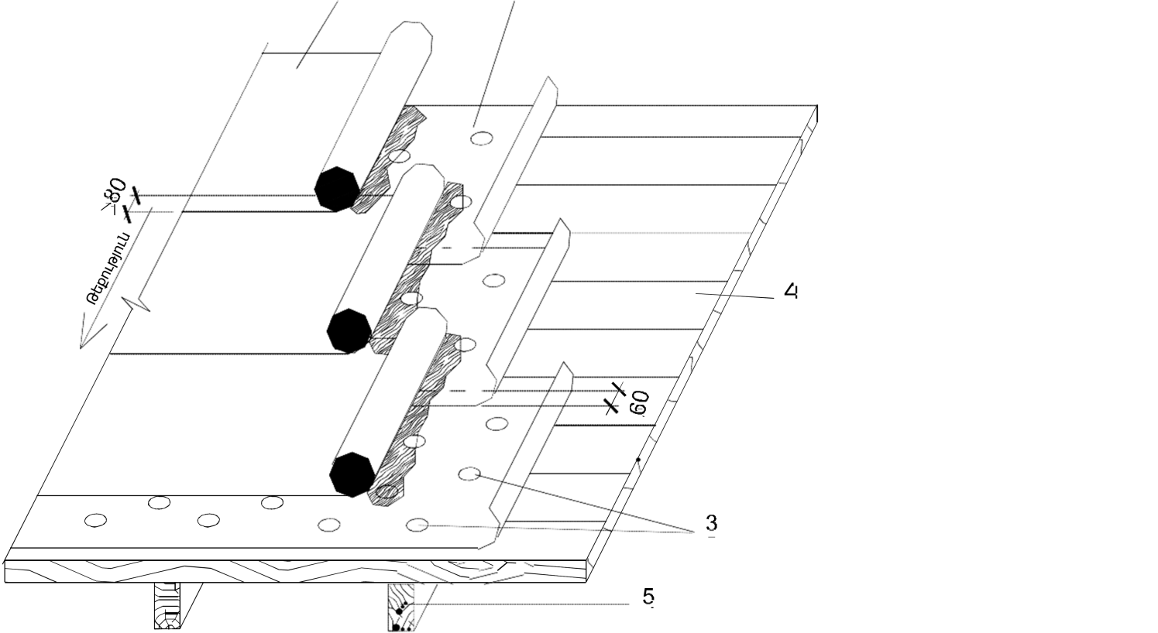

1 –ջրամեկուսիչ գորգի վերին շերտ, 2 – ենթաշերտ, 3 – ինքնապարուրակող պտուտակներ կլոր (ուղղանկյուն) սեղմումային թիթեղներով, 4 – տախտակյա երեսարկ, 5 –մարդակ

Նկար 8. Չշահագործվող սառը տանիքածածկ տախտակյա երեսարկի վրա մակաեռակցմամբ կամ սոսնձմամբ մածիկներով շերտերի միացմամբ և առաջին շերտի ամրակցմամբ երեսարկին պտուտակով (մեխերով) սեղմումային թիթեղներով
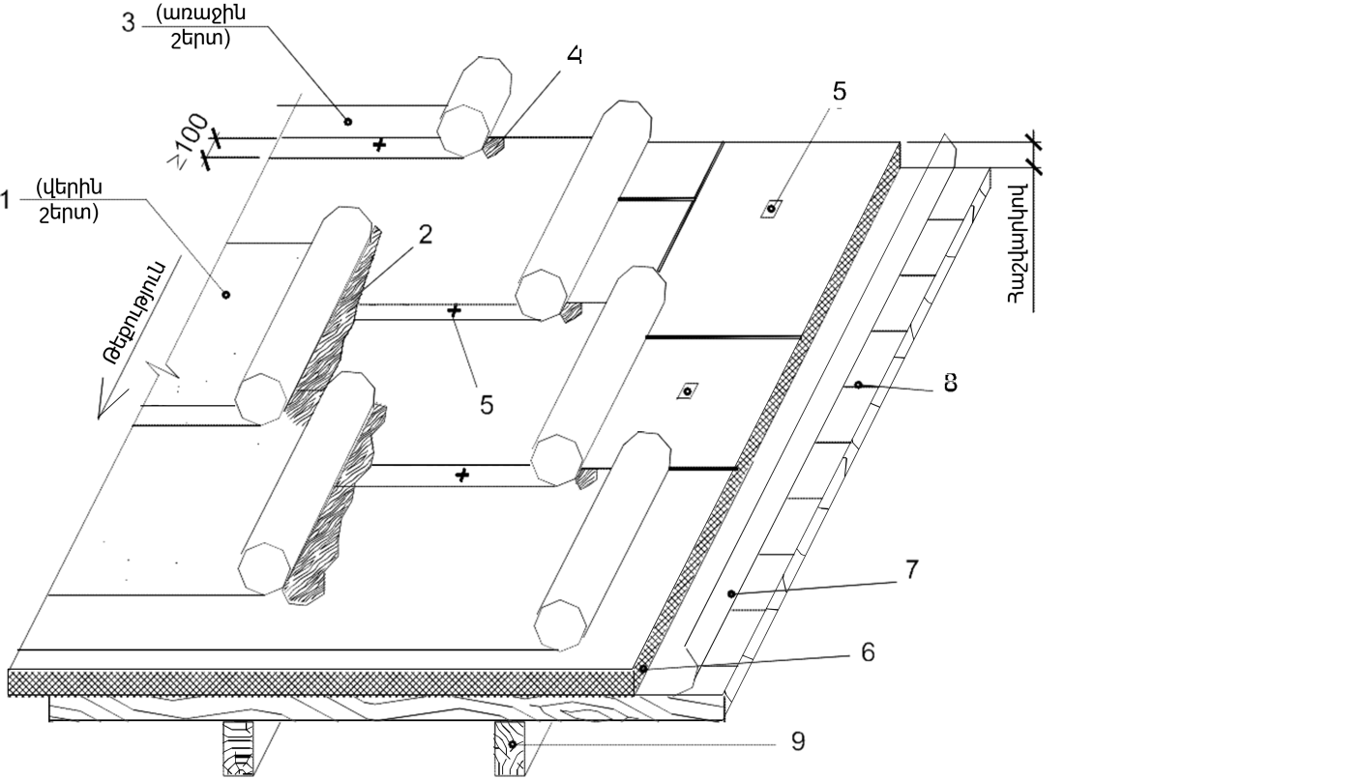

1 –ջրամեկուսիչ գորգի վերին շերտ, 2 – հոծ սոսնձում մածիկով կամ մակաեռակցում, 3 - ջրամեկուսիչ գորգի ստորին շերտ, 4 - եզրածածկվածքի հոծ սոսնձում կամ մակաեռակցում, 5 – ինքնապարուրակող պտուտակներ թիթեղներով,
6 - ջերմամեկուսացում կոշտ հանքնաբամբակե սալերով, 7 - գոլորշամեկուսիչ,
8– տախտակյա երեսարկ, 9 - մարդակ

Նկար 9. Չշահագործվող տանիքածածկ տախտակյա երեսարկի վրա ջերմամեկուսիչի և ջրամեկուսիչ գորգի առաջին շերտի մեխանիկական ամրակցմամբ կրող կոնստրուկցիային

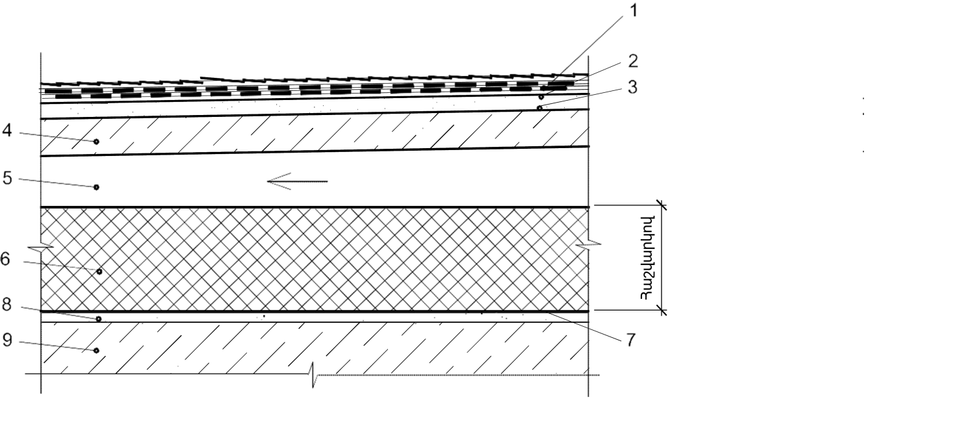

1 –ջրամեկուսիչ գորգ, 2 - նախաներկվածք, 3 - երեսասվաղ, 4 - վերին երկաթբետոնե սալ, 5 – օդային միջնաշերտ, 6 - ջերմամեկուսիչ, 7 - գոլորշամեկուսիչ, 8 – հարթեցնող երեսասվաղ, 9 – կրող կոնստրուկցիա

Նկար 10. Չշահագործվող օդափոխվող (երկթաղանթային) տանիքածածկ

Տարբերակ 1 Տարբերակ 2
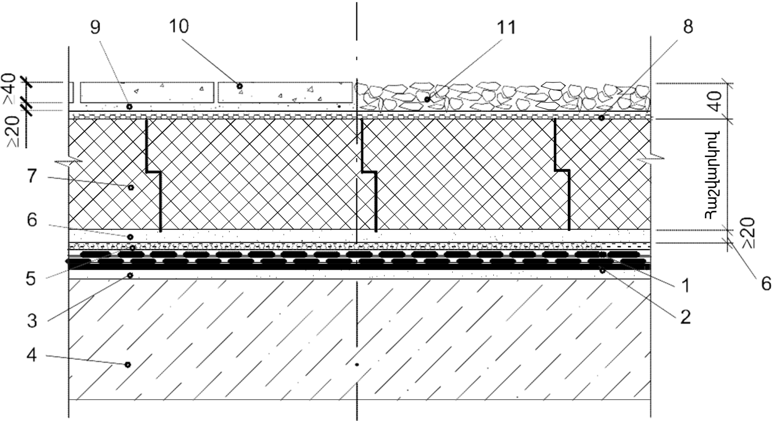

1 –ջրամեկուսիչ գորգ, 2 - նախաներկվածք, 3 - հարթեցնող երեսասվաղ, 4 - կրող կոնստրուկցիա, 5 – գեոտեքստիլ, 6 – խոշորահատիկ ավազի շերտ, 7 - ջերմամեկուսիչ, 8 - բաժանիչ շերտ գեոտեքստիլից, 9 – թրթռամարիչ շերտ ավազից, 10 - փոքրաչափ բետոնե (երկաթբետոնե) սալեր, 11 - կլոր փոշեզերծված բաց երանգների ճալաքար,

Նկար 11. Չշահագործվող ինվերսիոն արտամղված փրփրապոլիստիրոլից ջերմապահպանիչով տանիքածածկ

35. Սահմանափակ անցուդարձով տանիքածածկերը տետք է տեղադրվեն շենքերի և շինությունների կրող կոնստրուկցիաների վրա, այդ թվում.

1) ծածկի միաձույլ կամ հավաքովի երկաթբետոնե կոնստրուկցիաների վրա (Հավաքածուի 1-6-րդ նկարներ),

2) պողպատե տրամատավորված երեսարկի վրա (Հավաքածուի 7-րդ նկար),

3) փայտյա ծածկի կոնստրուկցիաների, հոծ տախտակյա երեսարկի, փայտետաշեղային (փայտեթելքային) սալերից երեսարկի կամ փայտյա տարրերից ծածկի պանելների վրա (Հավաքածուի 8-րդ և 9-րդ նկարներ),

4) մեծ զանգվածով քարե և ամրանաքարե կոնստրուկցիաներից ծածկի վրա:

36. Տանիքածածկի թեքության (թեքվածքի) ստեղծման համար (Հավաքածուի 1-3-րդ նկարներ) ծածկի երկաթբետոնե կամ քարե հարթ կոնստրուկցիաների դեպքում պետք է տեղադրել B2.5 ոչ պակաս սեղմման ամրության դասի միաձույլ թեթև բետոնի շերտ փոփոխվող հաստության թեքությունով:

37. Ծածկի երկաթբետոնե (քարե) կոնստրուկցիաների և միաձույլ թեթև բետոնի շերտի թեքվածքի մակերևույթը պետք է հարթեցնել քսահարթումով կամ Մ100 մարկայի ցեմենտային շաղախից երեսասվաղով (Հավաքածուի 1-5-րդ նկարներ):

38. Կերամզիտից, ագլոպիրիտից, ճարդված բնական նյութերից լցովի ջերմապահպանիչների օգտագործումը թեքվածքի ստեղծման համար թույլատրվում է ծածկի կրող երկաթբետոնե կամ քարե կոնստրուկցիաների վրա տանիքածածկի տեղադրման դեպքում: Այդ դեպքում տանիքածածկի թեքությունը պետք է ստեղծել ջեմամեկուսիչ շերտի ընդհանուր հաստության փոփոխությամբ ջերմատեխնիկական հաշվարկներին համապատասխան:

39. Պողպատե երեսարկից կրող կոնստրուկցիաներով կամ փայտյա կոնստրուկցիաներով տանիքածածկի թեքությունը պետք է ստեղծել ծածկի կոնստրուկտիվ լուծումով, իսկ անհրաժեշտ դեպքերում տանիքածածկի սահմանափակ տարածքում՝ չայրվող սալիկավոր ջերմապահպանիչների հաստությունը փոխել՝ օգտագործելով սեպաձև (հատույթով) սալեր:

40. Գոլորշամեկուսացումը պետք է իրականացնել 2016 թվականի հունիսի 16-ի Հայաստանի Հանրապետության քաղաքաշինության նախարարի N 120-Ն հրամանով հաստատված ՀՀՇՆ 24-01-2016 շինարարական նորմերի պահանջներին համապատասխան: Գոլորշամեկուսացման իրականացման համար պետք է օգտագործել.

1) բիտումապոլիմերային և բիտումային նյութեր՝ ամրանավորված ապակե- կամ սինթետիկ հիմքով, նյութերի հոծ, շերտավոր կամ կետային սոսնձմամբ (մակաեռակցմամբ) տաք կամ սառը մածիկով նախաներկված մակերևույթին երկայնական և լայնական եզրածածկվածքի 80մմ-ից ոչ պակաս լայնությամբ,

2) գոլորշամեկուսիչ սինթետիկ թաղանթներ 0.2մմ-ից ոչ պակաս հաստությամբ, այդ թվում ամրացված ապակե- կամ սինթետիկ գործված ցանցով վերևից կարերի սոսնձմամբ ինքնասոսնձվող սինտետիկ ժապավենով ազատ տեղադրմամբ, հիմնատակին մեխանիկական ամրակցմամբ կամ սոսնձմամբ՝ գոլորշամեկուսիչ նյութի տեսակին համապատասխանող սինտետիկ սոսնձով,

3) բիտումային, բիտումապոլիմերային, սինթետիկ մածիկներ, լաքաներկային նյութեր՝ պատրաստված գործարանային պայմաններում համապատասխան նորմատիվատեխնիկական փաստաթղթերով:

41. Արգելվում է փաթթոցային և մածիկային նյութերից տանիքածածկերի կառուցման ժամանակ գոլորշամեկուսացման համար փթող և ստվարաթղթե (թղթե) հիմքով բիտումային փաթթոցային նյութերի, ինչպես նաև գոլորշամեկուսուչ նյութերի որակական ցուցանիշներին համապատասխանության փորձարկումներ չանցած պոլիէթիլենային թաղանթի օգտագործումը:

42. Խորհուրդ է տրվում ջերմամեկուսացումով բոլոր տեսակի փաթթոցային և մածիկային տանիքածածկերի դեպքում իրականացնել գոլորշամեկուսացում:

43. Փաթթոցային բիտումային և բիտումապոլիմերային նյութերից գոլորշամեկուսացման իրականացման ժամանակ հիմնատակի մակերևույթը պետք է նախապես մշակվի գոլորշամեկուսիչ նյութի տեսակին համապատասխանող գործարանային արտադրության նախաներկումով: Նախաներկումների համար լուծիչները պետք է օգտագործվեն նորմատիվատեխնիկական փաստաթղթերին համապատասխան և կարող են խորհուրդ տրվեն՝ ուայթ-սպիրտ, բևեկնայուղ, քսիլոլ, սոլվենտ, բենզին: Արգելվում է «կանաչ յուղի»՝ շինարարությունում պատրաստված բիտումի լուծույթը սոլյարկայում, օգտագործումը նախաներկման համար:

44. Բետոնե մակերևույթների վրա նախաներկման դեպքում հավաքովի երկաթբետոնե կոնստրուկցիաների խոնավությունը պետք է լինի 4%-ից ոչ ավել, իսկ միաձույլ կոնստրուկցիաներինը՝ 5%-ից ոչ ավել:

45. Հիմնատակերի նախաներկումը պետք է իրականացնել.

1) փաթթոցային բիտումային և բիտումապոլիմերային նյութերից մածիկային և սոսնձվող գոլորշամեկուսացման իրականացման ժամանակ,

2) հոծ, շերտավոր և կետային սոսնձման տաք կամ սառը մածիկով կամ փաթթոցային նյութերից ջրամեկուսիչ գորգրի մակաեռակցման ժամանակ,

3) մածիկային տանիքածածկերի կառուցման ժամանակ:

46. Մ 100 մարկայի ցեմենտ-ավազային շաղախից 30 մմ-ից ոչ պակաս հաստությամբ ջերմապահպանիչի տաք նյութերից ջերմամեկուսիչի մակերևույթի վրայի երեսասվաղը պետք է իրականացնել հետևյալ դեպքերում.

1) 40 մմ-ից ոչ պակաս հաստությամբ՝ 150x150 մմ-ից ոչ ավել բջիջներով ø3 S500 ամրանային պողպատից ամրանային ցանցով ցանովի ջերմամեկուսացման վրա,

2) 40 մմ-ից ոչ պակաս հաստությամբ՝ 150x150 մմ-ից ոչ ավել բջիջներով ø3 S500 ամրանային պողպատից ամրանային ցանցով երեսասվաղին ջրամեկուսիչ գորգի առաջին շերտի մեխանիկական ամրակցման դեպքում,

3) չայրվող (ՉԱ) նյութերից ցեմենտային կապակցանյութով միաձույն տեղադրմամբ ջերմամեկուսիչ շերտերի մակերևույթի վրա 20 մմ-ից ոչ պակաս հաստությամբ հարթեցնող երեսասվաղի դեպքում,

4) բիտումային կապակցանյութով կամ այրվող (Ա1-Ա4) նյութերից միաձույն տեղադրմամբ ջերմամեկուսիչ շերտերի մակերևույթի վրա 30 մմ-ից ոչ պակաս հաստությամբ հարթեցնող երեսասվաղի դեպքում:

47. 25 մմ-ից ոչ պակաս հաստությամբ և 0.8 ՄՊա ոչ պակաս սեղմման ամրությամբ մանրահատիկ ասֆալտաբետոնից երեսասվաղը թույլատրվում է օգտագործել սառը ժամանակահատվածում չայրվող նյութերից միաձույլ և սալիկային ջերմապահպանիչների վրա: Չի թույլատրվում օգտագործել ասֆալտաբետոնից երեսասվաղը սեղմվող հանքաբամբակային և ցանովի նյութերի վրա, ինչպես նաև սառը մածիկներով փաթթոցային նյութերի սոսնձման ժամանակ:

48. Փաթթոցային և մածիկային տանիքածածկերի հիմնատակերը պետք է համապատասխանեն Հայաստանի Հանրապետության քաղաքաշինության կոմիտեի նախագահի 2022 թվականի հունիսի 22-ի N 13-Ն հրամանով հաստատված ՀՀՇՆ 31-04-2022 շինարարական նորմերի պահանջներին:

49. Սինթետիկ կամ ապակեհիմքային նյութերով ամրանավորմամբ բիտումային և բիտումապոլիմերային տանիքածածկերի ջրամեկուսիչ գորգի հիմնական և լրացուցիչ շերտերի քանակը պետք է ընդունել՝ ելնելով տանիքածածկի թեքությունից, ճկունության ցուցանիշից և նյութերի տեսակից Հայաստանի Հանրապետության քաղաքաշինության կոմիտեի նախագահի 2022 թվականի հունիսի 22-ի N13-Ն հրամանով հաստատված ՀՀՇՆ 31-04-2022 շինարարական նորմերի պահանջներին համապատասխան:

50. Փաթթոցային բիտումային և բիտումապոլիմերային նյութերից, 90°C-ից ցածր ջերմադիմացկունությամբ մածիկներից ջրամեկուսիչ գորգի տեղադրման ժամանակ տանիքածածկերի հարումների իրականացման ժամանակ պետք է օգտագործել 90°C-ից ոչ ցածր ջերմադիմացկունությամբ բիտումապոլիմերային նյութեր: Ջրամեկուսիչ գորգի վերին շերտի համար հարման տեղերում պետք է օգտագործել նյութեր գործարանային արտադրության ցանով կամ նրբաթիթեղային ծածկույթներ:

51. Փաթթոցային բիտումային և բիտումապոլիմերային նյութերից ջրամեկուսիչ գորգի սոսնձմամբ տեղադրման ժամանակ պետք է օգտագործել փաթթոցային նյութին համապատասխանող սառը և տաք մածիկներ: Արգելվում է շինարարությունում պատրաստված բիտումայի մածիկների օգտագործումը, ինչպես նաև փաթթոցային բիտումային նյութերի սոսնձումը շինարարությունում՝ տաքացած բիտումով:

52. Մածիկային տանիքածածկերի շերտերի, սառը և տաք մածիկներով սոսնձված փաթթոցային նյութերի, մակահալվող նյութերի մակերևույթի տաքացմամբ մակաեռակցվող ինքնասոսնձվող նյութերի կցորդման ամրությունը պետք է լինի 0.2 ՄՊա-ից ոչ պակաս: Շերտավոր կամ կետային սոսնձման օգտագործման դեպքում ջրամեկուսիչ գորգի նախաներկված հիմնատակի հետ կցորդման ամրությունը պետք է լինի տանիքածածկի միջին մասի մակերևույթի 1մ2-ի համար 0.5 կՆ-ից ոչ պակաս և քիվերի և կողային ցվիքների երկայնքով 1.5 մ լայնությամբ տանիքածածկի հատվածի համար՝ 1.0 կՆ-ից ոչ պակաս:

53. Ջրամեկուսիչ գորգի առաջին շերտի կրող կոնստրուկցիային կամ հիմնատակին մեխանիկական ամրակցան ամրությունը 25%-ից ոչ ավել տանիքածածկի թեքության դեպքում պետք է լինի տանիքածածկի 1մ²-ի համար 0.5 կՆ-ից ոչ պակաս: 25%-ից ավել տանիքածածկի թեքության դեպքում ամրակցման տարրերի քանակը պետք է որոշվի հաշվարկով բեռնվածքների տակ աշխատանքների կատարման և շահագործման փուլում: Քիվերի և կողային ցվիքների երկայնքով 1.5 մ լայնությամբ տանիքածածկի հատվածի համար ամրակցման տարրերի քանակը պետք է ավելացնել 2 անգամ:

54. Փաթթոցային նյութերից ջրամեկուսիչ գորգի առաջին շերտի ազատ տեղադրումը առանց հիմնատակի նախաներկվածքի խորհուրդ է տրվում շահագործվող, կանաչապատմամբ և բոլոր տեսակի ինվերսիոն տանիքածածկերը կառուցելիս: Շահագործվող և կանաչապատմամբ տանիքածածկերի համար թույլատրվում է հատուկ փաթթոցային բիտումապոլիմերայն նյութերից՝ մշակված այդպիսի տանիքածածկերի համար, միաշերտ ջրամեկուսիչ գորգի տեղադրումը:

55. Ինվերսիոն տանիքածածկերը (Հավաքածուի 11-րդ նկար) խորհուրդ է տրվում կառուցել 1%-ից մինչև 5% թեքությունների դեպքում:

56. Տանիքածածկի ամբողջ մակերևույթով հավասարաչափ ջրհոսի ապահովման համար ինվերսիոն տանիքածածկերը կառուցելիս ջրամեկուսիչ գորգի վերևը սալիկային ջերմապահպանիչի տակ պետք է տեղադրել բաժանա-ցամաքուրդային շերտ: Բաժանա-ցամաքուրդային շերտի համար պետք է օգտագործել հատուկ բազմաշերտ պոլիմերային նյութ՝ ներքին ցամաքուրդային շերտով և սորացած պոլիմերային թիթեղներից կամ պոլիեթերային գործվածքից արտաքին շերտերով, կամ ներքևի շերտը 1մ²-ի համար 350գ ոչ պակաս կտավի քաշով գեոտեքստիլից, որի վերևից տեղադրված է խոշորահատիկ ավազե շերտ 20 մմ ոչ պակաս հաստությամբ (Հավաքածուի 11-րդ նկար):

57. Ինվերսիոն տանիքածածկերում պետք է օգտագործել արտամղված փրփրապոլիստիրոլից սալիկային ջերմապահպանիչ՝ բջիջների համասեռ փակ կառուցվածքով: Թույլատրվում է օգտագործել այլ համանման նյութ զրոյական մազականությամբ և ամբողջ թերթի 0.2%-ից ոչ ավել ջրակլանությամբ:

58. Ինվերսիոն տանիքածածկերում ջերմապահպանիչի վրա պետք է տեղադրել սինտետիկ ոչ գործվածքային նյութի շերտ (3 մմ-ից ոչ պակաս հաստությամբ սինտետիկ թաղիք կամ գեոտեքստիլ 1մ²-ի համար 350գ ոչ պակաս քաշով) կոպիճի և ավազի շերտերը թափվելուց և ջերմապահպանիչը արտամղումից և քանդվելուց պաշտպանելու համար:

59. Ինվերսիոն տանիքածածկերում պետք է իրականացնել պաշտպանիչ բեռնող վերնալիրային համակարգեր.

1) կլոր փոշեզերծված ճալաքարից՝ 5 մմ-ից մինչև 15 մմ հատիկների չափերով, F100-ից ոչ պակաս սառնակայունությամբ, 40 մմ-ից ոչ պակաս հաստությամբ, տեղադրված գեոտեքստիլի շերտի վրա,

2) խիճից կամ ճարդված կոպիճից՝ 5մմ-ից մինչև 15մմ ֆրակցիայով, տեղադրված 6մմ հաստությամբ սինտետիկ թաղիքից (գեոտեքստիլից) ներքնակի վրա,

3) բետոնե սալից՝ C16/20 –ից ոչ պակաս սեղմման ամրության դասի բետոնից, F100-ից ոչ պակաս սառնակայունությամբ, 40 մմ-ից ոչ պակաս հաստությամբ քսահարթված մակերևույթով, տեղադրված 20 մմ-ից ոչ պակաս հաստությամբ ավազե շերտի նախապատրաստվածքին՝ տեղադրված գեոտեքստիլի շերտի վրա,

4) M 100 մարկայի միաձույլ շաղախի շերտից (C16/20 մանրահատիկ բետոնից), F100-ից ոչ պակաս սառնակայունությամբ, 30 մմ-ից ոչ պակաս հաստությամբ՝ տեղադրված գործարանային պայմաններում արտամղված փրփրապոլիստիրոլից սալերի մակերևույթի վրա:

  - ՊԱՇՏՊԱՆԻՉ ԾԱԾԿԵՐ, ՊԱՇՏՊԱՆԻՉ ՇԵՐՏԵՐ ԵՎ ՊԱՇՏՊԱՆԻՉ ՑԱՆ

60. Փաթթոցային տանիքածածկի նյութերից և մածիկներից տանիքածածկերի պաշտպանիչ շերտերը և պաշտպանիչ ծածկույթները պետք է իրականացնել Հայաստանի Հանրապետության քաղաքաշինության նախարարի 2014 թվականի մարտի 17-ի N78-Ն հրամանով հաստատված ՀՀՇՆ 21-01-2014 շինարարական նորմերի պահանջներին համապատասխան:

61. Չշահագործվող տանիքածածկերի համար Ա4 (Գ4) այրելիների խմբի փաթթոցային բիտումային և բիտումապոլիմերային նյութերի օգտագործման դեպքում ջրամեկուսիչ գորգի վերին շերտը պետք է իրականացնել նյութերից գործարանային արտադրության ցանով խոշորոհատիկ քարե փշրանքից, չայրվող թերթաքարից, ջրամերժ մշակմամբ հատուկ կերամիկական փշրանքից ԲՏ3-ից ոչ ավել բոցի տարածման խմբի: Արգելվում է տանիքածածկերի կառուցումից հետո փաթթոցային նյութերի կցվածքների մակերևույթի ներկումը տաք կամ սառը մածիկներով առանց պաշտպանիչ ցանի:

62. Ձեղնահարկերով շենքերում (բացառությամբ VII VIII հրակայունության աստիճանի) այրվող նյութերից ծպեղների և կավարամացի կառուցման ժամանակ տանիքածածկի ջրամեկուսիչ գորգը պետք է իրականացնել չայրվող նյութերից: IV - VI հրակայունության աստիճանի ձեղնահարկերով շենքերում թույլատրվում է տեղադրել Ա4 (Գ4) այրելիների խմբի, Բ2-ից ոչ պակաս բոցավառելիության և ԲՏ3-ից ոչ ավել բոցի տարածման խմբի նյութերից տանիքածածկի ջրամեկուսիչ գորգ՝ դրանք հրապաշտպան փայտանյութից հոծ երեսարկի վրա տեղադրման դեպքում:

63. Չշահագործվող մածիկային տանիքածածկերում տաք կամ սառը բիտումապոլիմերային մածիկներից Ա4 (Գ4) այրելիների խմբի ամրանավորող միջադիրներով սինտետիկ փաթթոցային նյութերից, ապակեգործվածքից, ապակեցանցից, ապակեկտավից, շինարարության պայմաններում ջրամեկուսիչ գորգի վրա լաքաներկային կամ քսվածքային շերտերի քսումը հանդիսանում են պաշտպանող հրդեհի տարածման սահմանափակման համար՝ պաշտպանիչ ծածկույթով մածիկային տանիքածածկի վերին շերտի ԲՏ3-ից ոչ ավել բոցի տարածման խմբին համապատասխանության դեպքում:

64. 1%-ից մինչև 10% թեքությամբ տանիքածածկի հատվածի համար փաթթոցային նյութերի վրա գործարանային արտադրության պաշտպանիչ ցանի կամ մածիկային տանիքածածկի պաշտպանիչ քսվածքային շերտի բացակայության դեպքում պետք է իրականացնել շինարարությունում պատրաստված պաշտպանիչ շերտ փոշեզերծված բաց երանգների ճալաքարի համաձայն ԳՕՍՏ 8267 ստանդարտի շերտից 5մմ-ից մինչև 10մմ հատիկների չափով և F100-ից ոչ պակաս սառնակայունությամբ՝ տեղադրված 2մմ-ից ոչ ավել հաստությամբ բիտումապոլիմերային մածիկի շերտի վրա, հաստությամբ.

1) 10մմ՝ մինչև 10 % թեքությամբ տանիքածածկի համար,

2) 20մմ՝ կրող մետաղական տրամատավորված երեսարկով մինչև 10 % թեքությամբ տանիքածածկի համար:

65. Արգելվում է պաշտպանիչ շերտի համար խիճի կամ ջարդված կոպիճի օգտագործումը մակահալվող բիտումապոլիմերային փաթթոցային նյութերի, բիտումապոլիմերային և պոլիմերային մածիկների վրա:

66. Շենքերի ծածկերում լուսանցների տեղադրման դեպքում, ներքին ջրահեռացման կազմակերպման (ձագարի, հոսանոցի), խողովակների, օդափոխման հորանների և այլ տեխնոլոգիական հաղորդակցուղիների ծածկերով անցման տեղերում, ինչպես նաև ծածկերի վերևում պատուհանային բացվածքների առկայության դեպքում բարձրությունների տարբերությամբ շենքերում Ա1 (Գ1)-Ա4(Գ4) այրելիների խմբի նյութերից տանիքածածկի կառուցման դեպքում՝ տանիքածածկը նշված կոնստրուկցիաներից 4մ հեռավորության վրա պետք է իրականացնել ԲՏ2-ից ոչ պակաս բոցի տարածման խմբի նյութերից, կամ պաշտպանված կոպիճի հոծ շերտով՝ համաձայն Հավաքածուի 64-րդ կետի:

67. Շենքի կցորդված մասի տանիքածածկի մակարդակը չպետք է գերազանցի շենքի հիմնական մասի ավելի բարձր տեղադրված սենքերի հատակի նիշը: Այդ դեպքում ծածկում ջերմապահպանիչը 4 մ-ից ոչ պակաս հեռավորության վրա պետք է իրականացնել չայրվող նյութերից:

68. Այրվող նյութերից ջրամեկուսիչ գորգի հարումը քիվապատերին և պատերին շահագործվող տանիքներով շենքերում պետք է պաշտպանել հարման բարձրության վրա 50մմ-ից ոչ պակաս հաստությամբ չայրվող նյութերից պատերով:

69. Ջրամեկուսիչ գորգի մակերևույթի վրայի պաշտպանիչ ծածկույթը, այդ թվում գործարանային արտադրության պաշտպանիչ ցանով, պետք է իրականացնել.

1) գործարանային արտադրության պաշտպանիչ ցանով կամ կոպիճի պաշտպանիչ շերտով տանիքածածկի հատվածների միջև 1 մ-ից ոչ պակաս լայնությամբ բաժանիչ հակահրդեհային գոտիների տեղադրման համար,

2) 1 մ-ից ոչ պակաս և սարքավորման բարձրության 1/3-ից ոչ պակաս լայնությամբ ջերմանջատման և հրդեհավտանգ պրոցեսներով սարքավորումներին հարող տանիքածածկի հատվածների վրա,

3) 4 մ-ից ոչ պակաս և գազի կաթսայատան բարձրության 1/3-ից ոչ պակաս լայնությամբ գազի կաթսայատանը հարող տանիքածածկի հատվածների վրա,

4) I-IV հրակայունության աստիճանի Գ5 դասի շենքերի և շինությունների այրվող նյութերից ջերմապահպանիչով տանիքածածկերի վրա,

5) Գ1.1 և Գ1.2 դասերի իջեցված հարկայնությամբ շենքերի կցակառույց-ներկառուցված հատվածների տանիքածածկերի համար՝ տանիքածածկի վրա ելքի առկայության և փրկարարական աշխատանքների անցկացման և հրդեհաշիջման ժամանակ տանիքածածկի օգտագործման հնարավորության դեպքում,

6) 50 մ-ից ավել Գ1- Գ4 դասերի շենքերի և շինությունների տանիքածածկերի համար:

70. Սահմանափակ անցուդարձով (չշահագործվող տանիքներ) տանիքածածկերի վրա սպասարկող անձնակազմի պարբերական գտնվելը պահանջող տեխնոլոգիական սարքավորումների, գովազդային սարքերի, ալեհավաքների, հեռուստահաղորդակցուղիների համակարգի առկայության դեպքում պաշտպանիչ ծածկույթը պետք է իրականացնել սպասարկման գոտում, իսկ տանիքածածկի ընդհանուր մակերեսի 50%-ից ավել սպասարկման գոտու մակերեսի դեպքում՝ տանիքածածկի ամբողջ մակերեսով: Սպասարկման գոտու մակերեսը ընդունվում է հավասր անշարժ տեղադրված տեխնոլոգիական սարքավորումների, գովազդային սարքերի, ալեհավաքների, հեռուստահաղորդակցուղիների համակարգի հորիզոնական պրոեկցիայի մակերեսին՝ հաշվի առնելով պարագծով 0,6 մ-ից ոչ պակաս լայնությամբ լրացուցիչ գոտի:

71. Ա1 (Գ1) -Ա4 (Գ4) այրելիների խմբի նյութերից տանիքածածկի կառուցման դեպքում չշահագործվող տանիքածածկերի պաշտպանիչ ծածկույթը պետք է իրականացնել ԲՏ1 բոցի տարածման խմբի նյութերից կամ չայրվող նյութերից, ներառյալ 1%-ից մինչև 10 % թեքությամբ տանիքածածկի դեպում, հետևյալ նյութերից.

1) գործարանային արտադրության բիտումապոլիմերային սալերից՝ 6 մմ-ից ոչ պակաս հաստությամբ, գործարանային ցանով Ա3 (Գ3) -ից ոչ ավել այրելիների խմբի և ԲՏ1-ից ոչ ավել բոցի տարածման խմբի,

2) բետոնե սալերից՝ 40մմ հաստությամբ, F100-ից ոչ պակաս սառնակայունությամբ տեղադրված 1մ²-ի համար 350գ ոչ պակաս քաշով գեոտեքստիլի շերտին թրթռամարիչ խոշորահատիկ ավազից ցանի վրա (Հավաքածուի 4-րդ նկար),

3) կլոր հարթ ճալաքարից՝ 5 մմ-ից մինչև 15 մմ հատիկների չափերով, F100-ից ոչ պակաս սառնակայունությամբ, 40 մմ-ից ոչ պակաս հաստությամբ, տեղադրված 1մ²-ի համար 350գ ոչ պակաս քաշով գեոտեքստիլի շերտի վրա, համաձայն ԳՕՍՏ 8267 ստանդարտի,

4) խիտ լեռնային ապարների խիճից՝ համաձայն ԳՕՍՏ 8267 ստանդարտի՝ 5 մմ-ից մինչև 15 մմ հատիկների չափերով, F100-ից ոչ պակաս սառնակայունությամբ, 40 մմ-ից ոչ պակաս հաստությամբ, տեղադրված 1մ²-ի համար 600գ ոչ պակաս քաշով գեոտեքստիլի շերտի վրա (սինտետիկ թաղիքի):

72. Հակահրդեհային գոտիները (բացի ջրամեկուսիչ գորգի) պետք է իրականացնել չայրվող նյութերից 1մ-ից ոչ պակաս լայնությամբ պաշտպանիչ ծածկույթով: Տանիքածածկի հատումը հակահրդեհային պատերի հետ թույլատրվում է օգտագործել որպես հակահրդեհային գոտի: Հակահրդեհային գոտիները պետք է հատեն տանիքածածկի հիմնատակը (այդ թվում և ջերմամեկուսացումը)՝ պատրաստված Ա3 (Գ3) և Ա4 (Գ4) այրելիների խմբի նյութերից, այդ նյութերի ամբողջ հաստությամբ: Չայրվող նյութերից պաշտպանիչ ծածկույթ պետք է նախատեսել, եթե Ա3 (Գ3) և Ա4 (Գ4) այրելիների խմբի նյութերից ջրամեկուսիչ գորգի հաստությունը գերազանցում է 6մմ-ը:

73. 10 % ավել թեքությամբ փաթթոցային բիտումային և բիտումապոլիմերային նյութերից տանիքածածկի ջրամեկուսիչ գորգի վերին շերտը պետք է իրականացնել ԲՏ3-ից ոչ ավել բոցի տարածման խմբի գործարանային արտադրության խոշորոհատիկ ցանով նյութից: Հավաքածուի 66-րդ կետով նախատեսված տանիքածածկի հատվածի ջրամեկուսիչ գորգի վերին շերտը պետք է իրականացնել ԲՏ2-ից ոչ ավել բոցի տարածման խմբի գործարանային արտադրության խոշորոհատիկ ցանով նյութից: Հակահրդեհային գոտիների վրա Հավաքածուի 72-րդ կետի ջրամեկուսիչ գորգի վերին շերտը պետք է իրականացնել ԲՏ1-ից ոչ ավել բոցի տարածման խմբի գործարանային արտադրության խոշորոհատիկ ցանով նյութից:

6.3. ՇԱՀԱԳՈՐԾՎՈՂ ՏԱՆԻՔԱԾԱԾԿԵՐԻ ԵՎ ԿԱՏԱՉԱՊԱՏՄԱՄԲ ՏԱՆԻՔԱԾԱԾԿԵՐԻ ԿԱԶՄԸ

74. Հետիոտն բեռնվածքների տակ շահագործվող, ավտոմեքենաների բեռնվածքների տակ շահագործվող, կատաչապատմամբ տանիքածածկերի թեքությունները պետք է ընդունել 1%-ից մինչև 5 %: Ջրամեկուսիչ գորգի հիմնական և լրացուցիչ շերտերի համար պետք է օգտագործել բիտումապոլիմերային, բիտումային՝ ամրանավորված սինթետիկ հիմքով, էլաստոմեր թաղանթային նյութեր: Շահագործվող տանիքածածկի վերին շերտը պետք է իրականացնել չայրվող նյութերից կամ Ա1 (Գ1) այրելիների խմբի նյութերից:

75. Շահագործվող տանիքածածկերում և կատաչապատմամբ տանիքածածկերում արգելվում է օգտագործել ջերմապահպանիչ հանքաբամբակից, այդ թվում կոշտ հանքաբամբակե սալեր:

76. Սահմանափակ մակերեսով բաց ծածկապատշգամբների և դիտահարթակների համար խորհուրդ է տրվում հետիոտն բեռնվածքների տակ շահագործվող տանիքածածկերը իրականացնել փայտյա կամ փոքրաչափ երկաթբետոնե սալերից կարգավորվող հենարաններով (Հավաքածուի 12-րդ և 13-րդ նկարներ): Այդ դեպքում կարգավորվող հենարանները տեղադրում են ջրամեկուսիչ գորգի մակերևույթին: Տանիքածածկի բոլոր հանգույցները և մանրամասները պետք է իրականացնել ինչպես սահմանափակ անցուդարձով տանիքածածկերի համար: Բաց ծածկապատշգամբներում կարգավորվող հենարանները և փայտյա վահանները պետք է տեղադրել տարվա տաք ժամանակաշրջանի համար և հանել սառը ժամանակաշրջանին:

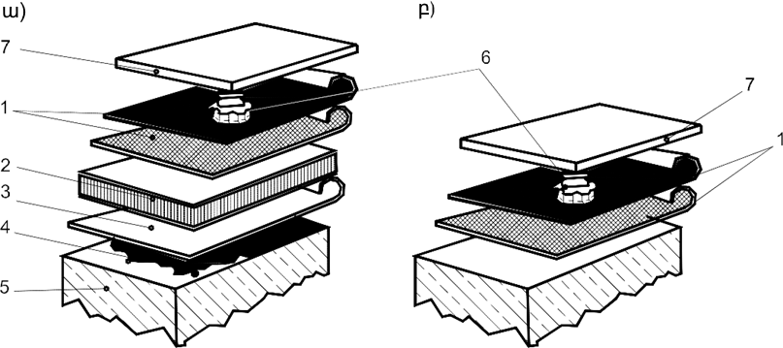

1- ջրամեկուսիչ գորգ, 2 – ջերմամեկուսիչ, 3 - գոլորշամեկուսիչ, 4 - նախաներկվածք,

5 - կրող կոնստրուկցիա, 6 -կարգավորվող հենարան, 7 - փայտյա վահաններ կամ փոքրաչափ երկաթբետոնե սալեր,

ա) «տաք տանիք», բ) «սառը տանիք»

Նկար 12. Հետիոտն բեռնվածքների տակ շահագործվող տանիքածածկ փայտյա վահաններից կամ փոքրաչափ երկաթբետոնե սալերից ծածկով

77. Ջրամեկուսիչ գորգի վրա շահագործվող տանիքածածկերի տեղադրման դեպքում (Հավաքածուի 14-20-րդ նկարներ) պետք է տեղադրել բաժանա-ցամաքուրդային թրթռամարիչ շերտ, որը պատրաստում են.

1) կոմպլեքսային բազմաշերտ պոլիմերային նյութից (Հավաքածուի 16-րդ նկար),

2) 1մ2-ի համար 350գ ոչ պակաս քաշով գեոտեքստիլի շերտից և խոշորահատիկ ավազի շերտից,

3) 3 մմ-ից ոչ պակաս հաստությամբ սինտետիկ թաղիքի շերտից և կոպիճի շերտից:
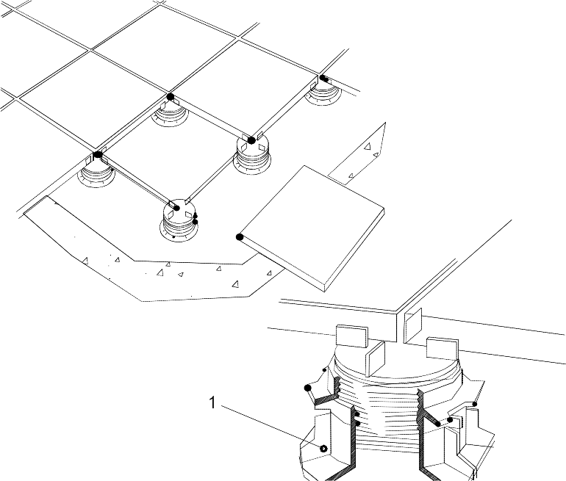

1 - կարգավորվող հենարան

Նկար 13. Կարգավորվող հենարանների վրա վահանների (սալերի) տեղադրման սխեմա

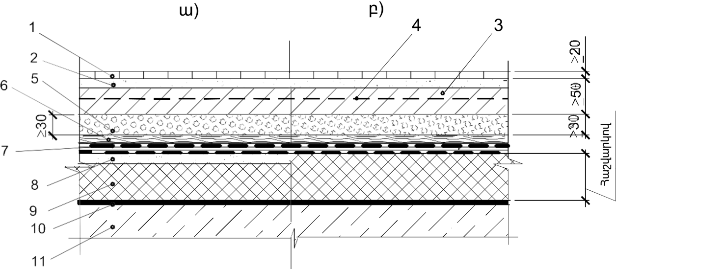

1- սալիկային հատակ, 2 – շաղախ M100, F100, W4, 3 - C¹⁶/₂₀ –ից ոչ պակաս սեղմման ամրության դասի մանրահատիկ բետոնից նախապատրաստվածք, 4 - 100x100 մմ-ից ոչ ավել բջիջներով ø3 S500 ամրանային ցանցեր, 5 – թրթռամարիչ- ցամաքուրդային շերտ խոշորահատիկ ավազից, 6 – գեոտեքստիլ, 7 - ջրամեկուսիչ գորգ, 8 – երեսասվաղ,

9 - ջերմամեկուսիչ, 10 - գոլորշամեկուսիչ, 11 - կրող կոնստրուկցիա

Նկար 14. Հետիոտն բեռնվածքների տակ շահագործվող տանիքածածկ սալիկային հատակով

ա) ջերմապահպանիչի վրա երեսասվաղով, բ) կոշտ սալիկային ջերմապահպանիչի վրա

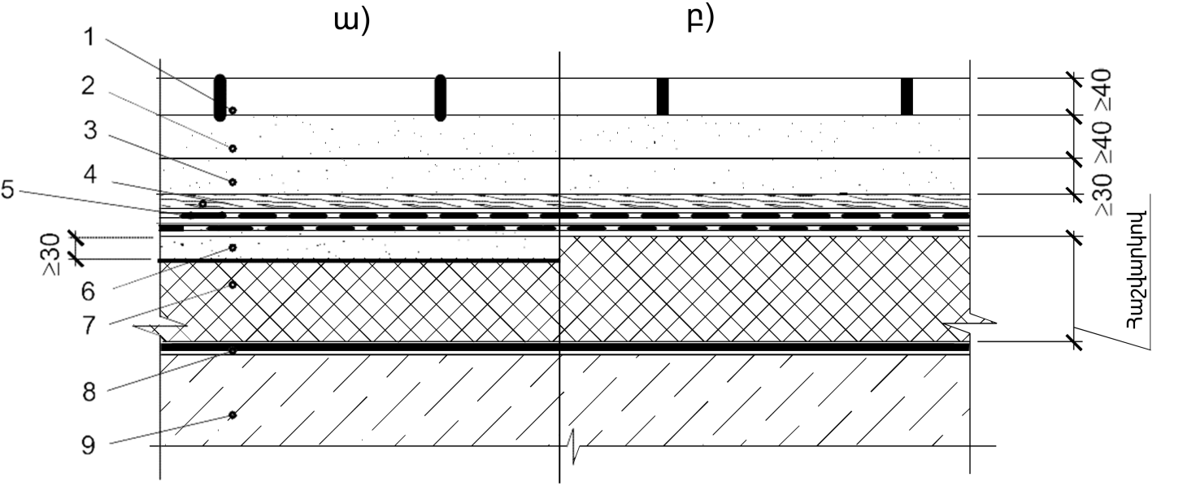

1- բետոնե կամ քարե փոքրաչափ սալիկներ, 2 – M100-ից ոչ պակաս չոր շաղախից նախապատրաստվածք, 3 - թրթռամարիչ- ցամաքուրդային շերտ խոշորահատիկ ավազից, 4 - գեոտեքստիլ, 5 - ջրամեկուսիչ գորգ, 6 – երեսասվաղ,

7 - ջերմամեկուսիչ, 8 - գոլորշամեկուսիչ, 9 - կրող կոնստրուկցիա

Նկար 15. Հետիոտն բեռնվածքների տակ շահագործվող տանիքածածկ բետոնե կամ քարե փոքրաչափ սալիկներից հատակով

ա) ջերմապահպանիչի վրա երեսասվաղով, բ) կոշտ սալիկային ջերմապահպանիչի վրա





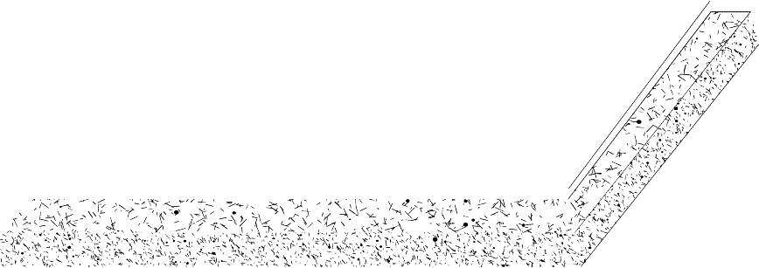

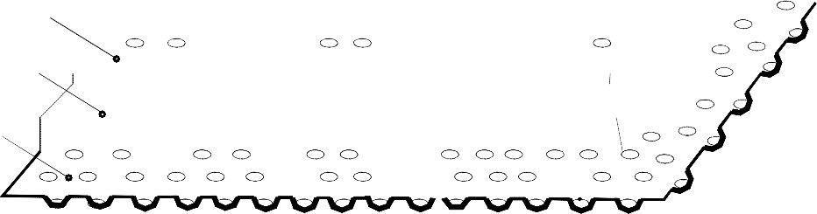

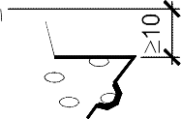

- վերևի սորացած պոլիմերային շերտ 1 մմ-ից ոչ պակաս հաստությամբ,
- - թրթռամարիչ շերտ պոլիմերային տաշեղից, 3 – ներքևի հենարանային պոլիմերային շերտ

Նկար 16. Կոմպլեքսային բազմաշերտ պոլիմերային նյութ բաժանա-ցամաքուրդային շերտի համար

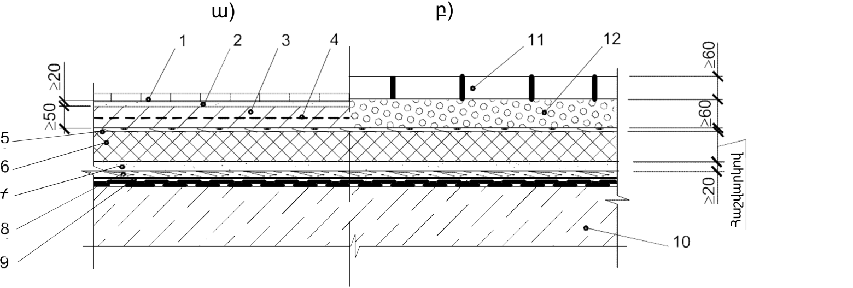

1-սալիկային հատակ, 2 - շաղախ M100, F100, W4, 3 - C¹⁶/₂₀ –ից ոչ պակաս դասի մանրահատիկ բետոնից նախապատրաստվածք, 4 - 100x100 մմ բջիջներով ø3 S500 ամրանային ցանց, 5 – 500 գ/մ²-ից ոչ պակաս զանգվախծով գեոտեքստիլ կամ կոմպլեքսային պոլիմերային նյութ բաժանա-ցամաքուրդային շերտ, 6 - ջերմամեկուսիչ, 7 - շերտ խոշորահատիկ ավազից, 8 – գեոտեքստիլ, 9 - ջրամեկուսիչ գորգ, 10 - կրող կոնստրուկցիա, 11 - ձևավոր ուրվագծով փոքրաչափ մայթի սալիկներ,

12 -խոշորահատիկ ավազից կամ M100 չոր շաղախից նախապատրաստվածք

Նկար 17. Հետիոտն բեռնվածքների տակ շահագործվող ինվերսիոն տանիքածածկ

ա) սալիկային հատակով, բ) ձևավոր ուրվագծով փոքրաչափ մայթի սալիկներից ծածկով
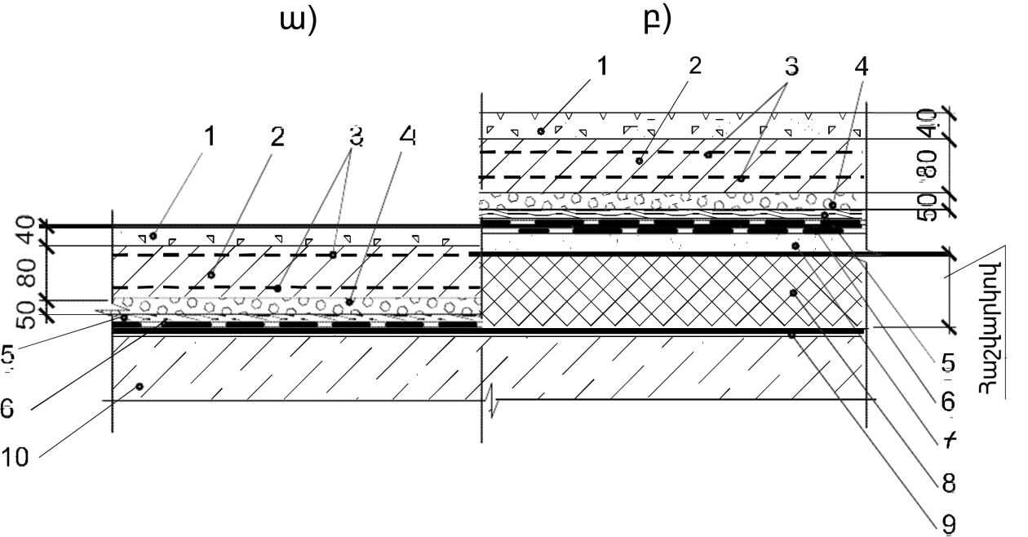

1-ասֆալտաբետոն, 2 - C¹⁶/₂₀ –ից ոչ պակաս դասի մանրահատիկ բետոն, 3 - 100x100 մմ բջիջներով ø5 S500 ամրանային ցանցեր, 4 - թրթռամարիչ կոպճավազային ցանվածք, 5 - գեոտեքստիլ, 6 - ջրամեկուսիչ գորգ, 7 - երեսասվաղ, 8 ջերմամեկուսիչ, 9 – գոլորշամեկուսիչ, 10 - կրող կոնստրուկցիա

ա) «սառը տանիք», բ) «տաք տանիք»

Նկար 18. Ավտոնոբիլային բեռնվածքների տակ շահագործվող տանիքածածկ ասֆալտաբետոնե ծածկով

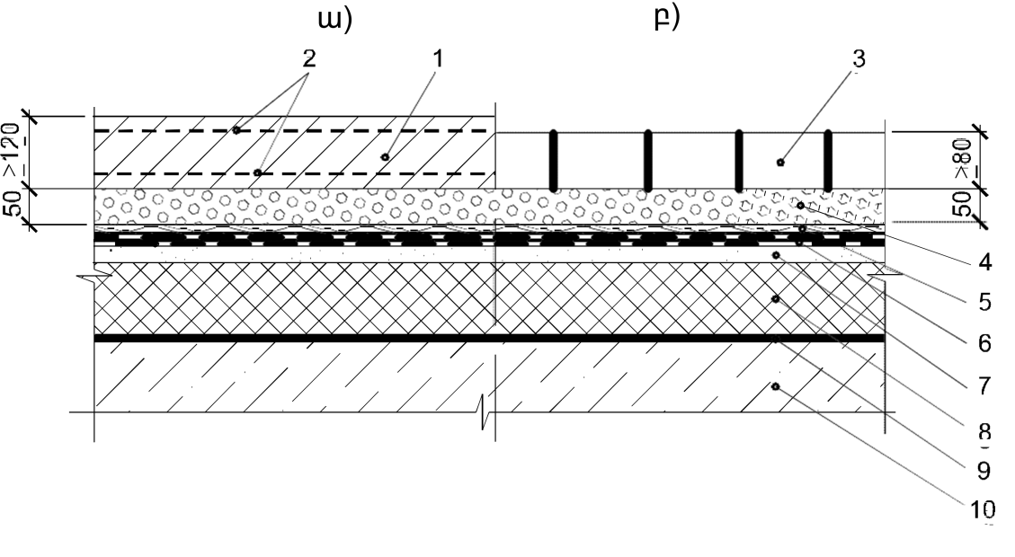
- միաձույլ երկաթբետոնե սալ հիդրոտեխնիկական բետոնից C²⁰/₂₅, W4, F150,

2– 100x100 մմ բջիջներով ø5 S500 (ø6 S400) ամրանային ցանցեր, 3- ճանապարհային չորսվակասալ, 4 – կոպճավազային նախապատրաստվածք (M100 չոր շաղախ), 5 - գեոտեքստիլ, 6 - ջրամեկուսիչ գորգ, 7 - երեսասվաղ, 8 - ջերմամեկուսիչ, 9 – գոլորշամեկուսիչ, 10 - կրող կոնստրուկցիա

ա) ծածկով միաձույլ բետոնից, բ) ծածկով ճանապարհային չորսվակասալից կամ փոքրաչափ երկաթբետոնե սալերից

Նկար 19. Ավտոնոբիլային բեռնվածքների տակ շահագործվող տանիքածածկ

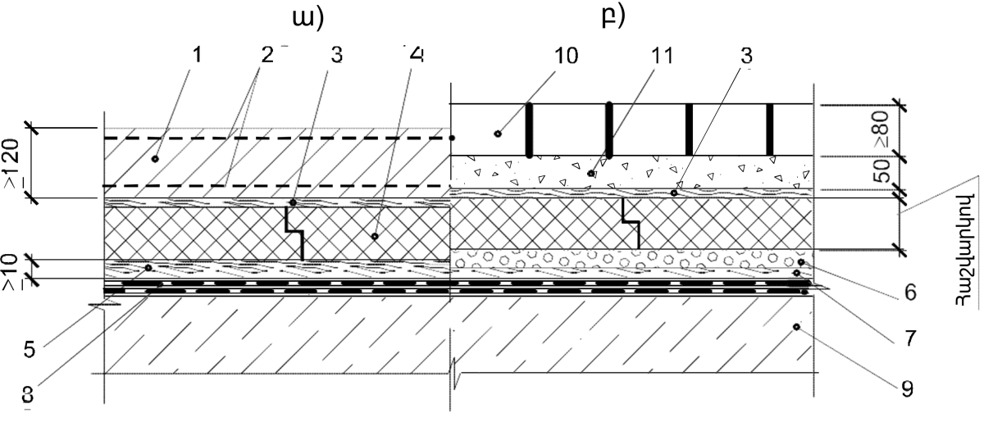

1-միաձույլ երկաթբետոնե սալ հիդրոտեխնիկական բետոնից C²⁰/₂₅, W4, F150,

2– 100x100 մմ բջիջներով ø5 S500 (ø6 S400) ամրանային ցանցեր, 3 - 500 գ/մ²-ից ոչ պակաս զանգվախծով գեոտեքստիլ, 4 - ջերմամեկուսիչ, 5 - կոմպլեքսային բաժանա-ցամաքուրդային շերտ, 6 – 20մմ խոշորահատիկ ավազ, 7 - գեոտեքստիլ, 8 - ջրամեկուսիչ գորգ, 9 - կրող կոնստրուկցիա, 10 - ճանապարհային չորսվակսալ, 11 – կոպճավազային նախապատրաստվածք (M100 չոր շաղախ)

ա) ծածկով միաձույլ բետոնից և կոմպլեքսային բաժանա-ցամաքուրդային շերտից, բ) ծածկով ճանապարհային չորսվակասալից կամ փոքրաչափ երկաթբետոնե սալերից

Նկար 20. Ինվերսիոն ավտոնոբիլային բեռնվածքների տակ շահագործվող տանիքածածկ

78. Շահագործվող տանիքածածկերի կառուցման ժամանակ բետոնից (երկաթբետոնից) կամ շաղախից միաձույլ նախապատրաստվածքային շերտերում, ինչպես նաև բետոնից (երկաթբետոնից) վերին շերտում պետք է իրականացնել 5 մմ-ից մինչև 20 մմ լայնությամբ փոխադարձ ողղահայաց ուղղություններով դեֆորմացիոն կարաններ 4 մ-ից մինչև 6 մ հեռավորության վրա: Բացի այդ, միաձույլ շերտերի դեֆորմացիոն կարանները պետք է համընկնեն շենքերի դեֆորմացիոն կարանների հետ, տեղադրվեն պատերին, քիվապատերին հարման երկայնքով դրանցից 0.25մ-ից մինչև 0.5մ հեռավորության վրա և լցվեն հերմետիկացնող բաղադրություններով:

79. Կանաչապատմամբ տանիքածածկերի կառուցման ժամանակ պետք է նախատեսել.

1) ցամաքուրդային շերտ ջրամեկուսիչ գորգի վրա,

2) ջրապահպան շերտ,

3) տոգորումով շերտ բույսերի արմատների ծլարձակման դեմ,

4) գրունտի շերտ:

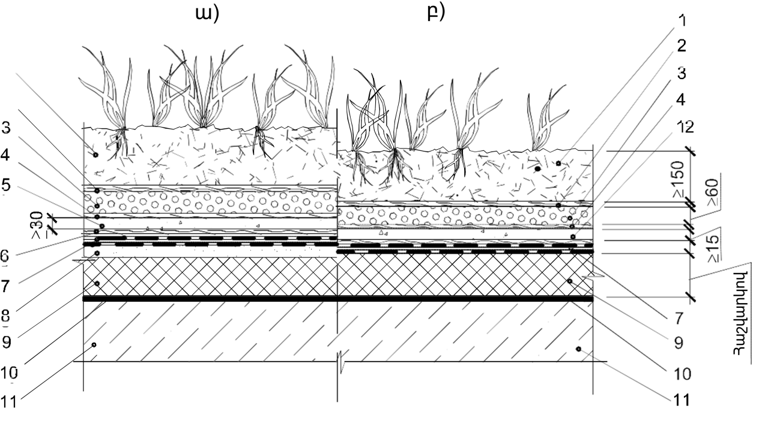

1-հողային հիմնանյութ, 2 - ցամաքուրդային շերտ (կտավ), 3 – ջրապահպան հատիկավորված շերտ, 4 – ցամաքուրդային կտավ բույսերի արմատների ծլարձակման դեմ տոգորումով, 5 - խոշորահատիկ ավազի շերտ, 6 - գեոտեքստիլ, 7 - ջրամեկուսիչ գորգ, 8 – երեսասվաղ, 9 – ջերմամեկուսիչ, 10 – գոլորշամեկուսիչ, 11 - կրող կոնստրուկցիա, 12 - կոմպլեքսային բաժանա-ցամաքուրդային շերտ

ա) երեսասվաղով և կոպճային ցամաքուրդային շերտով,

բ) կոմպլեքսային բաժանա-ցամաքուրդային շերտով կոշտ սալիկային ջերմապահպանիչի վրա

Նկար 21. Կանաչ տանիքածածկ գրունտի շերտի վրա

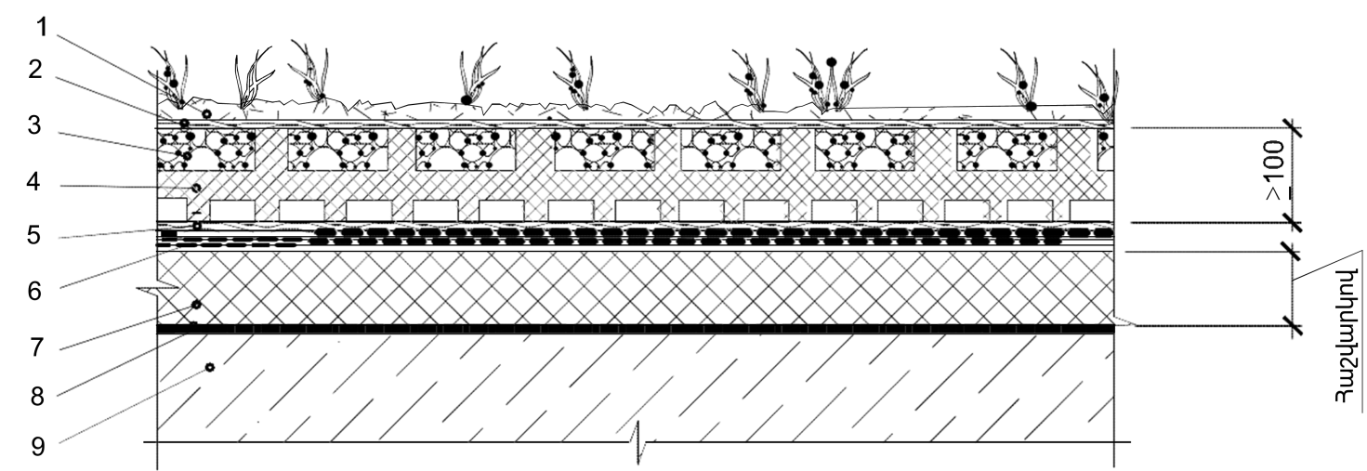
- բույսերի սերմերով գորգային շերտ, 2 – լրացուցիչ ուժեղացնող շերտ գործված ապակեցանցից, 3 – ջրապահպան հատիկավորված շերտ (կերամզիտ), 4 – տուփաձև սորատած սալեր արտամղված փրփրապոլիստիրոլից կամ պոլիմերային նյութերից, 5 - գեոտեքստիլ, 6 - ջրամեկուսիչ գորգ, 7 - ջերմամեկուսիչ, 8 - գոլորշամեկուսիչ, 9 - կրող կոնստրուկցիա,

Նկար 22. Գորգային սիզամարգ արտամղված սալերի վրա

80. Տանիքածածկի ինտենսիվ կանաչապատման ժամանակ հողային հիմնանյութի գրունտային շերտի հաստությունը պետք է լինի 150 մմ-ից ոչ պակաս: Ծառերի տնկման ժամանակ բուսական շերտի հաստության ավելացման անհրաժեշտության դեպքում խորհուրդ է տրվում ծածկի կրող կոնստրուկցիաներում տեղադրել ցամաքուրդի և ջրահեռացման առանձնացված համակարգերով վաքեր:

81. Ջրապահպանիչ շերտի համար խորհուրդ է տրվում օգտագործել մանր ֆրակցիայի կերամզիտային կոպիճ՝ հատիկների 10 մմ-ից ոչ ավել խոշորությամբ:

82. Տանիքածածկի կանաչապատման համար բույսերի սերմերով սինտետիկ գորգի օգտագործման դեպքում խորհուրդ է տրվում նախապատրաստվածքը իրականացնել պոլիմերային նյութերից կամ արտամղված փրփրապոլիստիրոլից սորատած սալերից (Հավաքածուի 22-րդ նկար):

6.4. ՏԱՆԻՔԱԾԱԾԿԵՐԻ ՏԱՐՐԵՐԻ ԵՎ ՀԱՆԳՈՒՅՑՆԵՐԻ ԿՈՆՍՏՐՈՒԿՑԻԱՆԵՐԸ

83. Տանիքածածկերի պատերին, քիվապատերին և հորաններին հարման հիմնական տեսակները բերված են Հավաքածուի 23-26-րդ նկարներում.

1) ջրամեկուսիչ գորգ հարումը քիվապատին 250 մմ-ից ոչ պակաս բարձրությամբ տանիքածածկի մակերևույթից (Հավաքածուի 23-րդ նկար),

2) մեխանիկական ամրակցմամբ ատամնաորմածքում ծածկոցի հարումը քիվապատին 250 մմ-ից ոչ պակաս բարձրությամբ տանիքածածկի մակերևույթից (Հավաքածուի 24-րդ նկար),

3) պատի մակերևույթին ծածկոցի մեխանիկական ամրակցմամբ հարումը քիվապատին 300 մմ-ից ոչ պակաս բարձրությամբ և կարանների հերմետիկացմամբ (Հավաքածուի 25-րդ նկար),

4) հարումը՝ ջրամեկուսիչ գորգը քիվապատի վերև հանելով՝ կրող կոնստրուկցիայի վերևից 1000 մմ-ից ոչ ավել դրա բարձրության դեպքում (Հավաքածուի 26-րդ նկար):

Ա
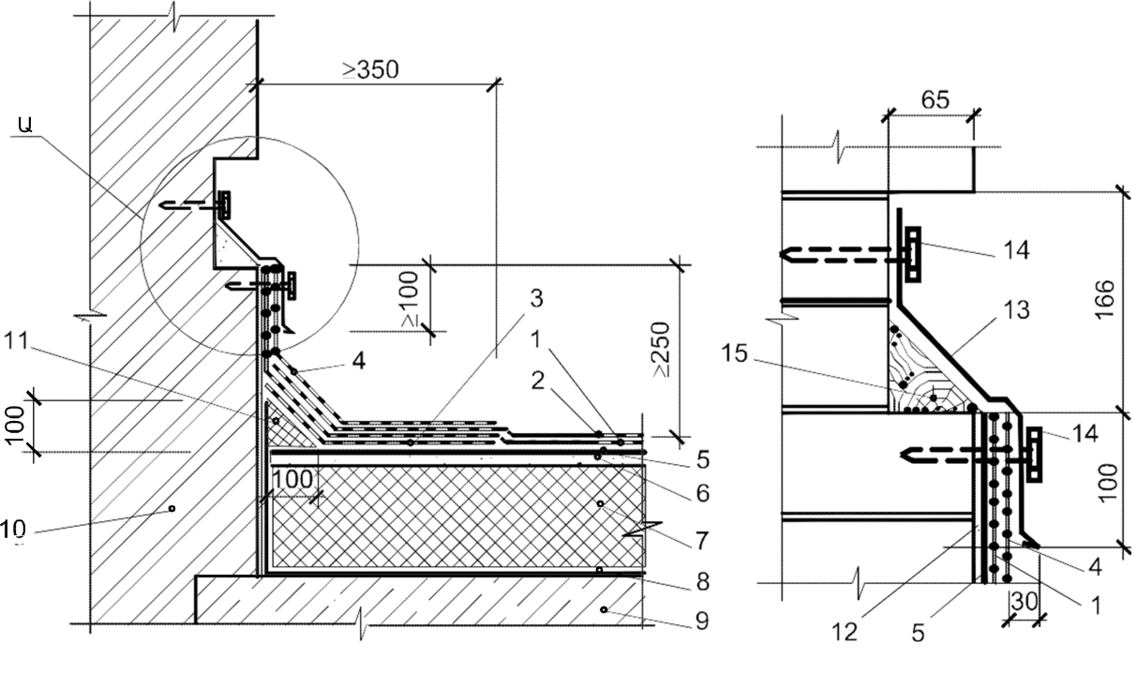
1-ջրամեկուսիչ գորգի ներքևի շերտը, 2 - ջրամեկուսիչ գորգի վերևի շերտը պաշտպանիչ ցանով, 3 - ջրամեկուսիչ գորգի ներքևի լրացուցիչ շերտը, 4 - ջրամեկուսիչ գորգի վերևի լրացուցիչ շերտը, 5 – նախաներկվածք, 6 – երեսասվաղ, 7 - ջերմամեկուսիչ, 8 - գոլորշամեկուսիչ, 9 - կրող կոնստրուկցիա, 10 – քիվապատ, 11 – թեք կողեզր, 12 – սվաղ M100 ցեմենտե շաղախից, 13 – մետաղական ծածկոց, 14 – խցաբութակ, 15 – փայտյա չորսու (շաղախից անկյունակ)
Նկար 23. Երկշերտ տանիքածածկի հարումը ջրամեկուսիչ գորգի հոծ սոսնձման դեպքում

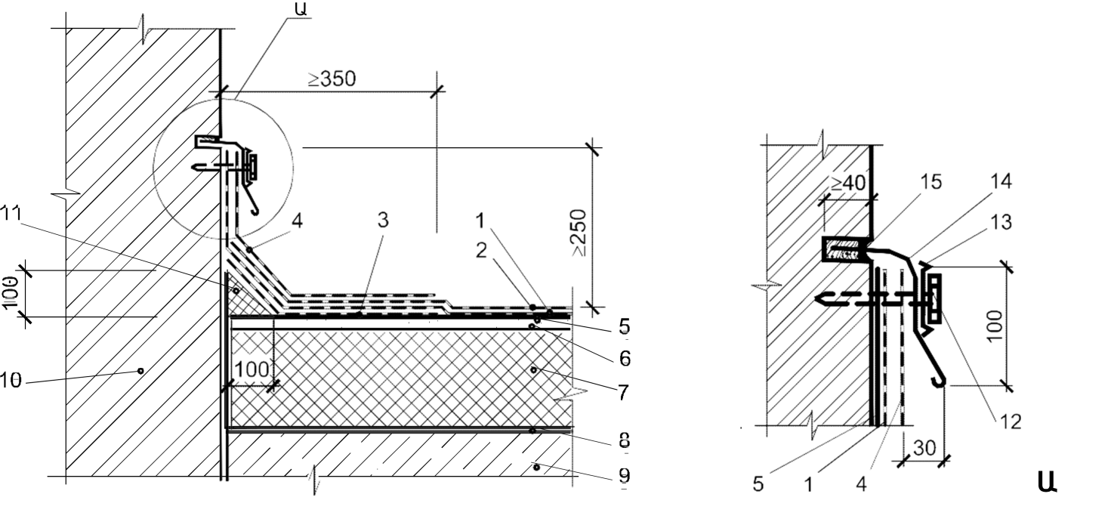
1-ջրամեկուսիչ գորգի ներքևի շերտը, 2 - ջրամեկուսիչ գորգի վերևի շերտը պաշտպանիչ ցանով, 3 - ջրամեկուսիչ գորգի ներքևի լրացուցիչ շերտը, 4 - ջրամեկուսիչ գորգի վերևի լրացուցիչ շերտը, 5 – նախաներկվածք, 6 – երեսասվաղ, 7 - ջերմամեկուսիչ, 8 - գոլորշամեկուսիչ, 9 - կրող կոնստրուկցիա, 10 – քիվապատ, 11 – թեք կողեզր, 12 – խցաբութակ, 13 – մետաղական սեղմաձողիկ (փայտյա չորսու), 14 – մետաղական ծածկոց, 15 – հերմետիկ
Նկար 24. Ատամնաորմածքում ծածկոցի մեխանիկական ամրակցմամբ երկշերտ տանիքածածկի հարումը ջրամեկուսիչ գորգի հոծ սոսնձման դեպքում

84. Հարման երկարությամբ ծածկոցի թիթեղները, ինչպես նաև քիվապատի վերևի մետաղական թիթեղները պետք է իրար միցնել ծալակցվածքով կամ գամերով՝ հարակից թիթեղների 150 մմ-ից ոչ պակաս երկարությամբ եզրածածկվածքի դեպքում: Քիվապատի վերևում կեռաբևեռները (Հավաքածուի 26ա-րդ նկար) պետք է ամրացնել երկուսից ոչ պակաս խցաբութակներով:

85. Ուղղաձիք մակերևույթները հարման բարձրությամբ պետք է լինեն ուղիղ, հարթ, աղբից և փոշուց մաքրված: Ուղղաձիք մակերևույթները ջրամեկուսիչ գորգի սոսնձումից առաջ պետք է լինեն նախաներկված հարման բարձրությամբ:

86. Հարումներում ջրամեկուսիչ գորգի ներքևի լրացուցիչ շերտը պետք է տեղադրել մինչև հիմնական ջրամեկուսիչ գորգի տեղադրումը և հասցնել մինչև պատի ուղղաձիգ մակերևույթը: Հիմնական ջրամեկուսիչ գորգի առաջինի շերտի հոծ, շերտերով կամ կետային սոսնձման ժամանակ լրացուցիչ շերտը ամբողջ լայնությամբ պետք է սոսնձվի հոծ 90°C-ից ոչ պակաս ջերմադիմացկունությամբ մածիկներով: 0.5 մ լայնությամբ սորացած նյութից ենթաշերտ հարումների երկայնքով չեն տեղադրում: Լրացուցիչ շերտի շերտերով սոսնձումը թույլատրվում է հատուկ ինքնասոսնձվող նյութերից՝ պատրաստված գործարանային պայմաններում:

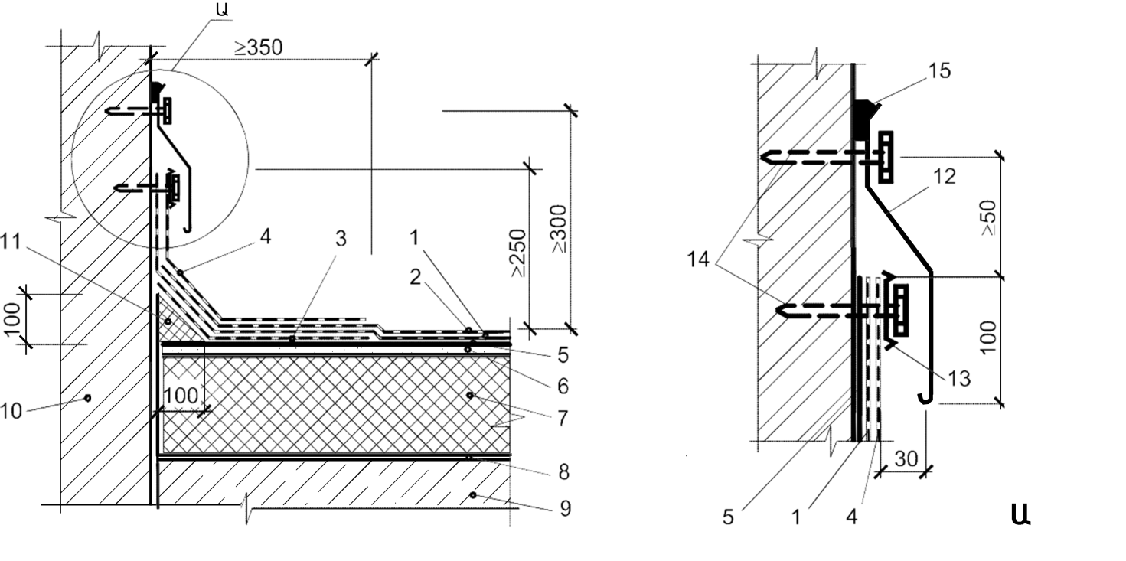1-ջրամեկուսիչ գորգի ներքևի շերտը, 2 - ջրամեկուսիչ գորգի վերևի շերտը պաշտպանիչ ցանով, 3 - ջրամեկուսիչ գորգի ներքևի լրացուցիչ շերտը, 4 - ջրամեկուսիչ գորգի վերևի լրացուցիչ շերտը, 5 – նախաներկվածք, 6 – երեսասվաղ, 7 - ջերմամեկուսիչ, 8 - գոլորշամեկուսիչ, 9 - կրող կոնստրուկցիա, 10 – քիվապատ, 11 – թեք կողեզր, 12 – մետաղական ծածկոց, 13 – սեղմաձողիկ, 14 – խցաբութակ, 15 – հերմետիկ
Նկար 25. Պատի մակերևույթին ծածկոցի մեխանիկական ամրակցմամբ երկշերտ տանիքածածկի հարումը ջրամեկուսիչ գորգի հոծ սոսնձման դեպքում

ա)
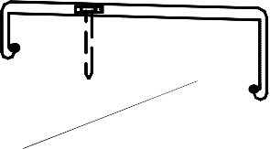

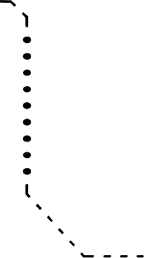

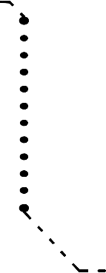

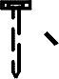

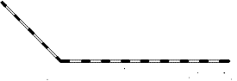

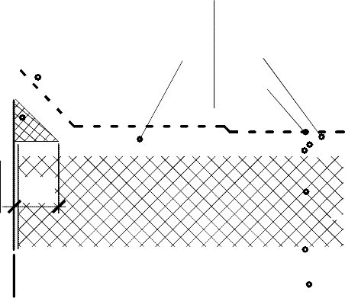

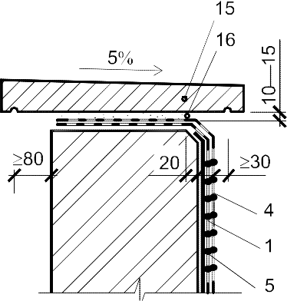 բ)

1-ջրամեկուսիչ գորգի ներքևի շերտը, 2 - ջրամեկուսիչ գորգի վերևի շերտը պաշտպանիչ ցանով, 3 - ջրամեկուսիչ գորգի ներքևի լրացուցիչ շերտը, 4 - ջրամեկուսիչ գորգի վերևի լրացուցիչ շերտը, 5 – նախաներկվածք, 6 – երեսասվաղ, 7 - ջերմամեկուսիչ, 8 - գոլորշամեկուսիչ, 9 - կրող կոնստրուկցիա, 10 – քիվապատ, 11 – թեք կողեզր, 12 –կեռաբևեռ, 13 – մետաղական թիթեղ, 14 – խցաբութակ, 15 – քիվապատի սալ, 16 – ջրամեկուսիչ շաղախ
Նկար 26. Երկշերտ տանիքածածկի հարումը քիվապատի վերև հանելով
ա) մետաղական թիթեղի տակ, բ) քիվապատի սալի տակ

87. Միաշերտ տանիքածածկի և ջրամեկուսիչ գորգի մեխանիկական ամրակցման դեպքում (Հավաքածուի 27-րդ նկար) ներքևի լրացուցիչ շերտը պետք է ամրացնել տանիքածածկի մակերևույթի վրա խցաբութակների կրկնապատիկ քանակով և դուրս բերել հարման նախաներկված ուղղաձիգ մակերևույթի վրա մածիկով սոսնձմամբ կամ հոծ մակաեռակցմամբ:

88. Ներքևի լրացուցիչ շերտերի համար հարումների իրականցման ժամանակ պետք է օգտագործել երկու կողմից մակերևույթի ծածկույթով նյութեր՝ նախատեսված մածիկով սոսնձման կամ մակաեռակցման համար: Գործարանային արտադրության խոշորահատիկ ցան ունեցող հիմնական ջրամեկուսիչ գորգի վրա վերևի լրացուցիչ շերտի տեղադրման ժամանակ մինչև տեղադրումը լրացուցիչ շերտի տակ անբողջ մակերևույթով պետք է ցանը ընկղմել կապականութի մեջ տաքացրած ծեփիչով՝ մակերևույթը տաքացնելով:

89. Հարումների տեղերում գոլորշամեկուսիչը պետք է բարձրացնել ջերմապահպանիչի, երեսասվաղի և թեք անցումային կողեզրի գումարային հաստությանը հավասար բարձրության:

90. Ջրամեկուսիչ գորգը հարումի վերևի մակարդակում պետք է սեղմել մետաղական ծածկոցով 0.8 մմ-ից ոչ պակաս թիթեղի հաստության դեպքում (Հավաքածուի 23-րդ նկար) կամ սեղմաձողիկով (Հավաքածուի 24-րդ, 25-րդ, 27-30-րդ նկարներ): Պետք է օգտագործել սեղմաձողիկ ճկած պրոֆիլից՝ 0.8 մմ-ից ոչ պակաս հաստության պողպատե թիթեղից հակակորոզիոն պոլիմերային ծածկույթով կամ հատուկ ալյումինե պրոֆիլից: Թույլատրվում է օգտագործել սեղմաձողիկ 30x50 մմ հատույթով փայտյա չորսվակից՝ հրապաշտման փայտից: Մետաղական ծածկոցի և սեղմաձողիկի խցաբութակներով և հիմնակապերով պատին ամրացման քայլը պետք է լինի 600 մմ-ից ոչ ավել: Ծածկույթների կտորները պետք է իրար միցնել ծալակցվածքով կամ գամերով՝ 150 մմ-ից ոչ պակաս եզրածածկվածքի դեպքում:

91. Ջրամեկուսիչ գորգը քիվապատի վերև ճերմաստիճանադեֆորմացիոն կարանով հանելով տանիքածածկի հարումի դեպքում քիվապատի կամ լրացուցիչ պատի վերևը տեղադրված մետաղական թիթեղը պետք է ամրացվի կեռաբևեռներին: Կեռաբևեռները պետք է պատրաստվեն 3x25 մմ-ից ոչ պակաս T-ձև հատույթով պողպատե շերտից՝ ծռված մետաղական թիթեղի պրոֆիլով դրա ամբողջ երկարությամբ և ամրացնել քիվապատի վերևին առնվազն երկու կետում: Քիվապատի մետաղական թիթեղը պետք է հագցնել կեռաբևեռների վրա և ծռել եզրերը: Կեռաբևեռների քայլը պետք է լինի 600 մմ-ից ոչ ավել: Թույլատրվում է քիվապատի մետաղական թիթեղի փոխարեն տեղադրել ճկած պրոֆիլից՝ 0.8 մմ-ից ոչ պակաս հաստության պողպատե թիթեղից հակակորոզիոն պոլիմերային ծածկույթով առանց կեռաբևեռների՝ ամրացնելով նեոպրենի միջադիրներով խցաբութակներով:

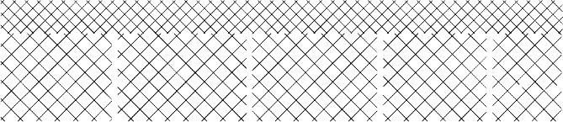



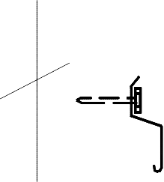

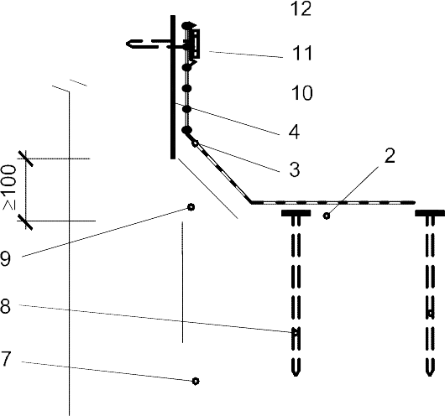

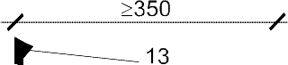

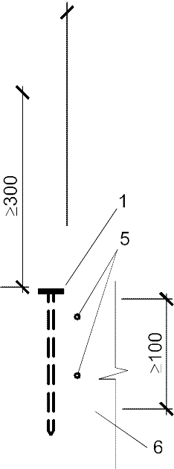

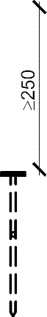

1-միաշերտ ջրամեկուսիչ գորգ պաշտպանիչ ցանով, 2 - ջրամեկուսիչ գորգի ներքևի լրացուցիչ շերտը, 3 - ջրամեկուսիչ գորգի վերևի լրացուցիչ շերտը, 4 – նախաներկվածք, 5 - ջերմամեկուսիչ, 6 - գոլորշամեկուսիչ, 7 - կրող կոնստրուկցիա, 8 – մեխանիկական ամրացման տարրեր (խցաբութակներ), 9 – թեք կողեզր, 10 – սեղմաձողիկ, 11 - մետաղական ծածկոց, 12 –խցաբութակ, 13 – հերմետիկ, 14 - քիվապատ
Նկար 27. Միաշերտ տանիքածածկի հարումը սալիկային (երկշերտ) ջերմապահպանիչով կրող կոնստրուկցիային մեխանիկական ամրացումով: Խցաբութակները ցույց են տրված պայմանական

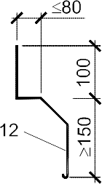


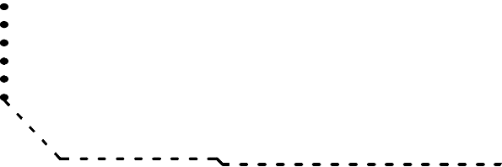

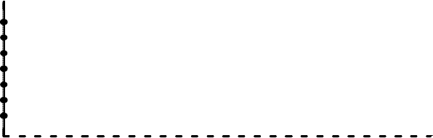

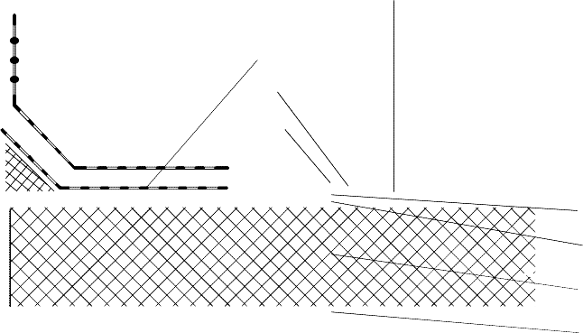

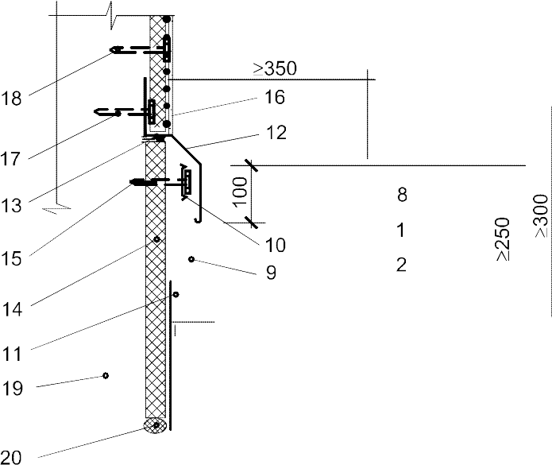

1-ջրամեկուսիչ գորգի ներքևի շերտը, 2 - ջրամեկուսիչ գորգի վերևի շերտը պաշտպանիչ ցանով, 3 – նախաներկվածք, 4 - երեսասվաղ, 5 - ջերմամեկուսիչ, 6 - գոլորշամեկուսիչ, 7 - կրող կոնստրուկցիա, 8 - ջրամեկուսիչ գորգի ներքևի լրացուցիչ շերտը, 9 - ջրամեկուսիչ գորգի վերևի լրացուցիչ շերտը, 10 – սեղմաձողիկ, 11 – թեք կողեզր, 12 – մետաղական ծածկոց, 13 – «ջերմամուշտակի» հենարանային պրոֆիլ, 14 – ջերմապահպանիչ, 15 - խցաբութակ, 16 - «ջերմամուշտակի» սվաղ, 17 – ծածկոցի և «ջերմամուշտակի» հենարանային պրոֆիլի ամրացման որմնակապ, 18 - «ջերմամուշտակի» ամրացման որմնակապ, 19 – արտաքին պատ, 20 – խցարար կեմ
Նկար 28. Երկշերտ տանիքածածկի հարումը «ջերմամուշտակով» տաքացված պատին

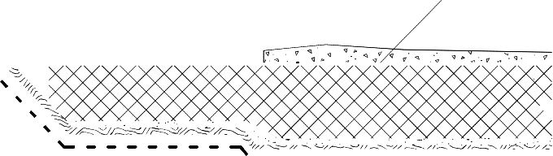



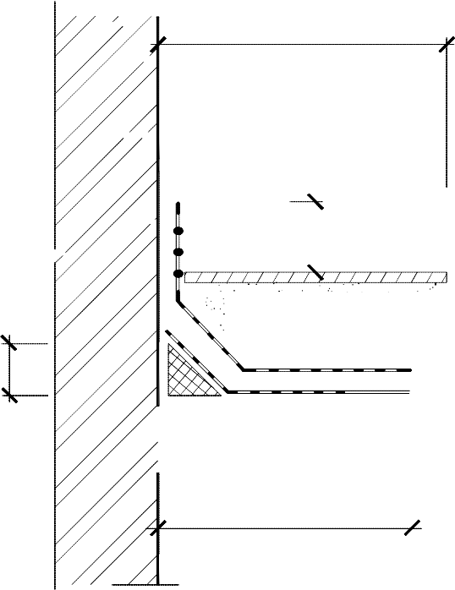

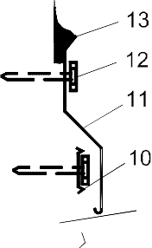

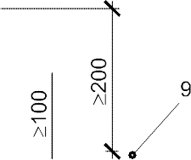

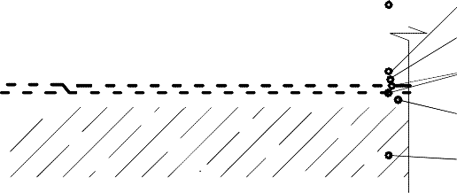

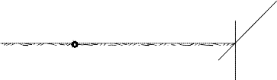

1- կլոր բաց գույնի 5-15 մմ խոշորությամբ, F100 ճալաքարից ծանր պաշտպանիչ ծածկույթ, 2 – 350 գ/մ² գեոտեքստիլ, 3 – ջերմամեկուսիչ սալ արտամղված փրփրապոլիստիրոլից, 4 - շերտ խոշորահատիկ ավազից, 5 – գեոտեքստիլ, 6 - երկշերտ ջրամեկուսիչ գորգ, 7 - նախաներկվածք, 8 - կրող կոնստրուկցիա, 9 – 40 մմ հաստությամբ բետոնե (երկաթբետոնե) սալ, 10 – սեղմաձողիկ, 11 - մետաղական ծածկոց, 12 – խցաբութակ, 13 - հերմետիկ
Նկար 29. Ինվերսիոն երկշերտ ջրամեկուսիչ գորգով տանիքածածկի հարումը

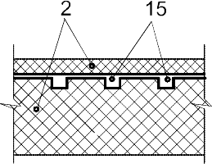
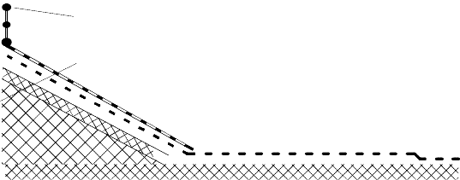

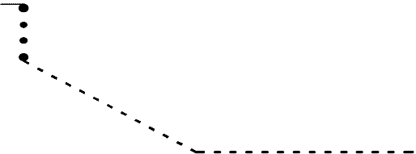

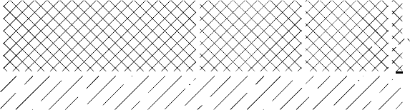

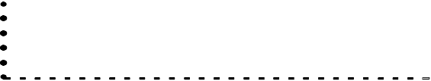

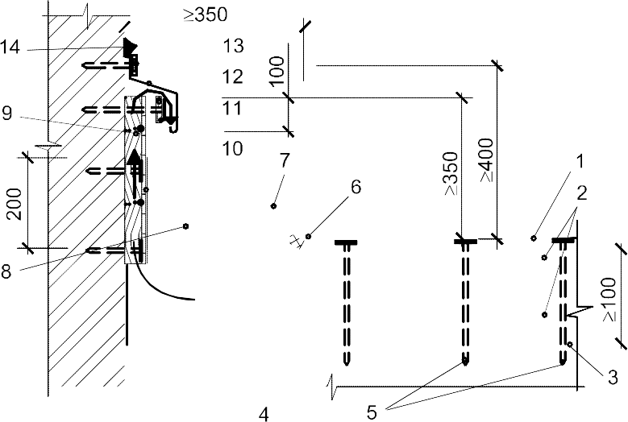

- միաշերտ ջրամեկուսիչ գորգ, 2 – երկշերտ ջերմամեկուսացում կոշտ հանքաբամբակե սալերով, 3 - գոլորշամեկուսիչ, 4 - կրող կոնստրուկցիա, 5 - ջրամեկուսիչ գորգի ամրացման խցաբութակ, 6 - ջրամեկուսիչ գորգի ներքևի լրացուցիչ շերտը, 7 - ջրամեկուսիչ գորգի վերևի լրացուցիչ շերտը, 8 – թեք կողեզր, 9 – 40x60 մմ փայտյա չորսվակ՝ ամրացրած քիվապատին 500-600 մմ քայլով, 10 – 20-25 մմ հաստությամբ տախտակից պատ (նրբատախտակից, փայտետաշեղային սալերից), 11 - սեղմաձողիկ, 12 - մետաղական ծածկոց, 13 – խցաբութակ, 14 – հերմետիկ, 15 - օդանցք

Նկար 30. Կոշտ հանքաբամբակային ջերմապահպանիչով հարման միջոցով ինքնաօդափոխվող միաշերտ տանիքածածկի հարումը

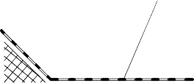

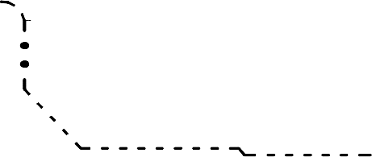

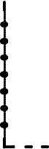

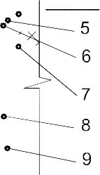

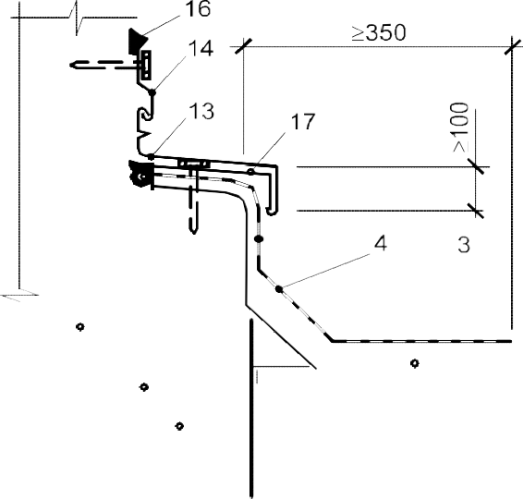

1-ջրամեկուսիչ գորգի ներքևի շերտը, 2 - ջրամեկուսիչ գորգի վերևի շերտը պաշտպանիչ ցանով, 3 - ջրամեկուսիչ գորգի ներքևի լրացուցիչ շերտը, 4 - ջրամեկուսիչ գորգի վերևի լրացուցիչ շերտը, 5 – նախաներկվածք, 6 – երեսասվաղ, 7 - ջերմամեկուսիչ, 8 - գոլորշամեկուսիչ, 9 - կրող կոնստրուկցիա, 10 – լրացուցիչ պատ, 11 – խտացում հանքաբամբակով, 12 – արտաքին պատ, 13 –շարժական մետաղական ծածկոց, 14 – մետաղական ծածկոց, խցաբութակ 15 - խցարար կեմ, 16 – հերմետիկ, 17 – կեռաբևեռ
Նկար 31. Երկշերտ տանիքածածկի հարումը պատին ջերմաստիճանադեֆորմացիոն կարաններով

92. Լրացուցիչ հավաքովի կամ միաձույլ երկաթբետոնե պատի կառուցման դեպքում շահագործվող տանիքածածկի հարումը քիվապատին իրականացնելիս թույլատրվում է անցումային թեք կողեզր չկառուցել: Շահագործվող տանիքածածկերի (Հավաքածուի 32-րդ, 33-րդ նկարներ) հարումների բոլոր տարբերակներում ջրամեկուսիչ գորգի վրա տեղադրված գեոտեքստիլի շերտը պետք է հասցնել մինրև հարման ուղղածիգ մակերևույթ:
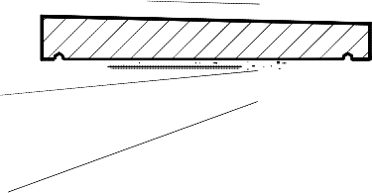

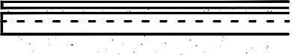

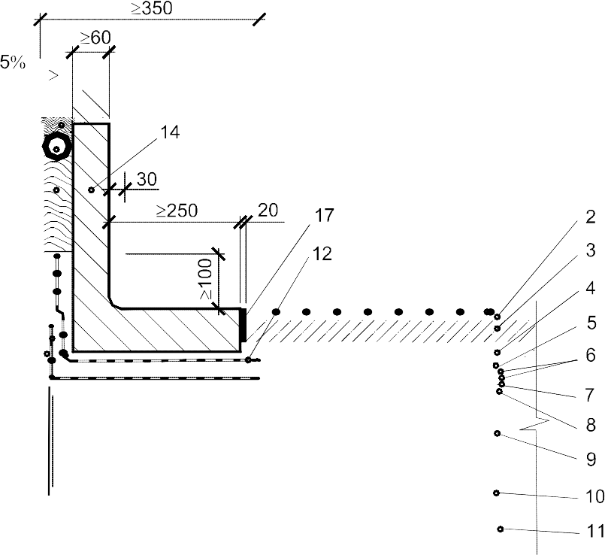

1-սալիկային հատակ, 2 - շաղախ M100, F100, W4, 3 - C¹²/₁₅ մանրահատիկ բետոնից նախապատրաստվածք, 100x100 մմ բջիջներով ø3 S500 ամրանային ցանց, 4 - բաժանա-ցամաքուրդային շերտ խոշորահատիկ ավազից, 5 – գեոտեքստիլ, 6 – երկշերտ ջրամեկուսիչ գորգ, 7 – նախաներկվածք, 8 – երեսասվաղ, 9 - ջերմամեկուսիչ, 10 – գոլորշամեկուսիչ, 11 - կրող կոնստրուկցիա, 12 - ջրամեկուսիչ գորգի վերևի լրացուցիչ շերտը, 13 - ջրամեկուսիչ գորգի ներքևի լրացուցիչ շերտը, 14 - անկյունային երկաթբետոնե պատ, 15 – հանքաբամբակ, 16 - խցարար կեմ, 17 - հերմետիկ

Նկար 32. Հետիոտն բեռնվածքների տակ շահագործվող հավաքովի երկաթբետոնե պաշտպանիչ պատով տանիքածածկի հարումը

93. Խողովակաոստի տեղադրմամբ տանիքածածկով խողովակների անցման դեպքում խողովակաոստի հորիզոնական կցաշուրթը պետք է տեղադրել ջրամեկուսիչ գորգի լրացուցիչ շերտի վրա 0.15 ՄՊա-ից ոչ պակաս ջրամեկուսիչի սեղմման ամրության դեպքում կամ երեսասվաղի առկայության դեպքում (Հավաքածուի 34ա-րդ նկար): Ավելի փոքր ամրության կամ լցովի ջերմապահպանիչի դեպքում խողովակաոստի կցաշուրթը պետք է տեղադրել ծածկի կրող կոնստրուկցիայի վրա: Առանց խողովակաոստի խողովակների անցման դեպքում պետք է տեղադրել խտացնող ծալքավորված խցօղակ նեոպրենային (պոլիմերային) նյութից (Հավաքածուի 34բ-րդ նկար): Բոլոր դեպքերում պետք է ապահովվի խողովակի ուղղածիգ տեղափոխության անկախությունը պողպատե խողովակաոստի կամ ծածկի կրող կոնստրուկցիայի և տանիքածածկի շերտերի նկատմամբ:

94. Կոմպենսատորներով (վերևի և ներքևի) չշահագործվող տանիքածածկի ջերմաստիճանադեֆորմացիոն կարանում այրվող նյութերից ջերմամեկուսացման դեպքում տանիքածածկի շերտում (Հավաքածուի 35-րդ նկար) պետք է կառուցել 250 մմ-ից ոչ պակաս լայնությամբ պատեր թեթև բետոնից միաձույլ տեղադրման: Պատերի կոնստրուկցիան պետք է բացառի ցրտի կամրջակների առաջացումը: 100 մմ-ից ոչ ավել շառավիղով ներքևի կոմպենսատորները պետք է ամրացնել կրող կոնստրուկցիային, վերևինը՝ ազատ տեղադրել թեթև բետոնի վրա: Վերևի և ներքևի կոմպենսատորների միջև տարածությունը պետք է լցնել փափուկ չայրվող հանքային ջերմապահպանիչով: Կոմպենսատորները պետք է պատրաստել ցինկապատ պողպատից կամ 0.8 մմ-ից ոչ պակաս հաստության պողպատե թիթեղից հակակորոզիոն պոլիմերային ծածկույթով: Եթե տանիքածածկի ջերմամեկուսացման համար օգտագործում են չայրվող նյութեր, թեթև բետոնից լրացուցիչ պատեր թույլատրվում է չկառուցել:

ա)


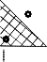

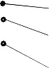

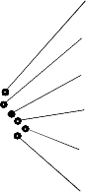

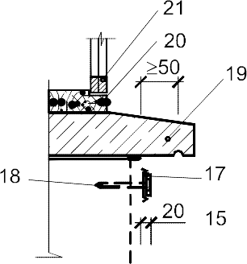

բ)
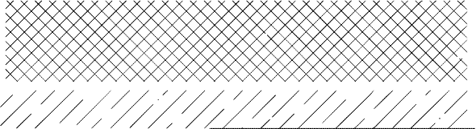

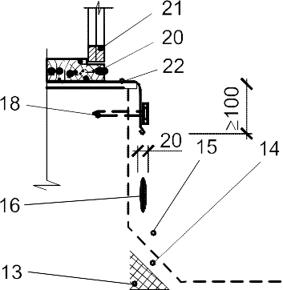

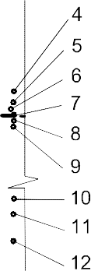

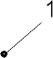

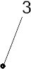

1-սալիկային հատակ, 2 - շաղախ M100, F100, W4, 3 - C¹²/₁₅ մանրահատիկ բետոնից նախապատրաստվածք, ամրանավորված ցանցով, 4 - խոշորահատիկ ավազ, 5 – գեոտեքստիլ, 6 - ջրամեկուսիչ գորգի վերևի շերտը, 7 – ջրամեկուսիչ գորգի ներքևի շերտը, 8 – նախաներկվածք, 9 - երեսասվաղ, 10 - ջերմամեկուսիչ, 11 – գոլորշամեկուսիչ, 12 - կրող կոնստրուկցիա, 13 – թեք կողեզր, 14 - ջրամեկուսիչ գորգի ներքևի լրացուցիչ շերտը, 15 - ջրամեկուսիչ գորգի վերևի լրացուցիչ շերտը, 16 – հերմետիկ, 17 – սեղմաձողիկ, 18 – խցաբութակ, 19 – շեմքի բետոնե սալ, 20 – դռան շրջանակ, 21 – դուռ, 22 – մետաղական թիթեղ

ա) շեմքի բետոնե սալով, բ) շեմքի մետաղական թիթեղով

Նկար 33. Դռան բացվածքին շահագործվող տանիքածածկի հարման տարբերակներ

ա)

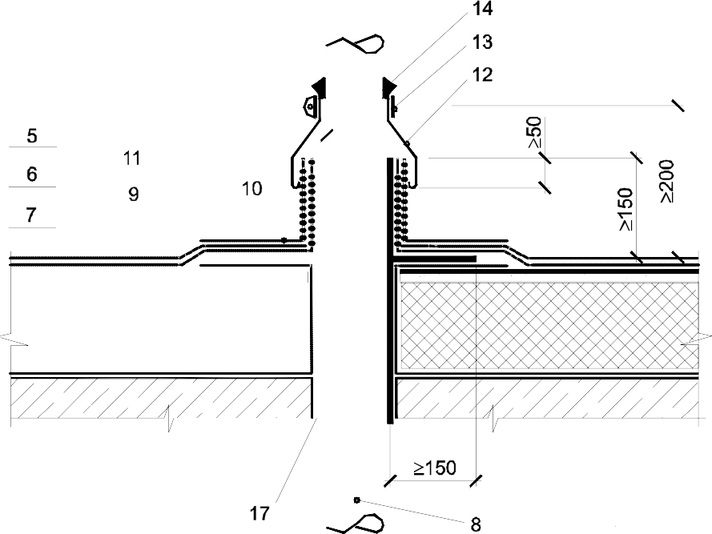

բ)

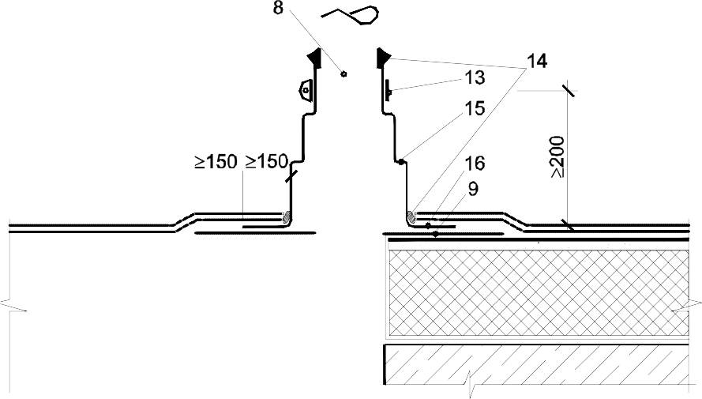

1 - ջրամեկուսիչ գորգի վերևի շերտ, 2 – ջրամեկուսիչ գորգի ներքևի շերտ, 3 – նախաներկվածք, 4 - երեսասվաղ, 5 - ջերմամեկուսիչ, 6 – գոլորշամեկուսիչ, 7 - կրող կոնստրուկցիա, 8 – խողովակ, 9 - ջրամեկուսիչ գորգի ներքևի լրացուցիչ շերտ, 10 - ջրամեկուսիչ գորգի վերևի լրացուցիչ շերտ, 11 – խողովակաոստի կցաշուրթ, 12 – մետաղական ծածկոց, 13 – անուր, 14 - հերմետիկ, 15 -խտացնող խցօղակ, 16 – խցօղակի կցաշուրթ, սեղմաձողիկ, 17 - պողպատե խողովակաոստ

ա) պողպատե խողովակաոստով, բ) խտացնող խցօղակով

Նկար 34. Տանիքածածկի միջով խողովակների անցկացման տարբերակներ

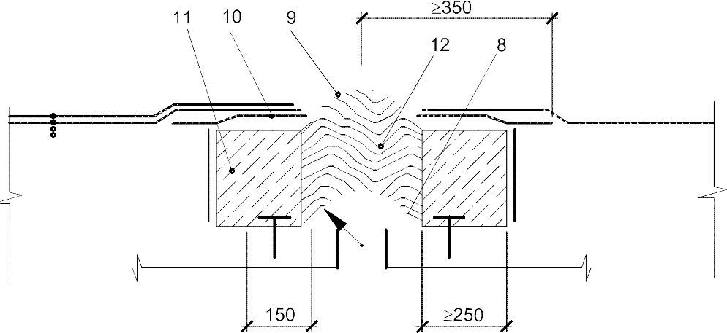

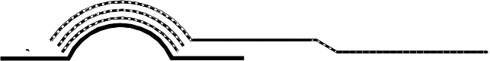

1 - ջրամեկուսիչ գորգի վերևի շերտ, 2 – ջրամեկուսիչ գորգի ներքևի շերտ, 3 – նախաներկվածք, 4 - երեսասվաղ, 5 - ջերմամեկուսիչ, 6 – գոլորշամեկուսիչ, 7 - կրող կոնստրուկցիա, 8 – սալին ամրացված մետաղական կոմպենսատորներ, 9 – ազատ տեղադրված վերևի կոմպենսատորներ, 10 - ազատ տեղադրված ջրամեկուսիչ գորգի լրացուցիչ շերտ, 11 – պատ թեթև բետոնից, 12 – փափուկ հանքաբամբակային ջերմապահպանիչ

Նկար 35. Կոմպենսատորներով ճերմաստիճանադեֆորմացիոն կարան չշահագործվող տանիքածածկի տանիքածածկային շերտում

95. Թեթև բետոնից ուղղաձիգ պատերով ճերմաստիճանադեֆորմացիոն կարանների իրականացման ժամանակ պետք է բացառել ցրտի կամրջակների առաջացումը (Հավաքածուի 36ա-րդ նկար): Մետաղական ճկած պրոֆիլից պատերով ճերմաստիճանադեֆորմացիոն կարանների իրականացումը (Հավաքածուի 36բ-րդ նկար) առաջարկվում է իրականացնել պողպատե տրամատավորված երեսարկով չշահագործվող տանիքների դեպքում, ճերմաստիճանադեֆորմացիոն կարաններով հնարավոր զգալի դեֆորմացիաների դեպքում, դյուրանետվող տանիքածածկի տեղամասերում: Այդ դեպքում ճերմաստիճանադեֆորմացիոն կարանը վերևից ծածկող պրոֆիլիը պետք է տեղադրել տանիքածածկի վարնետվող տեղամասի կողմից: Ճերմաստիճանադեֆորմացիոն կարանի բոլոր մետաղական տարրերը պետք է ունենան հակակոռոզիոն ծածկույթ:

96. Շահագործվող տանիքածածկի ճերմաստիճանադեֆորմացիոն կարանների (Հավաքածուի 37-րդ և 38-րդ նկարներ) իրականացման ժամանակ կարանի վրա պետք է տեղադրել պողպատե ծալքավորված (տրամատավորված) 500 մմ-ից ոչ պակաս լայնությամբ, 0.8 մմ-ից ոչ պակաս հաստությամբ և 20 մմ-ից ոչ պակաս ծալքի բարձրությամբ թիթեղ՝ տեղադրելով ծալքը լայնակի ճերմաստիճանադեֆորմացիոն կարանի նկատմամբ ցամաքուրդային նյութի շերտի վրա: Ծալքավորված թիթեղի վրա պետք է տեղադրել միաձույլ կամ հավաքովի երկաթբետոնե սալ C_{12/215} –ից ոչ պակաս սեղմման ամրության դասի բետոնից 80 մմ-ից ոչ պակաս հաստությամբ՝ առանձնացված տանիքածածկի մնացած մակերևույթից երկու դեֆորմացիոն կարաններով 20 մմ-ից ոչ պակաս լայնությամբ, խտացված հերմետիկով:

97. Ջրընդունիչ ձագարի փորոքի հորիզոնական կցաշուրթի տեղադրումը ջրամեկուսիչ գորգի լրացուցիչ շերտի վրա, ինչպես նաև ջրամեկուսիչ գորգի բոլոր հաջորդ շերտերի տեղադրումը 500 մմ-ից ոչ պակաս շառավիղով ջրընդունիչ ձագարի գոտում պետք է իրականացնել հոծ սոսնձմամբ մածիկներով (Հավաքածուի 39-41-րդ նկարներ): Թույլատրվում է փաթթոցային բիտումային և բիտումապոլիմերային նյութերի հոծ մակաեռակցում 1մ²-ի համար 4000գ ոչ պակաս ծածկույթի կապակցանյութի զանգվածի դեպքում (4 մմ-ից ոչ պակաս պայմանական հաստության դեպքում): Գործարանային արտադրության խոշորահատիկ ցան ունեցող ջրամեկուսիչ գորգի վրա վերևի լրացուցիչ շերտի տեղադրման ժամանակ ձագարի գոտում մինչև տեղադրումը լրացուցիչ շերտի տակ անբողջ մակերևույթով պետք է ցանիը ընկղմել կապականութի մեջ տաքացրած ծեփիչով՝ մակերևույթը տաքացնելով:

98. Ջրընդունիչ ձագարի փորոքի խողովակաոստը պետք է դուրս գա կրող կոնստրուկցիայիվ ներքև 200 մմ-ից ոչ պակաս և պետք է միացված լինի ջրհոսի կանգնակին կոմպենսատորի միջոցով (շարժուն կցվածք) խտացնող օղակներով (Հավաքածուի 39-41-րդ նկարներ): Ներքին ջրահեռացման ձագարի տեղադրման տեղամասում ջրամեկուսիչ գորգի հիմնատակի տեղական իջեցումը պետք է լինի 20 մմ-ից ոչ պակաս 500 մմ շառավիղով ձագարի առանցքից:

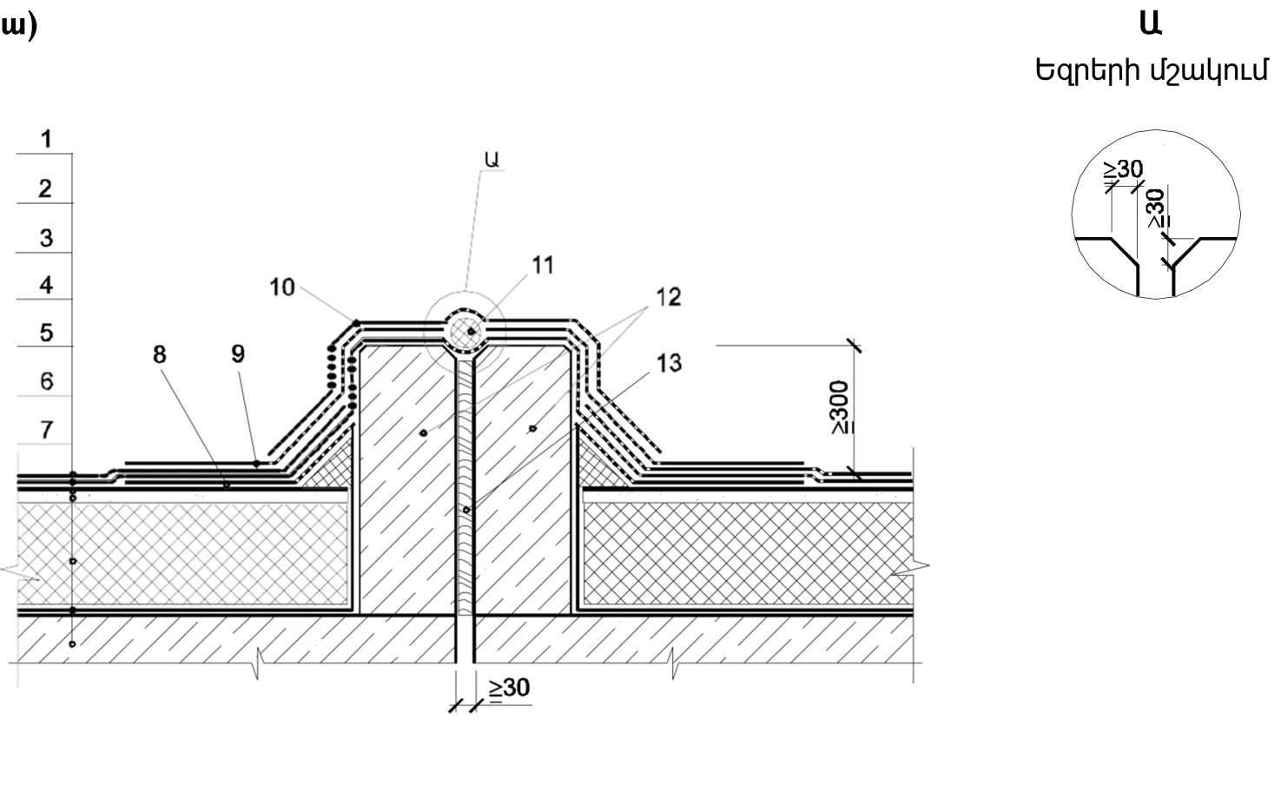

բ) 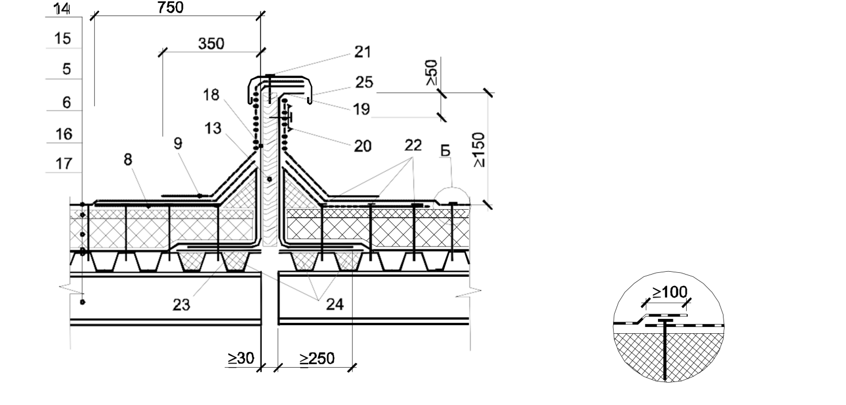

1 - ջրամեկուսիչ գորգի վերևի շերտ, 2 – ջրամեկուսիչ գորգի ներքևի շերտ, 3 – նախաներկվածք, 4 - երեսասվաղ, 5 - ջերմամեկուսիչ, 6 – գոլորշամեկուսիչ, 7 - կրող կոնստրուկցիա, 8 - ջրամեկուսիչ գորգի ներքևի լրացուցիչ շերտ, 9 - ջրամեկուսիչ գորգի վերևի լրացուցիչ շերտ, 10 - ջրամեկուսիչ գորգի լրացուցիչ շերտ նրբաթիթեղային ծածկույթով, 11 –առաձգական կեմ, 12 – պատ թեթև բետոնից, 13 – փափուկ հանքաբամբակային ջերմապահպանիչ, 14 - միաշերտ ջրամեկուսիչ գորգ մեխանիկական ամրակցմամբ, 15 – ջերմամեկուսացման վերևի շերտ, 16 - տրամատավորված երեսարկ, 17 – մարդակ, 18 – Z-ձև ծռած տրամատ, 19 – ծռած շվելեր, 20 – սեղմաձողիկ, 21 – ինքնապարուրակող պտուտակ նեոպրենի միջադիրով, 22 - ջրամեկուսիչ գորգի ամրակցման խցաբութակներ, 23 – լրացուցիչ մետաղական թիթեղ, 24 – չայրվող սալիկավոր ջերմապահպանիչ, 25 - մետաղական ծածկոց

Նկար 36. Պատերով չշահագործվող տանիքածածկերի ճերմաստիճանադեֆորմացիոն կարանների տարբերակներ
ա) թեթև բետոնից, բ) մետաղական ծռած տրամատից

99. Ինվերսիոն տանիքածածկերի պաշտպանիչ ծածկույթը, ինչպես նաև չշահագործվող տանիքածածկերի ծանր պաշտպանիչ ծածկույթը 500 մմ-ից ոչ պակաս շառավիղով ջրընդունիչ ձագարի գոտում պետք է իրականացնել 20 մմ-ից մինչև 30 մմ ֆրակցիայի չափերով լվացած կոպիճից (կլոր ճալաքարից): Այդ դեպքերում առաջարկվում է 1%-ից մինչև 5% տանիքածածկի թեքության դեպքում տեղադրել լրացուցիչ արտահոսման խողովակ:

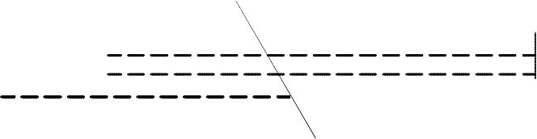

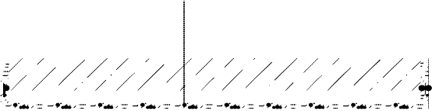

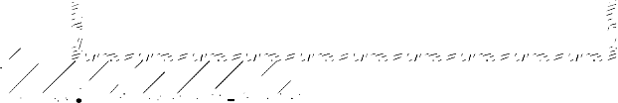



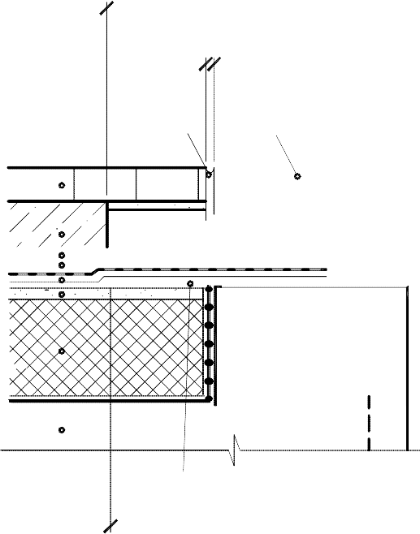

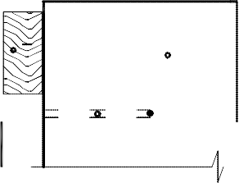

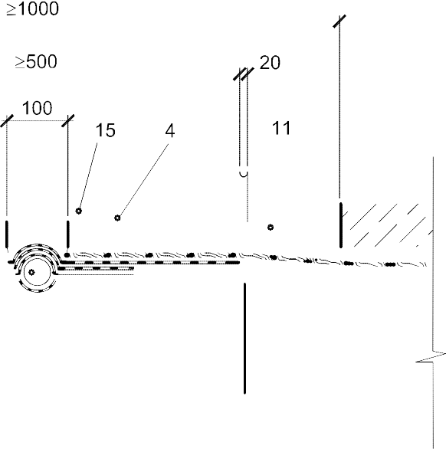

1 – ճանապարհային չորսվակասալ, 2 – M 100 չոր շաղախից նախապատրաստվածք, 3 - թրթռամարիչ- ցամաքուրդային շերտ, 4 – գեոտեքստիլ, 5 - երկշերտ ջրամեկուսիչ գորգ, 6 – շաղախային երեսասվաղ, 7 - ջերմամեկուսիչ, 8 - գոլորշամեկուսիչ, 9 - կրող կոնստրուկցիա, 10 – երկաթբետոնե սալեր F150, C¹²/₁₅ բետոնից, 11 - C¹²/₁₅ բետոնից նախապատրաստվածք, ամրանավորված ցանցով, 12 –միաձուլլ տեղադրման թեթև բետոն, 13 – մետաղական կոմպենսատոր, 14 – ապակեկտավ (պոլիէթիլենային թաղանթ), 15 – ծալքավորված մետաղական թիթեղ, 16 - առաձգական կեմ ø ≥ 30 մմ-ից, 17- հերմետիկ, 18 - ջրամեկուսիչ գորգի ներքևի լրացուցիչ շերտ ազատ տեղադրմամբ հիմնատակի վրա, 19 - փափուկ հանքաբամբակային ջերմապահպանիչ

Նկար 37. Ազատ տեղադրված կոմպենսատորով շահագործվող տանիքածածկի ճերմաստիճանադեֆորմացիոն կարաններ

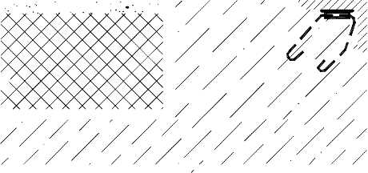

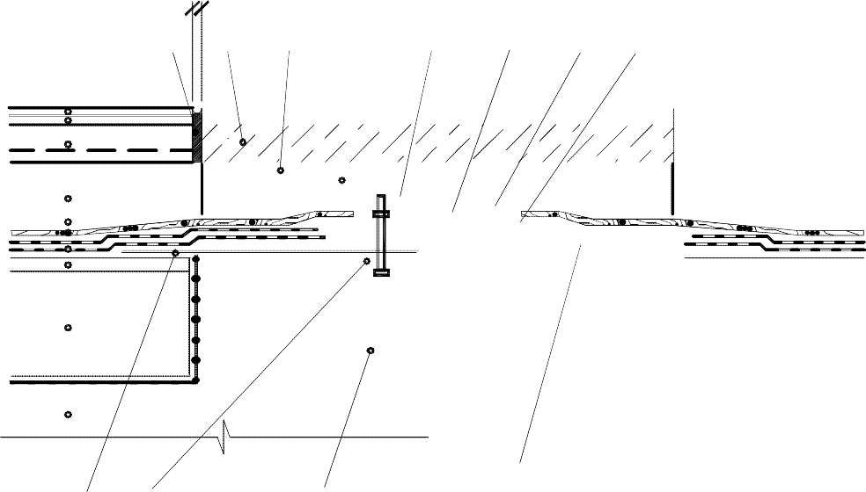

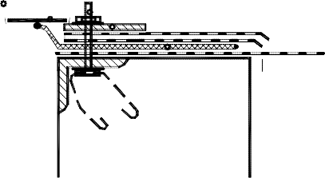





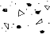

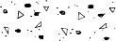



1- սալիկային հատակ, 2 – շաղախ, 3 - C¹²/₁₅ մանրահատիկ բետոնից նախապատրաստվածք, ամրանավորված ցանցով, 4 – կոպճային ցան, 5 - թրթռամարիչ- ցամաքուրդային ավազե շերտ, 6 – գեոտեքստիլ, 7 - երկշերտ ջրամեկուսիչ գորգ, 8 – երեսասվաղ, 9 - ջերմամեկուսիչ, 10 - գոլորշամեկուսիչ, 11 - կրող կոնստրուկցիա, 12 - երկաթբետոնե սալ C¹²/₁₅ բետոնից, ամրանավորված ցանցով, 13 - ծալքավորված մետաղական թիթեղ, 14 - բետոնից նախապատրաստվածք, 15 – մետաղական պաշտպանիչ թիթեղ, 16 – հեղույս, 17 – սեղմումային պողպատե թիթեղ, 18 – կոմպենսատոր նեոպրենային (պոլիմերային) նյութից, 19 – մետաղական անկյունակ, 20 - միաձուլլ տեղադրման թեթև բետոն B5, 21 - ջրամեկուսիչ գորգի ներքևի լրացուցիչ շերտ, 22 - հերմետիկ

Նկար 38. Ջրամեկուսիչ գորգի ճեղքմամբ կցաշուրթային կոնստրուկցիայի շահագործվող տանիքածածկի ճերմաստիճանադեֆորմացիոն կարաններ

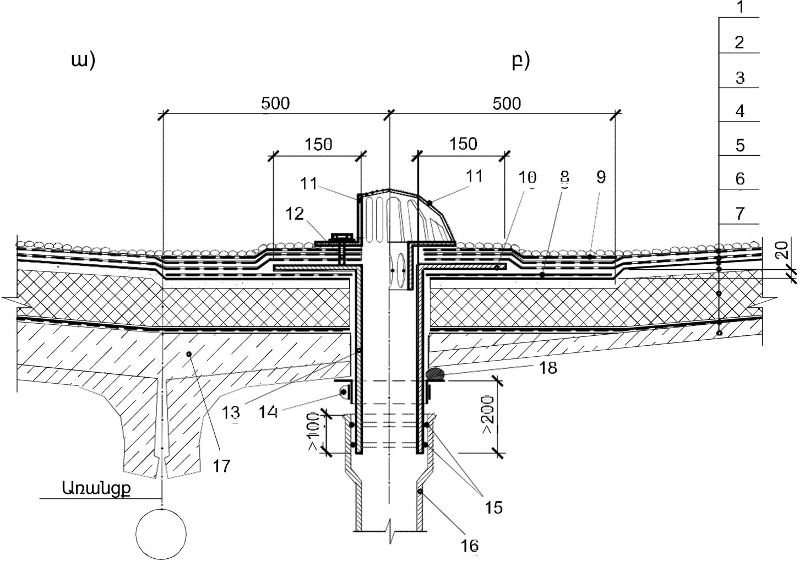
1- ջրամեկուսիչ գորգի վերևի շերտը գործարանային ցանով, 2 - ջրամեկուսիչ գորգի ներքևի շերտը, 3 - նախաներկվածք, 4 – երեսասվաղ, 5 – ջերմամեկուսացում 0.15 ՄՊա –ից ոչ պակաս սեղմման ամրությամբ նյութից, 6 - գոլորշամեկուսիչ, 7 - ծածկի երկաթբետոնե սալ, 8 - ջրամեկուսիչ գորգի ներքևի լրացուցիչ շերտ, 9 - ջրամեկուսիչ գորգի վերևի լրացուցիչ շերտ գործարանային ցանով, 10 - ջրընդունիչ ձագարի փորոքի հորիզոնական կցաշուրթ, 11 – պաշտպանիչ թասակ, 12 – հեղույս, 13 - ձագարի փորոքի խողովակաոստ, 14 – անուր, 15 - կոմպենսատորի խտացնող օղակներ (խցուկ), 16 – ջրահեռացման կանգնուկ, 17 – թեքվածք թեթև բետոնից, 18 – խտացնող միջադիր
Նկար 39. Չշահագործվող տանիքածածկի ջրընդունիչ ձագար
ա) հեղույսով պաշտպանիչ թասակի ամրակցմամբ, բ) պաշտպանիչ թասակի ազատ տեղադրմամբ
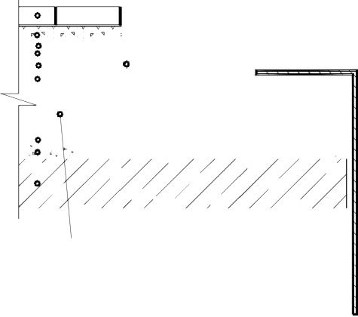

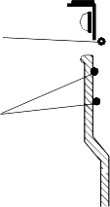

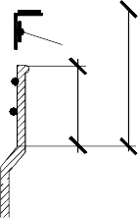

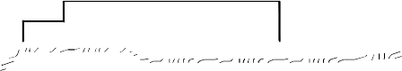

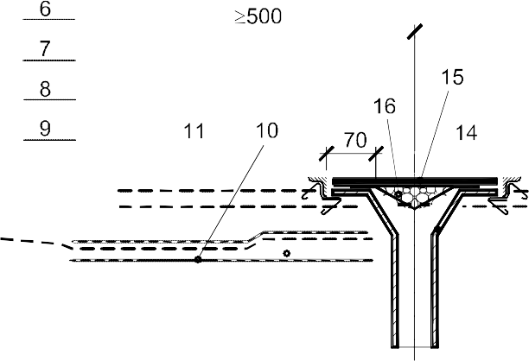

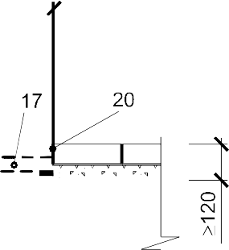

1 – ճանապարհային չորսվակասալ, 2 - չոր շաղախից նախապատրաստվածք, 3 – շերտ խոշորահատիկ ավազից, 4 – գեոտեքստիլ, 5 - երկշերտ ջրամեկուսիչ գորգ, 6 – երեսասվաղ, 7 - գոլորշամեկուսիչ, 8 - թեքվածք թեթև բետոնից, 9 - կրող կոնստրուկցիա, 10 – ջրամեկուսիչ գորգի ներքևի լրացուցիչ շերտ, 11 - ջրամեկուսիչ գորգի վերևի լրացուցիչ շերտ, 12 - փորոքի հորիզոնական կցաշուրթ, 13 - փորոքի խողովակաոստ, 14 - ջրընդունիչ ձագար, 15 – պաշտպանիչ ցանկապատ, 16 - զամբյուղ աղբի համար, 17 - հավաքովի երկաթբետոնե սալ կտրվածքով և միջադիր մանրամասներով ձագարի և ցանկապատի տակ, 18 – անուր, 19 - խտացնող օղակներ, 20 - հերմետիկ, 21 - ջերմամեկուսիչ

Նկար 40. Ավտոմոբիլային բեռնվածքների տակ շահագործվող տանիքածածկի ջրընդունիչ ձագար

100. Ինվերսիոն և շահագործվող տանիքածածկերի ջրընդունիչ ձագարի տեղադրման դեպքում ջրընդունիչ ձագարի խողովակաոստը պետք է մտնի փորոքի խողովակաոստի մեջ պարագծով 15 մմ-ից ոչ պակաս բացակով՝ ջրամեկուսիչ գորգի վրա տեղադրված ցամաքուրդային շերտով ջրահեռացման ապահովման համար (Հավաքածուի 40-րդ նկար):

101. Չշահագործվող տանիքածածկերի կողային ցվիքները պետք է իրականացնել T-ձև հատույթով ճկած մետաղական պրոֆիլից ծածկոցի տեղադրմամբ՝ 50 մմ-ից ոչ պակաս բարձրացող տանիքածածկի մակերևույթից (Հավաքածուի 41-րդ նկար): Դրա համար երեսարկի (քիվի) ծայրով պետք է տեղադրել չորսու (փայտյա կամ ճկած մետաղական պրոֆիլ) ջերմապահպանիչի և երեսասվաղի գումարային հաստությանը հավասար բարձրությամբ: 1000 մմ-ից ոչ պակաս լայնությամբ ջրամեկուսիչ գորգի ներքևի լրացուցիչ շերտը պետք է տեղադրել հոծ սոսնձմամբ մածիկով նախաներկված հիմնատակի վրա կամ մեխանիկական ամրակցման դեպքում ամրակման տարրերի 2 անգամ ավելացմամբ: Մետաղական ծածկոցը պետք է տեղադրել լրացուցիչ շերտի վրա մածիկով՝ լրացուցիչ մեխանիկական ամրակցմամբ: Ջրամեկուսիչ գորգի և մետաղական ծածկոցի կցվածքը պետք է խտացնել հերմետիկով: Արգելվում է ջրամեկուսիչ գորգը բարձրացնել միջև T-ձև ծածկոցի վերևի մասը:

102. Շահագործվող տանիքածածկերի և կանաչապատմամբ տանիքածածկերի կողային ցվիքները պետք է իրականացնել քիվապատի տեղադրմամբ՝ բաժանող շահագործվող տանիքածածկը ցվիքից (քիվից): Քիվի մասում տանիքածածկը կարելի է իրականացնել փաթթոցային նյութերից, ալիքավոր և տրամատավորված մետաղե թիթեղներից, մետաղակղմինդրից:

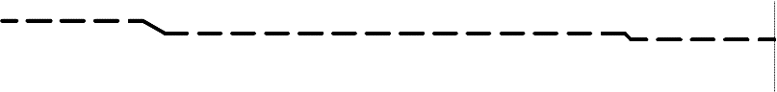

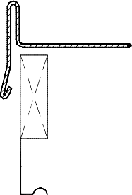

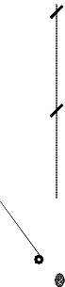

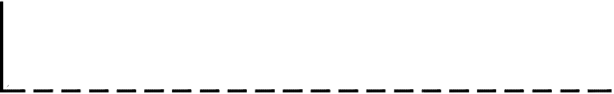

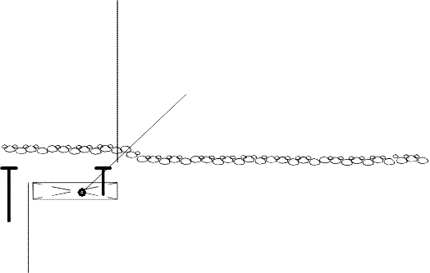

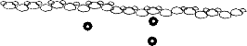

1 – վերևի շերտի գործարանային ցանով երկշերտ ջրամեկուսիչ գորգ, 2 - երեսասվաղ, 3 – ջերմամեկուսիչ, 4 - գոլորշամեկուսիչ, 5 - կրող կոնստրուկցիա, 6 - ջրամեկուսիչ գորգի լրացուցիչ շերտ, 7 - չորսու (փայտյա կամ մետաղական), 8 - 40x40 մմ հատույթով, l=300մմ, 400-600 մմ քայլով լրացուցիչ չորսվակներ երեսասվաղում, 9 – ճկած մետաղական ծածկոց, 10 – արտաքին կրող պատ, 11 - հերմետիկ

Նկար 41. Չշահագործվող տանիքածածկի կողային ցվիք

103. Քիվային երկաթբետոնե սալով չշահագործվող տանիքածածկի արտաքին ջրահեռացման դեպքում (Հավաքածուի 42-րդ նկար) տանիքածածկը քիվի և պատի վերևը առաջարկվում է իրականացնել փայտյա չորսվակների վրա տեղադրված հոծ տախտակե երեսարկ վրա: Քիվային սալերում պետք է իրականացնել օդափոխության անցքեր: թույլատրվում տանիքածածկի տեղադրումը քիվով, քիվային երկաթբետոնե սալով առանց տախտակե երեսարկի:

104. Տանիքածածկերի բարդ պրոֆիլների՝ փաթթոցային նյութերի, մետաղակղմինդրի, ալիքավոր և տրամատավորված պողպատե թիթեղների զուգակցման և արտաքին ջրահեռացման կազմակերպման անհնարավորության դեպքում առաջարկվում է իրականացնել ջրընդունիչ վաքեր: Վաքերը պետք է իրականացնել ուղղանկյուն, սեղանաձև կամ կլոր հատույթով 2 մմ-ից ոչ պակաս հաստությամբ ծռած մետաղական թիթեղից հոսանոցի վրա դրանց տեղադրմամբ կամ որպես առանձին կոնստրուկտիվ տարրեր, ինչպես ցույց է տրված Հավաքածուի 43-րդ նկարում: Հոսանոցների վրա տեղադրվախ վաքերը պետք է ունենան կողային հորիզոնական տեղամասեր 150 մմ-ից ոչ պակաս լայնությամբ: Ջրընդունիչ վաքերի հատակի թեքությունները պետք է լինեն 0.1%-ից ոչ պակաս:
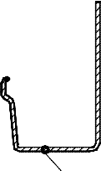

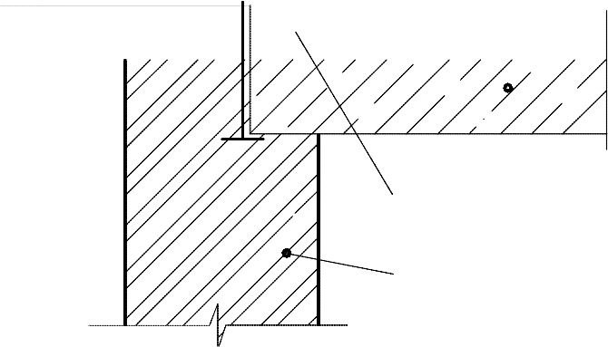

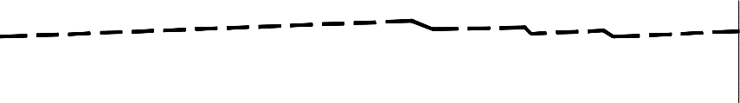

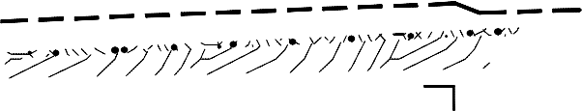

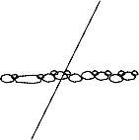

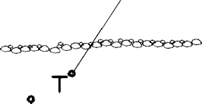

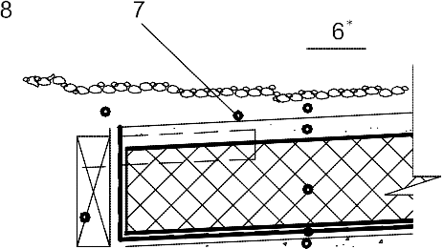

1 – երկշերտ ջրամեկուսիչ գորգ, 2 - երեսասվաղ, 3 – ջերմամեկուսիչ, 4 - գոլորշամեկուսիչ, 5 - թեթև բետոնից թեքվածք, 6 - կրող կոնստրուկցիա, 7- ջրամեկուսիչ գորգի ներքևի լրացուցիչ շերտ մեխանիկական ամրակցմամբ տախտակյա երեսարկին, 8 – ջրամեկուսիչ գորգի երկրորդ լրացուցիչ շերտ, 9 - մետաղական ծածկոց, 10 – չորսվակ, 11 - 400-600 մմ քայլով չորսվակներ, 12– հոծ տախտակյա երեսարկ, 13 –քիվային սալ, 14 -չորսվակ քիվային սալի եզրով, 15 – օդափոխության անցք, 16 – ջրընդունիչ ճոռ, 17 - արտաքին կրող պատ

Նկար 42. Քիվային երկաթբետոնե սալով չշահագործվող տանիքածածկի արտաքին ջրհեռացում
ա)
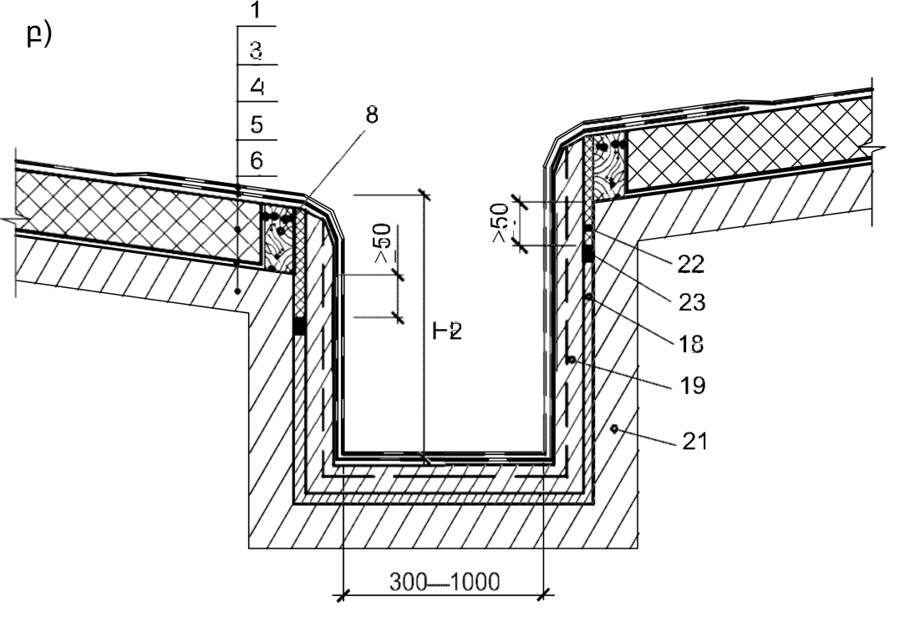
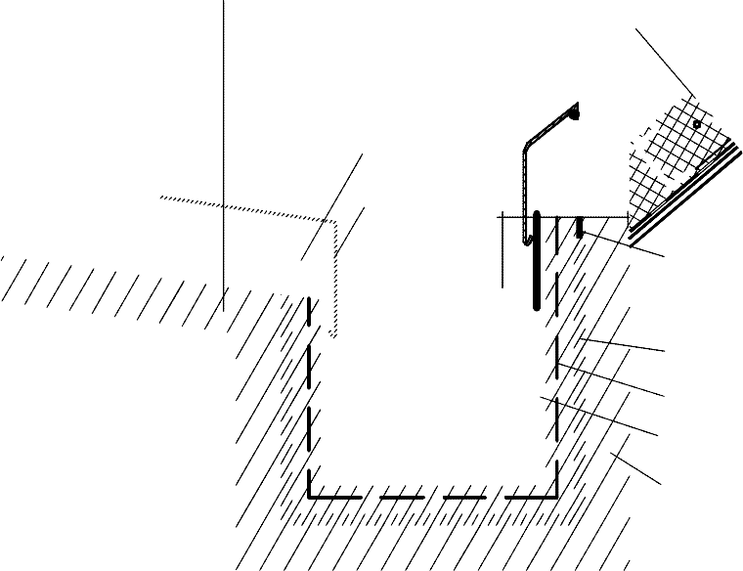

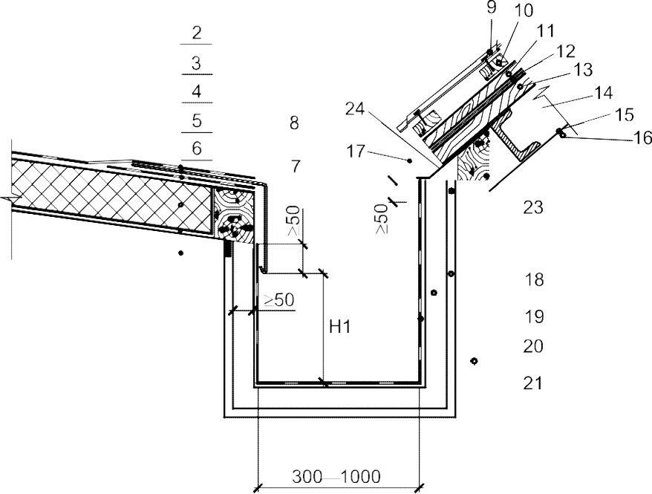

1 – հիմնկան ջրամեկուսիչ գորգ, 2 – ծածկոցի հորիզոնական թիթեղ, 3 - ջրամեկուսիչ գորգի լրացուցիչ շերտ, 4 – ջերմամեկուսիչ, 5 - գոլորշամեկուսիչ, 6 – տանիքածածկի կրող կոնստրուկցիա, 7 ծածկոցի ցվիք, 8 – չորսվակ, 9 – մետաղակղմինդր, 10 – կավարամած, 11- հակա կավարամած, 12– ենթատանիքածածկային հակախտուցքային թաղանթ, 13 - ծպեղի ոտք, 14 - ջերմամեկուսիչ, 15 - գոլորշամեկուսիչ, 16 – գիպսաթելքավոր սալեր, 17 – ծածկոց, 18 – ջեռուսցիչ տարր, 19 – վաքի ներքին պատ, 20 – վաքի ջրամեկուսիչ գորգ, 21 - վաքի կրող կոնստրուկցիա, 22 – չայրվող խցարար, 23 –հերմետիկ, 24 – լրացուցիչ ծածկոց

Նկար 43. Ջրընդունիչ վաքեր
ա) ջրամեկուսիչ գորգի ճեղքումով և տարբեր տանիքածածկերի դեպքում
բ) անընդհատ ջրամեկուսիչ գորգով

105. Շահագործման ընթացքում տանիքածածկի ջերմապահպանիչի խոնավության ապահովման, տանիքածածկի շահագործման ժամկետի ավելացման համար, տանիքածածկերի շինարարության և գոյություն ունեցող տանիքածածկերի վերանորոգման ժամանակ խորհուրդ է տրվում տեղադրել օդավորիչներ (Հավաքածուի 44-47-րդ նկարներում): Նոր տանիքածածկերի վրա օդավորիչները պետք է տեղադրել բարձրադիր տեղամասերում մեկ օդավորիչի համար 60 մ²–ից մինչև 80 մ² տանիքածածկի մակերեսի հաշվարկով: Տանիքածածկի վերանորոգման ժամանակ ջերմապահպանիչի չորացման ժամանակահատվածում օդավորիչները պետք է տեղադրել 20 մ²–ից մինչև 40 մ² տանիքածածկի մակերեսի վրա՝ օդավորիչների մի մասի հանումով տանիքածածկի հետագա շահագործման դեպքում:
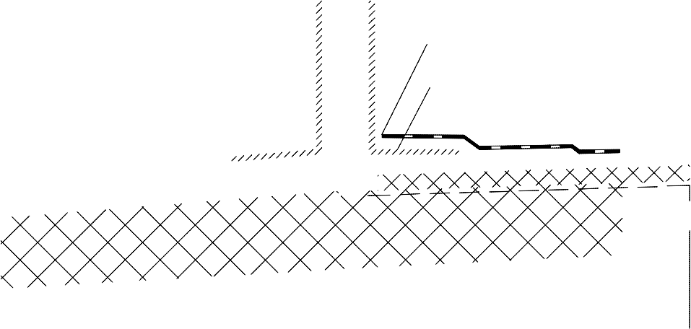

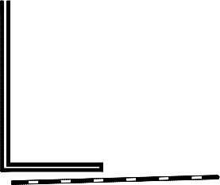

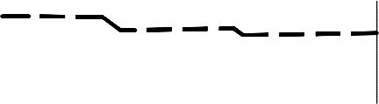

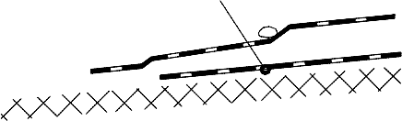

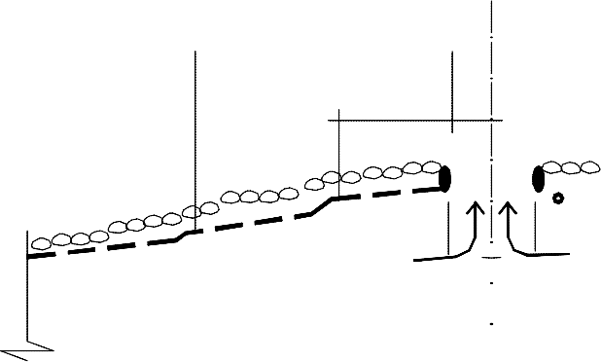

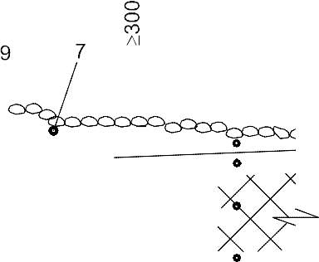

1 – միաշերտ ջրամեկուսիչ գորգ, 2 – կոշտ հանքաբամբակային ջերմապահպանիչի վերևի շերտ, 3 - ջերմապահպանիչի ներքևի շերտ, 4 - գոլորշամեկուսիչ, 5 - պողպատե տրամատավորված թիթեղ, 6 – փաթթոցային նյութի շերտ, 7 - ջրամեկուսիչ գորգի վերևի լրացուցիչ շերտ, 8 – օդավորիչ, 9 – օդավորիչի կցաշուրթ, 10 - հերմետիկ

Նկար 44. Կոշտ հանքաբամբակային սալերից ջերմամեկուսիչով չշահագործվող տանիքածածկի վրայի պողպատե տրամատավորված երեսարկի վրա օդավորիչների տեղադրում

D2 ≥ 100

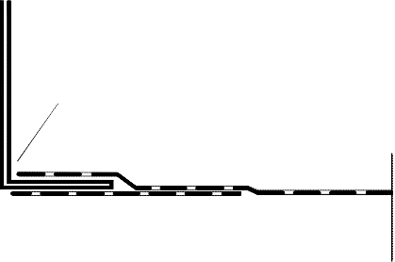

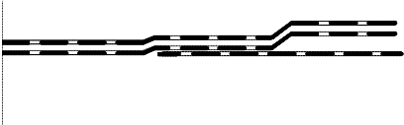

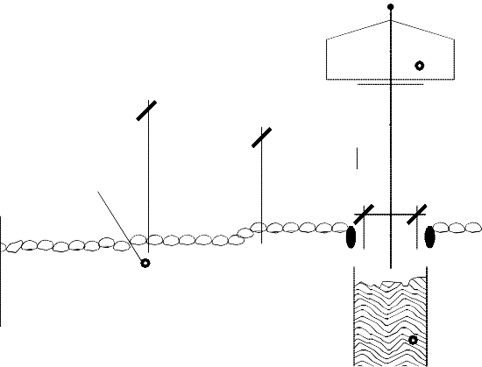

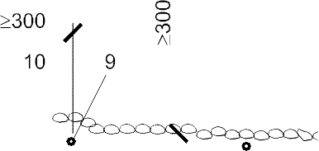

D2 ≥ D1

1 – երկշերտ ջրամեկուսիչ գորգ, 2 –երեսասվաղ, 3 - ջերմամեկուսիչ, 4 - գոլորշամեկուսիչ, 5 - թեթև բետոնից թեքվածք, 6 - կրող կոնստրուկցիա, 7 - փաթթոցային նյութի շերտ, 8 – օդավորիչ, 9 – օդավորիչի կցաշուրթ, 10 – հերմետիկ, 11 – փափուկ չայրվող հանքաբամբակային ջերմապահպանիչ

Նկար 45. Կոշտ հանքաբամբակային սալերից ջերմամեկուսիչով չշահագործվող տանիքածածկի վրայի պողպատե տրամատավորված երեսարկի վրա օդավորիչների տեղադրում
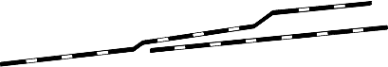

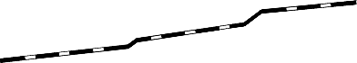

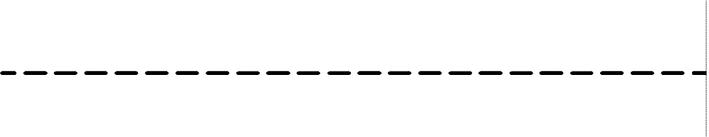

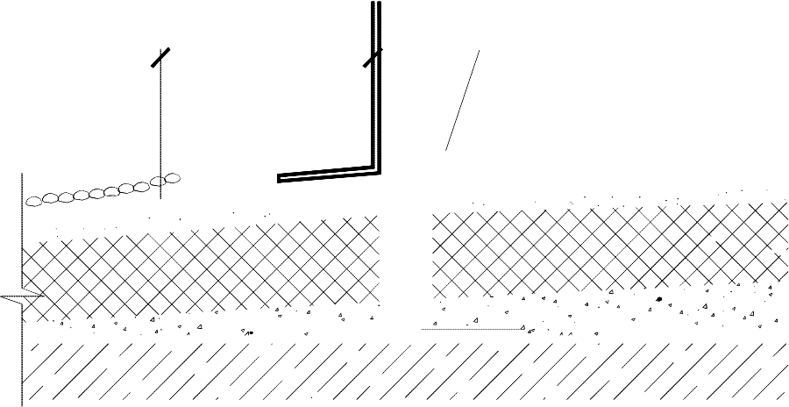

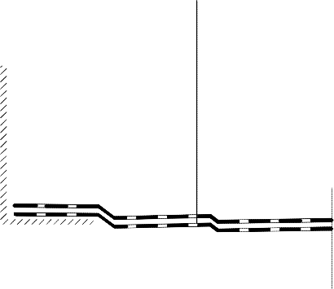

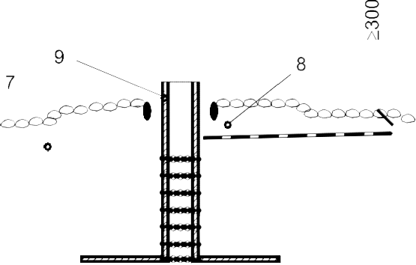

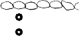

1 – երկշերտ ջրամեկուսիչ գորգ, 2 – երեսասվաղ, 3 – սալիկային ջերմապահպանիչ, 4 – լցովի ջերմապահպանիչ (թեքվածք), 5 - գոլորշամեկուսիչ, 6 - կրող կոնստրուկցիա, 7 - ջրամեկուսիչ գորգի ներքևի լրացուցիչ շերտ, 8 – օդավորիչի վերևի տարր, 9 – օդավորիչի ներքին տարր սորացած պատով, 10 – հերմետիկ

Նկար 46. Լցովի ջերմապահպանիչից թեքվածքով չշահագործվող տանիքածածկի վրա երկտարրային օդավորիչների տեղադրում

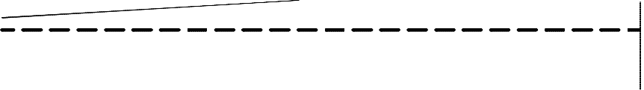

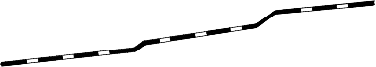

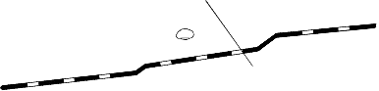

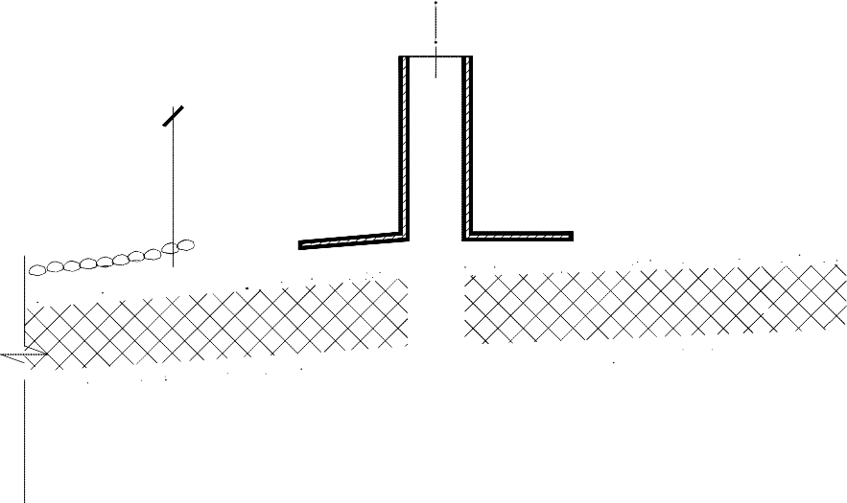

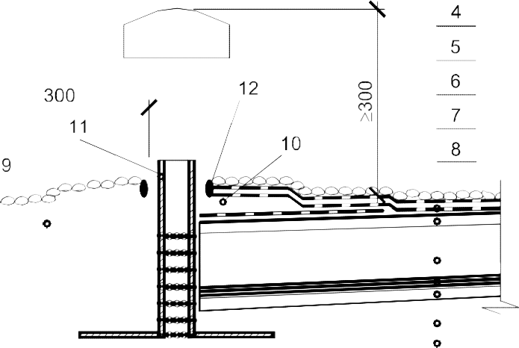

1 – երկշերտ ջրամեկուսիչ գորգ (նոր), 2 – երեսասվաղ, 3 – սալիկային ջերմապահպանիչ, 4 – հին ջրամեկուսիչ գորգ, 5 – հին երեսասվաղ, 6 - լցովի ջերմապահպանիչ (հին), 7 - գոլորշամեկուսիչ, 8 - կրող կոնստրուկցիա, 9 - ջրամեկուսիչ գորգի ներքևի լրացուցիչ շերտ, 10 – օդավորիչի վերևի տարր, 11 – օդավորիչի ներքին տարր սորացած պատով, 12 – հերմետիկ

Նկար 47. Լրացուցիչ շերտերի տեղադրմամբ տանիքածածկի վերանորոգման ժամանակ երկտարրային օդավորիչների տեղադրում

6.5. ԳՈԼՈՐՇԱՄԵԿՈՒՍԻՉԻ ԵՎ ՋՐԱՄԵԿՈՒՍԻՉ ԳՈՐԳԻ ՏԱԿ ՀԻՄՆԱՏԱԿԻ ՏԵՂԱԴՐՈՒՄ

106. Հավաքովի և միաձույլ երկաթբետոնե սալերի կրող կոնստրուկցիաների վրա, զանգվածային քարե կոնստրուկցիաների վրա փաթթոցային և մածիկային տանիքածածկերի տեղադրման ժամանակ սառը և ինվերսիոն տանիքածածկերի գոլորշամեկուսիչի և ջրամեկուսիչ գորգի հիմնատակ է հանդիսանում կրող կոնստրուկցիաների կամ միաձույն տեղադրման թեթև բետոնից թեքվածքների մակերևույթը՝ հարթեցված քերումով կամ Մ100 մարկայի ցեմենտային շաղախից երեսասվաղով: Հիմնատակերի հարթեցումը պետք է իրականացնել հավաքովի երկաթբետոնե կոնստրուկցիաների կարանների լցումից հետո:

107. Մինչև նախաներկվածքի, գոլորշամեկուսիչի (քսվող մածիկներից, սոսնձվող փաթթոցային նյութերից, թաղանթներից), տանիքածածկի ջրամեկուսիչ շերտի (մածիկներից, փաթթոցային նյութերից) տեղադրման աշխատանքները սկսելը պետք է ավարտել հետևյալ աշխատանքները.

1) տեղադրել (նորոգել) օդափոխության ուղիները և ծխանցքները,

2) գովազդային սարքերի, ալեհավաքների և տանիքածածկերի վրա տեղադրվող այլ կոնստրուկցիաների տեղադրման և ամրացման համար կրող կոնստրուկցիաների վրա տեղադրել և ամրացնել միջադիր մանրամասներ,

3) խողովակների և հաղորդակցուղինրի տանիքածածկերի միջով անցկացման համար մոտաժել միջադիր տարրեր, պարկուճներ, խողովակաոստեր,

4) տեղադրել պատեր կամ մոնտաժել մետաղական տարրեր շենքերում ջերմաստիճանադեֆորմացիոն կարանների կամ դյուրանետվող տանիքածածկի տեղամասերը բաժանող տանիքածածկի կարանների տեղերում,

5) հավաքովի սալերի միջև կարանները լցափակել և իրականացնել սալերի, միաձույլ ծածկերի կամ միաձույն տեղադրման թեթև բետոնից թեքվածքների մակերևույթի հարթասվաղ,

6) տանիքածածկի հիմնատակում իրականացնել ջերմաստիճանանստումային կարաններ ցեմենտային շաղախից երեսասվաղից, մանրահատիկ ասֆալտաբետոնից կամ միաձույն տեղադրման ջերմամեկուսիչ շերտերից,

7) սվաղել Մ100-ից ոչ պակաս մարկայի ցեմենտավազային շաղախով քարե կոնստրուկցիաների (քիվապատերի) ուղղաձիգ մակերևույթները ջրամեկուսիչ գորգի բարձրության,

8) կատարել բոլոր աշխատանքները տանիքածածկից բարձրացող և դրան հարող պատերի (ճակատների) հատվածների հարդարման, շենքերի ինժեներական համակարգերի տեղադրման,

9) ջրամեկուսիչ գորգի պատերին, քիվապատերին, լույսաօդավորիչ լուսանցներին, ինժեներական հաղորդակցուղինրի հորաններին հարման տեղերում տեղադրել անցումային թեք կողապատեր:

108. Տանիքածածկի շերտերի հիմնատակը, այդ թվում նաև թաղանթային գոլորշամեկուսիչի, հետագայում մածիկային և փաթթոցային գոլորշամեկուսիչի տեղադրման համար նախաներկման շերտի, մակաեռակցված և մածիկերով սոսնձված փաթթոցային նյութերից ջրամեկուսիչ գորգի, մածիկային տանիքածածկերի տակ պետք է համապատասխանի Հավաքածուի 1-ին աղյուսակում բերված պահանջներին:

Աղյուսակ 1
N | Ցուցանիշների  անվանումներ | Հիմնատակի տեսակ
 |  | Միաձույլ տեղադրման ջերմամեկուսիչ շերտերից |  | երեսասվաղ ցեմենտավազային շաղախից | բետոնե | երեսասվաղ մանրահատիկ ասֆալտաբետոնից
 |  | ցեմենտային կապակցանյութով | բիտումային կապակցանյութով
1. | Մակերևույթի հարթություն | Թեքության երկայնքով սահուն աճող անհարթություններ՝ 5 մմ-ից ոչ ավել, թեքությանը լայնակի՝ 10 մմ-ից ոչ ավել, հոսանոցում՝ 5 մմ-ից ոչ ավել, անհարթությունների քանակը՝ մեկից ոչ ավելի երկարության 1 մ-ի համար:
2. | Սեղմման ամրություն ՄՊա, ոչ պակաս | 0.6 | 0.15 | 10 | 10 | 0.8
3. | Խոնավություն | 15 | 2.5 | 5 | 4 | 2.5

109. Երեսասվաղի, ջերմապահպանիչի միաձույլ շերտերի, շահագործվող տանիքածածկերի միաձույլ շերտերի տեղադրումը պետք է իրականացնել մակերևույթի փարոսներով նիվելիրացումից հետո 2մ-ից մինչև 3մ լայնությամբ շերտերով: Շաղախային կամ բետոնե խարնուրդների կազմը և շարժունակությունը, տեղադրման և խտացման եղանակները, պնդեցման ջերմաստիճանախոնավային պայմանները պետք է համապատասխանեն տվալ արտադրանքի նորմատիվատեխնիկական փաստաթղթերին: Հանքաբամբակային ջերմապահպանիչի, այդ թվում կոշտ հանքաբամբակային սալերի վրա թեքությունների ստեղծման համար ցեմենտային շաղախից, թեթև բետոնի շերտից երեսասվաղի տեղադրումը արգելվում է:

110. Ջրամեկուսիչ գորգի տակ հիմնատակերում ջերմաստիճանանստվածքային կարանները երեսասվաղից, միաձույլ բետոնից, միաձույլ տեղադրման ջերմամեկուսիչ շերտերից պետք է իրականացնել շերտերի տեղադրման դեպքում ձողաքանոնների միջադրմամբ կամ 70%-ից ոչ պակա նախագծային ամրության հավաքումից հետո կտրմամբ ատամնաորմածքով՝ 5 մմ-ից մինչև 20 մմ կարանների լայնությամբ, բայց ոչ պակաս նախագծով նախատեսվածից: Կարանները պետք է իրականացնել հերմետիկով կամ տանիքածածկային բիտումապոլիմերային մածիկով:

111. Փայտե կոնստրուկցիաների վրա փաթթոցային և մածիկային տանիքածածկերի կառուցման դեպքում հիմնատակ կարող է լինել հոծ տախտակյա երեսարկը հրապաշտպան փայտանյութից, սոսնձանրբատախտակե կոնստրուկցիաներից կամ փայտետաշեղային (փայտեթելքային) սալերից երեսարկը համաձայն ԳՕՍՏ 30219-95 ստանդարտի: Հիմնատակը պետք է լինի ամուր, կոշտ, հարթ և չոր: Տախտակների, մարդակների խոնավությունը չպետք է գերազանցի քաշի 20% չոր վիճակում: Փայտետաշեղային սալերի, նրբատախտակի և փայտանյութի օգտագործմամբ պատրաստված այլ արտադրատեսակի խոնավությունը չպետք է գերազանցի շահագործային խոնավության արժեքը՝ սահմանված տվալ արտադրանքի համար գործող նորմատիվատեխնիկական փաստաթղթերով:

112. Տախտակե հիմնատակերը պետք է իրականացնել 100 մմ-ից մինչև 150 մմ լայնությամբ և 25 մմ-ից մինչև 32 մմ հաստությամբ չռնդած եզրահատված տախտակներից: Հիմնատակերի յուրաքանչյուր տարր (տախտակ, փայտետաշեղային կամ նրբատախտակյա թիթեղ) պետք է հենվի երեքից ոչ պակաս հենարանների վրա: Տարրերի կցվածքները պետք է իրականացնել միայն ծպեղի ոտքերի կամ մարդակների առանցքով: Հարակից տարրերի միջև բարձրությունների անկումը չպետք է գերազանցի 2 մմ-ը: Երեսարկի կարաններում պետք է նախատեսել 2 մմ-ից մինչև 3 մմ լայնությամբ բացակներ: Մարդակների և ծպեղի ոտքերի քայլը պետք է որոշել աշխատանքների կատարման և շահագործման փուլում հիմնատակի տարրերի հաշվարկով բեռնվածքների տակ:

113. Տանիքածածկի կառուցման աշխատանքները սկսելուց առաջ տրամատավորված պողպատե երեսարկից կրող կոնստրուկցիաները պետք է պատրաստվեն նախագծային փաստաթղթերին համապատասխան և ընդունվեն ակտով: Ջրամեկուսիչ ծածկով տրամատավորված պողպատե երեսարկից «տաք» տանիքածածկերում պետք է մոտաժվեն հեռագործ մարդակներ՝ ամրակցված ներքևի տրամատավորված երեսարկին, տրամատավորված երեսարկի մակերևույթը ծածկվի հակակոռոզիոն նյութերով: Պատերին, հեծաններին, դեֆորմացիոն կարաններին, լուսանցների պատերին հարման տեղերում մինչև գոլորշամեկուսիչի տեղադրումը տրամատավորված երեսարկի կողերի դատարկությունները պետք է լցնել 250 մմ-ից ոչ պակաս երկարությամբ կոշտ չայրվող հանքաբամբակե ջերմապահպանիչով 80 կգ/մ³ –ից ոչ պակաս խտությամբ: Տրամատավորված երեսարկի կողերի դատարկությունների լցումը գոլորշամեկուսացման համար լցովի ջերմապահպանիչով տանիքածածկի ամբողջ մակերեսով չի թույլատրվում: Տրամատավորված երեսարկի մակերևույթի վրա գոլորշամեկուսիչի տեղադրումը խորհուրդ է տրվում իրականացնել հատվածներով անմիջապես ջերմամեկուսիչ սալերի տեղադրումից առաջ:

114. Հիմնավորման դեպքում խորհուրդ է տրվում տրամատավորված երեսարկի մակերևույթի վրա տեղդրել մեկ շերտ սալիկային չայրվող հանքաբամբակե ջերմապահպանիչ 180 կգ/մ³ –ից ոչ պակաս խտությամբ, 0.06 ՄՊա-ից ոչ պակաս սեղմման ամրությամբ 10% դեֆորմացիայի դեպքում և 20 մմ հաստությամբ: Այդ դեպքում գոլորշամեկուսիչը պետք է տեղադրել սալերի վերևը:

115. Կոշտ հանքաբամբակե սալերով հիմնատակին մեխանիկական ամրակցմամբ փաթթոցային տանիքածածկերի կառուցման դեպքում դրանց մակերևույթը պետք է լինի մաքուր, հարթ, առանց մեխանիկական վնասվածքների: Սալերը պետք է տեղադրել հարակից շարքերում կարանների ցրիվությամբ:

116. Տանիքածածկային և մեկուսացման աշխատանքները թույլատրվում է իրականացնել շրջապատող օդի 45°C-ից մինչև -20°C, տաք և սառը մածիկների օգտագործմամբ աշխատանքների կատարումը՝ մածիկի տեսակի համար նորմատիվատեխնիկական փաստաթղթերում նշված շրջապատող օդի ջերմաստիճաններում:

117. 5°C-ից ցածր ջերմաստիճանի դեպքում աշխատանքների կատարման ժամանակ փաթթոցային բիտումային և բիտումապոլիմերային նյութերը պետք է նախապես տաքացնել մինչև 15°C-ից ոչ պակաս ջերմաստիճան 20 ժամից ոչ պակաս ժամանակահատվածում: Աշխատանքների կատարման վայր նյութերը պետք է հասցնել փոքր խմբաքանակով տաքացված տարայում:

118. Նախաներկվածքը պետք է քսել մաքրված և փոշեզերծված հիմնատակի մակերևույթին հոծ շերտով առանց բացթողումների և կտվածքների: Նախաներկվածքի շերտի հաստությունը, քսման եղանակները և անվտանգության միջոցները աշխատանքների կատարման ժամանակ պետք է համապատասխանեն նախաներկվածքների համար նորմատիվատեխնիկական փաստաթղթերի պահանջներին:

119. Մածիկային գոլորշամեկուսիչի քսումը, փաթթոցային նյութերից սոսնձային գոլորշամեկուսացումը, մածիկային տանիքածածկերի ջրամեկուսիչ գորգի շերտերի, փաթթոցային նյութերից ջրամեկուսիչ գորգի սոսնձումը կամ մակաեռակցումը պետք է իրականացնել նախաներկվածքի շերտի պնդացումից հետո:

120. Փաթթոցային նյութերից սոսնձային գոլորշամեկուսացիչը հարման տեղերում պետք է ամրակցել հոծ սոսնձմամբ ուղղաձիգ մակերևույթին տանիքածածկի հաստությանը հավասար բարձրության: Ջերմամեկուսացման հաստ շերտում հեծանների, մարդակների, այլ տարրերի գտնվելու դեպքում գոլորշամեկուսացիչը պետք է բարձրացնել այդ տարրերի պատերին ջերմամեկուսացման շերտի հաստությունից ոչ պակաս, իսկ եթե դրա հաստությունը մեծ է տարրերի բարձրությունից՝ ծածկել դրանք վերևից գոլորշամեկուսացիչով: ցրտի կամրջակների առաջացումը բացառելու համար այդպիսի տեղերում մետաղական և երկաթբետոնե տարրերի վրա պետք է տեղադրել ջերմամեկուսացման շերտ՝ ջերմահաղորդականության նվազագույն գործակցով նյութից:

121. Գոլորշամեկուսացիչի, փաթթոցային բիտումային և բիտումապոլիմերային նյութերից ջրամեկուսիչ գորգի տեղադրման ժամանակ մածիկները պետք է քսել նախաներկված հիմնատակին անմիջապես պաստառների սոսնձումից առաջ: Սառը մածիկները (սոսինձը) պետք է քսել հիմնատակին մինչև պաստառների սոսնձումը տեխնոլոգիական ընդմիջումով: Մածիկի յուրաքանչյուր հաջորդ շերտը պետք է քսել նախորդ շերտի պնդացումից հետո և նախաներկված հիմնատակի կամ նախորդ շերտի հետ շախկապման ամրության հասնելուց հետո:

122. Նախաներկված հիմնատակի վրա ջրամեկուսիչ գորգի մածիկներով հոծ կամ շերտերով սոսնձման կամ մակաեռակցման դեպքում, ինչես նաև մածիկային տանիքածածկերի կառուցման դեպքում հիմնատակում ջերմաստիճանանստվածքային կարանները երեսասվաղից, միաձույլ բետոնից, միաձույլ տեղադրման ջերմամեկուսիչ շերտերից ծածկի կրող սալերի կողմնային կցվածքների վրա մինչև հիմնական ջրամեկուսիչ գորգի տեղադրումը, պետք է ծածկել փաթթոցային ջրամեկուսիչ նյութի 150 մմ-ից ոչ պակաս լայնությամբ շերտերով՝ դրանց կետային մակաեռակցմամբ (սոսնձմամբ) կարանի մի կողմից: Մածիկային տանիքածածկերում պետք է տեղադրել շերտեր ապակեգործվածքից կամ ապակեկտավից միակողմանի սոսնձմամբ: Սորացած նյութից շերտի վրա ջրամեկուսիչ գորգի առաջին շերտի սոսնձման կամ մակաեռակցման ժամանակ թույլատրվում է ջերմաստիճանանստվածքային կարանների նախնական ծածկումը փաթթոցային նյութերի շերտերով չիրականացնել:

123. Փաթթոցային նյութերի հոծ սոսնձման դեպքում մածիկները պետք է քսել ջերմաստիճանանստվածքային կարանների ծածկի վրայի մաքրված և փոշեզերծված հիմնատակի մակերևույթին հոծ շերտով առանց բացթողումների և կտվածքների: Շերտի հաստությունը, ջերմաստիճանը և քսման եղանակները, անվտանգության միջոցները աշխատանքների կատարման ժամանակ պետք է համապատասխանեն նախաներկվածքների համար նորմատիվատեխնիկական փաստաթղթերի պահանջներին:

124. Փաթթոցային նյութերի շերտերով սոսնձման դեպքում մածիկը պետք է քսել փաթթոցի նախնական փռումից հետո հիմնատակին դրա սոսնձման տեղերում: Շերտերով սոսնձմամբ ինքնասոսնձվող նյութերի օգտագործման դեպքում գործարանային արտադրության փաթթոցը պետք է փռել տեղում նախաներկված հիմնատակի վրա, հանել պաշտպանիչ թաղանթը և տափանել:

125. Փաթթոցային նյութերից ջրամեկուսիչ գորգի ներքևի լրացուցիչ շերտի սոսնձումը հիմնատակին քիվապատի հարման տեղերում, հոսանոցում և պիպի վրա պետք է իրականացնել հոծ սոսնձմամբ՝ տանիքածածկի մնացած մասերում շերտավոր կամ կետային սոսնձման դեպքում:

126. Գոլորշամեկուսացման համար պոլիմերային թաղանթների օգտագործման դեպքում, ինչպես նաև հիմնատակին ջրամեկուսիչ գորգի առաջին շերտի մեխանիկական ամրակցման դեպքում հիմնատակի մակերևույթը պետք է լինի մաքրված, փոշեզերծված և որակով համապատասխանի Հավաքածուի աղյուսակ 1-ում բերված պահանջներին՝ առանց մակերևույթի նախաներկման:

127. Հիմնատակին (կրող կոնստրուկցիային) ջրամեկուսիչ գորգի մեխանիկական ամրակցման ամրությունը պետք է ապահովված լինի 1մ² տանիքածածկի մակերևույթի համար անհրաժեշտ քանակությամբ ամրակման տարրերով և դրանց տեղադրման սխեմայով՝ որոշվող հաշվարկով: Հաշվարկային պարամետրերն են.

1) փաթթոցային նյութի կրողունակությունը ըստ պոկման և տեղաշարժի (հաշվարկային ամրությունը կՆ-ով) N_{Rk} տանիքածածկի մակերևույթի վրա մեխանիկական ամրակցման կետում,

2) մեխանիկական ամրակցման տարրերի կրողունակությունը ըստ ձգման և պոկման (հաշվարկային ամրությունը կՆ-ով) N_{Rs}, ներառյալ դրանց բոլոր մանրամասները (խցաբութակ, ինքնապարուրակող պտուտակ, մետաղական և պոլիմերային մասերի միացումներ, սեղմաթիթեղ),

3) կրող պողպատե տրամատավորված երեսարկում ինքնապարուրակող պտուտակի ամրացման N_{Rs}, փայտե կոնստրուկցիաներից հիմնատակում ինքնապարուրակող պտուտակի ամրացման N_{Rs} հաշվարկային ճիգեր (կրողունակություն), կամ բետոնից կրող կոնստրուկցիայում, թեթև բետոնից թեքվծքում, թեթև և բջջային բետոնից ջերմամեկուսիչում, Մ100 մարկայի ցեմենտային շաղախից ամրանավորված երեսասվաղում խցաբութակների որմնակապման հաշվարկային ճիգեր N_{Rd},

4) տանիքածածկի ջրամեկուսիչ գորգի վրա ազդող հաշվարկային ճիգեր N_{sd} աշխատանքների կատարման և շահագործման փուլում:

128. Յուրաքանչյուր տեսակի ամրակցման տարրերի և ջրամեկուսիչ գորգի հիմնատակին (կրող կոնստրուկցիային) ամրակցման եղանակի դեպքում տանիքածածկի վրա բեռնվածքներից հաշվարկային ճիգերը չպետք է գերազանցեն տանիքածածկի տարրերի նվազագույն կրողունակությունը:

129. Հաշվարկային ճիգերը N_{sd} պետք է որոշել 1մ² տանիքածածկի մակերևույթի համար աշխատանքների կատարման և շահագործման փուլում ազդող բեռնվածքներից: Որպես հաշվարկային ճիգեր N_{sd} պետք է ընդունել.

1) ջրամեկուսիչ գորգի պոկման ճիգը քամու բեռնվածքներից համաձայն Հայաստանի Հանրապետության քաղաքաշինության կոմիտեի նախագահի 2024 թվականի փետրվարի 9-ի N 07-Ն հրամանով հաստատված ՀՀՇՆ 20-02-2024 շինարարական նորմերի, բայց ոչ պակաս 0.5կՆ տանիքածածկի միջին մասի համար և ոչ պակաս 1կՆ 1մ² մակերևույթի համար 1.5 մ լայնությամբ շերտերի համար ցվիքների և հարումների երկայնքով,

2) տանիքածածկի հարթության վրա տեղաշարժի ճիգը ձյան բեռնվածքից համաձայն Հայաստանի Հանրապետության քաղաքաշինության կոմիտեի նախագահի 2024 թվականի փետրվարի 9-ի N 07-Ն հրամանով հաստատված ՀՀՇՆ 20-02-2024 շինարարական նորմերի դրա շարժման դեպքում, հաշվի առնելով դինամիկության գործակիցը K_{d} =1,4,

3) աշխատանքների կատարման փուլում որպես հաշվարկային ճիգ Nsd պետք է ընդունել տանիքածածկի հարթության վրա տեղաշարժի ճիգը գործիքով բանվորի քաշից՝ կիրառված 0.5 մ լայնությամբ շերտում և ազդող մեկ շարքի ամրակցման տարրերի վրա:

130. Փայտե կոնստրուկցիաներից հիմնատակերի վրա ջրամեկուսիչ գորգի առաջին շերտի համար, բիտումային և բիտումապոլիմերային նյութերի սոսնձումը երեսարկին կանխելու և հակահրդեհային պահանջների կատարման համար հաջորդ շերտերի մակաեռակցման ժամանակ պետք է օգտագործել միակողմանի ծածկույթով փաթթոցային նյութեր 1մ² վրա 2000 գ-ից ոչ պակաս կապակցանյութի ծածկույթային կազմի զանգվածով: Ներքևի մակերևույթը պետք է ծածկել ապակեկտավով: Թույլատրվում է երկկողմանի ծածկույթով փաթթոցային նյութերի օգտագործումը մանրահատիկ ցանով ներքևի պաշտպանիչ շերտով՝ ապակեգործվածքից և ապակեկտավից նախապատական շերտի պարտադիր տեղադրմամբ: Ա1 և Ա2 այրելիների խմբի նյութերից հիմնատակի դեպքում ապակեգործվածքից և ապակեկտավից նախապատական շերտ թույլատրվում է չիրականացնել:

131. Փաթթոցը պետք է նախապես փռել տեղում, հարթեցնել ուռչումից և ծալքերից: Երկայնական և լայնակի եզրածածկվածքը պետք է լինի 80 մմ-ից ոչ պակաս առանց սոսնձման: Ամրակցման համար պետք է օգտագործել 4.8 մմ տրամագծով ինքնապարուրակող պտուտակներ հարթ գլխիկներով և 0.8 մմ-ից ոչ պակաս հաստությամբ պողպատե սեղմաթիթեղներով գալվանացված հակակոռոզիոն ծածկով: Թիթեղները պետք է լինեն քառակուսի 40x40 մմ-ից ոչ պակաս կամ կլոր 50 մմ-ից ոչ պակաս տրամագծով՝ խորացումով պտուտակի գլխիկի համար: Փայտե կոնստրուկցիաներից հիմնատակերի վրա ջրամեկուսիչ գորգի առաջին շերտի ամրակցման սխեման՝ 10%-ից ոչ ավել տանիքածածկի թեքության դեպքում բերված է Հավաքածուի 48-րդ նկարում: Ջրամեկուսիչ գորգի հաջորդ շերտերի տեղադրումը պետք է իրականացնել հոծ սոսնձմամբ մածիկով կամ մակաեռակցմամբ:

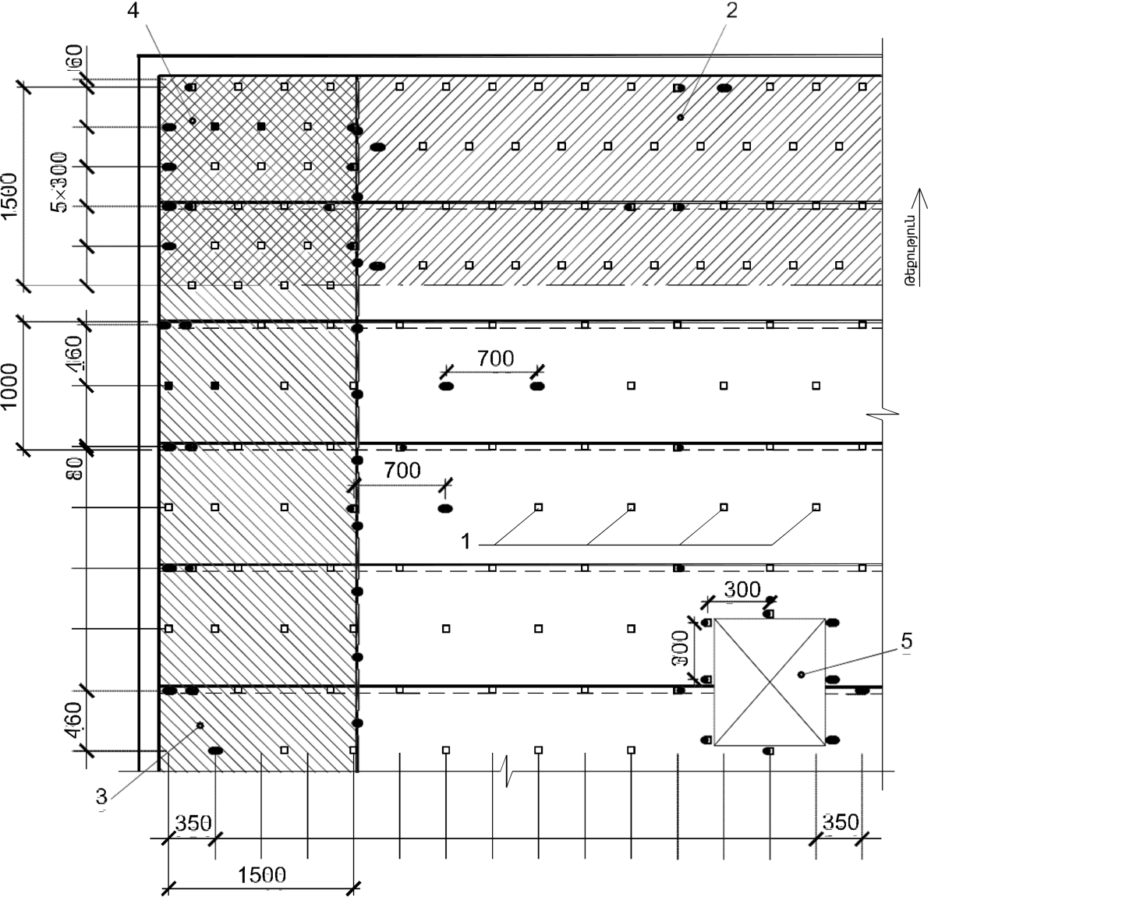
1 – ինքնապարուրակող պտուտակներ 4.8 x 28 մմ քառակուսի սեղմաթիթեղներով, 2 – 1.5 մ լայնությամբ քիվի եկայնքով գոտի, 3 - 1.5 մ լայնությամբ կողային ցվիքի եկայնքով գոտի, 4 – անկյունային գոտի 1.5 x 1.5 մ, 5 - օդափոխության հորան

Նկար 48. Ջրամեկուսիչ գորգի ներքևի շերտի փայտե կոնստրուկցիաներից հիմնատակին ամրակցման սխեմա 10%-ից ոչ ավել տանիքածածկի թեքության դեպքում

132. Ջրամեկուսիչ գորգի առաջին շերտի փայտյա հիմնատակին ամրակցման համար 1մ² վրա ինքնապարուրակող պտուտակների քանակը և դրանց տեղադրումը տանիքածածկի մակերևույթի վրա պետք է որոշել հաշվարկով: Առաջին շերտի նյութի կրողունակությունը ըստ պոկման N_{Rk} սեղմաթիթեղով պտուտակով ամրակցման կետում պետք է ընդունել հավասար 0.15 կՆ-ին:

133. Ջրամեկուսիչ գորգի հիմնատակին կամ կրող կոնստրուկցիաին մեխանիկական ամրակցմամբ և տանիքածածկի կազմում ջերմամեկուսիչի առկայության դեպքում տանիքածածկերը պետք է կառուցել չշահագործվող, միաշերտ կամ երկշերտ փաթթոցային բիտումապոլիմերային նյութերից՝ Հայաստանի Հանրապետության քաղաքաշինության կոմիտեի նախագահի 2022 թվականի հունիսի 22-ի N 13-Ն հրամանով հաստատված ՀՀՇՆ 31-04-2022 շինարարական նորմերում նշված բնութագրերով: Ջերմամեկուսացման համար առանց երեսասվաղի կոշտ չայրվող հանքաբամբակե սալերի օգտագործման դեպքում ջրամեկուսիչ գորգի առաջին շերտը և ջերմամեկուսացման սալերը պետք է ամրակցել կրող կոնստրուկցիաին (հիմնատակին): Ջերմամեկուսացման համար B1-ից ոչ պակաս սեղմման ամրության դասի միաձույլ տեղադրման թեթև բետոնի, B1-ից ոչ պակաս սեղմման ամրության դասի թեթև և բջջային բետոնից սալերի օգտագործման դեպքում ջրամեկուսիչ գորգի ամրակցել ջերմապահպանիչին: Մ 100 մարկայի ցեմենտային շաղախից 40 մմ-ից ոչ պակաս հաստությամբ, ամրանավորված ø3 S500 ամրանից ամրանային ցանցով՝ 100 մմ-ից ոչ ավել ամրանների քայլով, երեսասվաղի իրականացման դեպքում, թույլատրվում է ջրամեկուսիչ գորգի առաջին շերտը ամրակցել երեսասվաղին:

134. Բազմաեթերային կամ պոլիէստերային կտավներով և ապակեգործվածքային ցանցով երկշերտ ամրանավորմամբ փաթթոցային բիտումապոլիմերային նյութերից միաշերտ տանիքածածկի կառուցման դեպքում պետք է երկայնական եզրածածկվածքի լայնությունը ընդունել 120 մմ, լայնակինը՝ 120 մմ-ից ոչ պակաս: Այդպիսի փաթթոցային նյութի կրողունակությունը ըստ պոկման և տեղաշարժի N_{Rk} սեղմաթիթեղով ինքնապարուրակող պտուտակով կամ խցաբութակով ամրակցման կետում պետք է ընդունել հավասար 0.3 կՆ-ին: Միայն մեկ բազմաեթերային կամ պոլիէստերային կտավով ամրանավորված փաթթոցային բիտումապոլիմերային նյութերից միաշերտ տանիքածածկի կառուցման դեպքում փաթթոցային նյութի կրողունակությունը ըստ պոկման և տեղաշարժի N_{Rk} սեղմաթիթեղով ինքնապարուրակող պտուտակով կամ խցաբութակով ամրակցման կետում պետք է ընդունել հավասար 0.2 կՆ-ին: Երկշերտ տանիքածածկի առաջին շերտի համար երկայնական և լայնակի եզրածածկվածքների լայնությունը պետք է լինի 120 մմ-ից ոչ պակաս:

135. 1մ² տանիքածածկի համար անրակցման տարրերի քանակը պետք է հաշվել ըստ հաշվարկային ճիգի N_{sd}՝ նշված Հավաքածուի 129-րդ կետում: Դրանց տեղադրումը պետք է իրականացնել ելնելով փաթթոցների տեղադրման ուղղությունից և տանիքածածկի թեքությունից: Ջրամեկուսիչ գորգի մեխանիկական ամրակցմամբ պողպատե տրամատավորված երեսարկին տանիքածածկի կառուցման ժամանակ անրակցման տարրերի տեղադրումը պետք է իրականացնել հաշվի առնելով պողպատե տրամատավորված երեսարկի ծալքերի միջև հեռավորությունը և դրանց ուղղությունը:

136. Փաթթոցային նյութերի տեղադրման և միաշերտ ջրամեկուսիչ գորգի իրականացման դեպքում դրանց ամրակցման սխեման բերված է Հավաքածուի 49-րդ նկարում:

137. Ջրամեկուսիչ գորգի մեխանիկական ամրակցումը պողպատե տրամատավորված երեսարկից կրող կոնստրուկցիաին պետք է իրականացնել հակակոռոզիոն ծածկույթով պողպատե սեղմաթիթեղներով 4,8 մմ տրամագծով ինքնապարուրակող պտուտակներով կամ սեղմող կցաշուրթերով պոլիմերային նյութերից ականոցով պտուտակներով 50 մմ-ից ոչ պակաս տրամագծով: Պոլիմերային ականոցի երկարությունը պետք է լինի 10%-ով փոքր ջերմապահպանիչի հաստությունից: Փոխագուցավոր տեսակի ամրակցման տարրերը կարճացված պտուտակով՝ հենվող պոլիմերային ականոցի ներքին ներքևի մասին, խորհուրդ է տրվում օգտագործել 5%-ից ոչ ավել տանիքածածկի թեքության դեպքում ականոցին պտուտակի միացման գոտում հոդակապի առաջացման և ամրակապման մեծ ձևափոխելիություն պատճառով:

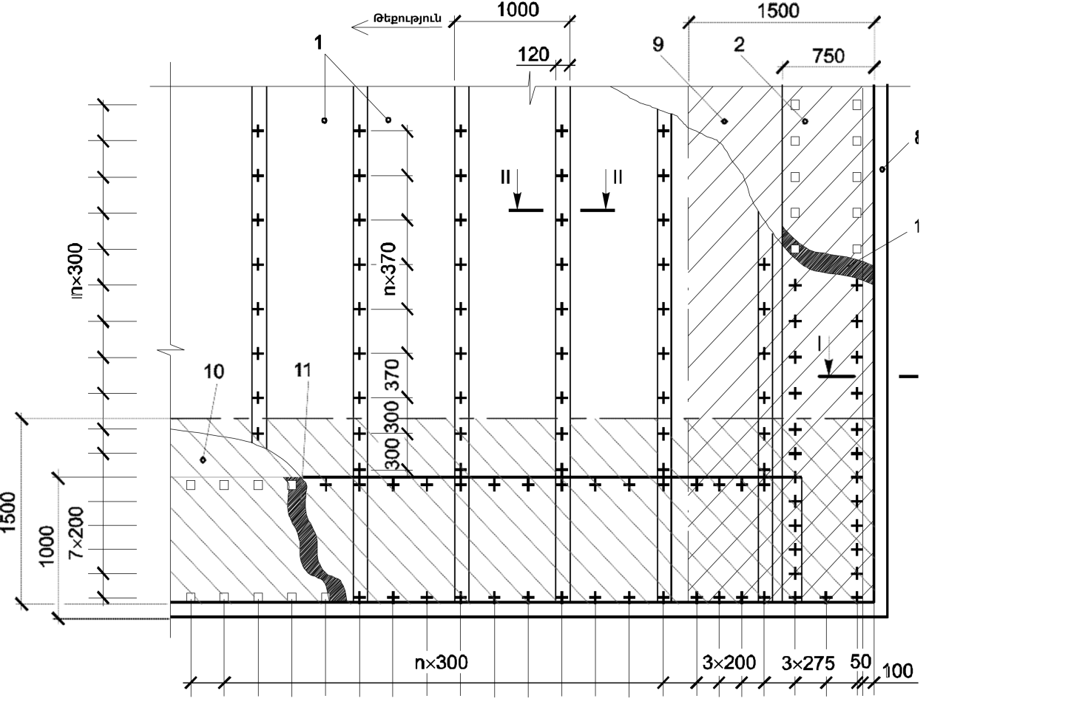

II–II
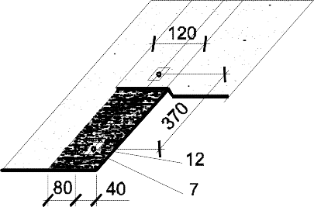
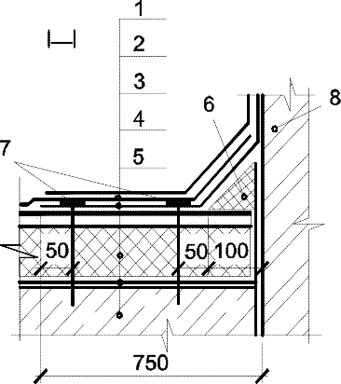

1 - միաշերտ ջրամեկուսիչ գորգ, 2 - ջրամեկուսիչ գորգի ներքևի լրացուցիչ շերտ, 3 - ջերմամեկուսիչ, 4 – գոլորշամեկուսիչ, 5 - կրող կոնստրուկցիա, 6 – թեք կողեզր, 7 - խցաբութակ (ինքնապարուրակող պտուտակ), 8 – քիվապատ, 9 – քիվապատի երկայնքով 1.5 մ լայնությամբ գոտի, 10 - կողային ցվիքի երկայնքով 1.5 մ լայնությամբ գոտի, 11 – հիմնական ջրամեկուսիչ գորգի հոծ մակաեռակցում, 12 - եզրածածկվածքի հոծ մակաեռակցում

Նկար 49. Փաթթոցային նյութերի տեղադրման և միաշերտ ջրամեկուսիչ գորգի իրականացման դեպքում դրանց ամրակցման սխեման (տանիքածածկի թեքությունը քիվապատից)

138. Հանքաբամբակե սալերից ջերմապահպանիչով «տաք» տանիքածածկեր տեղադրելիս խորհուրդ է տրվում օգտագործել ինքնապարուրակող պտուտակներ բարձր կայունությամբ հակակոռոզիոն ծածկույթով:

139. Ջրամեկուսիչ գորգի մեխանիկական ամրակցման տարրերը պետք է ամրակցվեն կրող կոնստրուկցիաին (հիմնատակին): Տրամատավորված պողպատե երեսարկում ինքնապարուրակող պտուտակի պոկման հաշվարկային ճիգը N_{Rs} պետք է լինի 0.75 կՆ-ից ոչ պակաս: Պտուտակից և պոլիմերային ականոցից բաղկացած համակցված ամրակցման տարրերի օգտագործման դեպքում ականոցի բոլոր տարրերը, ներառյալ դրա միացումը պտուտակին և սեղմող կցաշուրթը պետք է ունենան 0.5 կՆ-ից ոչ պակաս հաշվարկային ճիգ N_{Rs}:

140. Բետոնից հիմնատակում խցաբութակների որմնակապման հաշվարկային ճիգը N_{Rd} պետք է լինի 0.5 կՆ-ից ոչ պակաս, թեթև բետոնից թեքվածքում, թեթև և բջջային բետոնից ջերմամեկուսիչում, Մ 100 մարկայի ցեմենտային շաղախից ամրանավորված երասասվաղում՝ 0.4 կՆ-ից ոչ պակաս:

141. Փաթթոցային նյութերից ջրամեկուսիչ գորգի առաջին շերտի հիմնատակին ամրակցման բոլոր եղանակների դեպքում երկայնական և լայնական եզրածածկվածքի սոսնձումը (մակաեռակցումը) պետք է իրականացվի հոծ առանց ուռչումների և դատարկությունների պարտադիր տափանմամբ 5 կգ-ից ոչ պակաս զանգվածով գլանիկով (ձեռքի գլդոնով): Բազմաշերտ տանիքածածկերում հաջորդ շերտերի սոսնձումը (մակաեռակցումը) առածին շերտին պետք է իրականացվի հոծ առանց ուռչումների և դատարկությունների պարտադիր տափանմամբ գլանիկով (ձեռքի գլդոնով): Յուրաքնչյուր շերտի տեղադրաման ժամանակ եզրածածկվածքի սոսնձման (մակաեռակցման) որակի ստուգումը պարտադիր է: Չշահագործվող տանիքածածկերում արգելվում է ջրամեկուսիչ գորգի վերևի շերտի կարաններում մածիկի լցումը առանց պաշտպանիչ ցանի իրականացման:

142. Փաթթոցային նյութերը պետք է նախապես փռել տեղում, չափանշել և ոլորել: Կտավների հաջորդող տեղադրումը պետք է ապահովի սոսնձման ժամանկ եզրածածկվածքի չափերը: Մեխանիկական ամրակցման և մակաեռակցման ժամանակ նախապես տեղում փաթթոցը փռելուց հետո պետք է ոլորել երկւ կողմից դեպի մեջտեղ: Մակաեռակցումը պետք է սկսել մեջտեղից՝ փաթթոցը բացելով դեպի բանվոր, որը գազայրոցով հալեցնում է նյութերի մակերևույթը: Գործարանային արտադրության խոշորոհատիկ ցանով նյութից ջրամեկուսիչ գորգի վերևի շերտի տեղադրման ժամանակ մինչև տեղադրումը լայնակի եզրածածկվածքի լայնությամբ պետք է ցանը ընկղմել բիտումապոլիմերային զանգվածի ծածկող շերտի մեջ տաքացրած ծեփիչով՝ մակերևույթը տաքացնելով:

143. Երկշերտ և եռաշերտ ջրամեկուսիչ գորգի դեպքում հաջորդ շերտերի երկայնական շարքերը պետք է իրականացնել շեղումով փաթթոցի լայնության 1/3-ից ոչ պակաս: Հարակից շարքերում լայնակի եզրածածկվածքը պետք է իրականացնել շեղումով 0.5 մ-ից ոչ պակաս (Հավաքածուի 50-րդ նկար): Բազմաշերտ տանիքածածկերի ջրամեկուսիչ գորգի հիմնական շերտերի խաչահատվող տեղադրումը չի թույլատրվում:

144. Թույլատրվում է առանց հիմնատակի նախաներկվածքի շահագործվող տանիքածածկերի և կանաչապատմամբ տանիքածածկերի, ինչպես նաև բոլոր տեսակի ինվերսիոն տանիքածածկերի կառուցման ժամանակ փաթթոցային նյութերից ջրամեկուսիչ գորգի առաջին շերտի ազատ տեղադրումը:

Ա

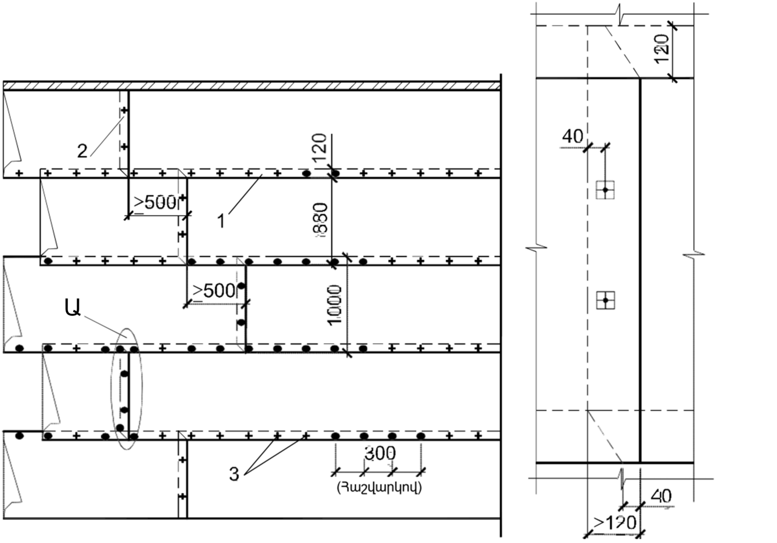

1 – երկայնական եզրածածկվածք հոծ մակաեռակցմամբ, 2 - լայնակի եզրածածկվածք հոծ մակաեռակցմամբ, 3 - միաշերտ ջրամեկուսիչ գորգի սեղմող թիթեղներով մեխանիկական ամրակցման տարրեր

Նկար 50. Միաշերտ տանիքածածկի կառուցման ժամանակ զուգահեռ շարքերում փաթթոցային նյութերի տեղադրման սխեման

145. Ջրընդունիչ ձագարի տեղադրման տեղերում ջրամեկուսիչ գորգի ներքևի լրացուցիչ շերտը և բոլոր հաջորդ շերտերը տեղադրել հոծ սոսնձմամբ բիտումապոլիմերային մածիկներիվ անկախ ջրամեկուսիչ գորգի տեղադրման եղանակից: Ջրամեկուսիչ գորգի ներքևի լրացուցիչ շերտի սոսնձումը՝ դրա վրա հետագա մածիկի հոծ շերտով ջրընդունիչ ձագարի փորոքի կցաշուրթի տեղադրմամբ, պետք է իրականացնել մինչև ջրամեկուսիչ գորգի հիմնական շերտի տեղադրումը սկսելը: Թույլատրվում է վերևի շերտի հոծ մակաեռակցումը բիտումապոլիմերային կապակցանութի ծածկույթի կազմի 1մ² վրա 4000 գ-ից ոչ ավել զանգվածի դեպքում:

146. Քիվի մետաղական ծածկոցները և կողային ցվիքի թիթեղները պետք է տեղադրել ջրամեկուսիչ գորգի ներքևի լրացուցիչ շերտի վրա մածիկի հոծ շերտով մեխանիկական ամրակցմամբ համաձայն նախագծման փաստաթղերի մինչև տեղադրումը սկսելը:

147. մինչև 25% թեքությամբ տանիքածածկերի կառուցման ժամանակ փաթթոցային նյութերի կտավները պետք է սոսնձվեն կամ տեղադրվեն.

1) ցածրադիր տեղամասերից դեպի բարձրադիրներ՝ կտավների երկարությամբ ջրի հոսքին ուղղահայաց տեղադրմամբ,

2) հոսանոցում 0,5%-ից մինչև 2,5% թեքությունների դեպքում՝ կտավների հոսանոցի առանցքին զուգահեռ տեղադրմամբ,

3) հոսանոցում 2,5%-ից մինչև 25% թեքությունների դեպքում՝ հոսանոցի առանցքից յուրաքանչյուր կողմ 1.5 մ-ից ոչ պակաս լայնությամբ՝ հոսանոցի ցածրադիր տեղամասերից դեպի բարձրադիրներ՝ կտավների երկարությամբ ջրի հոսքին ուղղահայաց տեղադրմամբ,

4) քիվապատին և պատերին հարման տեղերում՝ բարձրացված ջրամեկուսիչ գորգի հիմնական շերտերը քիվապատի ուղղահայաց նիստից 1.5 մ-ից ոչ պակաս լայնությամբ, ինչպես նաև հարման վերևի լրացուցիչ շերտը՝ ցածրադիր տեղամասերից դեպի բարձրադիրներ՝ կտավների քիվապատին ուղղահայաց տեղադրմամբ,

5) պիպի վրա 15%-ից մինչև 25% թեքությունների դեպքում փաթթոցային նյութերի մածիկներոց սոսնձման կամ մակաեռակցմամբ՝ պիպի առանցքից յուրաքանչյուր կողմ 3 մ-ից ոչ պակաս լայնությամբ՝ կտավների երկարությամբ ջրի հոսքին ուղղահայաց տեղադրմամբ,

6) կրող կոնստրուկցիային (հիմնատակին) փաթթոցային նյութերից տանիքածածկի մեխանիկական ամրակցման դեպքում փաթթոցային նյութերի կտավները պետք է տեղադրել ցածրադիր տեղամասերից դեպի բարձրադիրներ՝ կտավների երկարությամբ ջրի հոսքին ուղղահայաց տեղադրմամբ:

148. 25%-ից մեծ թեքությունների դեպքում փաթթոցային նյութերի կտավները պետք է տեղադրել ցածրադիր տեղամասերից դեպի բարձրադիրներ՝ կտավների երկարությամբ պիպին ուղղահայաց կամ ջրի հոսքին զուգահեռ տեղադրմամբ: Այդ դեպքում 57%-ից (30°) մեծ թեքությունների դեպքում կտավների երկարությունը պետք է փոքրացվի (փաթթոցի երկարության կեսից ոչ ավելի): Միաշերտ ջրամեկուսիչ գորգի դեպքում մեխանիկական ամրակցումը պետք է իրականացնել երկայնական և լայնական եզրածածկվածքների տեղերում: Երկշերտ տանիքածածկի դեպքում ամրակցման տարրերը պետք է տեղադրել երկայնական և լայնական եզրածածկվածքների տեղերում մակերևույթի միջին մասում՝ փաթթոցային նյութերի երկրորդ (վերևի) շերտի պարտադիր հոծ մակաեռակցմամբ:

149. Շահագործվող, կանաչապատմամբ և ինվերսիոն տանիքածածկերի ջրամեկուսիչ գորգի մակերևույթին ցամաքուրդային շերտերի տեղադրումը (գեոտեքստիլ, սինտետիկ թաղիք, կոշորահատիկ ավազի և կոպիճի շերտ) պետք է իրականացնել հոծ շերտով առանց բացթողումների և կտվածքների դեպի ջրընդունիչ սարքեր ջրի հոսքի ապահովմամբ: Արգելվում է տղմոտ, չլվացած ավազի և կոպիճի օգտագործումը:

150. Ինվերսիոն տանիքածածկերի արտամղված փրփրապոլիստիրոլից ջերմապահպանիչի սալերի կցվածքները պետք է ունան աստիճանային կամ ակոս-ելուստ եզրերի ձև: Հարակից շարքերում սալերի լայնակի կցվածքները պետք է իրականացնել ցրիվությամբ: Վերահսկվող սալերի վրա տեղական բեռնվածքների բացակայության դեպքում կարանով բարձրությունների անկումը և կարանների միջև արանքը չպետք է գերազանցի 2 մմ-ը:

151. Մածիկային տանիքածածկերը տաք կամ սառը բիտումապոլիմերային կամ պոլիմերային մածիկներից պետք է իրականացվեն աշխատանքների կատարման տեխնոլոգիայի վերաբերյալ նորմատիվատեխնիկական փաստաթղթերի պահանջներին համապատասխան: Դրանցում պետք է պարտադիր նշված լինեն ջերմաստիճանախոնավային ռեժիմները, որոնց դեպքում թույլատրվում են տվյալ տեսակի մածիկով աշխատանքների կատարումը, նախապատրաստման եղանակները և տեղադրվող մածիկի ջերմաստիճանը՝ թույլատրվածքների մեծություններով, աշխատանքների կատարման հիմնական տեխնոլոգիական ձևերը, աշխատանքների որակի հսկմանը ներկայացվող պահանջները, տեխնիկայի անվտանգության և շրջակա միջավայրի պաշտպանության միջոցառումները: Ամրանավորող միջադիրներով մածիկային բիտումապոլիմերային տանիքածածկի հիմնական ջրամեկուսիչ գորգի բոլոր շերտերի գումարային զանգվածը պետք է լինի տանիքածածկի 1մ² վրա 4000 գ-ից ոչ պակաս:

152. Ամրանավորող միջադիրներով մածիկային տանիքածածկի հիմնատակի նախապատրաստմանը և որակին, հիմնական հանգույցների և մանրամասների կոնստրուկտիվ լուծումներին ներկայացվող պահանջները նմանատիպ են փաթթոցային նյութերից տանիքածածկին ներկայացվող պահանջներին:

153. Շահագործվող տանիքածածկերի վերին շերտի (սալիկային հատակ, մանրահատիկ բետոնե և երկաթբետոնե սալերից ծածկ, միաձույլ երկաթբետոնե հատակ, ծածկ ճանապարհային չորսվակասալից, ասֆալտանետոնե հատակ և այլն) մակերևույթի հարթությանը և որակին ներկայացվող պահանջները պետք է նշված լինեն նախագծային փաստաթղթերում՝ հաշվի առնելով նորմատիվատեխնիկական փաստաթղթերի պահանջները նշված տեսակի հատակների և ծածկերի համար:

154. Գոյություն ունեցող մածիկային և փաթթոցային տանիքածածկերի վերանորոգման ժամանակ վերանորոգման համար նախապատրաստված մակերևույթների որակին ներկայացվող պահանջները նմանատիպ են նոր կառուցվող տանիքածածկերին ներկայացվող պահանջներին:

155. Մինչև վերանորոգման աշխատանքները սկսելը պետք է իրականացվեն տանիքածածկի և դրա բոլոր տարրերի հետազննումը՝ թերությունների, վերանորոգման աշխատանքների տեսակների և ծավալների որոշմամբ: տանիքածածկի վերանորոգման բոլոր տեսակի աշխատանքների համար պետք է մշակվեն նախագծատեխնոլոգիական փաստաթղթեր, որոնցում պետք է նշվեն.

1) տանիքածածկի քանդված տարրերի հանման տեխնոլոգիան (պաշտպանիչ ցանի և ծածկերի, ջրամեկուսիչ գորգի, երեսասվաղի, ջերմապահպանիչի շերտերի, հարման տեղերի, ջրընդունիչ ձագարների և այլն),

2) տանիքածածկի պահպանվող տարրերի վերականգնման տեխնոլոգիան մինչև նորմերով պահանջվող մակարդակը հետագա վերանորոգման աշխատանքների իրականացման և նորմալ շահագործման համար (ջերմապահպանիչի չորացում, գոյություն ունեցող երեսասվաղի կամ ջրամեկուսիչ գորգի վրա հիմնատակի նախապատրաստում, հարման տեղերի նախապատրաստում և այլն),

3) նախագծով նախատեսված տանիքածածկի նոր (վերանորոգվող) շերտերի տեղադրման աշխատանքների, տանիքածածկի հանգույցների և մանրամասների փոխանակման տեխնոլոգիան (ջերմամեկուսացման լրացուցիչ շերտեր, երեսասվաղ, ջրամեկուսիչ գորգ, շահագործվող տանիքածածկի շերտեր և այլն):
7. ՏԱՆԻՔԱԾԱԾԿԵՐ ՑԵՄԵՆՏԱԹԵԼՔԱՅԻՆ (ԱՆԱՍԲԵՍՏ) ԱԼԻՔԱՎՈՐ ԹԻԹԵՂՆԵՐԻՑ

156. Ցեմենտաթելքային (անասբեստ) ալիքավոր թիթեղները խորհուրդ է տրվում օգտագործել բնակելի և հասարակական շենքերի, արդյունաբերական շենքերի առանց ձեղնահարկ չտաքացվող ծածկերի սառը տանիքածածկերի կառուցման ժամանակ:

157. Ալիքավոր թիթեղներից տանիքածածկի հիմնատակ է հանդիսանում 50x50 մմ-ից ոչ պակաս հատույթով փայտյա չորսվակից կավարամածը, տեղադրված ծպեղների և մարդակների վրա:

158. Հիմնատակի բոլոր փայտյա տարրերը պետք է իրականացնել երկրորդ սորտից ոչ պակաս փայտանյութից՝ նախապես մշակված հականեխիչով և ծածկված հրապաշտպան նյութերով: Երեսարկի տախտակները և կավարամածի չորսվակները պետք է հենվեն առնվազն երեք հենարանների վրա: Կավարամածի չորսվակների քայլը պետք է նշանակել ելնելով օգտագործվող թիթեղների տեսակից և դրանց համար երկայնական եզրածածկվածքների սահմանված չափից:

159. Տանիքածածկի պիպի երկայնքով պետք է տեղադրել կավարամածի լրացուցիչ չորսվակներ պիպի տարրերի ամրացման համար: Լրացուցիչ չորսվակների քայլը և պիպի վրայի լրացուցիչ լայնակի չորսուի հատույթը պետք է նշանակել ելնելով տանիքածածկային պիպի տարրերի չափերից: Հոծ փայտյա երեսարկը պետք է իրականացնել հոսանոցում՝ հոսանոցի առանցքից յուրաքանչյուր կողմ 500 մմ-ից ոչ պակաս լայնությամբ, ինչպես նաև քիվերի վրա 750 մմ-ից ոչ պակաս լայնությամբ՝ կազմակրպված ջրահեռացման և տանիքածածկի մակերևույթի վրա ջրընդունիչ ճոռի տեղադրման դեպքում:

160. Ալիքավոր թիթեղներից տանիքածածկի տակի հիմնատակը պետք է լինի հարթ տանիքածածկի յուրաքանչյուր հատվածում: Տանիքածածկի թեքության շեղումը պետք է լինի նախագծով նախատեսված թեքության չափից 0.05-ից ոչ ավել: Թույլատրվում են հիմնատակի տեղական անհարթություններ 1մ երկարությամբ հատվածում հարթությունից շեղման չափով լանջի երկայնքով՝ 5 մմ-ից ոչ ավել, լայնակի լանջին՝ 10 մմ-ից ոչ ավել:

161. Ալիքավոր թիթեղների տեղադրումը սկսելուց առաջ պետք է ավարտել բոլոր նախապատրաստական աշխատանքները.

1) Մ100 մարկայի ցեմենտային շաղախով սվաղել քիվապատերը հարման ծածկոցի տեղադրման՝ 250 մմ-ից ոչ պակաս բարձրույամբ,

2) դուրս բերել տանիքածածկի մակերևույթից վերև խողովակները, օդափոխության ուղիները և այլ կոնստրուկցիաներ ու տարրեր, որոնց պետք է իրականացնել տանիքածածկի հարումը,

3) համաձայն նախագծային փաստաթղթերի տանիքածածկի հարման տեղերում տեղադրել լրացուցիչ կավարամած (երեսարկ),

4) տանիքածածկի կողային ցվիքին տեղադրել կողեզրի (քամու) տախտակ (չորսու) տանիքածածկային թիթեղի ալիքից վերև 50 մմ-ից ոչ պակաս,

5) հոսանոցների վրա տեղադրել ճոռեր ցինկապատ պողպատից կամ պողպատե թիթեղից հակակոռոզիոն պոլիմերային ծածկույթով: Թիթեղները պետք է տեղադրել ներքևից վերև 150 մմ-ից ոչ պակաս եզրածածկվածքով,

6) կազմակրպված ջրահեռացման դեպքում տեղադրել քիվի մետաղական թիթեղները,

7) կպցնել ցվիքները:

162. Ալիքավոր թիթեղները պետք է տեղադրել շարքերով՝ նախնական չափանշումով քիվից դեպի պիպ: Շարքում թիթեղների տեղադրման ուղղությունը պետք է լինի տիրող քամիների ուղղությանը հակառակ: Ալիքավոր թիթեղների համար եզրածածկվածքի չափը պետք է համապատասխանի տվյալ արտադրանքի համար նորմատիվատեխնիկական փաստաթղթերի պահանջներին: Ալիքավոր թիթեղները կարող են տեղադրվել մեկ ալիքի շեղումով նախորդ շարքի թիթեղների նկատմամբ կամ առանց շեղման:

163. Ալիքավոր թիթեղները պետք է ամրակցել կավարամածին հերձաքարային մեխերով կամ պտուտակներով նեոպրենից (ռետինից) միջադիրներով: Մեխերի գլխիկները պետք է ունենան հակակոռոզիոն ծածկույթ, իսկ գունավոր թիթեղների օգտագործման դեպքում ներկվեն տանիքածածկի գույնի: Մեխերի (պտուտակների) քանակը պետք է լինի երկուսից ոչ պակաս մեկ թիթեղի համար: Ուժեղացված պրոֆիլի ալիքավոր թիթեղների ամրակցումը պետք է իրականացնել «կեռ» տիպի ամրակցման տարրերով: Մարդակներին ալիքավոր թիթեղների ամրակցման եղանակները բերված են Հավաքածուի 51-րդ նկարում: Պիպի տարրերը, առաջին (քիվի) շարքի թիթեղները, 1.5 մ-ից ոչ պակաս լայնությամբ կողային ցվիքների երկայնքով տեղադրված թիթեղները պետք է լրացուցիչ ամրակապել հակահողմային ճարմանդներով: Պիպի տարրերի տեսակները, պիպերի իրականացման տարբերակները բերված են Հավաքածուի 52-րդ և 54-րդ նկարներում:

164. Կողային ցվիքների և հարումների մետաղական ծածկոցները պետք է իրականացնել պողպատե թիթեղից հակակոռոզիոն պոլիմերային ծածկույթով:

165. Կողային ցվիքների և հարումների մետաղական ծածկոցները պետք է ծածկեն թիթեղը առնվազն երկու ալիքով, իսկ թիթեղի երկարությամբ՝ 150 մմ-ից ոչ պակաս և ամրակցվեն կավարամածին (երեսարկին) պտուտակներով ալիքի կատարի միջով: Ծածկոցի հարման բարձրությունը պետք է լինի 150 մմ-ից ոչ պակաս տանիքածածկի մակերևույթից վերև: Ծածկոցի թիթեղների եզրածածկվածքը լանջի ուղղությամբ պետք է լինի 150 մմ-ից ոչ պակաս: Ուղղահայաց պատին ծածկոցի հարման դեպքում պատի և ծածկոցի միջև բացակը պետք է խտացնել հերմետիկով: Տանիքածածկի հարումը երկայնական և լայնակի պատերին, օդափոխության ուղիներին (ծխնելույզներին) բերված են Հավաքածուի 55-րդ, 56-րդ նկարներում:

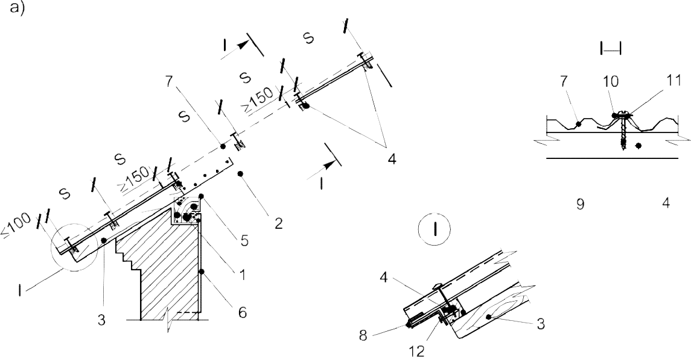

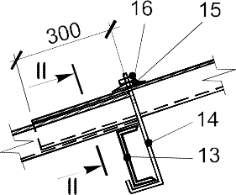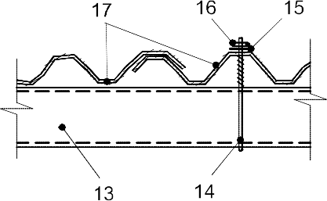

S ≤ 500 մմ ալիքավոր թիթեղների համար
S ≤750 մմ ուժեղացված պրոֆիլի ալիքավոր թիթեղների համար

1 – որմնափայտ, 2 – ծպեղի ոտք, 3 – գամկալ, 4 – կավարամածի չորսվակներ, 5 – ճարմանդ, 6 – մետաղալարի ոլորք, 7 - ալիքավոր թիթեղներ, 8 - հակահողմային ճարմանդ, 9 - ինքնապարուրակող պտուտակ կամ մեխ, 10 – մետաղական տափօղակ, 11 – ռետինե միջադիր, 12 – մեխ, 13 – մարդակ, 14 – ամրակման տարր, 15 - մետաղական տափօղակ նեոպրենի միջադիրով, 16 – մանեկ, 17 - ուժեղացված պրոֆիլի ալիքավոր թիթեղներ

Նկար 51. Ամրակցման եղանակները.
ա – փայտե կավարամածով ալիքավոր թիթեղների,
բ – մարդակին ուժեղացված պրոֆիլի ալիքավոր թիթեղների

166. 25 մ և ավել շենքի երկարության դեպքում դեֆորմացիաների համակշռման համար տանիքածածկում պետք է իրականացնել դեֆորմացիոն կարաններ 12 մ-ից մինչև 18 մ քայլով՝ ջրակայուն ծածկույթով չպաշտպանված թիթեղների համար, և 24 մ քայլով՝ ջրամերժացված և ներկված թիթեղների համար: Սովորական պրոֆիլի ալիքավոր թիթեղների օգտագործման դեպքում թիթեղների կցորդումը կարաններով լանջով պիպից մինչև քիվ բոլոր շարքերում պետք է տեղադրել մի գծով: Կարանների երկալնքով թիթեղների ամրակցումը պետք է իրականացնել երկու թիթեղների եզրածածկվածքին հարակից կատարով: Ուժեղացված պրոֆիլի ալիքավոր թիթեղների օգտագործման դեպքում խորհուրդ է տրվում դեֆորմացիոն կարանները իրականացնել լրացուցիչ վաքային տարրի տեղադրմամբ:
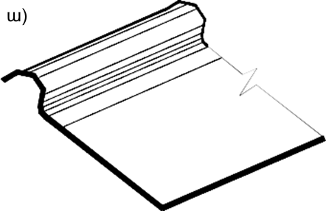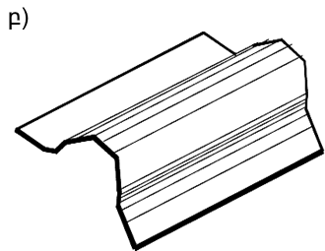

գ)


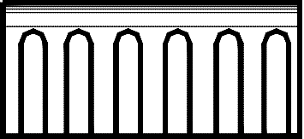

Նկար 52. Պիպի տարրերի տեսակները.
ա – միակողմային հարթ ծածկոցով,
բ – երկկողմային պողպատե թիթեղից,
գ - միակողմային ալիքավոր ծածկոցով

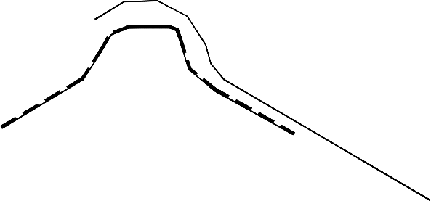

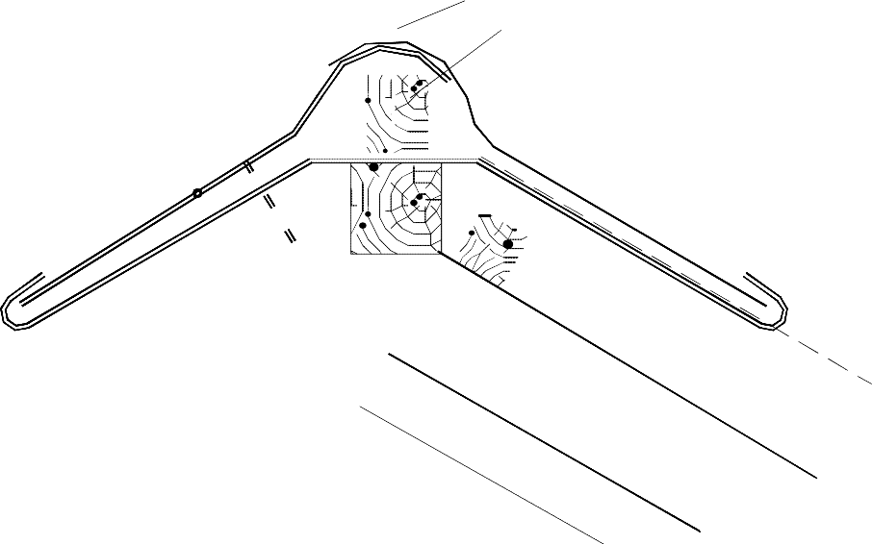

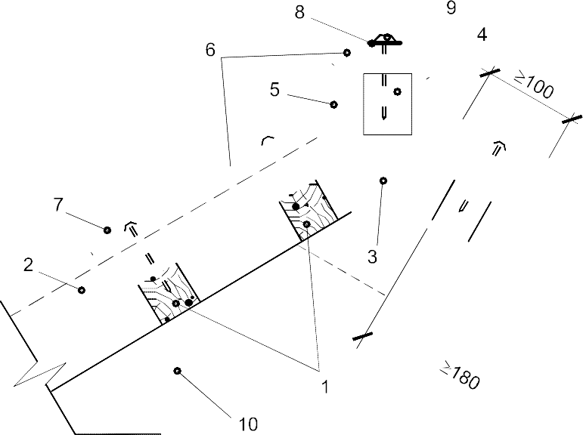

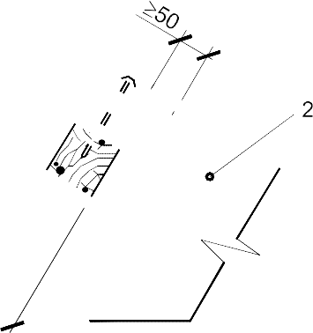

1 – 50x50 մմ կավարամածի չորսվակներ, 2 - ալիքավոր թիթեղ, 3 - 70x100 մմ մարդակ,

4 – չորսվակ, 5 - փաթթոցային բիտումապոլիմերային նյութ, 6 – միակողմային պիպի տարր, 7 – ճարմանդ ≤ 600 մմ քայլով, 8 - մետաղական տափօղակ ռետինե միջադիրով, 9 – պտուտակ, 10 - ծպեղի ոտք

Նկար 53. Ալիքավոր թիթեղներից «սառը» տանիքածածկի պիպի տեղադրում

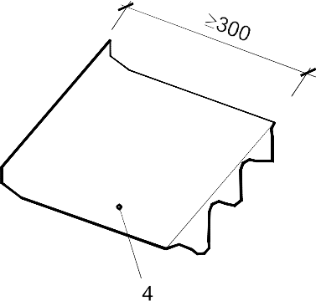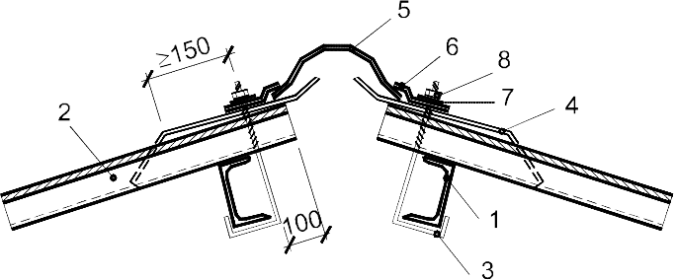

1 – մարդակ, 2 - ուժեղացված պրոֆիլի թիթեղներ, 3 - «կեռ» տիպի ամրակցման տարր, 4 – մետաղական թիթեղ, 5 - երկկողմային պիպի տարր, 6 – սեղմման ճարմանդ, 7 - մետաղական տափօղակ ռետինե միջադիրով, 8 - մանեկ

Նկար 54. Ուժեղացված պրոֆիլի թիթեղներից «սառը» տանիքածածկի պիպի տեղադրում
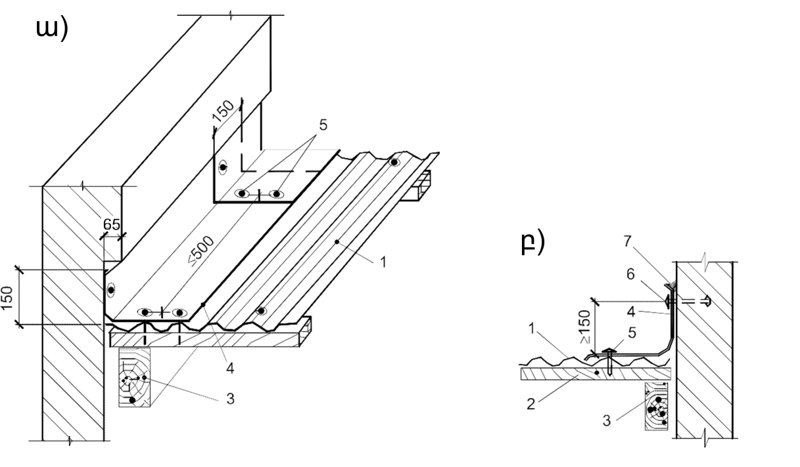

1 – ալիքավոր թիթեղ, 2 – կավարամած, 3 – ծպեղի ոտք, 4 – ցինկապատ պողպատից կամ պողպատե թիթեղից պոլիմերային ծածկույթով ծածկոց, 5 – պտուտակ (մեխ),

6 – խցաբութակ (մեխ), 7 - հերմետիկ
Նկար 55. Ալիքավոր թիթեղներից տանիքածածկի հարումը լայնական պատին
ա – «փորոնի» տակ, բ –հարթ մակերևույթին

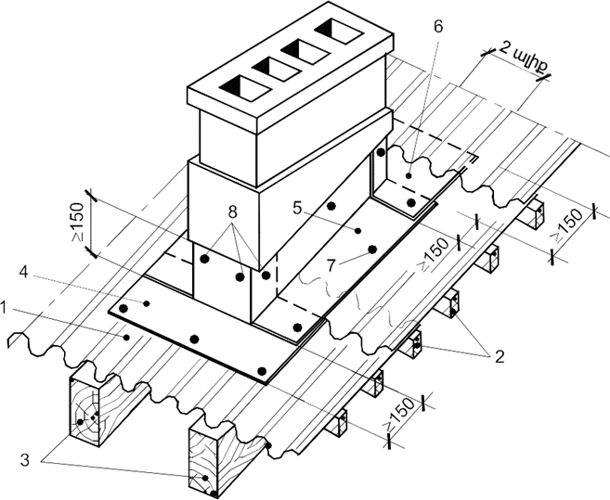

1 – ալիքավոր թիթեղ, 2 – կավարամած, 3 – ծպեղի ոտք, 4 – ներքևի ծածկոց, 5 – կողմնային ծածկոց, 6 - վերևի ծածկոց, 7 - պտուտակ (մեխ), 8 – խցաբութակ

Նկար 56. Ալիքավոր թիթեղներից տանիքածածկի հարումը օդափոխության ուղղուն

167. Արտաքին չկազմակերպված ջրահեռացման դեպքում, ինչպես նաև ջրընդունիչ ճոռի տեղադրման դեպքում ալիքավոր թիթեղների կախվածքը կավարամածի չորսվակների եզրից պետք է լինի 70 մմ-ից ոչ ավել: Ցվիքների և հոսանոցների մանրամասների տեղադրումը բերված է Հավաքածուի 57-րդ նկարում:

168. Ալիքավոր թիթեղներից տանիքածածկի զննման և վերանորոգման համար պետք է տեղադրել հրապաշտպան փայտանյութից քայլելու ուղիներ և վանդակավոր երեսարկ քիվապատերի, պիպերի երկայնքով, ծխնելույզների և օդափոխության ուղիների գոտում: 10 մ-ից ավել շենքի բարձրության դեպքում պետք է տեղադրել ցվիքների ցանկապատեր և ձյունապահող տարրեր:

ա) գ)

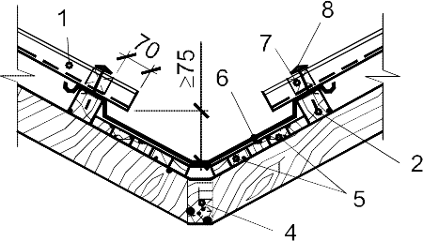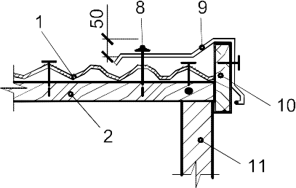

բ) դ)

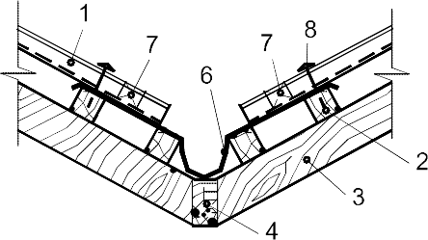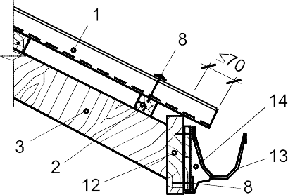

1 – ալիքավոր թիթեղ, 2 – կավարամած, 3 – ծպեղի ոտք, 4 – ցինկապատ պողպատից կամ պողպատե թիթեղից պոլիմերային ծածկույթով ծածկոց, 5 – պտուտակ (մեխ),

6 – խցաբութակ (մեխ), 7 - հերմետիկ

Նկար 55. Ալիքավոր թիթեղներից տանիքածածկի հարումը լայնական պատին
ա – «փորոնի» տակ, բ –հարթ մակերևույթին

8. ՄՆՐԱՀԱՏԱՅԻՆ ՆՅՈՒԹԵՐԻՑ ՏԱՆԻՔԱԾԱԾԿԵՐ
8.1. ԿՂՄԻՆԴՐԻՑ ՏԱՆԻՔԱԾԱԾԿԵՐ
- Տանիքածածկի կառուցման համար խորհուրդ է տրվում կիրառել հետևյալ տեսակի կղմինդրներ՝ հարթ ժապավենային, փորակահանված ժապավենային, ճոռաձև և դրոշմված: Պետք է կիրառել թրծման տեխնոլոգիաներով պատրաստված կերամիկական կղմինդրներ: Մթնոլորտային ազդեցություններից դրանց երկարակեցության, ջրաանթափանցելիության և կայունության ապահովում դեպքում (ինչպես կղմինդրի այնպես էլ ջրամեկուսիչ շերտի) թույլատրվում է կիրառել ցեմենտավազային և պոլիմերային նյութերից պատրաստված կղմինդրներ՝ գործող նորմատիվատեխնիկական փաստաթղթերի պահանջների համաձայն: Կղմինդրների հիմնական տեսակները բերված են Հավաքածուի 56-րդ նկարում:
ա) բ) գ) դ)

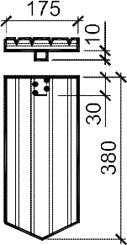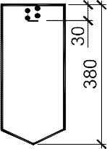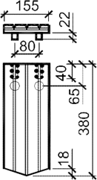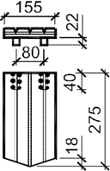

ե) զ) է)

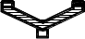

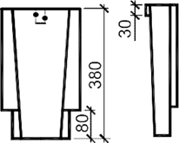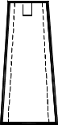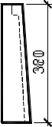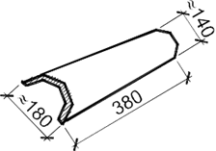
ը) II-II
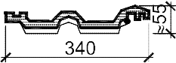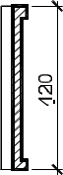

թ)

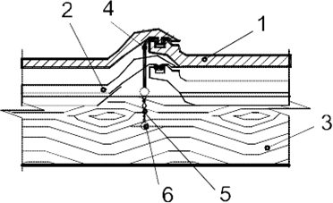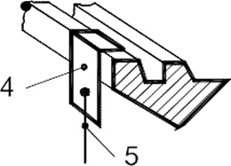

1 – լանջի երկայքով շարքի վերևի կղմինդրը, 2 - լանջի երկայքով շարքի նեքևի կղմինդրը, 3 – կավարամած, 4 – ցինկապատ պողպատից կցակներ՝ ≥40 մմ լայնությամբ, 5 – մետաղալար՝ $∅$1.5 մմ, 6 – մեխ

Նկար 56. Կղմինդրների և կցակներով ամրակման հիմնական տեսակները
ա) հարթ ժապավենային, բ) ակոսավոր ժապավենային, գ) ցեմետ-ավազային ժապավենային՝ ներքևի շերտի համար, դ) նույնը՝ վերևի շերտի համար, ե) վաքաձև (տաշտ), զ) վաքաձև (կատար), է) հարթ պիպային տարր, ը) դրոշմված, թ) կցակներով ամրակում
- Կղմինդրների համար հիմնատակ է հանդիսանում ոչ պակաս, քան 50×50 հատվածքով փայտե չորսուներից կավարամածը: Կավարամածի քայլը պետք է ընդունել կիրառվող կղմինդրի տեսակից կախված: Հարթ ճոռաձև կղմինդր խորհուրդ է տրվում կիրառել 30 %-ին մոտ թեքությամբ տանիքածածկերում, ինչպես նաև մեծ թեքությունների դեպքում ապահովում է լանջի վրա կղմինդրի ամրակման ամրությունը, իսկ փոքր թեքությունների դեպքում վաթարացնում է տանիքածածկի ջրաանթափանցելիությունը: Մակերևույթի հարթության, կղմինդրից տանիքածածկի տակ հիմնատակի փայտանյութի որակի և մշակման վերաբերյալ պահանջները համանման են մանրահատային նյութերից այլ տանիքածածկերի հիմնատակերի պահանջներին: Մինչև տանիքածածկի վրա կղմինդրի տեղադրման աշխատանքները պետք է իրականացված լինեն Հավաքածուի 161-րդ կետում նշված բոլոր նախապատրաստական աշխատանքները:
- Կղմինդրը պետք է տեղադրել չոր՝ վերևից բութակներով կառչվածքով, լանջի երկայնքով կավարամածի կողային եզրին: Կղմինդրների ամրակումը պետք է իրականացնել մետաղալարե ոլորքով և, անհրաժետության դեպքում, կցակներով (Հավաքածուի 56-րդ նկար): Ինչպես բացառություն թույլատրվում է կղմինդրները ամրակել մեխերով: Կղմինդրների տեղադրումը պետք է սկսել քիվից շարքերով՝ ներքևինը վերևում տեղադրված շարքով ծածկումով, որպես կանոն, ոչ պակաս, քան 80մմ: Տանիքածածկի պիպի և կողի կառուցման համար պետք է կիրառել տվյալ տեսակի կղմինդրի անվանացանկում ներառված պիպային ճոռաձև տարրեր: Դրանք պետք է ամրակել ճարմանդով կամ մետաղալարե ոլորքով: Թույլատրվում է պիպային ճոռաձև տարրերը տեղադրել ցեմենտե շաղախի վրա:
- Ցեմետ ավազային կղմինդրից ջրամեկուսից շերտի կիրառաման դեպքում դեպի ձեղնահարկ ձյան փչահարման և ծպեղնային համակարգի փայտե տարրերի մշտական խոնավացման սահմանափակման համար խորհուրդ է տրվում ծպեղների (մարդակների) երկայնքով իրականացնել հոծ տախտակե երեսարկ՝ ԳՕՍՏ 30219-95 ստանդարտի համաձայն I խմբի հրապաշտպանությամբ փայտանյութից, եզրահատումով չռանդված տախտակներից: Երեսարկի վրա պետք է տեղադրել ջրամեկուսիչ փաթթոցային բիտումապոլիմերային նյութի շերտ՝ չնեխման հիմքով: Ծպեղների վրա պետք է տեղադրել 25 մմ-ից ոչ պակաս հաստությամբ և 80 մմ-ից ոչ պակաս լայնությամբ հակակավարամածի տախտակները (չորսուները): Կավարամածը պետք է տեղադրել հակակավարամածի չորսուների վրա: Այդ դեպքում կղմինդրի ամրակումը պետք է իրականացնել մեխերով:
- Հարթ ժապավենային կղմինդրների տեղադրումը պետք է իրականացնել երկշերտ կամ թեփուկավոր եղանակով՝ ներքևինի համեմատ վերևի շարքի կղմինդրների կողային շեղումով (Հավաքածուի 57-րդ և 58-րդ նկարներ): Այդ դեպքում կենտ շարքերը սկսվում և ավարտվում են ամբողջական կղմինդրով՝ կողային ցվիքների (ճակտոնների) գծերի երկայնքով, իսկ զույգ շարքերը՝ կես կղմինդրով: Ճակտոնային ցվիքների երկայնքով տեղադրվող բոլոր շարքերի եզրային և առաջին շարքի բոլոր (քիվային) կղմինդրները պետք է ամրակել՝ անկախ տանիքածածկի թեքությունից: Կցակներով ամրակման դեպքում կղմինդրները ամրակում են զույգերով:
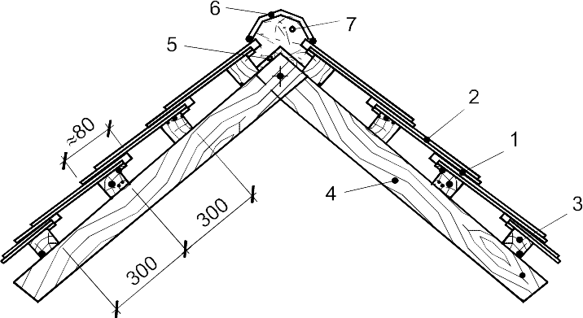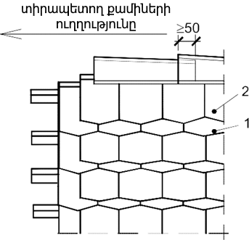

1– հարթ կղմինդրի ներքևի շերտը, 2 - հարթ կղմինդրի վերևի շերտը, 3 – կավարամած, 4 – ծպեղի ոտք, 5 – 25 մմ հաստությամբ տախտակներ, 6 – պիպի տարր, 7 - շաղախ
Նկար 57. Հարթ կղմինդրներից երկշերտ տանիքածածկ կավարամածի նորմալ քայլի դեպքում

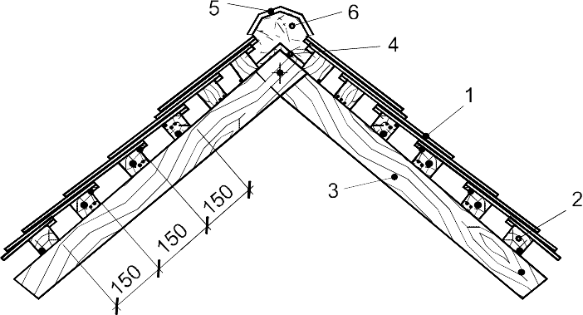
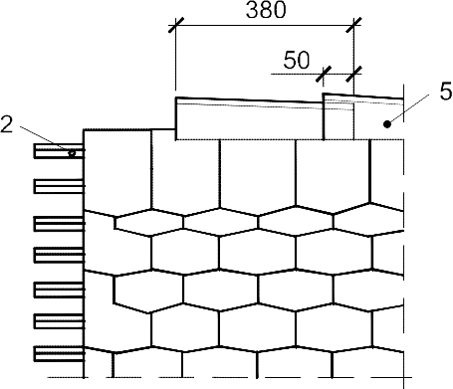

1– հարթ կղմինդր, 2 – կավարամած, 3 – ծպեղի ոտք, 4 – 25 մմ հաստությամբ տախտակներ, 5 – պիպի տարր, 6 - շաղախ

Նկար 58. Հարթ կղմինդրներից երկշերտ տանիքածածկ կավարամածի փոքրացրած քայլի դեպքում

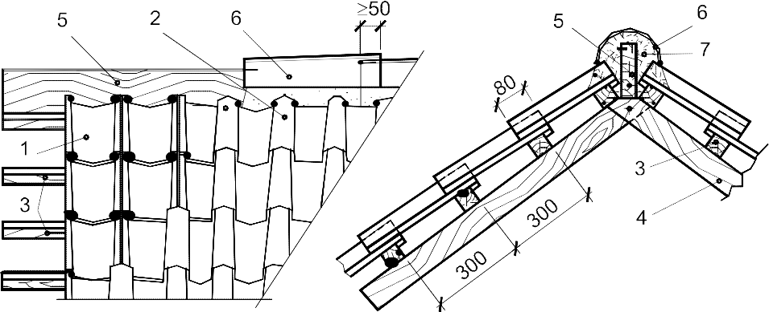

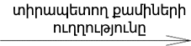

1– հարթ կղմինդր, 2 – կավարամած, 3 – ծպեղի ոտք, 4 – 25 մմ հաստությամբ տախտակներ, 5 – պիպի տարր, 6 - շաղախ
Նկար 59. Ճոռաձև կղմինդրներից տանիքածածկ բութակներով կավարամածին

- Ճոռաձև կղմինդրից տանիքածածկի ջրամեկուսիչ շերտը պետք է իրականացնել երկու տեսակի տարրերից, վերքևի տարրեր՝ տաշտակներ և վերևինը՝ կատար: Տաշտը պետք է տեղադրել կավարամածի վրա լանջով կավարամածի կողային եզրի վերևին բութակներով կառչվածքով: Կատարները պետք է տեղադրել ներքևի տարրերի (տաշտերի) կցվանքների վրա լանացած կողմով ներքև ցցուն կողերից բութակներով կառչվածքով (Հավաքածուի 59-րդ նկար): Վաքաձև կղմինդրների տեղադրումը պետք է կատարել հարակից շարքերում առանց դրանց շեղումով, կանոնավոր լանջի գծերով:
175. Թույլատրվում է պարզեցված ձևի հարթ ճոռաձև կղմինդրները կիրառել առանց բութակների: Կղմինդրների ներքևի տարրերը (տաշտեր) պետք է տեղադրել հոծ տախտակե երեսարկի վրա կրային շաղախով՝ աջից ձախից պիպին զուգահեռ ճակտոնից 10-ից 12 մմ շերտի հաստության դեպքում քոլքի հավելումով: Տաշտերում և կատարներում լանջով ներքևիների վրա վերևում տեղադրված շարքերի եզրածածկվածկը պետք է լինի ոչ պակաս, քան կղմինդրի երկարության 1/6 չափով:
176. Փորակահանված ժապավենային և դրոշմված կղմինդրները պետք է տեղադրել հորիզոնական շարքերով՝ սկսելով ճակտոնից: Լանջով հարակից շարքերի կղմինդրները պետք է տեղադրել շեղումով՝ կենտ շարքերը սկսելով ամբողջական կղմինդրով, իսկ զույգերը՝ կես: Բոլոր տեսակի կղմինդների համար կղմինդրների և պիպային տարրերի տեղադրման ուղղությունը պետք է ընդունել գերիշխող քամիների ուղղությանը հակառակ:
177. Տանիքածածկը 420 մմ երկարությամբ դրոշմված կղմինդրներից կառուցման դեպքում խորհուրդ է տրվում կավարամածի քայլը, կղմինդրների ամրացման և տանիքածածկի հրմետիկացման միջոցառումներն ընդունել տանիքածածկի թեքությունից կախված՝ Հավաքածուի 2-րդ աղյուսակի համաձայն:
Աղյուսակ 2
N | Տանիքածածկի թեքությունը |  | Կավարամածի քայլը, մմ | Կղմինդրի տեղադրման և ամրակման եղանակը
 | Տոկոսներով | Աստիճաններով
1. | 30-ից պակաս | 16-ից պակաս | 315 | Ծպեղների վրա փռված ջրամեկուսից նյութից շերտի վրա կղմինդրների ազատ տեղադրում առանց ամրակման
2. | 30-ից 40 ներառյալ | 16-ից 22 ներառյալ | 315 | Կղմինդրների ազատ տեղադրում առանց ամրակման
3. | 40-ից 45 | 22-ից 25 | 315 | նույնը
4. | 45-ից 58 | 25-ից 30 | 315 | նույնը
5. | - | 30-ից 45 | 340 | նույնը
6. | - | 45-ից 60 | 340 | Շարքում յուրաքանչյուր 3-4 կղմինդրների ամրակում
7. | - | 60-ից ավելի | 340 | Յուրաքանչյուր կղմինդրի ամրակում

178. Դրոշմված կղմինդրներից ջրամեկուսիչ շերտով տանիքածածկի պիպը պետք է իրականացնել տվյալ տեսակի պատրաստվածքների անվանացանկում ներառված պիպային տարրերից: Պիպային տարրերի ամրակումը պետք է իրականացնել ճարմանդներով (Հավաքածուի 60-րդ նկար): Պիպի տակ ձյան և ջրի փչահարման կանխարգելման համար պիպի տարրերում պետք է կիրառել խցվածք՝ փաթթոցային բիտումա-պոլիմերային նյութի շերտից, մետաղական թիթեղից՝ ցինկապատ պողպատից կամ հակակոռոզիոն պոլիմերային պատվածքով:

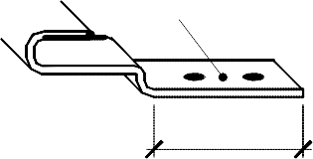

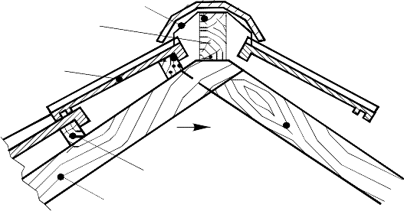

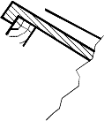

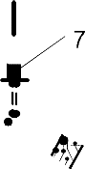

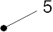

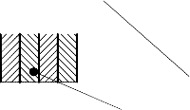

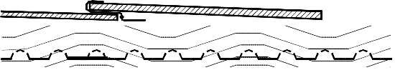

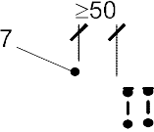

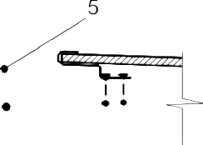

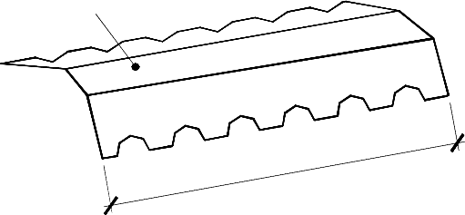

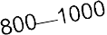

1– դրոշմված կղմինդր, 2 – կավարամած, 3 – ծպեղի ոտք, 4 – 40 մմ-ից ոչ պակաս հաստությամբ պպի չորսու, 5 – կղմինդրների պպի տարր, 6 - ցինկապատ պողպատից կամ հակակոռոզիոն պոլիմերային պատվածքով պողպատե թիթեղ, 7- 2x25 մմ հատույթով ճարմանդ պողպատից
Նկար 60. Պպի տարրերի ճարմանդով ամրակցումով դրոշմված կղմինդրներից տանիքածածկի պիպ

179. Օդափոխության անցքի կառուցման, տանիքածածկով փոքր տրամագծով խողովակի միջանցուկ անցկացման համար պետք է կիրառել կղմինդրների հատուկ տարրեր: Տանիքածածկին կցորդումը պետք է իրականացնել հակակոռոզիոն պոլիմերային պատվածքով ցինկապատ պողպատե կամ պողպատե թիթեղթից ծածկոցի կիրառմամբ: Ծածկոցի վերևը պետք է տեղադրված լինի տանիքածածկից 150 մմ-ից ոչ պակաս բարձրության վրա՝ ծածկոցի վերևի և պատի միջև կցվանքի հերմետիկացումով: Կղմինդրի վրա ծածկոցի եզրածածկումը պետք է լինի 150 մմ-ից ոչ պակաս, իսկ կողային լանջով՝ 150մմ-ից ոչ պակաս և կողմինդրի երկու կողերից ոչ պակաս: Ծխատարների և օդատարնների հետ տանիքածածկի կցորդման ժամանակ լանջով բարձր տեղադրված կղմինդների ծածկոցի հորիզոնական մասերով ծածկումը պետք է լինի 150 մմ-ից ոչ պակաս:
180. Կողային ցվիքների համար խորհուրդ է տրվում կիրառել հատուկ եզրային կղմինդրներ՝ ուղղաձիգ կողերով: Հատուկ տարրերի բացակայության դեպքում կողային ցվիքներում (ճակտոններում) պետք է տեղադրել տանիքածածկի մակերևույթից 50 մմ-ից ոչ պակաս բարձր կողապատային տախտակ և ցվիքի երկայնքով կղմինդրները 150 մմ-ից ոչ պակաս լայնությամբ ծածկող ցվիքի մետաղական ծածկոց: Կղմինդրից տանիքածածկի հոսանոցները խորհուրդ է տրվում իրականացնել ցինկապատ պողպատից, հակակոռոզիոն պոլիմերային պատվածքով պողպատե թիթեղներից, փաթթոցային բիտումապոլիմերային նյութի կրկնակի շերտից՝ հոծ տախտակե երեսարկի վրա:

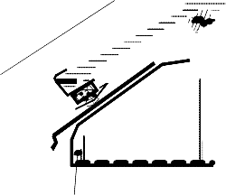

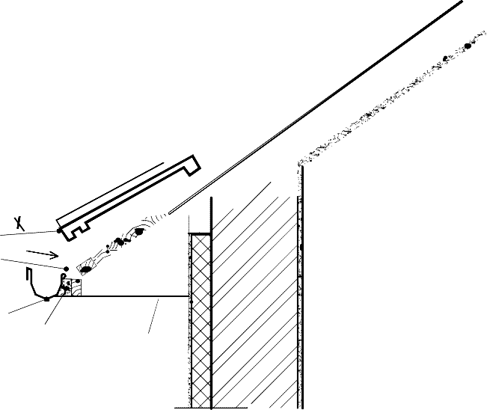

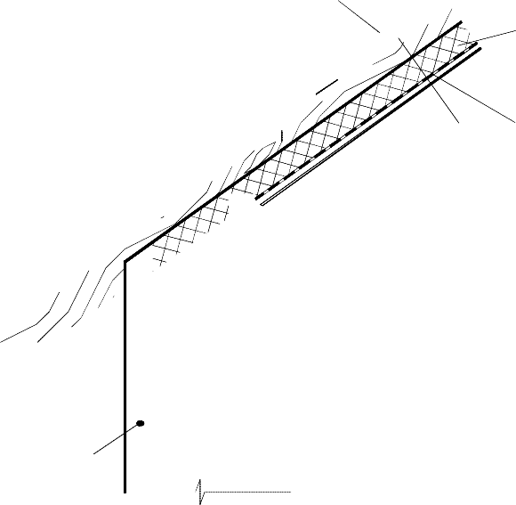

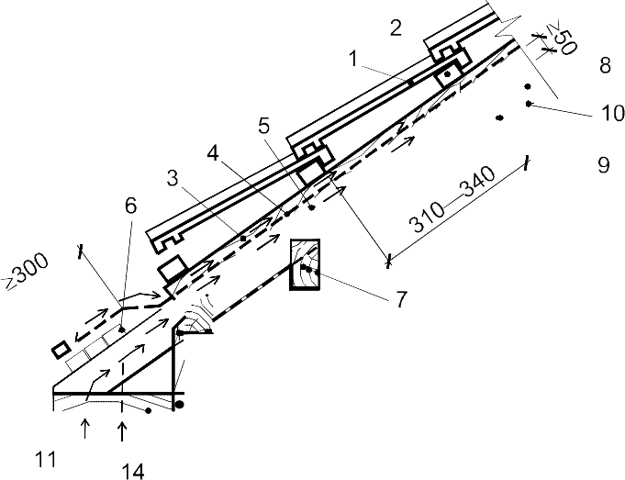

1– դրոշմված կղմինդր, 2 – կավարամած, 3 - 25 մմ-ից ոչ պակաս հաստությամբ հակակավարամած, 4 - ենթատանիքածածկային հակախտուցքային թաղանթ, 5 – ծպեղի ոտք, 6 - հոծ տախտակե երեսարկ, 7 – հիմնափայտ, 8 – ջերմապահպանիչ, 9 – գոլորշամեկուսիչ, 10 – ենթաերեսարկ և հարդարման շերտ, 11- քիվի տախտակ, 12 – կալունակ, 13 – ճոռ, 14 – օդափոխության անցքերով քիվի ենթաերեսարկ, 15 – մետաղական թիթեղ, 16 – պատի արտաքին ջերմապահպանում, 17 - հակահողմային ճարմանդ

Նկար 61. Դրոշմված կղմինդրից ջրամեկուսիչ գորգով «տաք» տանիքածածկի քիվի կոնստրուկցիան

181. «Տաք» տանիքածածկի կառուցման դեպքում տանիքածածկի (մանսարդային հարկի տանիքածածկի) ցանկացած թեքության ժամանակ ծպեղների վերևով պետք է տեղադրել ենթատանիքածածկային հակախտուցքային թաղանթ: Կավարամածը պետք է ամրակել թաղանթի վրայով տեղադրված հակակավարամածի չորսվակներին: Ջերամամեկուսիչի և թաղանթի, թաղանթի և կղմինդրի ներքևի միջև օդային միջնաշերտերի բարձրությունը պետք է լինի 50 մմ-ից ոչ պակաս՝ ցվիքի, պիպի, տանքածածկում օդափոխության անցքի միջով յուրաքանչյուր միջնաշերտի տարանջատված օդափոխությամբ: Յուրաքանչյուր օդային միջնաշերտի համար օդափոխության անցքի գումարային մակերեսը պետք է լինի տանիքածածկի մակերեսի 1/200-ից ոչ պակաս (Հավաքածուի 61-րդ նկար):

8.2. ՏԱՆԻՔԱԾԱԾԿԻ ԲԻՏՈՒՄԱՅԻՆ ԵՎ ԲԻՏՈՒՄԱ-ՊՈԼԻՄԵՐԱՅԻՆ ՍԱԼԻԿՆԵՐԻՑ ՏԱՆԻՔԱԾԱԾԿԵՐ

182. «Շինգլս» տեսակի տանիքածածկի բիտումային և բիտումապոլիմերային սալիկները (այսուհետ՝ տանիքածածկի սալիկներ) պետք է պատրաստված լինեն հատուկ տեխնոլոգիաներով գործարանային պայմաններում՝ գործող նորմատիվատեխնիկական փաստաթղթերի պահանջնրին համապատասխան և սերտիֆիկացված: Տանիքածածկի սալիկները պետք է ունենան գործարանային արտադրության խոշորահատիկ ցան՝ ոչ ցածր Վ(В) 2 և ՌՊ (РП) 2 կամ պղինձից, ալյումինից կամ այլ մետաղներից նրբաթիթեղային պատվածք: Տանքածածկի սալիկների կապակցանյութի զանգվածը պետք է լինի 1մ² սալիկի վրա 2500գ-ից ոչ պակաս: Գյուղական բնակավայրերում տեղակայված, ինչպես նաև ինտենսիվ բուսականությամբ տեղամասերում շենքերի տանիքածածկի իրականացման ժամանակ խորհուրդ է տրվում կիրառել հատուկ նյութերից վերքևի շերտով տանիքածածկի սալիկներ, որոնք կայուն են բույսերի ներաճման նկատմամբ (մամուռներ, քարաքոսեր և այլն):
183. Տանիքածածկի սալիկներից ջրամեկուսիչ գորգով տանիքածածկը պետք է իրականացնել 16°-ից մինչև 85° թեքությունների դեպքում: Տանիքածածկի սալիկներից տանիքածածկի տակ հիմնատակը պետք է լինի հոծ տախտակե երեսարկից՝ I խմբի հրապաշտպանությամբ փայտանյութից, իսկ սոսնձանրբատախտակե կոնստրուկցիաներից կամ փայտատաշեղային (փայտաթելքային) սալերից երեսարկների դեպքում I խմբի՝ ըստ ԳՕՍՏ 30219-95 ստանդարտի: Հիմնատակը պետք է հաշվարկել մոնտաժման և շահագործման փուլերում բեռնվածքների համար:
184. Հիմնատակի նյութը պետք է լինի լավ մեխվող, աշխատանքների կատարման ժամանակ ունենա 20 %-ից ոչ ավել խոնավություն՝ ամբողջական փայտանյութից փայտե տարրերի համար և 12 %-ից ոչ ավել՝ սոսնձված փայտանյութից տարրերի համար, տանիքածածկի շահագործման ժամանակ ունենա նվազագույն տատանումներ և նստումներ:
185. Տանիքածածակի հարթ տեղամասերի հիմնատակի վերաբերյալ պահանջները սահմանված են Հավաքածուի 160-րդ կետում: Տանիքածածկի կորագծային մակերևույթի վրա թույլատրվում է հարթ տեղամասերին համանմանորեն նախագծային չափսերի (ձևանմուշից) շեղումներ: Հիմնատակի մակերևույթի վրա չպետք է լինեն բացվածքներ, սուր ատամնաելուններ: Հարակից տախտակների կամ վահանների միջև բարձրություների տարբերությունը չպետք է գերազանցի 2 մմ-ը:
186. Մինչև սալիկների տեղադրում անհրաժեշտ է իրականացնել հետևյալ աշխատանքները՝
1) կցորդման ծածկոցի տեղադրման բարձրությամբ պատերը և քիվապատերը սվաղել 100 տեսականիշի ցեմենտե շաղախով,
2) տանիքածածկի մակերևույթից բարձր դուրս բերել խողովակները, օդափոխության ուղիները և այլ կոնստրուկցիաներն ու տարրերը, որոնց հետ անհրաժեշտ է իրականացնել տանիքածածկի կցորդում,
3) իրականացնել օդափոխության խողովակների, ջրհոսի ամրակման տարրերի մոտաժում,
4) տեղադրել պողպատե քիվային թիթեղները, կողային ցվիքների տարրերը:
187. Մետաղական թիթեղներն անհրաժեշտ է տեղադրել տակդիր շերտի վրա հիմնատակի վրա 150 մմ-ից ոչ պակաս եզրածածկվածքով՝ քիվով և 100 մմ-ից ոչ պակաս՝ կողային ցվիքով և հիմնատակին ամրակել մեխերով՝ 200 մմ-ից ոչ ավել քայլով:
188. Տանիքածածկի մինչև 30° թեքության դեպքում տանիքածածկի սալիկի տակ հիմնատակի վրա պետք է տեղադրել փաթթոցային բիտումային կամ բիտումապոլիմերային նյութից լրացուցիչ ենթաշերտ: Խորհուրդ է տրվում կիրառել հատուկ տակդիրային փաթթոցային նյութեր, որոնք ներառված են պիպային տեսակի տանիքածածկի սալիկներից տանիքածածկի կառուցման համար նյութերի անվանացանկում: Տանիքածածկի 30°-ից ավելի թեքության դեպքում լրացուցիչ շերտը պետք է տեղադրել ոչ պակաս, քան 1մ լայնությամբ՝ քիվերով, ցվիքներով, պիպերով, հոսանոցներով, կցորդման տեղերով, ինչպես նաև անհրաժեշտության դեպքում երեսարկի կառուցումից հետո անմիջապես մթնոլորտային տեղումներից փայտե երեսարկը խոնավությունից պաշպանելու:
189. Ջրամեկուսիչ նյութի տակդիրային շերտի տեղադրումը պետք է կատարել նեքևից վերև՝ ոչ պակաս, քան 80մմ երկայնական եզրածածկվածքով և լայնական՝ 150 մմ-ից ոչ պակաս: Տեղադրման ժամանակ սկզբում պետք է ամրակել փաթթոցային նյութի վերևի եզրը տոլային մեխերով՝ 400 մմ քայլով: Այնուհետև, նյութը կիպ սեղմել հիմնատակին, ձգել և նեքևի եզրով ամրացնել մեխերով՝ 80-ից մինչև 100 մմ քայլով: Մակերևույթի վրա չպետք է լինեն փքվածքներ, կնճիռներ և ծալքեր: Ձմռան ժամանակ աշխատանքերի կատարման դեպքում փաթթոցները պետք է նախապես պահել մեկ օրից ոչ պակաս, 18°С-ից ոչ պակաս ջերմաստիճանով սենքերում: Տանիքածածկի վրա պետք է մատակարարել այն քանակությամբ նյութեր, որոնք անհաժեշտ են 3 ժամից ոչ ավել ընթացքում աշխատանքների համար՝ նյութերի պաշարը փակ բեռնարկղերում պահման դեպքում: Ձմռան ժամանակ պետք է լրացուցիչ կպցնել գորգ, կենտրոնական մասում մեխերով՝ 500 մմ-ից ոչ ավել քայլով: Ջրամեկուսիչ նյութի լրացուցիչ շերտի տեղադրման սխեման բերված է Հավաքածուի 62-րդ նկարում:
190. Տանիքածածկի սալիկի տեղադրումից առաջ անհրաժեշտ է տանիքածածկի յուրաքանչյուր տեղամասում իրականացնել հորիզոնական և ուղղաձիգ չափանշումներ: Տեղադրումը պետք է սկսել տանիքածածկի տեղամասի կենտրոնական գծից: Տանիքածածկի միագույն պատկերի դեպքում մակերևույթի գույնի շտկման համար անհրաժեշտ է մինչև մոնտաժումը հինգ տարբեր փաթեթվածքներից սալիկները միախառնել:
191.Քիվի երկայնքով առաջին շարքն անհրաժեշտ է տեղադրել կտրվածով վերև այնպես, որպեսզի մետաղական քիվիային թիթեղի եզրից մինչև տանիքածածկի սալիկը հեռավորությունը լինի 10-50 մմ: Երկրորդ շարքը տեղադրվում է կտրվածքով ներքև՝ մինչև առաջին թիթեղի եզրը 10-50 մմ հեռավորությամբ: Յուրաքանչյուր շարքում տանիքածածակի սալիկը պետք է տեղադրել նախորդ թիթեղին, հետքին կիպ, որպեսզի թիթեղների շարքերը լինեն հավասար և կարանները լինեն զուգահեռ: Յուրաքանչյուր տանիքածածկի սալիկ հիմնատակին ամրակվում է մեխերով՝ յուրաքանչյուր կտրվածքի (փորակի) վերևում և կողերում, 20-30 մմ հեռավորությամբ: Կողային ցվիքներում դրանց եզրերից ցցվող տանիքածածկի սալիկների ծայրերն անհրաժեշտ է կտրել տակդիր տախտակի վրա և սոսնձել մածիկով կամ սոսնձով: Տանիքածածկի սալիկների վրա մետաղական թիթեղ տեղադրելու դեպքում այն պետք է տեղադրել մածիկի (սոսնձի) վրա և ամրակել մեխերով: Տանիքածածկի սալիկների ամրակման, քիվային շարքերի տեղադրման և քիվի կառուցվածքի սխեմաները բերված են Հավաքածուի 63-րդ, 64-րդ և 65-րդ նկարներում:

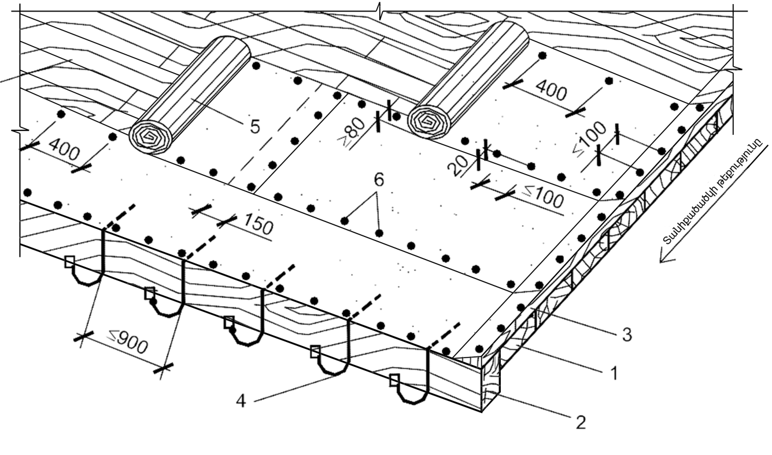

1 – երեսարկ, 2 –քիվի չորսու, 3 - կողային չորսվակ, 4 – կալունակ, 5 – փռվածքային շերտ, 6 – մեխեր

Նկար 62. Ջրամեկուսիչ գորգի լրացուցիչ փռվածքային շերտի տեղադրման սխեմա

16°- 45° տանիքածածկի թեքություն 45°- 85° տանիքածածկի թեքություն

ա)
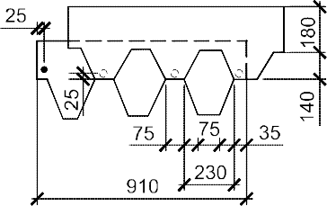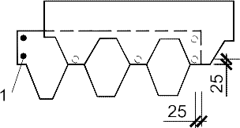
բ)
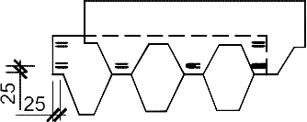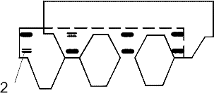
ա)
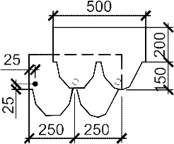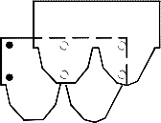
բ)
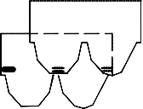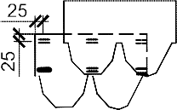

Նկար 63. Տանիքածածկի տարբեր թեքությունների դեպքում տանիքածածկային սալիկների ամրակցման սխեմա
ա- մեխերով, բ – ճարմանդներով

192. Տանիքածածկի սալիկներից տանիքածածկի կառուցման դեպքում, որոնք պատրաստվածքների անվանացանկում ներառված են երկկողմ սոսնձային մակերևութով փաթթոցային բիտումային կամ բիտումապոլիմերային նյութերից քիվային շերտից՝ կտրվածքով վերև տեղադրվող սալիկների առաջին շարքի փոխարեն քիվի երկայնքով պետք է տեղադրել քիվային շերտ (Հավաքածուի 65-րդ նկար): Այդ նույն շերտը պետք է տեղադրել կողային ցվիքի երկայնքով:

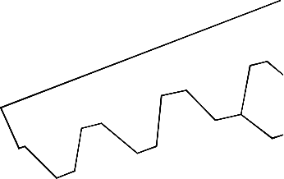

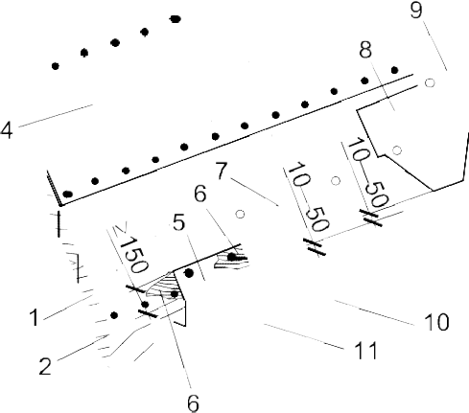

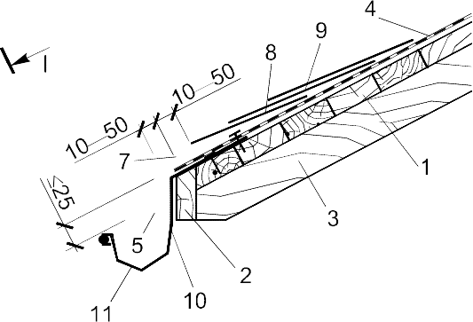

1 -երեսարկ, 2 - քիվի տախտակ, 3 - ծպեղի ոտք, 4 – փռվածքային շերտ, 5 – մետաղական թիթեղ, 6 - սոսինձ կամ մածիկ, 7 – տանիքածածկային սալիկների առաջին քիվային շարք, 8 - տանիքածածկային սալիկների երկրորդ քիվային շարք, 9 - տանիքածածկային սալիկների երրորդ քիվային շարք, 10 - կալունակ, 11- վաք

Նկար 64. Քիվային շարքերի տանիքածածկային սալիկների դասավորման և կազմակերպված ջրահեռացման դեպքում քիվի տեղադրման սխեմա

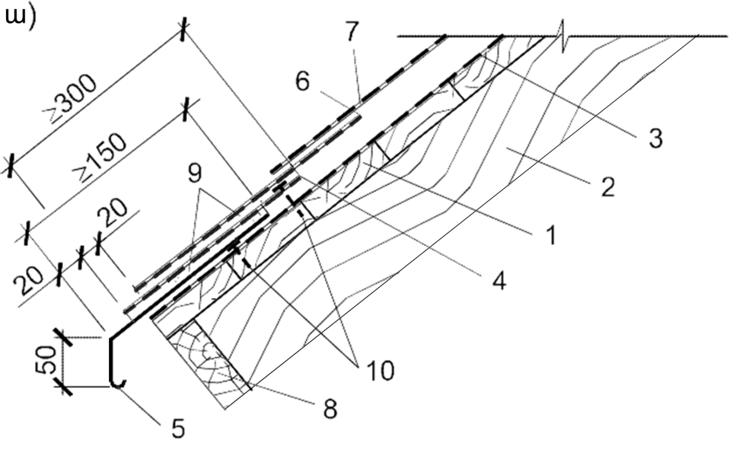
1 -երեսարկ, 2 - ծպեղի ոտք, 3 – փռվածքային շերտ, 4 – փաթթոցային բիտումային կամ բիտումապոլիմերային նյութերից քիվային շերտ երկկողմանի սոսնձվող մակերևույթով, 5 – քիվային մետաղական թիթեղ, 6 - տանիքածածկային սալիկների առաջին քիվային շարք, սոսինձ կամ մածիկ, 7 – տանիքածածկային սալիկների երկրորդ քիվային շարք, 8 – քիվային տախտակ, 9 - սոսինձ կամ մածիկ, 10 - մեխեր

Նկար 65. Քիվի տեղադրում կազմակերպված ջրահեռացման դեպքում

193. Հիմնատակի հետ տանիքածածկի սալիկի ամրակումը պետք է իրականացնել 20-30 մմ երկարությամբ, 5 մմ-ից ոչ պակաս տրամագծով հարթ գլխիկով ցինկապատ տանիքածածկի մեխերով կամ ճարմանդներով: Տանիքածածկի 16°-ից մինչև 45° թեքության դեպքում յուրաքանչյուր տանիքածածկի սալիկ պետք է ամրակել չորս մեխերով: Տանիքածածկի 45°-ից ավելի թեքության դեպքում, ինչպես նաև կողային ցվիքների երկայնքով՝ վեց մեխերով: Մեխերը անհրաժեշտ է տեղաբախշել այն եղանակով, որպեսզի տանիքածածկի վերին սալիկը մեխը ծածկի 25-30 մմ-ով: Ճարմանդներով ամրակումը պետք է իրականացնել օդաճնշական ատրճանակի միջոցով: Ճարմանդի հորիզոնական կռնակի երկարությունը, ինչը սեղմում է սալիկը, պետք է լինի 20 մմ-ից ոչ պակաս, մետաղալարի հաստությունը՝ 2-3մմ, իսկ խփման խորությունը կարգավորվում է հիմնատակի նյութից կախված: Տանիքածածկի 45°-ից ավելի թեքության դեպքում ամրակման ճարմանդների քանակությունն անհրաժեշտ է ավելացնել: Մեխերը և ճարմանդները պետք է խփել տանիքածածկի սալիկին զուգահեռ: Դրանք պետք է խփել տանիքածածկի սալիկի մակերևույթին համահավասար, թույլ չտալով մակերևույթից բարձր ցցված մեխեր և սալիկների պատռվածքներ: Տանքածածկի տարբեր թեքությունների դեպքում տանքածածակի սալիկների ամրակման սխեմաները բերված են Հավաքածուի 63-րդ նկարում:
194. Տանիքածածկի 60°-ից ավելի թեքության դեպքում անհրաժեշտ է իրականացնել յուրաքանչյուր տանիքածածկի սալիկի թիթեղի լրացուցիչ ամրակում՝ 90°С-ից ոչ պակաս ջերմակայունությամբ սոսնձով կամ բիտումապոլիմերային մածիկով, որոնք անհրաժեշտ է տանիքածածկի ներքին մակերևույթի վրա քսել կետերով (25-ից 30մմ տրամագծով) 1.5 մմ-ից ոչ ավել հաստությամբ բարակ շերտով: Թույլատրվում է տանիքածածկի սալիկները լրացուցիչ ամրակել ներքին մակերևույթի տեղամասը տաք օդով տաքացմամբ՝ կիրառելով էլեկտրական ֆեն կամ գազային այրոց:
195. Հոսանոցով 1000մմ լայնությամբ լրացուցիչ ենթաշերտը պետք է տեղադրել տանիքածածկի ցանկացած թեքության դեպքում ներքևից վերև, կիպ սեղմելով հոսանոցի մակերևույթին և եզրերով 200մմ քայլով խփելով մեխեր:

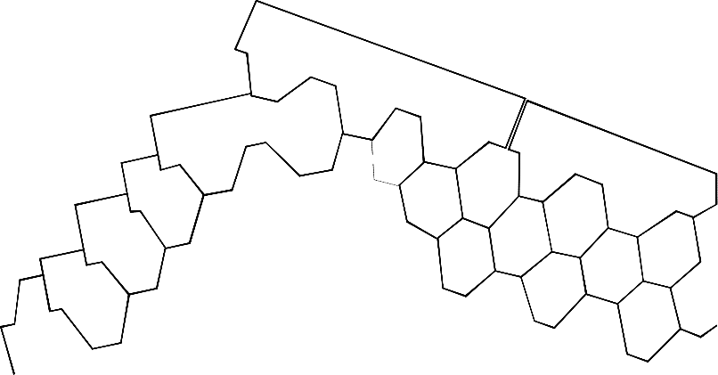

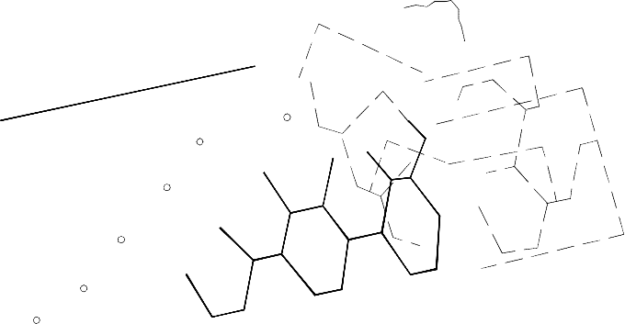

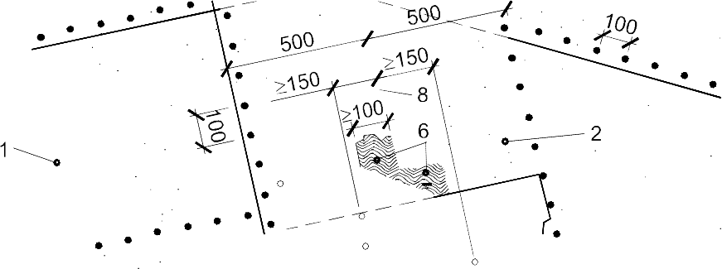

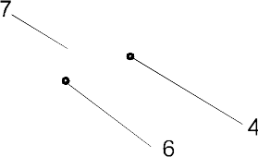

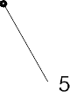

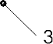

1 - փռվածքային շերտ, 2 – հոսանոցով փաթթոցային նյութի շերտ, 3 - քիվային մետաղական թիթեղ, 4 – սալիկների առաջին քիվային շարք, 5 – սալիկների երրորդ քիվային շարք, մետաղական թիթեղ, 6 - սոսինձ կամ մածիկ, 7 – մեխ, 8 – հոսանոցի առանցք

Նկար 66. Հոսանոցի առանցքի վրածածկով հոսանոցով տանիքածածկային սալիկների դասավորման սխեմա

196. Հոսանոցի երկայնքով տանիքածածկի սալիկների տեղադրումը պետք է իրականացնել հետևյալ տարբերակներից մեկով՝ կախված հոսանոցին տանիքածածկի մոտեցման անկյունից, տանիքածածկի սալիկի տեսակից և կատարման մասնագիտական վարպետությունից.
1) առաջին տարբերակ: Հոսանոցի առանցքի երկու կողմերից եզրածածկվածքով տանիքածածկի սալիկների տեղադրումը պետք է կիրառել հոսանոցին տանիքածածկի մոտեցման փոքր անկյունների (յուրաքանչյուր կողմից 20°-ից ոչ ավել) և ամառվա ժամանակ (Հավաքածուի 66-րդ նկար) աշխատանքնների կատարման դեպքում: Յուրաքանչյուր տանիքածածկի սալիկ պետք է տեղադրման տեղամասում նախապես չափել և տաքացմամբ հոսանոցի առանցքի հետ համընկնող գծով կորացնել (ծռել): Տանիքածածկի սալիկներն ամրակող մեխերը պետք է խփել հոսանոցի առանցքից 150 մմ-ից ոչ պակաս հեռավորության վրա: Հոսանոցի առանցքից յուրաքանչյուր կողմում ոչ պակաս, քան 100մմ լայնությամբ տանքածածկի սալիկների տեղամասերն անհրաժեշտ է սոսնձել մածիկով կամ սոսնձով և կիպ սեղմել մակերևույթին,
2) երկրորդ տարբերակ: Տանքածածակի սալիկների տեղադրում հոսանոցի առանցքով շրջահատումով (Հավաքածուի 67-րդ նկար): Այս դեպքում հոսանոցով պետք է տեղադրված լինի ենթաշերտի նյութի երկու շերտ: 500 մմ-ից ոչ պակաս լայնությամբ վերևի շերտը պետք է իրականացնել փաթթոցային բիտումապոլիմերային նյութից՝ 3 մմ-ից ոչ պակաս հաստությամբ չնեխող հիմքով: Հոսանոցը ծածկող տանիքածածկի սալիկները պետք է ամրացնել հոսանոցի արտաքից կողմից, այնուհետև տեղադրման տեղամասում չափել և հոսանոցի առանցքով կտրել՝ տակդիր տախտակի վրա: Սալիկների ամրակման մեխերը պետք է տեղաբախշել հոսանոցի առանցքից 150 մմ-ից ոչ ավել հեռավորության վրա: Հոսանոցի առանցքից յուրաքանչյուր կողմում 100 մմ-ից ոչ պակաս լայնությամբ սալիկների տեղամասերը պետք է սոսնձել մածիկով կամ սոսնձով,
3) երրորդ տարբերակ: Մետաղական թիթեղով հոսանոց: Հոսանոցի առանցքով ենթաշերտի վրա տեղադրվում է 500 մմ-ից ոչ պակաս լայնությամբ մետաղական թիթեղ՝ հոսանոցի պրոֆիլի ծռվաքով: Թիթեղը պետք է տեղադրել փաթթոցային նյութից ենթաշերտի վրա և եզրերով ամրակել հիմնատակին տանքածածկի մեխերով՝ 200 մմ-ից ոչ ավել քայլով: Թիթեղները պետք է տեղադրել ներքևից վերև 150 մմ-ից ոչ պակաս եզրածածկվածքով կամ կրկնակի պարկած ծալակցվանքով միացմամբ: Տանիքածածկի սալիկները պետք է տեղադրել մետաղական թիթեղի վրայով՝ 150 մմ եզրածածկվածքով, առանց դրանցով հոսանոցն ամբողջությամբ ծածկելով: Անհրաժեշտ է տանիքածածկի գունային գամմային համահունչ փոխել պոլիմերային պատվածքով մետաղական թիթեղի գույնը: Տանիքածածակի սալիկները պետք է տեղադրել նախորդ տարբերակի համանման: Տանիքածածկի սալիկների կտրումը պետք է իրականացնել տակդիր տախտակի վրա հոսանոցի առանցքից 150 մմ հեռավորությամբ գծով: Մետաղական թիթեղների վրա տանիքածածկի սալիկների եզրածածկվածքի 100 մմ-ից ոչ պակաս լայնությամբ տեղամասերն անհրաժեշտ է սոսնձել մածիկով կամ սոսնձով:

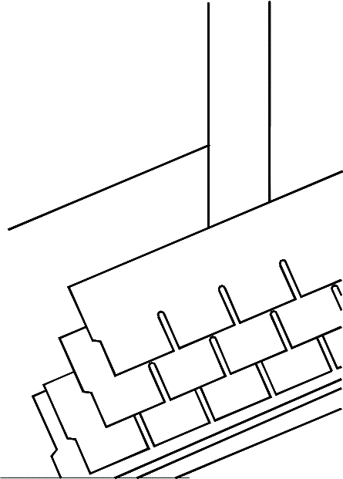

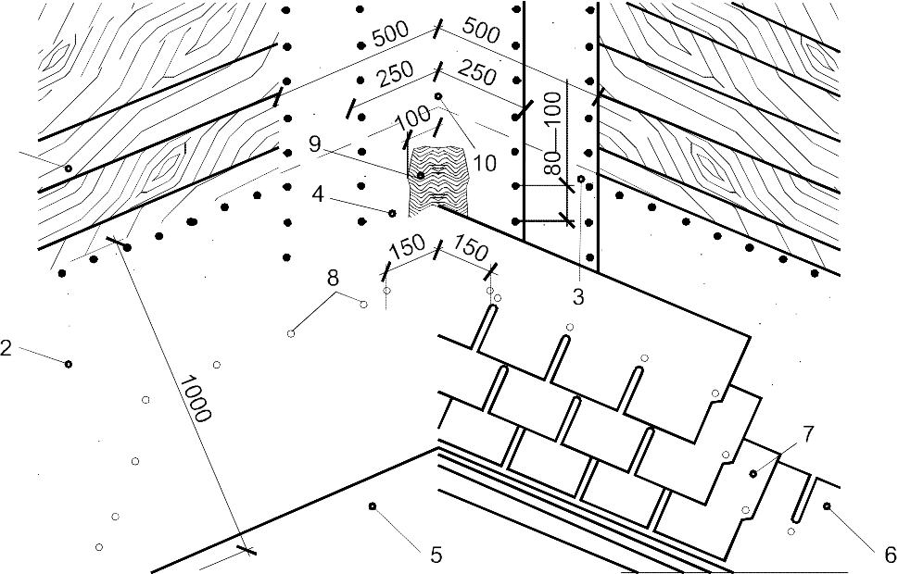

1 – երեսարկ, 2 - փռվածքային շերտ քիվի երկայնքով, 3 – հոսանոցով փաթթոցային նյութի շերտ (ներքևի), 4 - հոսանոցով փաթթոցային նյութի շերտ (վերևի), 5 - քիվային մետաղական թիթեղ, 6 – սալիկների առաջին քիվային շարք, 7 – սալիկների երրորդ քիվային շարք, 8 - մեխեր, 9 - սոսինձ կամ մածիկ, 10 – հոսանոցի առանցք

Նկար 67. Հոսանոցի առանցքով սալիկների կտրմամբ հոսանոցով տանիքածածկային սալիկների դասավորման սխեմա

197.Տանքածածկի սալիկներից տանիքածածկի կառուցման դեպքում, որոնք պատրաստվածքների անվանացանկում տանիքածածկի կառուցման համար ներառված են հոսանոցի համար բիտումային կամ բիտումապոլիմերային նյութերից փաթթոցային հատուկ շերտ, մետաղական թիթեղի փոխարեն պետք է տեղադրել այդ շերտը:
198. Պիպի և արտաքին անկյունների կառուցումը (Հավաքածուի 68-րդ նկար) պետք է իրականացնել տանիքածածկի ամբողջ մակերևույթով տանքածածկի սալիկների տեղադրումից հետո: Պիպի գիծը պետք է լինի հավասար՝ առանց տանիքածածկի սալիկների ցցուն մասերի: Այդ նպատակով տանիքածածկի սալիկների վերջին շարքը, որը համապատասխանում է պիպին, անհրաժեշտ է տեղաբախշել և նախապես կտրել պահանջվող լայնությամբ: Տանիքի պիպը պետք է իրականացնել ձևանմուշի վրա տանքածածկի սալիկներից կտրված և պիպի ձևով տաքացմամբ կլորացված (ծռված) մոդուլներից:

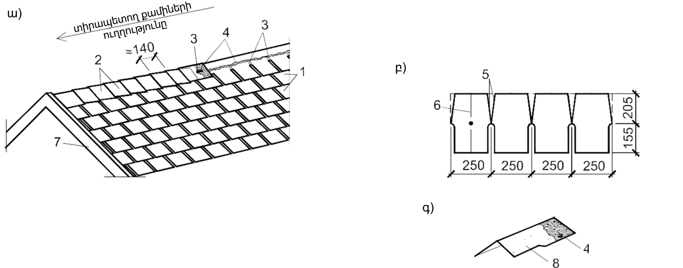

1 – տանիքածածկային շարքային սալիկներ, 2 - տանիքածածկային սալիկից պիպային տարր, 3 – մեխեր, 4 - սոսինձ կամ մածիկ, 5 – կտրման գիծ, 6 – ծռման գիծ, 7 – կողմնային տախտակ, 8 – գունավոր ցան

Նկար 68. Տանիքածածկային սալիկներից պպի տեղադրման սխեմա
ա – սալիկների դասավորումը, բ – պիպային տարրերի սալիկների կտրման սխեմա, գ – տաքացմամբ ծռված պիպային տարր

199. Պիպայի մոդուլների ամրակումը պետք է սկցել քիվի կողաճակատից մյուս կողաճակատ ուղղությամբ՝ գերակշռող քամիների հակառակ ուղղությամբ: Պիպային թիթեղը պետք է ամրակել հիմնատակին՝ չորս մեխերով: Հաջորդ պիպային թիթեղն անհրաժեշտ է տեղադրել նախորդի վրա 100 մմ-ից ոչ պակաս եզրածածկվածքով այնպես, որ ծածկված լինեն մեխերը: Վերիջին թիթեղը բացի մեխերով ամրացումից պետք է լինի սոսնձված՝ մածիկով (սոսնձով) կամ այրոցով ներքին մակերևութի տաքացմամբ:
200. Կողային ցվիքների (կողային քիվերի) կառուցման ժամանակ 1մ լայնությամբ ենթաշերտ պետք է իրականացնել տանիքածածկի ցանկացած թեքությունների դեպքում: Տանիքածածկի կողային ցվքով պետք է տեղադրել տանիքածածկի գույնի հակակոռոզիոն պոլիմերային պատվածքով մետաղական քիվային թիթեղ: Թույլատրվում է քիվային թիթեղը տեղադրել ցինկապատ պողպատից: Կողային ցվիքների կառուցվածքի տարբերակները բերված են Հավաքածուի 69-րդ նկարում: Առանց կողեզրային տարրերի կողային ցվիքների դեպքում մետաղական քիվային թիթեղը պետք է ամրակել հիմնատակին մեխերով՝ ոչ ավել, քան 200մմ քայլով: Թիթեղը պետք է կողային ցվիքի երկայնքով 100 մմ-ից ոչ պակաս լայնությամբ ծածկի ենթաշերտը: Ցվիքի երկայնքով մետաղական թիթեղի վրայով պետք է տեղադրել 3 մմ-ից ոչ պակաս հաստությամբ և 300 մմ-ից ոչ պակաս լայնությամբ փաթթոցային տանիքածածկի բիտումապոլիմերային նյութից քիվային շերտ՝ մեխերով ամրակմամբ և մետաղական թիթեղին սոսնձվածքով: Կողային ցվքին հարակից յուրաքանչյուր տանիքածածկի սալիկ պետք է տեղում նախապես չափել և կտրել տակդիր փայտի վրա: Ցվիքի երկայնքով 100 մմ-ից ոչ պակաս լայնությամբ եզրային սալիկները պետք է ամրացնել մեխերով և սոսնձել մածիկով կամ սոսնձով:
201. Պատերի, քիվապատերի, ծխատար խողովակների, օդափոխության ուղիների հետ տանիքածածկի սալիկներից տանիքածածկի կցորդումը պետք է իրականացնել տանիքածածկի սալիկներից, պաշտպանիչ գունային ցանով չնեխող հիմքով փաթթոցային բիտումապոլիմերային նյութերից, մետաղական ցինկապատ կամ պոլիմերային պատվածքով թիթեղներից (Հավաքածուի 70-րդ, 71-րդ և 72-րդ նկարներ): Տանիքածածկի ամբողջ մակերեսով ենթաշերտի բացակայության դեպքում այն պետք է տեղադրել կցորդման երկայնքով՝ 1մ լայնությամբ:

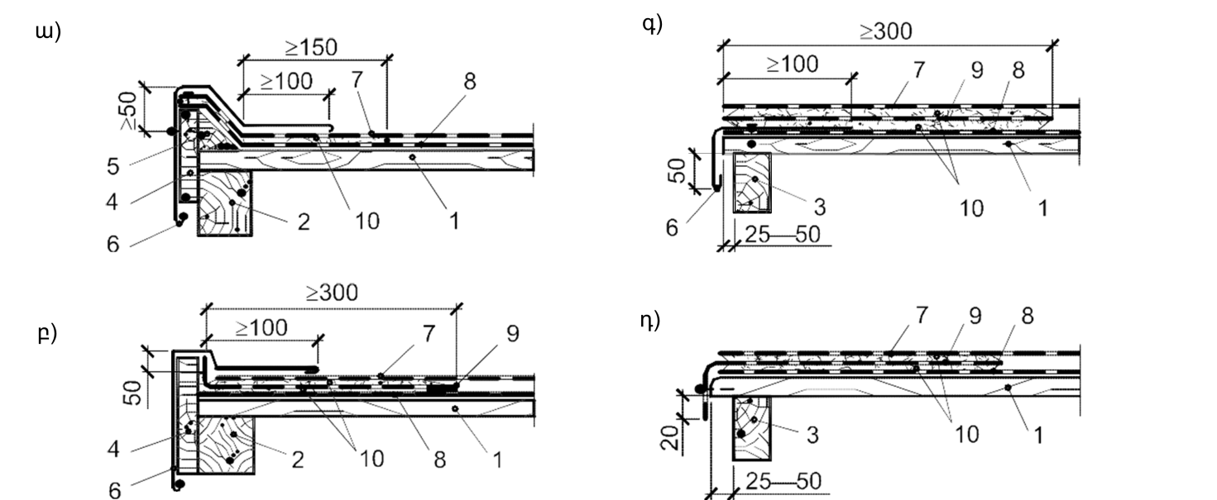

1 -երեսարկ, 2 - ծպեղի ոտք կամ ճակտոնի չորսու, 3 – չորսու (տախտակ), 4 – քամու տախտակ, 5 - եռանկյուն չորսվակ 50 մմ-ից ոչ պակաս էջով, 6 – մետաղական ծածկոց, 7 - տանիքածածկային սալիկներ, 8 - փռվածքային շերտ, 9 - փաթթոցային բիտումապոլիմերային շերտ երկկողմանի սոսնձվող մակերևույթով, 10 - սոսինձ կամ մածիկ

Նկար 69. Կողային ցվիքների տեղադրման տարբերակներ
ա, բ, գ – մետաղական ծածկոցով, դ – փաթթոցային նյութերից ցվիքներով

202. Ծխատար կամ օդափոխության ուղիների հետ տանիքածածակի կցորդման դեպքում ուղիների պարագծով հիմնատակի վրա պետք է ամրացնել եռանկյունաձև փայտե ձողեր՝ 40 մմ-ից ոչ պակաս էջով: Լանջով տանքածածկի ստորին մասերի և կողային կողմերով տեղադրվող տանիքածածկի սալիկների շարքերը պետք է հասցնել մինչև ուղու ուղղաձիգ եզրերը և կտրել: Այնուհետև, ուղու պարագածով պետք է դնել փաթթոցային բիտումապոլիմերային նյութից ջրթափ թիթեղ՝ ուղու ուղղաձիգ պատերի վրա տանիքածածկի մակերևույթից 250 մմ-ից ոչ պակաս բարձրությամբ դրա սոսնձումով: Ջրթափ թիթեղը պետք է ծածկի լանջով ներքև տեղադրված և կողային տանիքածածկի սալիկները՝ 200 մմ-ից ոչ պակաս և լինի դրանց վրա սոսնձված՝ մածիկով կամ սոսնձով: Դրանից հետո պետք է դնել լանջով ուղուց բարձր տեղադրվող տանիքածածկի սալիկների շարքերը: Դրանք պետք է ծածկեն ջրթափ թիթեղը՝ 150 մմ-ից ոչ պակաս և լինեն դրա վրա սոսնձված: Ուղու ամբողջ պարագծով անհրաժեշտ է տեղադրել ցինկապատ պողպատից կամ հակակոռոզիոն պոլիմերային պատվածքով թիթեղից ծածկոց, որը պետք է տանիքածածկի մակերևույթից լինի 300 մմ-ից ոչ պակաս բարձր: Ծածկոցն անհրաժեշտ է դուրս բերել փորոնի տակ կամ խցաբութակներով ամրակել պատին՝ հերմետիկացնելով կցվանքի վերևը: Ծածկոցի ներքևը պետք է լինի տանիքածածկի մակերևույթից 50 մմ-ից ոչ ավել հեռավորության վրա:

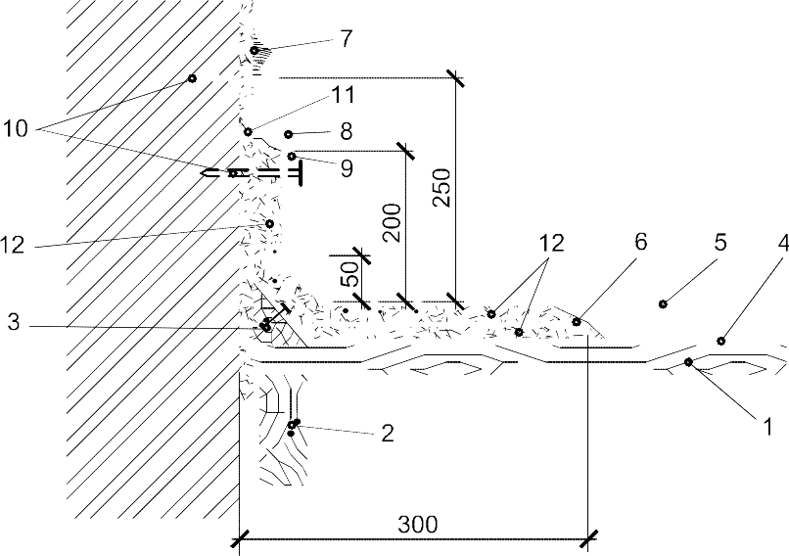

1 -երեսարկ, 2 - ծպեղի ոտք կամ ճակտոնի չորսու, 3 – եռանկյուն չորսվակ 50 մմ-ից ոչ պակաս էջով, 4 – փռվածքային շերտ, 5 - տանիքածածկային սալիկներ, 6 – փաթթոցային բիտումապոլիմերային նյութից շերտ, 7– հերմետիկ, 8 - մետաղական ծածկոց, 9 – սեղմաձողիկ, 10 - խցաբութակներ, 11 – Մ100 ցեմենտային շաղախից սվաղի շերտ, 12 - 90°C-ից ոչ ցածր ջերմադիմացկունությամբ մածիկ

Նկար 70. Տանիքածածկային սալիկներից տանիքածածկի պատին հարման հանգույց

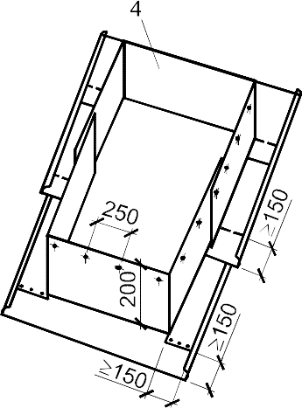
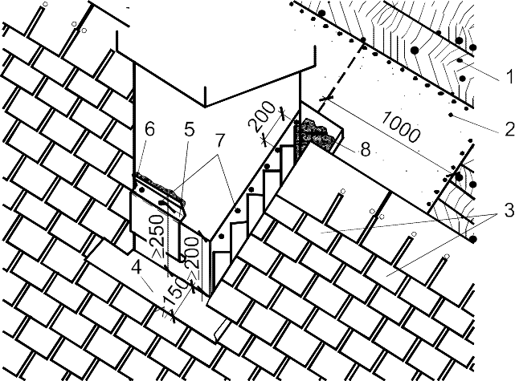

1 -երեսարկ, 2 - փռվածքային շերտ, 3 – տանիքածածկային սալիկներ, 4 – խուղակի շրջանակ պողպատե թիթեղից, 5 - մետաղական ծածկոց խուղակի պարագծով, 6 –հերնետիկ, 7 – խցաբութակներ, 8 - սոսինձ կամ մածիկ

Նկար 71. Տանիքածածկային սալիկներից տանիքածածկի ծխնելույզին հարման հանգույց
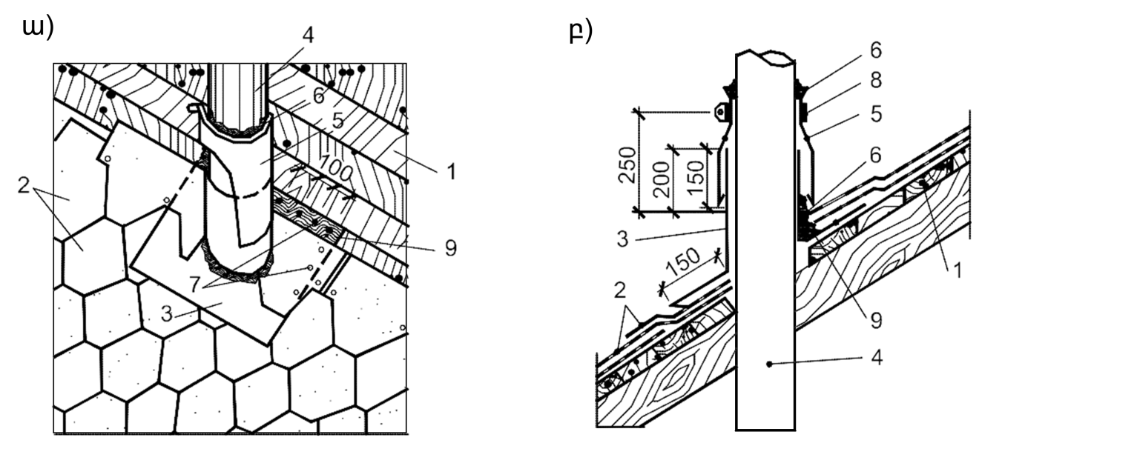
1 -երեսարկ, 2 - տանիքածածկային սալիկներ, 3 – կցաշուրթով խողովակաոստ, 4 – խողովակ, 5 – ծածկոց, 6 – հերմետիկ, 7 – պտուտակ (մեխ), 8 – անուր, 9 - սոսինձ կամ մածիկ

Նկար 72. Տանիքածածկի միջով խողովակի անցման հանգույց
ա – ընդհանուր տեսքը, բ - կտրվածք

203. Ծխատար ուղիների հետ տանիքածածկի կցորդման դեպքում մետաղական ջրթափ թիթեղ պետք է կիրառել վառարանային գազերի բարձր ջերմաստիճանի ժամանակ: Այդ դեպքում ուղու պարագծով փայտե ձողերը բացակայում են: Մետաղական ջրթափ թիթեղով տանիքածածկի կցորդման հանգույցը բերված է Հավաքածուի 71-րդ նկարում:
204. Լանջով տանիքածածկի վերևի կողմից ծխատար կամ օդափոխության ուղիների լայնությունը 640 մմ-ից ավել դեպքում խորհուրդ է տրվում իրականացնել տեղային պիպ և ուղու լայնությամբ պատրաստել տանիքածածկի լանջավոր տեղամասեր:
205. Մանսարդային հարկերի լուսամուտներին կցորդման կոնստրուկցիան կախված է լուսամուտի տեսակից: Լուսամուտի վերևում կողային պատի հետ կցորդմամբ և տանիքածածկի լանջով լուսամուտից ներև տանքածածկի տեղամասերով պատերի ուղղաձիգ հատվածներում մանսարդային հարկի լուսամունտի տեղադրման դեպքում իրականացնել Հավաքածուի 201-րդ և 202-րդ կետերում սահմանված կոնստրուկտիվ լուծումներին համանման: Տանիքածածակի թեք հարթությունում և մանսարդային հարկի պատում դասավորված «Լուսամուտը տանիքածածակում» տեսակի մանսարդային լուսամուտի տեղակայման դեպքում պետք է կիրառել մետաղական ջրթափ թիթեղներ և այլ տարրեր, որոնք նախատեսված են կիրառվող լուսամուտների կոնստրուկցիաներում: Այդ դեպքում կցորդման ամբողջ պարագծով տանիքածածկի սալիկների և մետաղական ջրթափ թիթեղի եզրածածկվածքի լայնությունը պետք է լինի ոչ պակաս, քան 100մմ՝ միացումների ամբողջությամբ սոսնձվածքով կամ մածիկով և կցվանքների հերմետիկացմամբ:
206. Տանիքածածկով խողովակների, ալեհավաքի կանգնակների, տանիքածածկի օդափոխության սարքվածքների միջանցիկ անցկացման համար, տանիքածածկի ամբողջ մակերևույթով ենթաշերտի բացակայության դեպքում, նրան պետք է դնել 1×1մ չափսերով: Խողովակի անցկացման տեղում պետք է երեսարկը կտրել և ենթաշերտում անքը բացել խողովակի տրամագծի չափով: Անցքի պարագծով 150 մմ-ից ոչ պակաս լայնությամբ և ուղղաձիգ մասի 150 մմ-ից ոչ պակաս բարձրությամբ հորիզոնական կցաշուրթով մետաղական խողովակաոստը անցքի վրա տեղադրվում է մածիկով կամ սոսնձով: Խողովակաոստի ուղղաձիգ մասերի միացման կարանը պետք է դասավորել խողովակաոստի տանիքածածկի թեքությամբ ստորին մասում: Հարթ թիթեղը ուղղաձիգ մասին միացնող ծալակցվանքը պետք է լինի զոդված: Կցաշուրթը պետք է նրա պարագծով ամրացնել հիմնատակին մեխերով կամ պտուտակներով՝ 100 մմ քայլով: Այնուհետև, պետք է մետաղական թիթեղի վրայով դնել տանիքածածկի սալիկներ՝ խողովակաոստի համար յուրաքանչյուր սալիկի վրա իրականացնելով անցք, խողովակաոստի պարագծով 150 մմ-ից ոչ պակաս լայնությամբ մածիկով կամ սոսնձով դրանց համատարած սոսնձումով: Սալիկի և խողովակաոստի կցվանքը պետք է խցել հերմետիկով: Մետաղական ծածկոցը պետք է խողովակի (ալեհավաքի կանգնակը) վրա տեղադրել տանիքածածկի մակերևույթից 250 մմ-ից ոչ պակաս բարձրությամբ՝ խողովակի և ծածկոցի միջև կարանի հերմետիկացմամբ և անուրով շրջասեղմամբ (Հավաքածուի 72-րդ նկար): Ծածկոցի ներքևը պետք է լինի տանիքածածկի մակերևույթից 50 մմ-ից ոչ ավել հեռավորության վրա:
207.Պոլիմերային և ռետինե խցօղակների կիրառման դեպքում հորիզոնական կցաշուրթի լայնությունը պետք է լինի 150 մմ-ից ոչ պակաս: Ուղղաձիգ տեղամասերի չափսերը և հերմետիկացման եղանակները կախված են սահմանված սարքվածքի (օդափոխության ցանց, վակուումային օդափոխիչ) տեսակից և պետք է նշված լինեն պատրաստվածքի և դրա տեղակայման փաստաթղթերում:
208. Ջեռուցվող «տաք» ձեղնահարկով շենքերում և մանսարդային հարկերի տանիծածածկի կառուցման ժամանակ տանիքածածակի ջերմամեկուսիչ, հարդարման ներքին շերտերը և տարրերը միավորվում են բազմաշերտ կոնստրուկցիայում: Այդպիսի տանիքածածկերում ենթաշերտը խորհուրդ է տրվում տեղադրել տանիքածածակի ամբողջ մակերևույթով՝ ցանկացած թեքության դեպքում: Ջերմապահպանիչում խտուցքի կուտակման, փայտե կոնստրուկցիաների խոնավացման բացառման, որակի ապահովման և տանիքածածկի երկարակեցության համար անհրաժեշտ է իրականացնել օդային միջնաշերտի օդափոխություն՝ ջերմապահպանիչի և տանիքածածկի երեսարկի ներքնամասի միջև 50 մմ-ից ոչ պակաս բացակ սարքելու եղանակով (Հավաքածուի 73-րդ նկար):
209. «Տաք» տանիքածածկերում օդային միջնաշերտի օդափոխության համար տանիքածածկերում անհրաժեշտ է կառուցել օդափոխության անցքեր՝ քիվերում, պիպերում: Տանիքածածկի մակերևույթով տեղադրվում է օդափոխության սարքվածք, այդ թվում՝ վակուումային օդափոխիչներ: Օդափոխության անցքերի տեղաբախշումը պետք է կազմակերպել այնպես, որպեսզի յուրաքանչյուր հատվածամաս ունենա ոչ պակաս, քան երկու անցքեր՝ տանիքածածկի վերևի և ներքևի մասերում: Օդափոխության անցքերի մակերեսները պետք է լինեն տանիքածածկի մակերեսի 1/200 ոչ պակաս մասի չափով: Տանիքածածկի սալիկներից ջրամեկուսիչ շերտով տանիքածածկի պիպում օդափոխության անցքի կառուցման դեպքում պիպով պետք է տեղադրել 50×20 մմ-ից ոչ պակաս հատույթով չորսու։ Հոծ տախտակե երեսարկը և տանիքածածկի սալիկները չպետք է հասնեն մինչև չորսու՝ 50 մմ-ից ոչ պակաս հեռավորության վրա։ Օդափոխության անցքը (ցանցերը) պետք է իրականացնել երեսարկի բաց մասերում։ Պիպը պետք է ծածկել հակակոռոզիոն պոլիմերային պատվածքով պողպատե թիթեղից ծածկոցով՝ պիպից յուրաքանչյուր կողմում 250 մմ-ից ոչ պակաս արտածքով և տանիքածածակից 30 մմ-ից ոչ պակաս բարձրությամբ բարձակի վրա (Հավաքածուի 74-րդ նկար)։

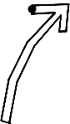

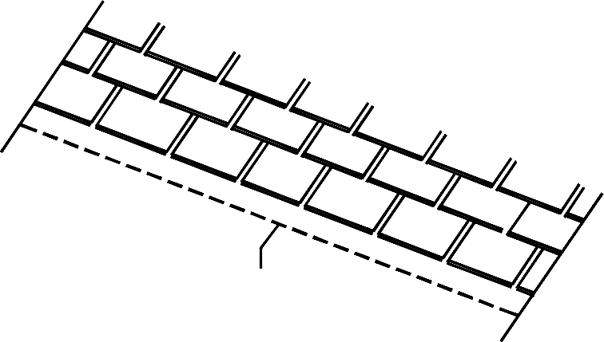

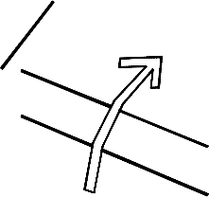

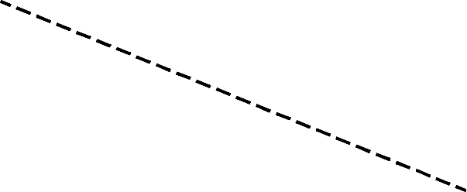

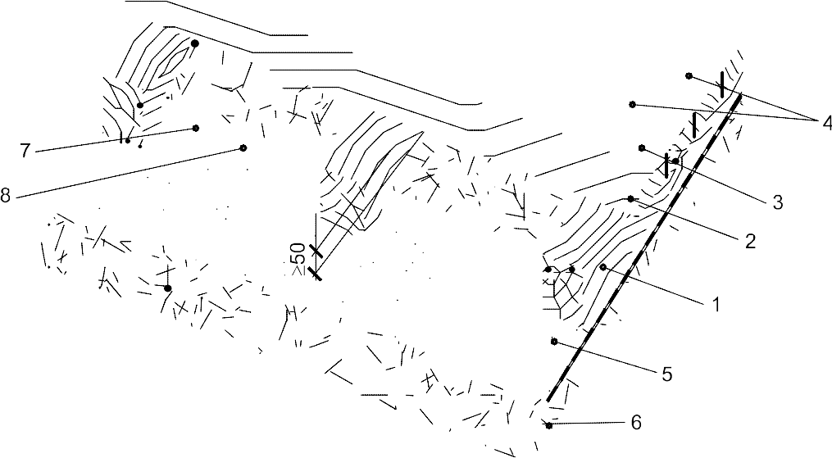

1 – մարդակ, 2 - երեսարկ, 3 - փռվածքային շերտ, 4 – տանիքածածկային սալիկներ, 5 – գոլորշամեկուսիչ, 6 – առաստաղի կրող և հարդարող շերտեր, 7 – կոշտ հանքնաբամբակե սալեր, 8 – 50 մմ-ից ոչ պակաս բարձրությամբ օդափոխվող բացակ

Նկար 73. «Տաք» օդափոխվող տանիքածածկային սալիկներից ջրամեկուսիչ շերտով տանիքածածկի կազմը

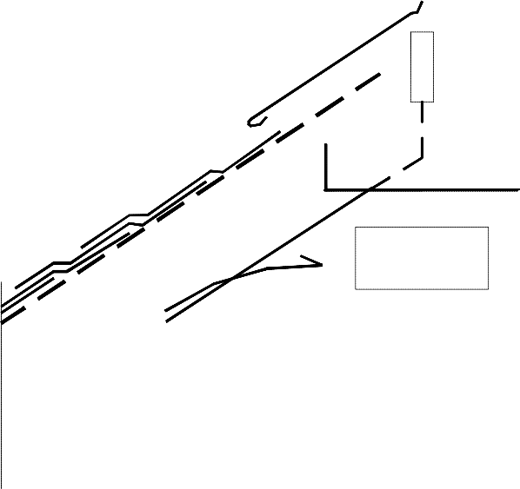

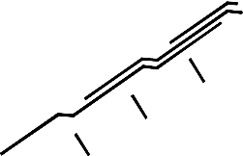

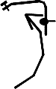

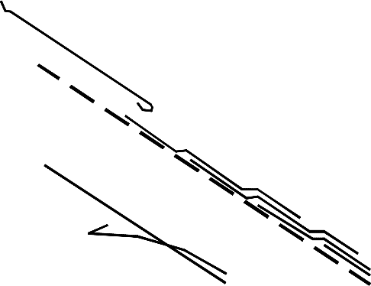

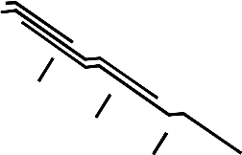

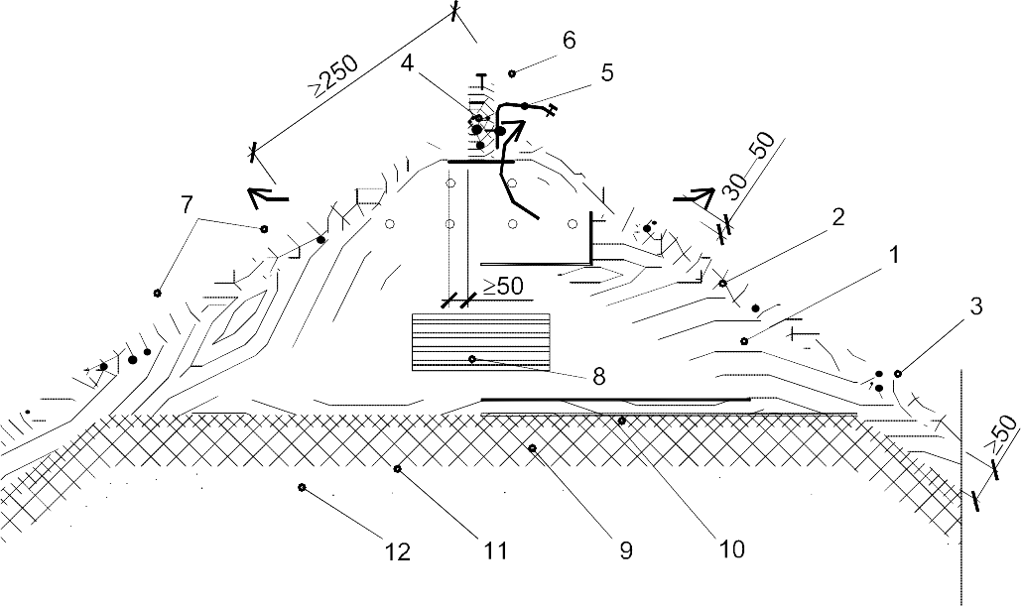

1 – ծպեղի ոտք, 2 - երեսարկ, 3 - փռվածքային շերտ, 4 – 50 մմ-ից ոչ պակաս լայնությամբ պպի չորսու, 5 – 3×30 մմ-ից ոչ պակաս հատույթով պողպատե շերտից կալունակ, 6 – պպի պողպատե թիթեղ, 7 – տանիքածածկային սալիկներ, 8 – օդափոխության ցանց ճակտոնին, 9 – սալիկային ջերմամեկուսիչ, 10 – ջերմամեկուսչի վերևի հողմապաշտպան շերտ, 11 – գոլորշամեկուսիչ, 12 – առաստաղի կրող և հարդարող շերտեր

Նկար 74. «Տաք» տանիքածածկի օդափոխվող պպի տեղադրման տարբերակ

210. «Տաք» տանիքածածկերում ջերմամեկուսիչները պետք է տեղադրել գոլորշամեկուսացման վրա՝ Հայաստանի Հանրապետության քաղաքաշինության կոմիտեի նախագահի 2022 թվականի հունիսի 22-ի N 13-Ն հրամանով հաստատված ՀՀՇՆ 31-04-2022 «Տանիքներ և տանիքածածկեր» շինարարական նորմերի պահանջներին համապատասխան։ Տանիքածածկի փայտե կրող կոնստրուկցիաների դեպքում (ծպեղներ, մարդակներ) թույլատրվում է գոլորշամեկուսիչն ամրակել ներքևով՝ ծպեղների (մարդակների) ներքնամասի հարթությունով, ինչին հաջորդում է գոլորշամեկուսիչով ծպեղներին գիպսաթելքային սալիկներով և (կամ) այլ տարրերով պատերի և մանսարդային հարկի առաստաղի ենթերեսվածքը։ Տանիքածածկի մետաղական կրող կոնստրուկցիաների դեպքում դրանց հետ հանքաբամբակե ջերմապահպանիչի հարակցման տեղերում գոլորշամեկուսիչը պետք է տեղադրել ջերմապահպանիչի տակ և հարակցման տեղերում բարձրացնել նրան ջերմապահպանիչի հաստությամբ։
211. Սառը ձեղնահարկերի օդափոխությունը պետք է իրականացնել քիվերում օդափոխության անցքերի, լուսամուտների վանդակների և այլ սարքվածքների միջոցով։ Սառը տանիքածածկերի դեպքում օդափոխության անցքի մակերեսը պետք է լինի տանիքածածկի մակերեսի 1/500 մասի չափով։ Օդափոխության անցքերի տեսակները և տանիքածածկի մակերևույթով դրանց տեղաբախշումը պետք է հարմարեցված լինի տանիքածածկի ձևին, թեքություններին և ապահովի ձեղնահարկի նորմալ օդափոխությունը։
212. Կորագծային մակերևույթի (աշտարակներ, սայրեր, գմբեթներ, տանիքածածկի կորագծային տեղամասեր) վրա տանքածածկի սալիկների տեղադրումը պետք է իրականացնել մանրամասն չափանշմամբ։ Չափանշման ժամանակ յուրաքանչյուր շարքի համար պետք է որոշել սալիկների անհրաժեշտ քանակությունը, մեկ շարքում հարակից սալիկների եզրածածկվածքի մեծությունը։ Մակերևույթի մեծ կորության դեպքում խորհուրդ է տրվում կիրառել նվազեցված լայնությամբ տանքածածկի սալիկներ՝ յուրաքանչյուր շարքի համար ձևանմուշով կտրված կամ հատուկ սալիկներ։ Կորագծային մակերևույթով տանիքածածկերի համար քվերի, ցվիքների, պիպերի, կցորդումների կոնստրուկտորական լուծումները պետք է իրականացնել Հավաքածուի 6-րդ բաժնում սահմանված պահանջներին համապատասխան՝ ինչպես տանիքածածկի հարթ տեղամասերի համար։
213. Տանիքածածկի սալիկների տեղադրումն արգելվում է կատարել աշխատանքների որակի վրա ազդեցություն ունեցող եղանակային պայմանների դեպքում, մասնավորապես՝
1) 5 °С-ից ցածր օդի ջերմաստիճանի,
2) տանիքածածկի մակերևույթի վրա ցողի,
3) անձրևի կամ ձյան,
4) տանիքածածկի մակերևույթի սառցակալման,
5) ուժեղ քամու։
214. Տանիքածածկի սալիկները պետք է պահել փակ սենքերում հարթ և ամուր մակերևույթի վրա ջերմային էներգիայի աղբյուրից 120 սմ- ոչ պակաս ից հեռավորությամբ և պահել խոնավությունից ու արևի ճառագայթներից ։ Չի կարելի սալիկները դարսել անմիջապես հողի վրա։ Պահպանման առավելագույն ջերմաստիճանը չպետք է գերազանցի 45 °С-ը։

9. ԹԻԹԵՂՅԱ ՊՈՂՈՊԱՏԻՑ, ՊՂՆՁԻՑ, ՄԵՏԱՂԱԿԱՆ ՊՐՈՖԻԼԱՎՈՐ ԵՐԵՍԱՐԿԻՑ, ՄԵՏԱՂԱԿՂՄԻՆԴՐԻՑ, ԱԼԻՔԱՁԵՎ ԵՎ ՊՐՈՖԻԼԱՎՈՐ ՄԵՏԱՂԱԿԱՆ ՏԱՆԻՔԱԾԱԾԿԻ ԹԻԹԵՂԻՑ ՏԱՆԻՔԱԾԱԾԿԵՐ
9.1. ԹԻԹԵՂՅԱ ՊՈՂՈՊԱՏԻՑ ԵՎ ՊՂՆՁԻՑ ՏԱՆԻՔԱԾԱԾԿԵՐ
215. Թիթեղյա ցինկապատ պողպատից տանիքածածկ խորհուրդ է տրվում կիրառել գերակշռությամբ ցածրահարկ շենքերում՝ տանիքածածկի բարդ պրոֆիլի դեպքում: I և II պատասխանատվության դասերի շենքերի համար պետք է կիրառել պոլիմերային հակակոռոզիոն ծածկույթով թիթեղյա պողպատ՝ պատկերի մեքենայացված պատրաստմամբ և տանիքածածկի աշխատանքների կատարման ժամանակ ծալակցվանքների մեքենայացված ծալվածքով:
216. Թիթեղյա պողպատից տանիքածածկի տակ հիմնատակը պետք է իրականացնել 50×50 մմ հատվածքով փայտե չորսուներից և 50×120 կամ 50×140 մմ հատվածքով տախտակներից: Չորսուների քայլը չպետք է գերազանցի 200մմ: Տախտակները պետք է տեղաբախշել ծայրակցվող պատկերների պարկած ծալակցվանքների տեղադրման տեղերում: Ցվիքով տանիքածածկը պետք է իրականացնել հոծ տախտակե երեսարկով՝ 700 մմ-ից ոչ պակաս լայնությամբ: Հոսանոցը և հոսարանը պետք է իրականացնել հոծ տախտակե երեսարկով՝ հոսանոցի առանցքից յուրաքանչյուր կողմ 500 մմ-ից ոչ պակաս լայնությամբ: Թույլատրվում է տանիքածածկի տակ հիմնատակն իրականացնել տախտակներից՝ նոսրացված երեսարկի տեսքով: Հիմնատակի հարթությանը պետք է համապատասխանի Հավաքածուի 160-րդ կետում բերված պահանջներին: «Տաք» տանիքածածկի շինարարության ժամանակ, այդ թվում՝ մանսարդային հարկերի, պետք է իրականացնել Հավաքածուի 238-րդ կետում բերված պահանջներին:
217. Տանքածածկի լանջերի պատվածքների, քիվային ցվիքների, հոսանոցների և հոսարանների կառուցումը պետք է իրականացնել նախապես պատրաաստված պատկերով: Կողային ցվիքների կցորդումների համար պետք է կիրառել նախապես պատրաստված տարրեր: Ջրերի թեքության ուղղությամբ պատկերների միացումը պետք է իրականացնել պարկած ծալակցվանքներով, բացառությամբ՝ եզրերի և պիպերի, որտեղ պատկերները պետք է միացնել կանգնած ծալակցվանքներով: Տանիքածածկի 30°-ից փոքր թեքության դեպքում ծալակցվանքը պետք է իրականացնել կրկնակի՝ հակակոռոզիոն բաղադրությամբ ներկվածքային քսվածքով: Պարկած և կանգնած ծալակցվանքների իրականացման համար թիթեղների ծռվածքի մեծությունը պետք է ընդունել Հավաքածուի 75-րդ նկարին համապատասխան:

ա) 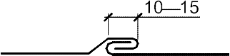 բ) 

գ)  դ) 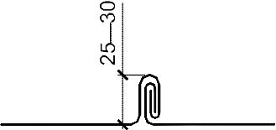

Նկար 75. Թիթեղյա պողպատից տանիքածածկի ծալակցվանքների տեսքերը
ա) միակի պարկած, բ) միակի կանգնած, գ) կրկնակի պարկած,
դ) կրկնակի կանգնած

218. Տանիքի լանջի երկայնքով պատկերի տեղադրումը պետք է իրականացնել քիվային ցվիքների և որմնաճոռերի կառուցումից հետո: Քիվային ցվիքների պատվածքի թիթեղներն ամրակվում են Т-ձև կեռաբևեռներով, տախտակե երեսարկում մեխեր խփելով՝ 700 մմ-ից ոչ ավել քայլով և տախտակե երեսարկի եզրից 120 մմ արտածքով: Կեռաբևեռների վրա պատկերի տեղադրումը պետք է իրականացնել ձագարի առանցքից դեպի ջրբաժան՝ վերջին կցվանքը միացնելով ջրբաժանի հետ կրկնակի պարկած ծալակցվանքով: Ջրընդունիչ ճոռի պատկերի տեղադրումը պետք է իրականացնել այդ նույն ուղղությամբ: Դրանք պետք է տեղադրել 50 մմ-ից ոչ պակաս եզրածածկվացքով և ջրբաժանում ճոռի թիթեղների կցվանքը միացնել կրկնակի պարկած ծալակցվանքով: Ճոռերի շրջակողերը պետք է տեղադրել կեռերի վրա և դրանց հետ ամարակել պտուտականերով: Ճոռերը պետք է տեղադրել 2.5 %-ից ոչ պակաս թեքությամբ՝ ջրերը հոսելու համար: Քիվային ցվիքների թիթեղների տեղադրման սխեման և որմնաճոռերի կառուցվածքը բերված են Հավաքածուի 76-րդ և 77-րդ նկարներում: Որմնաճոռերի պատկերի վերին երկայնական եզրը պետք է միացնել պատվածի պակերների հետ պարկած ծալակցվանքներով: Վաքի թիթեղը անհրաժեշտ է տեղադրել որմնաճոռերի թիթեղների տակ: Վաքերի և ճոռերի շրջակողերը պետք է միացնել անկյունային ծալակցվանքներով:
219. Տանիքածածկի պատվածքի պատկերի տեղադրման հաջորդականությունը պետք է ընդունել տանիքի ձևից (երկլանջ ճակատային, գավակային, կիսագավակային, բազմաճակտոնավոր և այլն) կախված՝ հաշվի առնելով տեխնոլոգիական նպատակահարմարությունը և աշխատանքների կատարաման հարմարությունը, ինչպես նաև տանիքածածկի բոլոր տարրերի որակով իրականացումը:

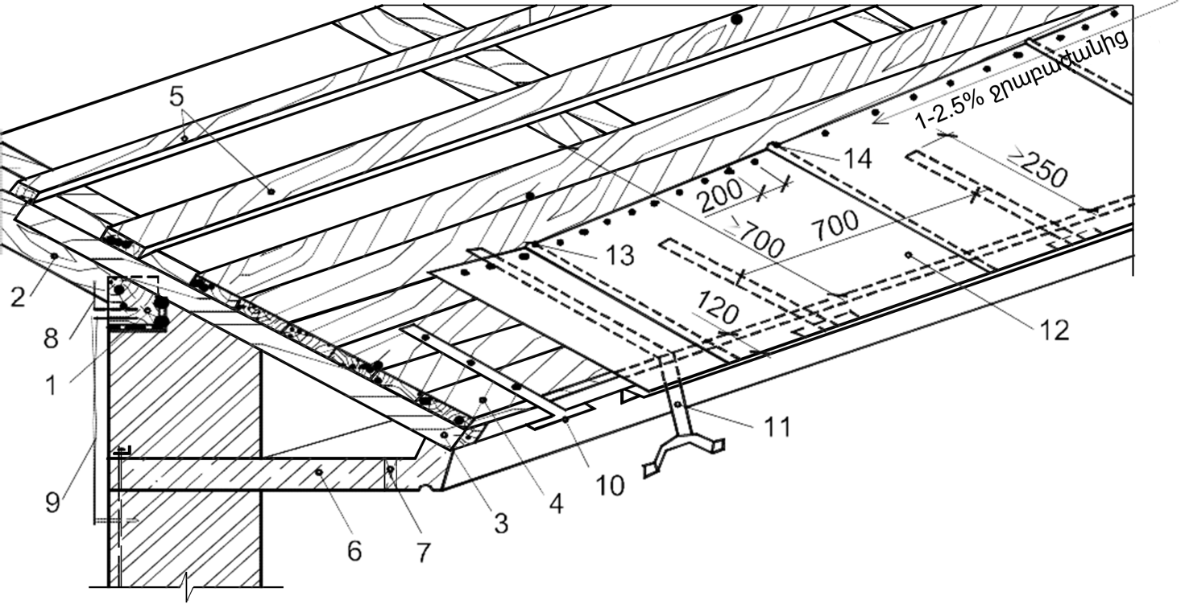
1 – որմնափայտ, 2 – ծպեղնաոտք, 3 – ծայրակցորդ, 4 – հոծ տախտակե երեսարկ, 5 – կավարամած, 6 – երկաթբետոնե քիվային սալ, 7 – ցամաքուրդային անցք, 8 – մետաղական ճարմանդ, 9 – մետաղալարե ոլորք, 10 - Т-ձև կեռաբևեռ, 11 – ջրհոս խողովակի համար բարձակ, 12 – քիվային ցվիքի պատկեր, 13 – կրկնակի պարկած ծալակցվանք, 14 – միակի պարկած ծալակցվանք
Նկար 76. Քիվային ցվքի թիթեղների տեղադրման սխեմա

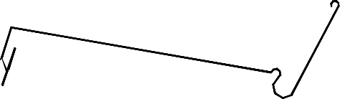

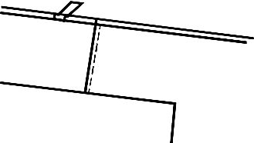

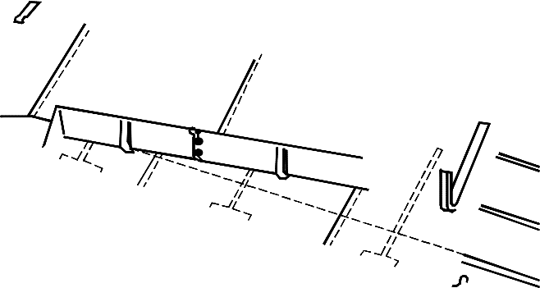

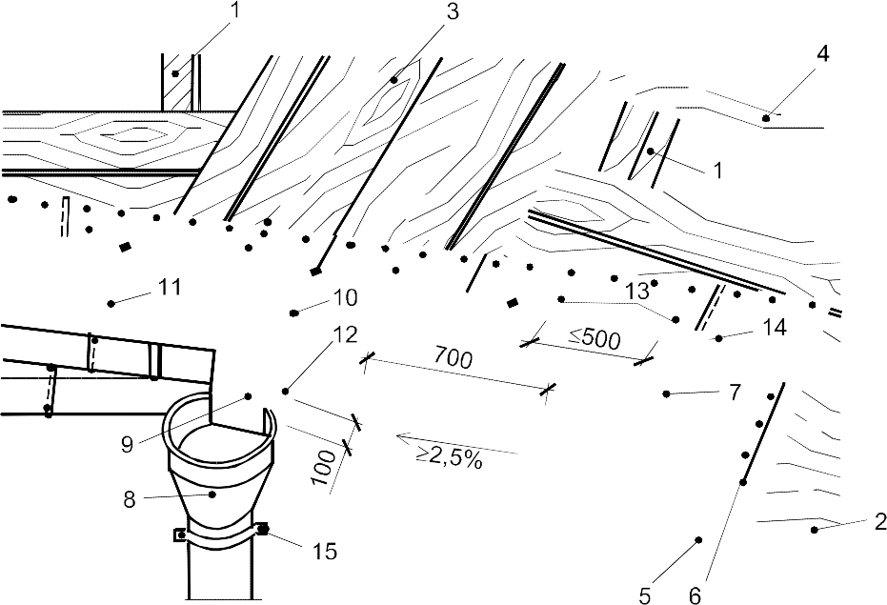

1 – ծպեղնաոտք, 2 – քիվի հոծ տախտակե երեսարկ, 3 – հոսանոցի հոծ տախտակե երեսարկ, 4 – կավարամած, 5 – քիվային ցվիքի պատկեր, 6 – ճոռի համար կեռ, 7 – որմնաճոռի պատկեր, 8 – ջրընդունիչ ձագար, 9 – վաք, 10 – կրկնակի պարկած ծալակցվանք, 11 – միակի պարկած ծալակցվանք, 12 – ճոռի հետ վաքի շրջակողերի միացման տեղը, 13 – կցակ, 14 – տանիքածածկի և վաքի պատկերի միացման պարկած ծալակցվանք, 15 – ջրընդունիչ ձագարի և ջրհոս խողովակի ամրակ
Նկար 77. Որմնաճոռի կառուցվածքի սխեմա
- Կավարամածին պատկերի ամրակումը պետք է իրականացնել թիթեղների ծալակցվանքների միջով անցկացվող կցակներով 500 մմ-ից՝ ոչ ավել քայլով:
- Հոսանոցներում և հոսարաններում պետք է տեղադրել առանձին պատկերներ, որոնք միացվում են պատվածքի պատկերների և որմնաճոռերի թիթեղների հետ կրկնակի պարկած ծալակցվանքներով:
- Պատերին, ծխատար և օդափոխության փողանցքներին թիթեղյա պողպատից տանիքածածկի կցորդումները պետք է իրականացնել 150 մմ-ից ոչ պակաս բարձրությամբ թիթեղյա պողպատից օձիքով, որոնք միացվում են պատվածքի պատկերի հետ ծալակցվանքով: Օձիքի վրա վերևից անհրաժեշտ է տեղադրել մետաղական ծածկոց, որն ըստ բարձրության օձիքը վրածածկում է 100 մմ-ից ոչ պակաս:
- Ցինկապատ պողպատից ջրամեկուսիչ շերտով տանիքածածկի կողային (ճակատային) մակերևույթները պետք է իրականացնել պարզեցված սխեմայով: Տանիքածածակի թիթեղը պետք է կավարամածի եզրից դուրս ելնի 40-50 մմ և երզրով ունենա կրկնակի կանգնած ծալակցվանք՝ կցակներով, որոնք մեխվում են կավարամածի ճակատում: Պոլիմերային հակակոռոզիոն ծածկույթով պողպատե թիթեղից ջրամեկուսիչ շերտի դեպքում կողային ցվքի երկայնքով պետք է տեղադրել մետաղական հակահողմային տախտակ՝ կաթոցիչով: Թիթեղյա պողպատից տանիքածածկի հանգույցի կառուցվածքի սխեման բերված է Հավաքածուի 78-րդ նկարում:
- Թիթեղյա պղնձից ջրամեկուսիչ շերտով տանիքածածկը պետք է իրականացնել թիթեղյա պողպատից տանիքածածկի նմանությամբ: Թիթեղները զոդմամբ միացնելու անհրաժեշտության դեպքում պետք է մշակել այդ տեսակի աշխատանքի համար տեխնոլոգիական քարտեր:
ա) բ)
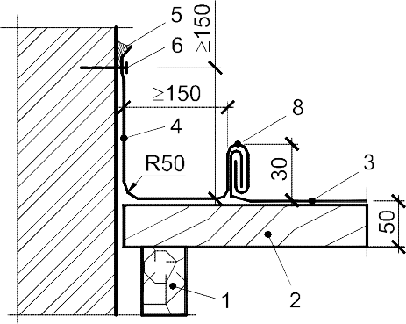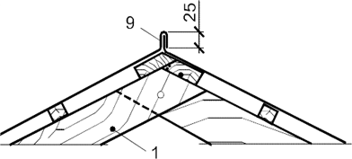
գ)

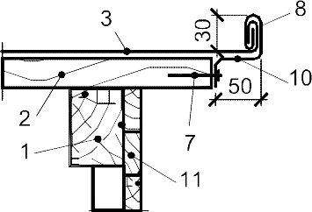

1 – ծպեղնաոտք, 2 – կավարամած, 3 – տանիքածածկի պատկեր, 4 – ծածկոց, 5 – հերմետիկ, 6 – ոչ ավել, քան 500 մմ քայլով խցաբութակ (դյուբել), 7 – տանիքածածկի մեխ, 8 – կրկնակի կանգնած ծալակցվանք, 9 – միակի կանգնած ծալակցվանք, 10 – կավարամածի յուրաքանչյուր տախտակի վրա ճակատային կցակներ, 11 – ճակատի պատ

Նկար 78. Թիթեղյա պողպատից տանիքածածկի հանգույցների կառուցվածքի սխեմա
ա) պատի հետ կցորդումը, բ) պիպ, գ) կողային (ճակատային) ցվիք

9.2. ՄԵՏԱՂԱԿԱՆ ՊՐՈՖԻԼԱՎՈՐ ԵՐԵՍԱՐԿԻՑ ՏԱՆԻՔԱԾԱԾԿԵՐ
225. Տանիքածածկի համար մետաղական կրող պրոֆիլավոր երեսարկները պետք է ունենան 35 մմ-ից ոչ պակաս ծալքի բարձրություն և հակակոռոզիոն ծածկույթ՝ տվյալ տեսակի արտադրանքի համար գործող նորմատիվատեխնիկական փաստաթղթերին համապատասխան:
226. Պրոֆիլավոր երեսարկի թիթեղները պետք է չջեռուցվող շենքերում տեղադրել պողպատե մարդակների վրա, որոնք ամրակվում են ծածկույթի կրող կոնստրուկցիաների հետ կամ հեռագործ մարդակների վրա, որոնք տեղադրվում են ներքևի կրող պրոֆիլավոր երեսարկի վրա՝ «տաք» տանիքածածկերում: Թույլատրվում է պրոֆիլավոր երեսարկը տեղադրել փայտե մարդակների վրա: Մարդակների քայլը և հատվածքը սահմանվում է աշխատանքների կատարման և շահագործման փուլերի բեռնվածքների տակ պրոֆիլավոր երեսարկի հաշվարկների հիման վրա, ինչպես նաև «տաք» տանիքածածկերի համար ջերմամեկուսիչների և օդափոխվող օդային միջնաշերտի տեղաբախշման պայմանից: Թղիթեղների եզրածածկվածքը միշտ պետք է իրականացնել մարդակների վրա:
227. Պրոֆիլավոր երեսարկի թիթեղները միմիանց հետ ամրակումը պետք է իրականացնել ինքնապարուրակող պտուտակներով կամ գամերով: Մարդակներին ամրակումը պետք է իրականացնել ինքնապարուրակող պտուտակներով՝ 1մմ հաստությամբ նեոպրենային միջադիրներով:
228. Ըստ տանիքածածի լանջի երկարության՝ պրոֆիլավոր երեսարկի թիթեղները պետք է տեղադրել 200 մմ-ից ոչ պակաս եզրածածկվածքով, իսկ լայնական ուղղությամբ՝ պրոֆիլի ալիքի կատարի լայնությունից ոչ պակաս: Տանիքածածկի 20%-ից փոքր թեքության դեպքում պրոֆիլավոր երեսարկի երկայնական և լայնական կցվանքները խորհուրդ է տրվում հերմետիկացնել:
229. «Տաք» տանիքածածկերում ներքևի կրող պրոֆիլավոր երեսարկի վրա ջերմամեկուսիչի տակ պետք է տեղադրել թաղանթային գոլորշամեկուսիչ, որը մետաղական մարդակներին և այլ կոնստրուկցիաներին հարման տեղերում բարձրացվում է ջերմամեկուսիչի բարձրությամբ: Ջերմամեկուսիչը պետք է լինի փչահարման նկատմամբ կայուն և անհրաժետության դեպքում վերևից պետք է տեղադրել հողմապաշտպան շերտ՝ գոլորշանցիկ պաստառից (թաղանթից) կամ 20 մմ-ից ոչ պակաս հաստությամբ խիտ ջերմամեկուսիչ սալից: Ջերմամեկուսիչի վերևի և ծալքի ներքևի միջև օդափոխվող օդային միջնաշերտի բացակը պետք է լինի 50 մմ-ից ոչ պակաս: Թույլատրվում է օդային միջնաշերտը չիրականացնել՝ վերևի պրոֆիլավոր երեսարկի 44 մմ-ից ոչ պակաս բարձրության դեպքում:
230. Տարածքների (սենքերի) ջերմախոնավային ռեժիմի պարբերական փոփոխմամբ տեխնոլոգիական գործընթացների ժամանակ 60%-ից ավելի խոնավությամբ տարածքներով (սենքերով) շենքերում պետք է իրականացնել «տաք» տանիքածածկ՝ կրկնակի օդափոխվող օդային միջնաշերտերով, յուրաքանչյուրը 50 մմ-ից ոչ պակաս բարձրությամբ: Այդ նպատակաով հեռագործ մարդակների վերևով պետք է տեղադրել ենթատանիքածածկային հակախտուցքային թաղանթ: Վերևի ջրամեկուսիչ շերտի պոֆիլավոր երեսարկը պետք է ամրակել հեռագործ մարդակների վրա թաղանթի վրայից տեղադրված հենարանային սեղանիկներին կամ հենատակդիրներին:
231. Պրոֆիլավոր երեսարկից ջրամեկուսիչ շերտով տանիքածածկի կցորդումը պատերի և քիվապատերի հետ պետք է իրականացնել ուղղաձիգ մակերևույթի վրա 150 մմ-ից ոչ պակաս բարձրությամբ ծածկոցի տեղադրմամբ: Երկայնական կցորդման տեղերում երեսարկի ծալքի ուղղությունը պետք է լինի պատին զուգահեռ կամ պատերից ջրերի հեռացման կողմ: Ծածկոցի հորիզոնական մասերի լայնությունը պետք է լինեն 300 մմ-ից ոչ պակաս: Ծածկոցի հորիզոնական թիթեղը պետք է ծածկի պրոֆիլավոր երեսարկը երկու ծալքերից ոչ պակաս կամ 300 մմ-ից ոչ պակաս երկարությամբ տեղամասը: Ծածկոցները պետք է տեղադրել 150 մմ-ից ոչ պակաս եզրածածկվածքով կամ իրար հետ միացնել միակի պարկած ծալակցվանքով: Ծածկոցի հորզոնական թիթեղը պետք է ամրակել պրոֆիլավոր երեսարկին՝ գամերով:
9.3. ՄԵՏԱՂԱԿՂՄԻՆԴՐԻՑ, ԱԼԻՔԱՁԵՎ ԵՎ ՊՐՈՖԻԼԱՎՈՐ ՄԵՏԱՂԱԿԱՆ ԹԻԹԵՂՆԵՐԻՑ ՏԱՆԻՔԱԾԱԾԿԵՐ
232. Մետաղակղմինդրից տանիքածածկի տակ հիմնատակի համար պետք է կիրառել 25 մմ-ից ոչ պակաս հաստությամբ և 100 մմ լայնությամբ տախտակներ: Կավարամածի քայլը պետք է ընդունել 300-ից մինչև 400 մմ՝ տանիքածածկի տեսակից կախված: Այդ դեպքում քիվի եզրով առաջին տախտակը պետք է լինի մնացածից 10-15 մմ-ով հաստ՝ պրոֆիլի տեսակից կախված, իսկ ցվիքի երկայնքով առաջին տախտակի եզրից մինչև երկրորդ տախտակի առանցք հեռավորությունը պետք է լինի սովորական քայլից 50 մմ-ով պակաս: Տանիքածածկի տակ հիմնատակի վերաբերյալ պահանջները բերված են Հավաքածուի 160-րդ կետում:
233. Հոսանոցներում առանցքի յուրաքանչյուր կողմում պետք է իրականացնել 500 մմ-ից ոչ պակաս լայնությամբ հոծ տախտակե երեսարկ: Խորհուրդ է տրվում հոսանոցների երկայնքով հոծ տախտակե երեսարկի վրա տեղադրել փաթթոցային բիտումապոլիմերային նյութի մեկ շերտ, որն եզրերով ամրակվում է տոլային մեխերով՝ 200 մմ-ից ոչ ավել քայլով: Պիպով պետք է տեղադրել կավարամածի երկու տախտակ:
234. Կավարամածին մետաղակղմինդրների ամրակումը պետք է իրականացնել 4,8×28 մմ-ից ոչ պակաս չափսերով ինքնապարուրակող պտուտակով՝ տանիքածածկի գույնով գլխիկով և նեոպրենային խցող միջադիրով: Պտուտակները պետք է ներպտուտակել պտտող մոմենտի մեծության հսկմամբ էլեկտրագայլիկոնիչով: Մետաղակղմինդրի թիթեղներն ամրակող պտուտակների տեղաբախշման սխեման կախված է դրանց տեսքից և 1 մ² տանիքածածկի վրա միջինում կազմում է ութ պտուտակ: Քիվի երկայնքով պտուտակները պետք է տեղադրել ալիքի յուրաքանչյուր երկրորդ ճկվածքում: Հոսանոցի (հոսարանային զոլակ) երկայնքով վերևի պրոֆիլը և կողային ցվիքի (ճակատային զոլակ) ծածկոցը պետք է ամրակել 300-ից մինչև 500 մմ քայլով: Պիպային պրոֆիլը պետք է ամրացնել պտուտակներով՝ մետաղակղմինդրի ալիքը մեկ:
235. Տանիքածածկի մակերևույթով թիթեղների դասավորությունը կախված տանիքի ձևից և դրանց չափսերից՝ միշտ անհատական է: Խորհուրդ է տրվում տանիքածածկի բոլոր տարրերը սահմանված չափսերով նախնական պատվերով պատրաստել գործարանային պայմաններում: Անհրաժեշտության դեպքում շինարարական հրապարակում թիթեղների լրացուցիչ մշակման ժամանակ պետք է կիրառել մետաղի համար նախատեսված էլեկտրադանակներ, ձեռքի դանակներ, մետաղասղոցներ: Տանիքածածկի մետաղակղմինդրի թիթեղը անկյան տակ պետք է կտրել սկավառակային էլեկտրասղոցով՝ կարծրահամահալվածքային ատամներով: Արգելվում է կիրառել հղկամաշիչ կտրող գործիքներ:
236. Տանիքածածկի թիթեղների մոնտաժը պետք է սկսել երկլանջ տանիքների ճակատից կամ վրանաձև տանիքների լանջի ամենաբարձր կետից: Մոնտաժման ժամանակ ջրհոս առվակը պետք է վրածածկվի հարևան թիթեղի կողային եզրածածկվածքով: Տանիքածածկի թիթեղի ներքևի եզրը պետք է քիվային տախտակի եզրից դուրս ելնի 40 մմ-ով: Խորհուրդ է տրվում սկզբում տեղադրել առաջին երեք-չորս թիթեղները և դրանից յուրաքանչյուրը պիպին ամրացնել մեկ պտուտակով: Այնուհետև, հետևում է քիվի երկայնքով թիթեղների ուղղումը, երկարությամբ դրանց միջև կցվանքների ստուգումը և եզրածածկվածքի մեկ պտուտակով ամրակումը: Լանջով և ցվիքի վրա թիթեղների դիրքի ճշտության, հարակից թիթեղների ճիշտ եզրածածկվածքների ստուգումից հետո միայն պետք է անցնել կավարամածին դրանց ամբողջությամբ ամրակմանը:
237. Մետաղակղմինդրի թիթեղների երկայնական եզրածածկվածքները պետք է լինեն 100 մմ-ից ոչ պակաս: Մոնտաժման ժամանակ անհրաժեշտ է հաշվի առնել տվյալ տեսակի թիթեղի պրոֆիլի դրոշման ուղղությունը:
238. Տանիքածածկի բոլոր հանգույցների կառուցման համար (քիվեր, կողային ցվիքներ, կցորդումներ, պիպեր, հոսանոցներ, տանիքածածի միջով անցումներ, խցարարներ և այլն) պետք է կիրառել մետաղակղմինդրի տվյալ տեսակին համապատասխանող տարրեր, ինչպես նաև հաշվի առնել մոտաժման եղանակը: Մետաղակղմինդրից ջրամեկուսիչ շերտով տանիքածածկի հիմնական հանգույցների սկզբունքային լուծումները բերված են Հավաքածուի 79-82-րդ նկարներում:

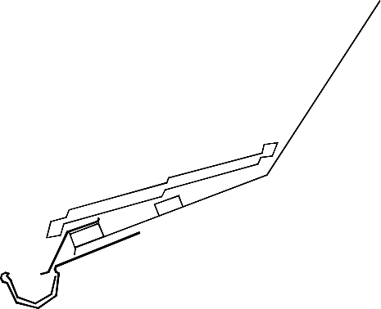

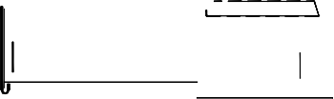

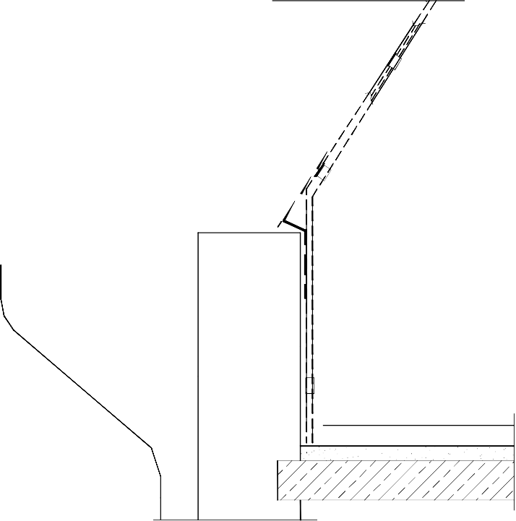

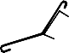

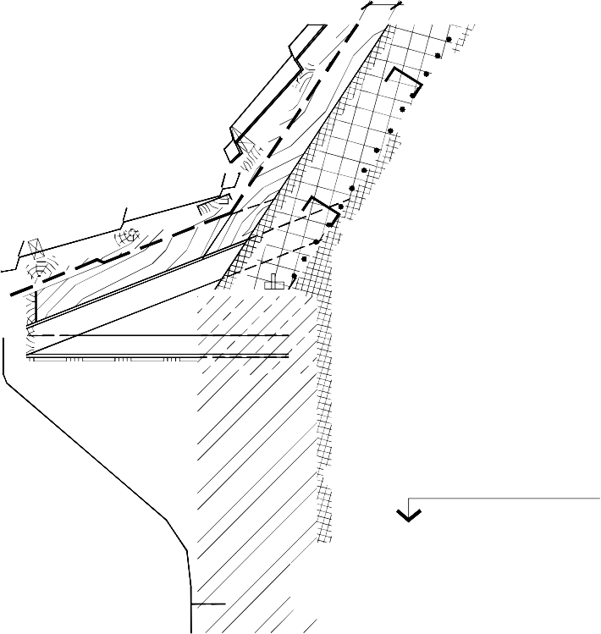

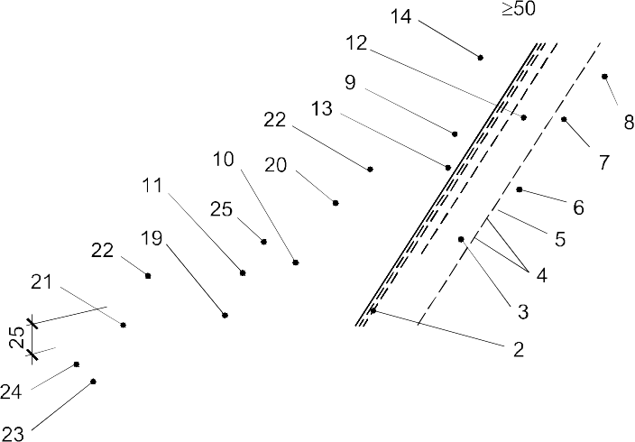

1 – մանսարդային հարկի հիմնակմախքի տակ երկաթբետոնե գոտի, 2 – մանսարդային հարկի հիմնակմախքի մետաղական շրջանակ, 3 – ճկած պողպատե պրոֆիլներից մարդակներ, 4 – ջերմամեկուսիչի հենման համար հակակոռոզիոն ծածկույթով 150×150մմ բջիջներով $∅ 3$S 500 ցանց, 5 – գոլորշամեկուսացում, 6 – սալային հանքային ջերմամեկուսիչ, 7 – գիպսաթելքային սալի ամրակման հիմնակմախք, 8 – կրող և հարդարման շերտեր, 9 – պողպատե մարդակի երկայնքով տեղադրվող ծպեղնաոտք, 10 – հակակավարամած, 11 – կավարամած, 12 – ջերմամեկուսացում, 13 – ջերմամեկուսացման վերևի հողմապաշտպան շերտ, 14 – ենթատանիքածածկային հակախտուցքային թաղանթ, 15, 16 – պողպատե անկյունակներ, 17 – մետաղական թիթեղ, 18 – ծակոտած թիթեղից քիվի ենթաերեսվածք, 19 – ծայրակցորդ, 20 – պողպատե թիթեղից պաշտպանիչ ծածկոց, 21 – պողպատե թիթեղից քիվային զոլակ, 22 – մետաղակղմինդրի խտարար, 23 – ճոռի ամրակման կեռ (բարձակ), 24 – ճոռ, 25 – մետաղակղմինդր
Նկար 79. Մետաղակղմինդրից ջրամեկուսիչ շերտով մանսարդային հարկի «տաք» տանիքածածկի քիվի կառուցվածքի տարբերակ

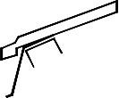

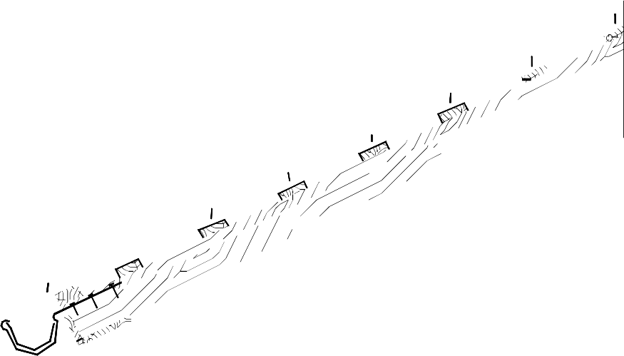

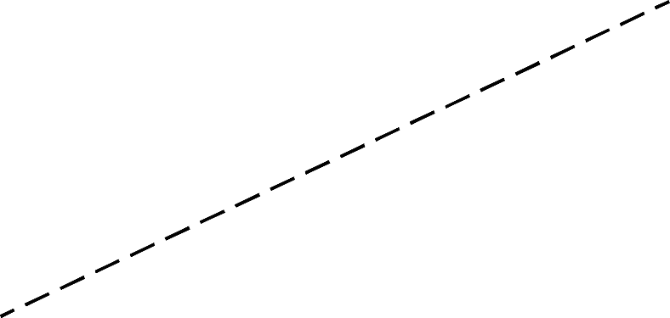

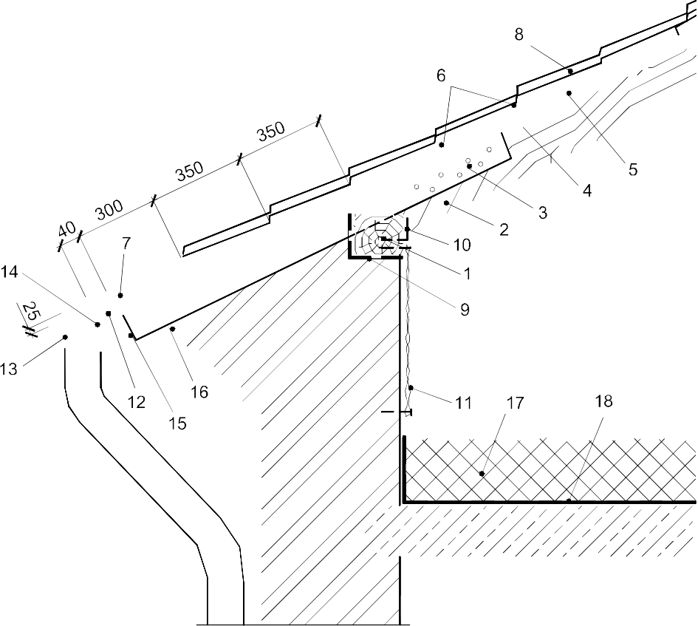

1 – որմնափայտ, 2 – ծպեղնաոտք, 3 – ծայրակցորդ, 4 - ենթատանիքածածկային հակախտուցքային թաղանթ, 5 – հակակավարամած, 6 - 25×100 մմ տախտակներից կավարամած, 7 – առաջին տախտակ 37×100 մմ, 8 – մետաղակղմինդր, 9 – փաթթոցային ջրամեկուսիչ նյութի շերտ, 10 – մետաղական ճարմանդ, 11 - մետաղալարե ոլորք, 12 - ճոռի ամրակման կեռ (բարձակ), 13 – ճոռ, 14 - պողպատե թիթեղից քիվային զոլակ, 15 – քիվային տախտակ, 16 – քիվի ենթաերեսվածք, 17 – ջերմամեկուսիչ, 18 – գոլորշամեկուսացում

Նկար 80. Մետաղակղմինդրից ջրամեկուսիչ շերտով «սառը» տանիքածածկի քիվային հանգույց
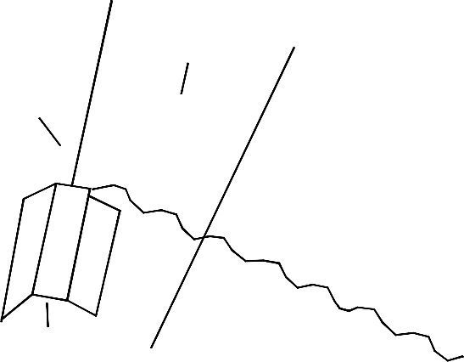

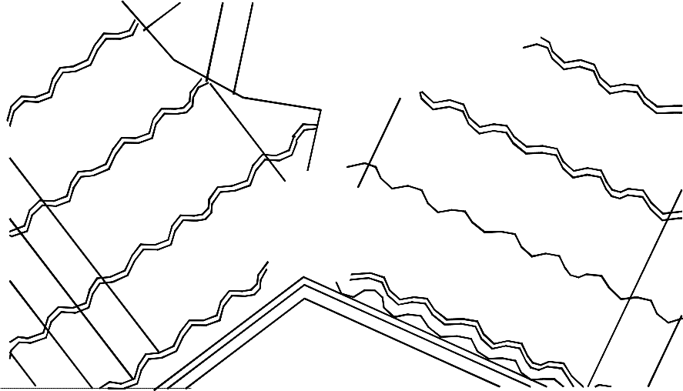

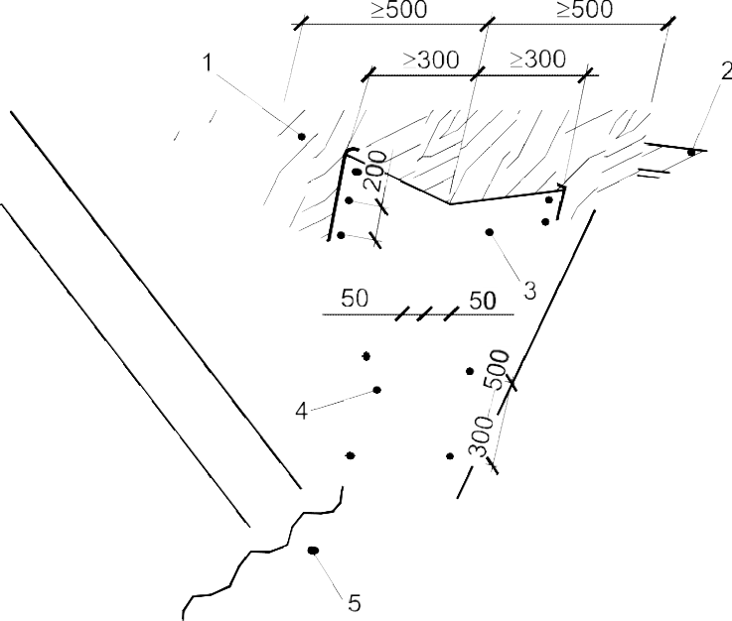

1 – հոծ տախտակե երեսարկ, 2 – կավարամած, 3 – հոսանոցի ներքևի թիթեղ, 4 – հոսանոցի վերևի թիթեղ (զոլակ), 5 – պողպատե թիթեղից քիվային թիթեղ (զոլակ)
Նկար 81. Մետաղակղմինդրից տանիքածածկի հոսանոցի կառուցման սխեմա



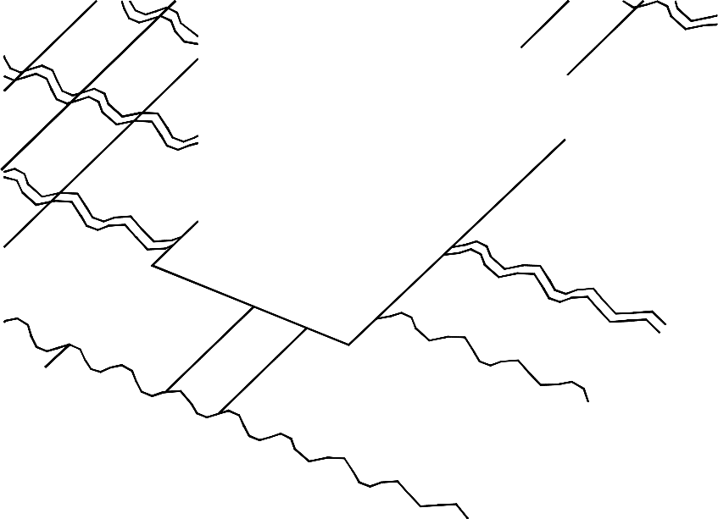

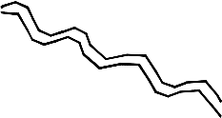

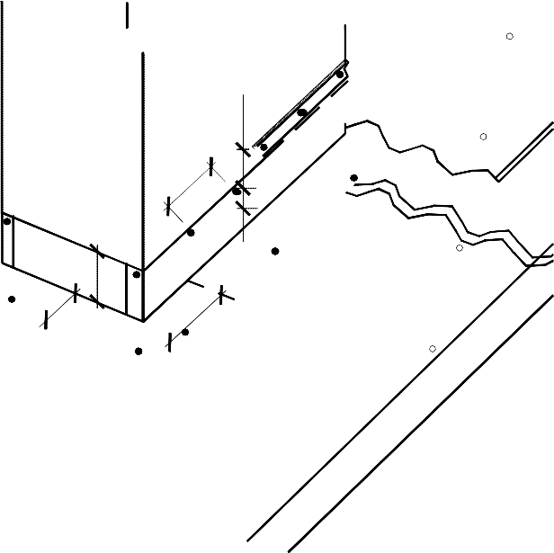

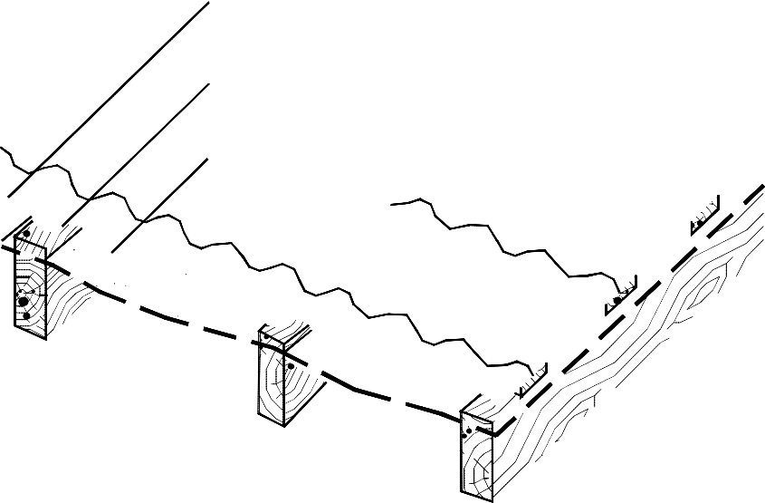

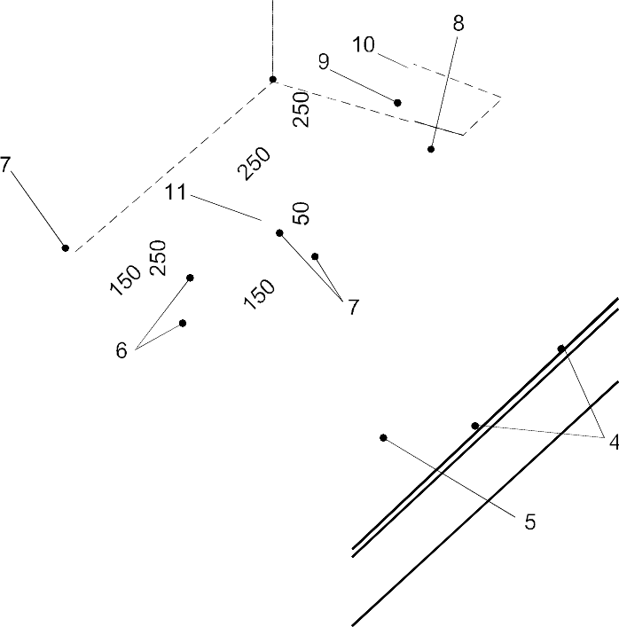

1 – ծպեղնաոտք, 2 - ենթատանիքածածկային հակախտուցքային թաղանթ, 3 – հակակավարամած, 4 – կավարամած, 5 – մետաղակղմինդր, 6 – կցորդման լանջով ներքևի թիթեղ (զոլակ), 7 – կցորդման կողային թիթեղ, 8 - կցորդման լանջով վերևի թիթեղ, 9 – փողանցքի պարագծով ծածկոց, 10 – հերմետիկ, 11 - խցաբութակ
Նկար 82. Մետաղակղմինդրից տանիքածածկի կցորդումը ծխատար փողանցքին

239. Թիթեղների ներքին մակերևույթի վրա խտուցքի առաջացման սահմանափակման համար անհրաժեշտ է տանիքածածկի թիթեղի տակ 50մմ բարձրությամբ օդային շերտը տարանջատել ձեղնահարկի մնացած ծավալից կամ «տաք» տանիքածածկում ջերմամեկուսացման վրա նախատեսել օդային նրբաշերտեր և կազմակերպել այդ նրբաշերտերի արտաքին օդով օդափոխություն: Այդ նպատակով պետք է ծպեղնաոտքի (մարդակի) վրայով տեղադրել ենթատանիքածածկային հակախտուցքային թաղանթ՝ ներքևից վերև եզրածածկվածքով կամ կպչուն ժապավենով կարանների սոսնձապատմամբ՝ մարդակների հետ մետաղական պահանգերով ամրակմամբ: Վերևից թաղանթի վրա ծպեղնաոտքի երկայնքով պետք է տեղադրել ծպեղնաոտքի լայնությամբ և 25 մմ-ից ոչ պակաս հաստությամբ տախտակից հակակավարամածային չորսվակ: Կավարամածը պետք է տեղադրել հակակավարածմածի վրայով: Մետաղակղմինդրե թիթեղի ներքևի և թաղանթի միջև բացակը պետք է օդափոխվի՝ քիվում, պիպում օդափոխության անցքերի միջով, տանիքածածկի մակերևույթով: Օդափոխության անցքերի մակերեսը պետք է լինի տանիքածածկի մակերեսի 1/200-ից ոչ պակաս:
240. «Տաք» տանիքածածկերի համար, այդ թվում մանսարդային հարկերի, տանիքածածկի թիթեղների և թաղանթների, թաղանթների և ջերմամեկուսացման վերնամասի միջև օդային միջնաշերտերի միջև օդափոխությունը պետք է կազմակերպել տարանջատված: Թույլատրվում է երկու օդային հոսքերը միավորել մեկում՝ միայն օդափոխվող պիպում: Այդ դեպքում օդափոխության (ներածման գումարած արտածման) բացվածքների (քիվում, պիպում, օդաքարշում՝ տանիքածածկի մակերևույթով) գումային մակերեսը յուրաքանչյուր օդային հոսքի համար պետք է լինի տանիքածածկի մակերևույթի մակերեսի 1/200-ից ոչ պակաս:
241. Ալիքաձև և պրոֆիլավոր մետաղական թիթեղներից ջրամեկուսացման շերտի տակ հիմնատակը պետք է իրականացնել 25 մմ-ից ոչ պակաս հաստությամբ և 100 մմ լայնությամբ տախտակներից կավարամածի տեսքով: Կավարամածի քայլը և դրա հատվածքը պետք է ընդունել թիթեղների տեսակից, տանիքածածկի թեքությունից կախված՝ աշխատանքների կատարման և շահագործման փուլերում հաշվարկային բեռնվածքների ազդեցության ժամանակ հիմնատակի փայտե կոնստրուկցիաների ամրության և կոշտության ապահովման պայմանից:
242. Կավարամածին ալիքաձև և պրոֆիլավոր մետաղական թիթեղների ամրակումը պետք է իրականացնել 4.8×28 մմ չափսերով ինքնապարուրակող պտուտակներով՝ նեոպրենային խցող միջադիրներով: Պտուտակները պետք է ներպտուտակել կավարամածի վրա հենվող պրոֆիլի ալիքի ցածր ճկվածքում: Թույլատրվում է թիթեղները ամրակել տանիքածածկային մեխերով՝ նեոպրենային միջադիրներով:
243. Տանիքածածկի մակերևույթով պտուտակների տեղաբախշման սխեման և դրանց քանակությունը, կողային և երկայնական եզրածածկվածքային տեղերում թիթեղների ամրակման սխեման և կոնստրուկցիան տարբեր տեսակի տանիքածածկի թիթեղների համար անհատական է: Տանիքածածկի նախագծային փաստաթղթերի մշակման, ինչպես նաև տանիքածածկի աշխատանքների կատարման ժամանակ պետք է ղեկավարվել տվյալ տեսակի տանիքածածկի թիթեղների նորմատիվատեխնիկական փաստաթղթերով:
244. Լանջավոր տանիքից կազմակերպված ջրահեռացման, ինչպես նաև մետաղակղմինդրից, ալիքաձև և պրոֆիլավոր մետաղակական տանիքածածկի թիթեղներից ջրամեկուսիչ շերտով տանիքածածկի դեպքում ջրհոս ճոռերը, խողովակները և դրանց դետալներն պետք է ընդունել տանիքածածկի արտադրանքի տվյալ խմբի լրակազմով: Շրջանաձև հատվածքով ջրհոս խողովակի տրամագիծը պետք է լինի ոչ պակաս, քան 70 մմ, իսկ ուղղանկյուն հատվածքով խողովակների չափսերը պետք է լինի 75×75 մմ-ից ոչ պակաս: Ջրհոս խողովակի հատվածքը պետք է ընդունել տանիքածածկի թեքությունից և ջրհավաք մակերեսից ելնելով՝ գործող նորմատիվատեխնիկական փաստաթղթերի պահանջներին համապատասխան: Ելնելով ջրհոս համակարգի նորմալ շահագործման պայմանից՝ ջրհոս խողովակների միջև առավելագույն հեռավորությունը պետք է լինի 24 մ-ից ոչ ավել: Խորհուրդ է տրվում ջրհոս խողովակները տեղադրել մեկ խողովակի համար, 150 մ²–ից ոչ ավել ջրհավաք մակերեսի հաշվարկից: Ջրհոս ճոռերի թեքությունը պետք է լինի 1/200-ից ոչ պակաս: Ճոռերի ճակատները պետք է լինեն փակ՝ խցափակիցներով և հերմետիկացված:
245. Մետաղական տաշեղներից և աղբից տանիքածածկի մակերևույթի մաքրումը պետք է իրականացնել փափուկ խոզանակով: Մակերևույթի մաքրման համար արգելվում է կիրառել փշոտ և կտրող առարկաններ, օրգանական լուծիչներ: Տանիքածածկի մակերևույթի վրա ներկվածքային շերտի ոչ նշանակալի արատների, քերծվածքների, ջարդվածքների առկայության դեպքում պետք է իրականացնել վնասված և թիթեղների ճակատների կտրման տեղամասի ներկում՝ տանիքածածկի թիթեղների ներկվածքային և հակակոռոզիոն պատվածքների վերանորոգման և վերականգնման համար նախատեսված բաղադրությամբ (ներկերով):

10. ՏԱՆԻՔԱԾԱԾԿԻ ՇԱՆԹԱՊԱՇՊԱՆՈՒԹՅՈՒՆԸ ԵՎ ՄԵՏԱՂԱԿԱՆ ՏԱՆԻՔԱԾԱԾԿԻ ՊԱՇՊԱՆՈՒԹՅՈՒՆԸ ՍՏԱՏԻԿ ԷԼԵԿՏՐԱԿԱՆՈՒԹՅՈՒՆԻՑ
- Տանիքածածկի նախագծման և շինարարության ժամանակ անհրաժեշտ է իրականացնել ՀՀ կառավարության 2023 թվականի ապրիլի 21-ի N 592-Ն որոշմամբ հաստատված և սույն բաժնով սահմանված շենքերի և շինությունների շանթապաշտպանության պահանջները:
- Շանթի խոցման դեպքում՝ ելնելով հնարավոր վտանգավոր հետևանքների աստիճանից, ինչպես նաև պահանջվող շանթապաշտպանության մակարդակից բոլոր շենքերը և շինությունները ստորաբաժանվում են երեք կարգերի:
- Մետաղական տանիքածածկի նախագծման և շինարարության ժամանակ, այն դեպքերում, երբ շանթապաշտպանության սարքվածքներ չեն պահանջվում անհրաժեշտ է իրականացնել մետաղական տանիքածածկի պաշտպանություն՝ ստատիկ էլեկտրականությունից և մակածված պոտենցիալներից:
- Մետաղական տանիքածածակով շենքերի և շինությունների համար որպես շանթընդունիչ պետք է օգտագործել տանիքածածկը: Ցցուն մետաղական էլեմենտները պետք է լինեն տանիքածածկի մետաղի հետ միացած, իսկ ոչ մետաղականները՝ պետք է լրացուցիչ սարքավորված լինեն շանթարգելնելով՝ տանիքածածկի մետաղի հետ միացված:
- Որպես հողակցիչ հաղորդիչ պետք է կիրառել.
1) այդ նպատակով հատուկ նախատեսված հաղորդիչները,
2) շենքերի մետաղական կոնստրուկցիաները,
3) երկաթբետոնե շինարարական կոնստրուկցիաների և հիմքերի ամրանները,
4) արտադրական նշանակության մետաղական կոնստրուկցիաները (ենթամբարձիչային ուղիներ, տեխնոլոգիական կոնստրուկցիաների հիմնակմաղքներ, սրահներ և այլն), եթե դրանք հաղորդականությամբ բավարարում են սահմանված պահանջներին և եթե դրանց օգտագործման ամբողջ ընթացքում ապահոված է էլեկտրական շղթայի անընդհատությունը: Հողակցիչ հաղորդիչները պետք է լինեն կոռոզիայից պաշտպանված:
251. Որպես հողակցիչ շանթապաշտպանություն թույլատրվում է օգտագործել հողակցիչ էլեկտրակայանքները այդ թվում՝ բնական հողակցիչները (բացառությամբ` մինչև 1կՎ լարմամբ էլեկտրահաղորդման օդային գծերի զրոյական հաղորդալարերը).
1) շենքերի և շինությունների երկաթբետոնե հիմքերը՝ շանթընդունիչից մինչև հող էլեկտրական կապի անընդհատության դեպքում,
2) հողում անցկացված ջրահեռացման և այլ մետաղական խողովակաշարերը, բացառությամբ՝ գազերով և տաք հեղուկներով խողովակաշարերի,
3) հորատանցքերը բոլորակող խողովակները,
4) շենքերի և շինությունների հողի հետ հպված մետաղական կոնստրուկցիաները:
252. Արհեստական հողակցման համար պետք է կիրառել պողպատե պատրաստվածքներ: Արհեստական հողակցիչները չպետք է ունենան ներկվածք: Որպես հողակցիչ կամ զրոյական պաշտպանիչ հաղորդիչ, հողում անցկացման համար, չի թույլատրվում ալյումինե չմեկուսացված հաղորդիչների օգտագործումը:
253. Հողակցիչները մայրուղային հողակցիչների հետ պետք է լինեն մացված՝ ոչ պակաս, քան երկու հաղորդիչներով, որոնք հողակցիչների հետ միացվում են տարբեր տեղերում: Մետաղական տանիքածածկից հոսանատարը դեպի հողակցիչներ պետք է անցկացնել 25 մ մեկ՝ շենքի պարագծով: Շենքերի արտաքին պատերով անցկացվող հոսանատարերը պետք է դասավորել մուտքերից 3 մ-ից ոչ մոտ կամ մարդկանց հպման համար անհասանելի տեղերում: Մետաղական տանիքածածկն որպես շանթընդունիչ կիրառելու դեպքում շենքի պարագծով 0.5 մ ոչ պակաս խորության վրա պետք է անցկացված լինի հոսանատարի արտաքին հաղորդաշղթան, որի ձևը և հատվածքը բերված է Հավաքածուի 3-րդ աղյուսակում:
Աղյուսակ 3
N | Հոսանատարի և հողակցիչի ձևը | Անցկացվող հոսանատարի և հողակցիչի հատվածքի տրամագիծը
 |  | շենքի արտաքինից | հողում
1. | Կլոր հոսանատարեր և միջակապեր, տրամագծով, մմ | 6 | -
2. | Կլոր ուղղաձիգ էլեկտրոդներ, տրամագծով, մմ | - | 10
3. | Կլոր հորիզոնական էլեկտրոդներ, տրամագծով, մմ | - | 10
4. | Ուղղանկյուն էլեկտրոդներ՝
 | - հատվածքով, մմ² | 48 | 160
 | - հաստությամբ, մմ | 4 | 4
5. | Կլոր հորիզոնական էլեկտրոդները կիրառվում են միայն շենքի ներսում պոտենցիալնեի հավասարեցման և շենքի պարագծով փոսորակի հատակի վրա հաղորդաշղթայի անցկացման համար:

254. Արհեստական հողակցիչները պետք է տեղադրել ասֆալտբետոնե պատվածքի տակ կամ սակավ հաճախելիությամբ տեղերում (սիզամարգերում՝ գրուտային երթևեկելի և հետիոտնային ճանապարհից և այլից 5մ ու ավելի հեռացմամբ): Շանթարգելների տարրերի միացումները թույլատրվում է իրականացնել եռակցմամբ և հեղույսային:
255. Շանթի ուղիղ հարվածից պաշպանության համար հողակցիչներին պետք է միացված լինեն կառույցի ներսում գտնվող մետաղական կոնստրուկցիաները, խողովակաշարերը, սարքավորանքները, ինչպես նաև էլեկտրական պոտենցիալների հավասարեցման սարքվածքը:
256. Գյուղական տեղանքում տեղակայված մետաղական տանիքածածկով ոչ մեծ կառույցը շանթի ուղիղ հարվածից թույլատրվում է պաշտպանել պարզեցված եղանակով՝ մետաղական տանիքածածկը պետք է թեկուզ մեկ կետից միացնել հողակցիչներին: Այդ դեպքում հոսանատարեր կարող են ծառայել մետաղական սանդուղքները, ջրհոսները և այլն: Տանիքածածակին պետք է միացված լինեն նրանից ցցված բոլոր մետաղական առարկաները: Որպես հողակցիչներ թույլատրվում է օգտագործել 0.5մ-ից ոչ պակաս խորությամբ տեղադրված 2-ից մինչև 3մ երկարությամբ 10 մմ-ից ոչ պակաս տրամագծով մեկ ուղղաձիգ կամ հորիզոնական էլեկտրոդ: Մետաղական տանիքածածկով շենքի շանթապաշտպանության կառուցվածքի սկզբունքային սխեման բերված է Հավաքածուի 83-րդ նկարում:
257. Բարձրահարկ շենքերի և շինությունների կառուցման ժամանակ, ամպրոպային ժամանակաշրջանում, շինարարության ընթացքում սկսած 20մ բարձրությունից դրանց վրա անհրաժեշտ է իրականացնել շանթապաշտպանության ժամանակավոր միջոցառումներ:

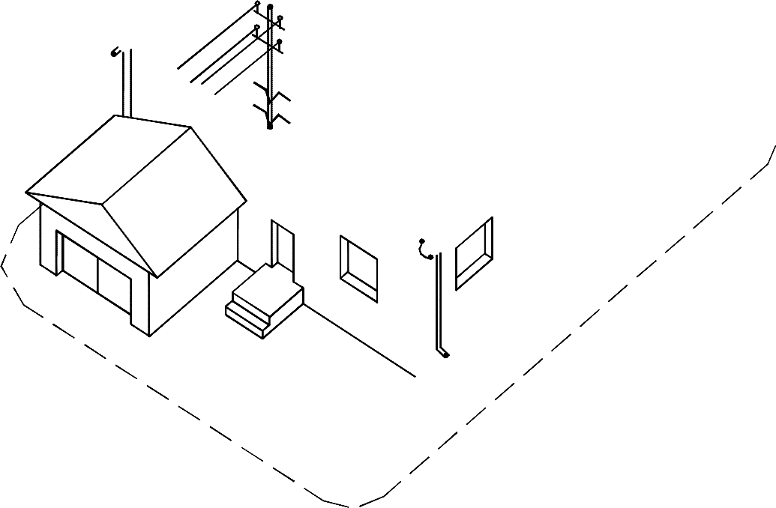

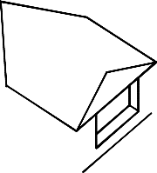

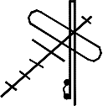

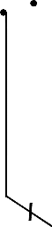

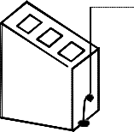

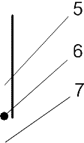

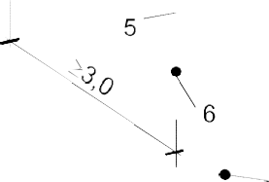



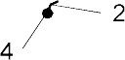

1 – շանթընդունիչ, կլոր պողպատ Ø8 մմ, 2 – միացման կամուրջ, կլոր պողպատ Ø6 մմ, 3 – եռակցման միացում, 4 – հեղույսային միացում, 5 – հոսանատար, 6 – հեղույսային կցորդիչ, 7 – գրունտում հոսանատար, 8 – արհեստական հողակցիչ՝ ոչ պակաս, քան 0.5 մ խորությամբ, 9 – էլեկտրացանցի ներանցման կանգնակ
Նկար 83. Մետաղական տանիքածածկով շենքի շանթապաշպանության սխեմա

11. ԱՆՎՏԱՆԳՈՒԹՅԱՆ ՏԵԽՆԻԿԱՅԻ, ՀՐԴԵՀԱՅԻՆ ԱՆՎՏԱՆԳՈՒԹՅԱՆ ԵՎ ՇՐՋԱԿԱ ՄԻՋԱՎԱՅՐԻ ՊԱՀՊԱՆՈՒԹՅԱՆ ՀԻՄՆԱԿԱՆ ԿԱՆՈՆՆԵՐ
258. Տանիքածածկի կառուցման աշխատանքները պետք է իրականացնել «Հրդեհային անվտանգության մասին» օրենքի, Հայաստանի Հանրապետության քաղաքաշինության կոմիտեի նախագահի 2022 թվականի օգոստոսի 26-ի N 21-Ն հրամանով հաստատված ՀՀՇՆ 13-02-2022 և Հայաստանի Հանրապետության քաղաքաշինության նախարարի 2014 թվականի մարտի 17-ի N 78-Ն հրամանով հաստատված ՀՀՇՆ 21-01-2014 շինարարական նորմերի, Հայաստանի Հանրապետության տարածքային կառավարման և արտակարգ իրավիճակների նախարարի 2015 թվականի հունիսի 18-ի N 595-Ն հրամանի, ԳՕՍՏ 12.3.005-75 ստանդարտի պահանջներին համապատասխան:
259. Տանիքածածկի կառուցման աշխատանքներ իրականացնող անձինք պետք է ապահոված լինեն հատուկ հագուստով և անհատական պաշպանության միջոցներով՝ գործող նորմատիվատեխնիկական փաստաթղթերի համաձայն: Տանիքածածկի աշխատանքների կատարման գոտում կողմնակի անձանց գտնվելն արգելվում է:
260. Մինչև նորոգման և շինարարական աշխատանքներ սկսելը օբյեկտի տարածքը պետք է լինի նախապատրաստված՝ կենցաղային վագոնիկների տեղակայման, նյութերի պահեստավորման, դյուրավառ գազերի և հեղուկների գլանանոթների, տակ մածիկների տաքացման, սառը մածիկների նախապատրաստման, տանքածածկի նորոգման ժամանակ առաջացած թափոների պահեստավորման, հրդեհաշիջման անշարժ միջոցների տեղադրման սահմանված տեղերով:
261. Գոյություն ունեցող ջրամեկուսիչ ներքնակի, երեսասվաղի, ջերմամեկուսիչների շերտերի հեռացմամբ տանիքածածկի վերանորոգման ժամանակ աշխատանքային գոտու օդում վնասակար նյութերի պարունակությունը չպետք է գերազանցի Հայաստանի Հանրապետության կառավարության 2006 թվականի փետրվարի 2-ի N 160-Ն որոշմամբ և Հայաստանի Հանրապետության առողջապահության նախարարի 2010 թվականի դեկտեմբերի 6-ի թիվ 27-Ն հրամանով հաստատված բնակավայրերում մթնոլորտային օդն աղտոտող նյութերի սահմանային թույլատրելի խտությունների (կոնցենտրացիաների-ՍԹԿ) նորմատիվները: Տանիքածածկից գետնի վրա (ժամանակավոր պահման տեղերում) հանված ջրամեկուսիչ ներքնակի, երեսասվաղի, կերամզիտից և ագլոպորիտից լցնովի ջերմամեկուսիչների հատվածների փոխադրումը պետք է իրականացնել բեռնարկղերով՝ ամբարձիչ-տրանսպորտային մեխանիզմներով: Թույլատրվում է օգտագործել փակ արկղեր և հատուկ ճկափողեր: Հանված փրփրապոլիստիրոլե, փրփրապոլիուրետանե, պերլիտե, հանքաբանբակե տարբեր տեսակի պատրաստվածքներից ջերմամեկուսիչները պետք է փոխադրել միայն փաթեթավորված վիճակում:
262. Տանիքածածկից հանված փաթթոցային բիտումային և բիտումապոլիմերային նյութերից գոլոշամեկուսացման ու ջրամեկուսիչ գորի, բիտումային և բիտումապոլիմերային նյութերից մածիկային տանիքածածկի շերտերի հատվածները, ինչպես նաև նոր տանքածածկերի իրականացման արդյունքում առաջացած համանման թափոններն ենթական են երկրորդական վերամշակման՝ հատուկ մշակված տեխնոլոգիաներով գործող նորմատիվատեխնիկական փաստաթղթերի համաձայն ասֆալտբետոնի, տանիքածածկի և այլ նյութերի արտադրության համար:
263. Փրփրապոլիստիրոլից, փրփրապոլիուրետանից, պերլիտից, հանքաբանբակե տարբեր տեսակի պատրաստվածքներից, ֆիբրոլիթի, կեղևաքոլքից և այլ բուսական ծագման ջերմամեկուսիչները, ասբեստի և պոլիմերիների կիրառմամբ պատրաստված տանիքածածկի նյութերը թաղելուց առաջ պետք է տարանջատել՝ ըստ ծխագոյացման ունակությունների՝ ԳՕՍՏ 12.1.044-2018 ստանդարտի պահանջների համապատասխան և ըստ շրջակա միջավայրի վրա ագրեսիվ ազդեցության աստիճանի՝ գործող նորմատիվատեխնիկական փաստաթղթերի պահանջների համապատասխան:
264. Կերամզիտից, ագլոպորիտից ջերմամեկուսիչների, թեթև բետոնի, շաղախային երեսասվաղի շերտերի թափոնների թաղումը պետք է իրականացնել ընդհանուր նշանակության արդյունաբերական աղբավայրերում:
265. Տաք նախաներկերի և ջերմամեկուսիչների, տաք և սառը նախապատրաստմամբ մածիկների, բիտումային և բիտումապոլիմերային փաթթոցային, այդ թվում՝ ժամանակավոր տեղերում մակահալվող (բացառությամբ՝ շինարարական հրապարակը և մասնավոր տնատիրությունը) նյութերի կիառմամբ տանիքածածկի կառուցման բոլոր տեսակի աշխատանքների իրականացման համար ղեկավարը պարտավոր է ձևակերպել կարգագիր-թույլտվություն: Կարգագիր-թույլտվությունում պետք է նշված լինեն՝ աշխատանքների կատարման եղանակները և տեխնոլոգիական հաջորդականությունը, տեղը, կոնկրետ հակահրդեհային միջոցառումները, պատասխանատու անձինք և կարգագիր-թույլտվության գործողության ժամկետը:
266. Մինչև տանիքածածկի աշխատանքների կատարման սկսելը ծածկույթում պետք է իրականացված լինեն նախագծով նախատեսված բոլոր աշխատանքները: Այդ թվում պետք է իրականացված լինեն արտաքին սանդուղքներից և սանդղավանդակից շենքի ծածկույթի վրա ելքերը: Հակահրդեհային դռները և ելանցքները պետք է լինեն սարքված: Արգելվում է կողպեքով կամ այլ փականքներով դրանց փակումը: Տարահանման ելքեր և անշարժ հրդեհային սանդուղքներ տանող անցումները պետք է լինին միշտ ազատ:
267. Փաթթոցային և մածիկային տանիքածածկի նյութերից տանիքածածկի կառուցումը պետք է իրականացնել 500 մ² –ից ոչ ավել աշխատամասերով: 200մ² մակերեսով տանիքածածի աշխատանքների կատարման յուրաքանչյուր տեղամասում պետք է սարքավորված լինի կետ՝ հրդեհաշիջման առաջնային միջոցներով, այդ թվում.
1) կրակմարիչ – 1 հատ,
2) 0.5մ³ ծավալով արկղ՝ ավազով և բահով – 1 հատ,
3) տակառ՝ 250 լ ջրի տարողությամբ – 1 հատ,
4) դույլ – 2 հատ:
268. Փաթթոցային և մածիկային տանիքածածկի նյութերից 1000մ² և ավելի ծածկույթի մակերեսով ու Ա1(Գ1)-Ա4(Գ4) այրելի ջերմամեկուսիչների կիրառմամբ տանիքածածկի կառուցման աշխատանքների կատարման ժամանակ անհրաժեշտ է նախատեսել ժամանակավոր հրդեհային ջրմուղի կառուցում: Հրդեհային ծորակների միջև հեռավորությունը պետք է ընդունել տանքածածկի ցանկացած կետ ոչ պակաս, քան երկու շթով՝ յուրաքանչյուրը 5լ/վ սպառմամբ, ջրի մատուցման պայմանից:
269. Փաթթոցային և մածիկային տանիքածածկի կառուցման աշխատանքների կատարման ժամանակ տանքածածկի տեղամասերը պետք է ունենան աշխատանքային գոտու ազդանշանային պաշտպանակման նշաններ՝ գործող նորմերին համապատասխան, անվտանգության նշաներ և համապատասխան մակագրեր:
270. Փաթթոցային և մածիկային տանիքածածկի կառուցման ժամանակ աշխատանքի կատարման տեղերը պետք է ապահոված լինեն ոչ պակաս, քան երկու տարահանման ելքերով (սանդուղքներով):
271. Լուծիչների օգտագործմամբ նախաներկերի, սառը պնդացման բիտումային և բիտումա-պոլիմերային մածիկների պատրաստման ժամանակ պետք է կիրառել կայծ չառաջացնող նյութերից (ալյումին, պղինձ, բրոնզ, պլաստմասսա և այլն) պատրաստված գործիքներ: Սառը մածիկների և նախաներկերի պատրաստման և կիրառման գործընթացին մասնակցող անձը պետք է ապահոված լինի արտահագուստով, անհատական պաշտպանության և շնչառական օրգանների պաշպանության միջոցներով: Աշխատանքի կատարման տեղերում պետք է լինի ջուր և դեղերով դեղատուփ՝ առաջին օգնություն ցուցաբերելու համար:
272. Լուծիչներով մածիկների պատրաստման և նոսրացման համար շինությունները պետք է լինեն հարակից շինություններից մեկուսացված, սարքավորված ներածման-արտածման օդափոխությամբ՝ պայթանվտանգ տարբերակով: Արհեստական լուսավորությունը պետք է լինի պայթանվտանգ տարբերակով: Աշխատանքային գոտում վնասակար նյութերի պարունակությունը չպետք է գերազանցի Հայաստանի Հանրապետության կառավարության 2006 թվականի փետրվարի 2-ի N 160-Ն որոշմամբ և Հայաստանի Հանրապետության առողջապահության նախարարի 2010 թվականի դեկտեմբերի 6-ի թիվ 27-Ն հրամանով հաստատված բնակավայրերում մթնոլորտային օդն աղտոտող նյութերի սահմանային թույլատրելի խտությունների (կոնցենտրացիաների-ՍԹԿ) նորմատիվները:
273. Բաց օդում լուծիչներով մածիկների և նախաներկերի նոսրացման ժամանակ չի թույլատրվում աշխատանքների կատարման տեղից 50մ շառավղով տեղամասում օգտագործել բաց կրակ: Դյուրավառ նյութերով աշխատանքների կատարման ժամանակ կիրառվող գործիքների և սարքավորումների լվացումը պետք է իրականացնել բաց հարթակներում կամ օդափոխության համակարգ ունեցող շինություններում:
274. Լուծիչներով, նախաներկերով և սառը պնդացման մածիներով տարողությունները պետք է առաքվեն աշխատանքների կատարման տեղ՝ չգերազանցելով մեկ աշխատանքային հերթափոխի համար պաշարը: Առաքումը պետք է իրականացնել փակ հերմետիկ հատուկ տարայում նախնական սահմանված երթուղով՝ առանց խոչընդոտների կամ ըստ եզրաչափքերի սահմանափակմամբ:
275. Տաք տեղադրման բիտումապոլիմերային մածիկների տաքացման համար պետք է կիրառել տեղաշարժվող հեղուկ գազով կաթսաներ: Կաթսաները պետք է սարքավորված լինեն բիտումապոլիմերային մածիկների տաքացման ջերմաստիճանի հսկաման սարքերով՝ գազի մատուցման ավտոմատ կարգավորմամբ: Գազային բալոնները՝ քանակությամբ ոչ ավել, քան երկու, պետք է գտնվեն չայրվող նյութերից օդափոխվող պահարաններում՝ աշխատող կաթսայից 20 մ-ից ոչ պակաս հեռավորության վրա:
276. Պինդ վառելանյութով կամ վառքի մազութով աշխատող անշարժ կաթսաները թույլատրվում է կիրառել միայն բիտումային մածիկների տաքացման համար: Կաթսաները պետք է լինեն տեխնիկապես սարքին վիճակում, տեղակայվեն և շահագործվեն է գործող նորմատիվատեխնիկական փաստաթղթերի պահանջներին համապատասխան:
277. Տաք բիտումային մածիկի առաքումը աշխատատեղ պետք է իրականացնել՝
1) հատուկ մետաղական տակառներում, որոնք ունեն լայն կողմով դեպի ներքև շրջված հատած կոնի ձև՝ հերմետիկ փակվող կափարիչով: Կափարիչը պետք է ունենա փականք, որը կբացառի տակառի ընկնելու ժամանակ դրա բացվելը: Բաց տարայում մածիկի տեղափոխումն արգելվում է:
2) պոմպով պողպատե խողովակաշարով՝ ուղղաձիգ տեղամասերում շինարարական կոնստրուկցիաներին ամրակցված, չի թույլատվում արտահոսք: Հորիզոնական տեղամասերում թույլատրվում է մածիկը մատուցել ջերմակայուն ճկափողով:
278. Բիտումային և բիտումապոլիմերային փաթթոցային նյութերի մակերևույթի տաքացմամբ մակաեռակցմամբ տեղադրման ժամանակ թույլատրվում է կիրառել գազային այրոցներ միայն հեղուկ գազով աշխատող սարքավորումներով արդյունաբերական արտադրության: Արգելվում է օգտագործել անսարք սարքավորումներ, ինչպես նաև սարքավորումներ՝ հսկիչ-չափիչ սարքերի և ավտոմատիկայի անջատման ժամանակ, որոնք ապահովում են դրանց անվտանգ աշխատանքային ռեժիմը:
279. Փաթթոցային նյութերի տեղադրման ժամանակ գազային սարքավորումներ օգտագործելու դեպքում արգելվում է՝
1) սառած խողովակաշարերի, ռեդուկտորների, փակաների և այլ դետալների գազային տեղակայանքներով տաքացում՝ բաց բոցով կամ շիկացած առարկաներով,
2) կիրառել ճկափողեր, որոնց երկարությունը գերազանցում է 30 մ,
3) գազատարի ճկափողերը փաթաթել, ծռելով կոտրել կամ սեղմել,
4) օգտագործել յուղի, ճարպի, բենզինի, նավթի և այլ դյուրավառ հեղուկների հետքերով հագուստ և թաթման,
5) գազով լցված սարքավորումների և խողովակաշարերի վերանորոգման և այլ աշխատանքների կատարումը,
6) թույլատրել աշակերտներին, ինչպես նաև համապատասախան որակավորում չունեցող աշխատակիցներին ինքնուրույն աշխատել:
280. Աշխատանքի կատարման տեղում թույլատրվում է տեղադրել միյան աշխատանքի ժամանակ անմիջապես օգտագործվող գազ վառելանյութի բալոնները: Գազ վառելանյութով բալոններից մինչև այրոց հեռավորությունը (հորիզոնական) պետք է լինի 5 մ-ից ոչ պակաս: Աշխատանքի կատարման տեղ բալոնները պետք է տանել հատուկ սայլակներով, պատգարականերով: Բազուկների և ձեռքերի վրա բալոնների տեղափոխումն արգելվում է:
281. Տանիքածածկի վրա նյութերի պահեստավորումը թույլատրվում է միայն աշխատանքի կատարման նախագծում նախատեսված տեղերում՝ դրանց ընկնելը բացառող միջոցառումների ընդունմամբ, այդ թվում քամու ազդեցությունը: Տանիքածածկի վրա և տարահանման ելքերին (այդ թվում՝ արտաքին հրդեհային սանդուղքների մոտեցումները) 5 մ-ից մոտ շինություններում (սենքերում) նյութերի պահեստավորում և բոլոնների տեղադրում չի թույլատրվում:
282. Աշխատանքային հերթափոխի ավարտին չի թույլատրվում տանիքածածկի փաթթոցային նյութերը, դյուրավառ ջերմամեկուսիչները, գազային բալոնները և այլ դյուրավառ ու պայթունավտանգ նյութերը թողնել շենքերի ներսում կամ ծածկույթի վրա, ինչպես նաև հակահրդեհային անջրպետներում:
283. 1.3 մ և ավելի բարձրության վրա տանիքածածկի կողային ցվիքից, քիվերից, անկումներից 2 մ-ից փոքր հեռավորությամբ փաթթոցային և մածիկային տանիքածածկի կառուցման աշխատանքները պետք է իրականացնել ժամանակավոր կամ մշտական պաշտպանակների տեղադրումից հետո: Պաշտպանակների բացակայության դեպքում աշխատանքները պետք է տանել ապահովիչ մոնտաժային գոտիների կիրառմամբ: Ապահովիչ գոտու կեռիկի ամրացման տեղը պետք է նշված լինի աշխատանքների կատարման նախագծում:
284. Մի քանի խմբերով աշխատանքը կատարելու դեպքում դրանց միջև հեռավորությունը պետք է լինի 5 մ-ից ոչ պակաս: Ուղղաձիգով մեկ խմբի աշխատանքը ուրիշների վրա արգելվում է:
285. Թիթեղային կամ սալային տանիքածածկի նյութերից լանջավոր տանիքածածկի իրականացման ժամանակ տանիքածածկի վրա աշխատակիցներին թույլատրվում է մարդակների, ծպեղների, կավարամածի տախտակամածի, քիվապատերի զննումից և անհրաժետության դեպքում տանիքագործների ապահովիչ ճոպանների հուսալի ամրացման տեղերը և եղանակներն որոշելուց հետո:
286. 35 % -ից (20°-ից ավելի) ավելի թեքության վրա աշխատող անձը պետք է ապահոված լինի շարժական ելարանով: Տանիքածածկի 20°-ից ավելի թեքության դեպքում աշխատանքի կատարման նախագծում պետք է նախատեսել տանիքածածկի մակերևույթի վրա սանդուղքների, ելարանների, լաստակների, երթային ուղիների կառուցում, որոնք նախատեսված են աշխատանքի անվտանգ կատարումն ապահովելու համար: Աշխատանքի ժամանակ բոլոր այդ կառուցվածքները պետք է լինեն հուսալի ամրացված և համապատասխանեն գործող նորմատիվատեխնիկական փաստաթղթերի պահանջներին:
287. Քիվերի, ճոռերի, քիվապատերի, գոտիների և զարդաքիվերի, ինչպես նաև ջրհոս ձագարի և խողովակի ծխնիների վրա տանքածածկի աշխատանքները պետք է իրականացնել լաստակներով, կախալաստակներով՝ Հայաստանի Հանրապետության քաղաքաշինության կոմիտեի նախագահի 2022 թվականի օգոստոսի 26-ի N 21-Ն հրամանով հաստատված ՀՀՇՆ 13-02-2022 շինարարական նորմերով սահմանված պահանջների պահպանմամբ: Թույլատրվում է այդ աշխատանքներն իրականացնել ավտոմոբիլային աշտարակով:
288. 20°-ից ավելի, ինչպես նաև պաշտպանակի բացակայության դեպքում ցանկացած թեքությամբ տանիքածածկի վրա աշխատանքի ժամանակ պետք է ապահովել ապահովիչ մոնտաժային գոտիներով, որոնք պետք է կոնստրուկցիաների հետ ունենան հուսալի ամրացում:
289. Մածիկային, փաթթոցային, թիթեղե և սալային նյութերից տանիքածածկի կառուցման ցանկացած տեսակի աշխատանքների կատարումը մեկասառույցի, մառախուղի, աշխատանքի ճակատի սահմաններում տեսանելիության սահմանափակման, կայծակի, հորդառատ անձրևի, 15մ/վ և ավելի արագությամբ քամու ժամանակ չի թույլատրվում:
12. ՏԱՆԻՔԱԾԱԾԿԻՑ ՋՐԱՀԵՌԱՑՈՒՄԸ՝ ՎԱՔԵՐԻ ԿԻՐԱՌՄԱՄԲ
290. Հոսանոցներում ջրերի կուտակմամբ ջրընդունիչ ձագարիների միջով տանիքածածկից ջրահեռացումը պահանջում է հոսանոցներով ստեղծել 0,5 % -ից ոչ պակաս թեքություն, ինչը ոչ միշտ է հնարավոր ապահովել պատվածքի կրող կոնստրուկցիանի կոնստրուկտիվ լուծումներով կամ պահանջում է կրող կոնստրուկցիաների մակերևույթով տեղադրել թեթև բետոնի (ջերմապահպանիչի) լրացուցիչ շերտեր: Դա բերում է կրող կոնստուկցիաների վրա հաշվարկային բեռնվածքի ավելացմանը և ոչ միշտ է ապահովում ջրամեկուսիչ գորգի երկարակեցության խնդրի լուծումը: Ջրընդունիչ ձագարի գոտում ջրերի կուտակումը պարբերական սառեցման և հալման դեպքում բերում է այդ գոտում տանիքածածկի նյութերի նորմալ շահագործման ժամկետների կրճատման: Բացի այդ, հոսանոցներով ինտենսիվ ջրահոսքերը և ջրերի կուտակումները արագացնում է հոսանոցների գոտում տանիքածածկի նյութերի պաշտպանիչ պատվածքի քայքայումը, կրճատում է նորմալ շահագործման ժամկետները և վատթարացնում է տանիքածածկի հրդեհատեխնիկական բնութագրերը: Այդ նպատակով հոսանոցների գոտում պահանջվում է կիրառել տանիքածածկի այլ տեղամասերի համեմատ ավելի բարձր հրդեհատեխնիկական բնութագրեր տանիքածածկի նյութեր: Հոսանոցներում և ջրընդունիչ ձագարի գոտում մածիկով կոպիճից լրացուցիչ պաշտպանիչ ցանի իրականացումը չի հանդիսանում ռացիոնալ լուծում: Այդ դեպքում տանիքածածկի վերին շերտի նյութերի որակը վատթարանում է: Հոսանոցների գոտում պաշտպանիչ ցանը վատթարացնում է ջրերի արագ և ամբողջական հեռացմանը, ինչը կրճատում է տանիքածածկի շահագործման ժամկետները:
291. Ջրհոս վաքերի (ճոռերի) կիրառմամբ ջրահեռացումը թույալտրում է բացառել հոսանոցներում կուտակված ջրերի ջրընդունիչ ձագարների միջով ջրահեռացման ավանդական համակարգի բացասական ազդեցությունը: Այդ դեպքում ապահովում է հետևյալ առավելությունները՝
- ջրհոս վաքերը թույլատրում է ջրերը տեղափոխել ավանդական լուծումների դեպքում ջրընդունիչ ձագարների միջև թույլատրելին գերազանցող նշանակալի հեռավորության վրա,
- ջրհոս վաքերը անցքերի միջով իրենց հատակում թույլատրում են ջրերը հեռացնել շենքերի պարագծով տեղադրված թեք վաքերով կամ մեծ տրամագծով ջրահավաքիչ խողովակներով,
- ջրհոս վաքի (ճոռի) հատակի նվազագույն թեքությունը (0,1%-ից ոչ պակաս) պարզեցնում է տանիքածածկի կրող տարրերի կոնստրուկտիվ լուծումները,
- ջրհոս վաքի (ճոռի) համար 2 մմ-ից ոչ պակաս հաստությամբ պողպատե թիթեղից ճկած թիթեղյա տրամատների կիրառումը թույլատրում է որակով իրականացնել հակակոռոզիոն պատվածքը, ջրամեկուսիչ նյութերի սոսնձումը և անհրաժեշտության ու տեխնիկոտնտեսական հիմնավորման դեպքում իրականացնել ճոռերի տաքացում,
- շահագործվող տանիքածածկերի կառուցման դեպքում վաքերը (ճոռերը) պետք է փակել ցանցերով, ինչն լավացնում է տանիքածածկի շահագործման պայմանները և բացառում է մակերևույթի վրա ջրերի կուտակումը:
292. Կախված տանիքածածկի մակերեսից, որով իրականացվում է դեպի վաք ջրերի հոսքը, վաքի երկարությունից և հատվածքից՝ վաքերը կարող են իրականացվել տանիքածածկի մակերևույթով հոսանոցներով կամ որպես պատվածքի կոնստրուկցաների խզվածքների միջև տեղադրվող կոնստրուկտիվ տարրեր (երեսարկի պրոֆիլավորման համաձայն):
293. Ջրհոս վաքերը (ճոռերը) պետք է պատրաստել ուղղանկյունաձև, սեղանաձև կամ կիսաշրջանաձև հատվածքով՝ 150 մմ-ից ոչ պակաս լայնությամբ վերևի կողային հորիզոնական տեղամասերով, կրող երեսարկի (հիմնատակի) վրա վաքի հենման և ջրամեկուսիչ գորգի սոսնձման համար:
294. Ջրհոս վաքի (ճոռի) հատվածքը պետք է որոշել վաքի ստորին ծայրում ազատ զեղման կետում կամ ջրհոս խողովակի ներթողման անցքի դասավորման կետում պարամետրերի հաշվարկով:
295. Ջրհոս վաքի հատվածքը որոշվում և դրա վերջնական հատվածքի չափերի սահմանվում է ելնելով հետևյալ երկու պայմաններից՝
- ջրահեռացման և հիդրոտեխնիկական կառուցվածքների համակարգերի նախագծման նորմերի համաձայն իրականացված վաքի (ճոռի) թողունակության հաշվարկից,
- վաքերի (ճոռերի) հետ կցորդման տեղերում տանիքածածկի ջրամեկուսիչ շետի իրականացման որակի ապահովման համար կոնստրուկտիվ պահանջների հաշվառքից:
296. Վաքերի կոնստրուկտավորման ժամանակ խորհուրդ է տրվում ուղղանկյունաձև վաքի լրիվ բարձրությունն ընդունել ըստ դրա թողունակության հաշվարկված բարձրության կրկնակին հավասար: Սեղանաձև և կիսաշրջանաձև վաքերի հատվածքների լրիվ մակերեսները խորհուրդ է տրվում ընդունել ըստ թողունակության հաշվարկված մակերեսը բազմապատկելով 1,8 գործակցով:
297.Տանիքածածկի ջրամեկուսիչ գորգի և վաքի խզվածքով վաքի իրականացման և ծածկողցի տեղադրման դեպքում վաքի ուղղաձիգ պատի հետ ջրամեկուսիչ շերտի կցորդման վերևից վաքի հատվածքի մակերեսի 100մմ բարձրությամբ տեղամասը չի ներառվում վաքի լրիվ հատվածքի մակերեսում:
13. ՋՐՀՈՍ ԽՈՂՈՎԱԿՆԵՐԻ ԿՈՆՍՏՐՈՒԿՑԻԱՆԵՐԻ ՎԵՐԱԲԵՐՅԱԼ ՊԱՀԱՆՋՆԵՐ
298. Ջրհոս խողովակների հատվածքի մակերեսը պետք է որոշել ջրահեռացման համակարգերի նախագծման նորմերի համաձայն: Ջրհոս խողովակների հատվածքի մակերեսը ջրհոս վաքի սպասարկման համար խորհուրդ է տրվում ընդունել վաքի լայնական հատվածքի մակերեսի կեսին հավասար:
299.Վաքից խորանարդաձև ջրընդունիչ ջրերի ազատ զեղման դեպքում նրա լայությունը պետք է ընդունել վաքի լայնությունից ոչ պակաս: Ջրընդունիչի երկարությունը և կոնստրուկցիան պետք է բացառի ուղղաձիգ պատով ջրերի շթի թռիչքը: Ջրընդունիչի հորիզոնական հատվածքի մակերեսի փոքրացման համար վաքից ջրերի հոսքի մուտքի մակարդակի վրա խորհուրդ է տրվում տեղադրել ջրանդրադարձիչներ: Ջրհոս խողովակը անհրաժեշտ է տեղադրել ջրընդունիչի հատակում ոչ սիմետրիկ, որպեսզի բացառել ջրերի մրրկացումը՝ նվազեցնելով ջրահեռացման արդյունավետությունը:
300.Վաքերի հատակում ջրհոս խողովակի ներթողման անցքի իրականացման ժամանակ խորհուրդ է տրվում ընդունել կոնաձև ձագարներ: Ձագարների լայնությունը (տրամագիծը) վաքի հատակի մակարդակում պետք է լինի ոչ պակաս, քան վաքի լայնությամբ: Դա թույլատրում է տեղադրել ցանցեր և փոխհատուցել այդ դեպքում առաջացող ջրընդունիչի գումարային գործող մակերեսների նվազումը:
301.Տանիքածածկի վերանորոգման և շինարարության ժամանակ պետք է ապահովել նախագծային փաստաթղթերով նախատեսված ջրհոս խողովակների հատվածքի մակերեսները, ցանցերի և պաշտպանիչ թասակների կոնստրուկցիաները: Չի թույլատրվում նախագծային լուծումների համեմատ փոքրացնել ջրհոս խողովակների ջրընդունիչ սարքվածքների գործող մակերեսները:

